外太空经济
从国家工程到经济体系——多哈演讲底稿
2026年10月 北京
目录

前言
2025年，人类一年之内送入轨道的航天器约为4500个，约为十年前（2015年，约220个）的20倍。数量的跃升背后，是一条清晰的经济逻辑：可复用火箭把进入太空的单位成本压低了一个数量级，批量化生产把卫星从”手工艺品”变成了”工业品”，资本和企业家随之涌入，太空正在从少数大国的国家工程，演变为一个有供给、有需求、有价格、有规则的经济体系。
本稿是为2026年10月底在多哈的主题演讲准备的完整底稿，共五个部分，约十万字：
- 第一部分 进入太空：卫星发射为什么呈非线性增长，火箭、载人飞船、空间站、航天飞机和太空望远镜分别走过了怎样的技术与成本曲线。
- 第二部分 太空的”土地”与”矿藏”：轨道与频谱为什么是稀缺资源，月球、小行星、火星上有什么，主要国家和地区如何布局。
- 第三部分 重返月球，奔向火星：月球与火星开发的历史、现状和未来十年的计划。
- 第四部分 太空的规则：从《外层空间条约》到国际电信联盟”先到先得”的频轨规则，再到碎片与太空交通治理，谁在定义太空的”产权制度”。
- 第五部分 太空经济与人类文明：太空产业的规模与结构，太空与安全、战争的关系，以及太空对人类文化与文明走向的意义。
贯穿全书的主线是：成本下降 → 规模爆发 → 资源稀缺 → 规则竞争 → 产业与文明格局重塑。每一章末尾的”本章要点”可直接用作演讲提纲；每一部分末尾附有数据来源与数据核查说明。文中数据除特别说明外，截至2026年10月。
多哈所在的海湾地区，曾是阿拉伯天文学的故乡——今天夜空中许多亮星的名字，仍是一千年前阿拉伯天文学家起的。如今，阿联酋的”希望号”已在环绕火星的轨道上运行，沙特与阿联酋的宇航员已在国际空间站工作，海湾国家的资本正进入全球航天产业。在新一轮太空经济中，东方与海湾、中国与阿拉伯世界，都有机会成为规则的参与者和红利的分享者。这是本次演讲希望传达的核心信息。

第一部分 进入太空：卫星、火箭与载人航天
1957年10月4日，苏联把一颗83.6公斤、直径58厘米的金属球送入轨道。此后整整六十年里，人类每年送入太空的物体大约只有一两百个，绝大多数由少数几个国家的政府出资、由国家队研制、为国家任务服务。太空是一项”国家工程”：昂贵、稀少、充满象征意义。
这一格局在最近十年被彻底改写。2019年全球送入太空的物体还不到600个，2025年已经超过4500个；2015年全球轨道发射不足90次，2025年超过320次；一家私营公司SpaceX一年发射165次猎鹰9号，它的星链星座在轨卫星超过1.1万颗，约占全球在轨工作卫星的三分之二。中国在2025年完成92次发射，商业发射首次超过一半。人类正在经历的不是一次线性的”航天进步”，而是一次结构性的跃迁：太空正在从”国家工程”变成”经济体系”。
本部分要回答的核心问题是：这场跃迁的物质基础是什么？答案可以归结为一句话——进入太空的成本下降了一个到两个数量级，而且还在继续下降。成本下降带来规模爆发，规模爆发又反过来摊薄成本、加速迭代，形成正反馈。本书后面讨论的轨道与频谱争夺（第二部分）、月球与火星开发（第三部分）、规则与治理（第四部分）、产业与文明格局（第五部分），都建立在这块基石之上。
本部分分六章展开：
- 第1章 卫星发射数量：用数据刻画”非线性增长”——增长有多快、谁在发射、为什么这么快、卫星都在干什么、能活多久。
- 第2章 火箭技术：发射次数与国别格局；火箭的分类、发动机与材料；可重复使用如何把每公斤发射成本从数万美元压到一两千美元，星舰又想把它压到几百美元甚至更低；中国民营火箭追赶到了哪一步。
- 第3章 载人飞行器：哪些国家能独立把人送上天；载人龙、星际客机、猎户座、联盟、神舟、梦舟各自的定位；商业载人与太空旅游；海湾国家的宇航员。
- 第4章 空间站：天宫与国际空间站的对比；国际空间站2030年退役之后，美国为什么不再由政府建造新空间站，而是转向”购买服务”。
- 第5章 航天飞机：一个”可重复使用”的先驱为什么在经济上失败，而猎鹰9号为什么成功——这是理解今天航天经济学的最好案例。
- 第6章 太空望远镜：哈勃、韦伯、罗曼与中国巡天望远镜；为什么要把望远镜送上天，以及科学投资的回报逻辑。
需要说明的是，航天数据的统计口径差异很大：“发射次数”有的含亚轨道试飞、有的不含；“入轨卫星”有的按联合国登记、有的按美国太空军编目、有的按运营商公告。本部分尽量注明口径与来源，对作者原始提纲中口径不一致之处作了核实与纠正，详见本部分末尾的”数据核查说明”。时间节点以2026年10月初为准。

第1章 卫星发射数量：非线性增长
2025年，人类平均每天往太空送去12个以上的物体。这个数字在1990年代是平均每两三天一个。更值得注意的是，其中约七成来自同一家公司、同一个星座。理解今天的太空经济，第一步就是看懂这条曲线：它不是匀速爬坡，而是在2019年之后突然”起飞”。

1.1 从每年一百个到每年四千五百个

六十年的平台期与五年的爆发
联合国外层空间事务办公室（UNOOSA）维护着全球最权威的”在轨物体登记索引”，各国按《登记公约》向其报送发射的卫星、探测器、载人飞船和空间站舱段。如图1-1所示，从1957年到2016年的整整六十年里，全球每年送入太空的物体基本稳定在100—250个之间。冷战高峰的1960—1980年代与”后冷战低谷”的2000年代相差并不大：发射是政府行为，数量取决于国家预算，而国家预算不会指数增长。
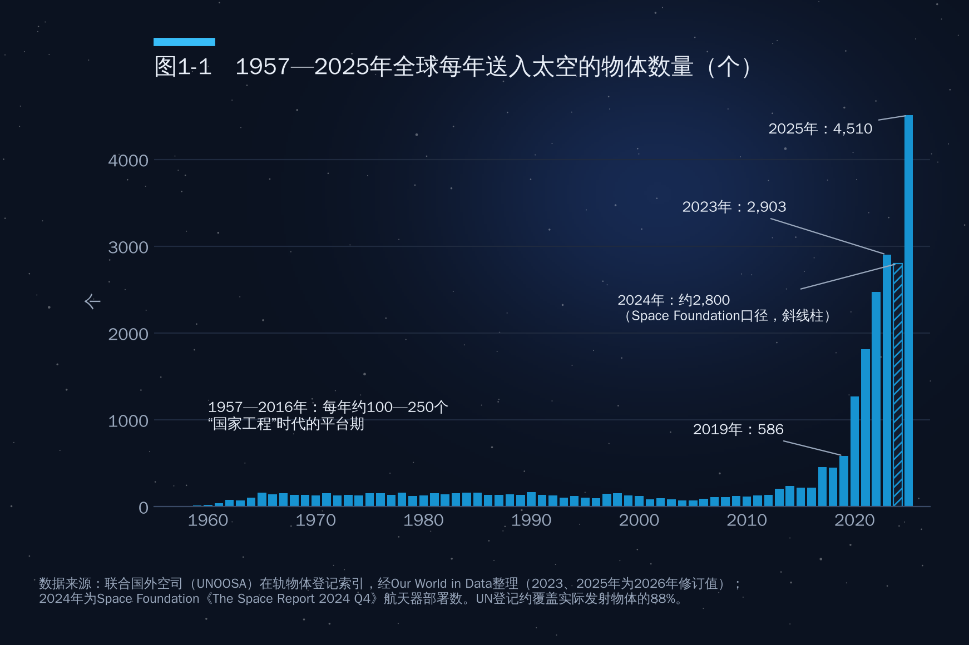
图1-1 1957—2025年全球每年送入太空的物体数量
转折发生在2017年前后。2017年数量首次突破400个，2019年达到586个；2020年星链开始批量组网，一跃到1274个；2022年约2478个；2023年约2903个（2026年修订值）；2025年达到4510个，创历史纪录（来源：UNOOSA，经Our World in Data整理）。换言之，2025年一年送入太空的物体，相当于1957—1990年代中期近40年的总和。

2024年其实是”持平略降”，不是”增长”
作者提纲中写道”从2023年约2900颗增长到2024年约2800颗”。这句话的数字本身大体不错，错在”增长”二字。按美国太空基金会（Space Foundation）的统计，2024年全球航天器部署数量为2802个，比2023年下降约3%；但同年入轨总质量却增长了约40%，达到约1900吨。原因是星链从约300公斤级的V1.5卫星全面换代为约800公斤级的V2 Mini卫星——卫星变少了，但每颗更大、更强。这是一个很有意思的信号：衡量太空活动，“颗数”并不总是最好的尺度，“质量”和”容量”同样重要。
2025年则是真正的跳跃：各机构统计的全年入轨卫星数在4200—4650之间，比2024年增长约50%—60%。之所以口径差异这么大，是因为有的统计”送入太空的物体”（含探测器、舱段），有的只算”卫星”，有的只算”可工作的卫星”（表1-1）。
表1-1 2025年全球入轨航天器数量：不同口径对照
统计来源 | 口径 | 2025年数值 | 对比
UNOOSA登记（Our World in Data） | 送入太空的物体 | 4510个 | 2023年2903个（此前峰值）
Jonathan McDowell（经Payload转引） | 入轨卫星 | 4517颗 | 比2024年增长约58%
ISRO《印度空间态势感知报告2025》 | 已知可工作卫星 / 新增在轨物体 | 4198颗 / 4651个 | 2024年新增在轨物体2963个
ESA《2026年空间环境报告》 | 新入轨有效载荷 | 4000余个 | 全年发射300余次
本书统一采用”2025年全球入轨卫星约4500颗”的表述。作者提纲中”2025年4526颗，比2024年增长约58%“与此基本一致；而”入轨航天器约4026颗、其中商业卫星4434颗”属于不同口径混用（商业卫星数不可能大于总数），应予删除。

1.2 谁在发射：一家公司占七成
如图1-2所示，2025年全球入轨的约4500颗卫星中，SpaceX的星链卫星约3180颗，约占70%。再加上亚马逊柯伊伯（Kuiper）约180颗、美国国家侦察局基于星盾平台的侦察卫星约99颗，以及行星实验室（Planet）等美国商业公司的卫星，美国运营者合计约占全球的八成。作者提纲中”美国2025年发射约3720颗、占82%“与此量级相符。中国全年入轨航天器约377颗（国内媒体统计；官方表述为”超过300颗”），约占8%，位居第二。
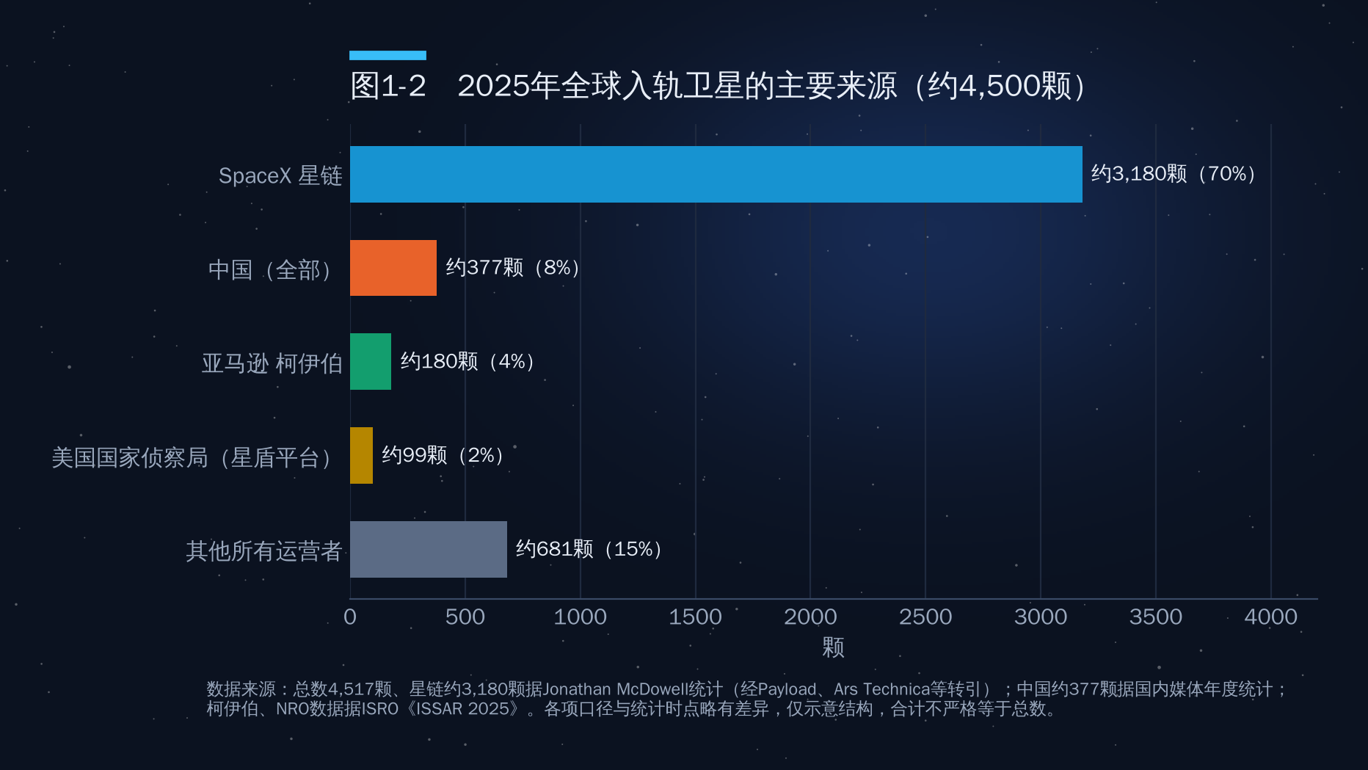
图1-2 2025年全球入轨卫星的主要来源
这张图揭示了当前太空格局最突出的特征：高度集中。在航天史上，从没有一家企业能占据全球七成的年度新增卫星。这种集中度既是SpaceX成本优势的结果，也是后来者焦虑的根源——第二部分将讨论，轨道和频谱资源”先到先得”，规模领先会转化为长期的资源占位。

1.3 中国速度
中国是全球第二大航天发射国，增长速度也在加快。如图1-3所示，中国年发射次数从2015年的19次增长到2024年的68次，2025年跃升至92次，比2024年增长约35%，创历史新高（来源：国家航天局）。
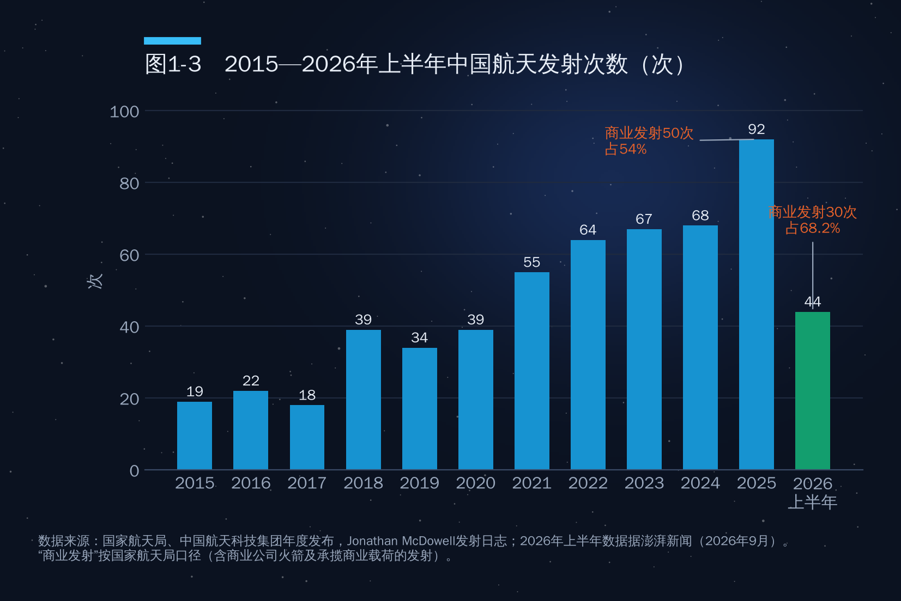
图1-3 2015—2026年上半年中国航天发射次数
结构变化比总量变化更值得关注：
- 商业力量过半。2025年中国商业发射50次，占全国发射总数的54%，首次超过一半；全年商业卫星入轨约311颗，占全年入轨卫星的八成以上。海南商业航天发射场2024年底投入使用，2025年即执行9次发射。
- 2026年继续提速。2026年上半年全球共完成153次轨道发射（2025年同期145次）；中国完成44次，同比增长25.7%，其中商业发射30次，占68.2%；同期入轨商业卫星206颗，约占全部入轨卫星的92.4%（来源：澎湃新闻，2026年9月）。据”你好太空”统计，上半年中国共将223颗卫星送入预定轨道，较2025年同期的153颗增长约46%。前三季度中国共实施发射70次，比2025年同期多11次，创历史同期新高（来源：新浪新闻等，2026年10月）。
- 业界预期更高。中科宇航董事长杨一强等业内人士预计，2026年中国全年发射次数有望突破100次，乐观估计达到140次左右——这属于业内预测，最终以官方年度统计为准。
作者提纲中”上半年入轨卫星218颗、同比增长43.4%“与上述数字相近，差异应源于统计时点或口径。

1.4 为什么会这么快：五个驱动力
卫星数量的非线性增长，是五个因素叠加的结果。
第一，低轨巨型星座组网。这是最主要的驱动力。卫星互联网要实现全球无缝覆盖，需要成千上万颗低轨卫星：SpaceX星链的申请总规模约4.2万颗（美国联邦通信委员会已分阶段批准其中一部分）；中国星网（GW）星座向国际电信联盟申报约1.3万颗，上海垣信的千帆星座规划约1.4万颗，两者合计超过2.5万颗；亚马逊柯伊伯计划3236颗。单是这几个星座的规划总量，就是人类1957—2019年发射卫星总数的四倍以上。
第二，一箭多星与拼车发射。卫星小型化之后，一枚火箭可以同时发射几十颗卫星。猎鹰9号每次可携带20多颗星链V2 Mini卫星；SpaceX的”Transporter”拼车任务2021年1月一次发射143颗卫星，创下当时世界纪录。中国在这方面同样进步很快：2023年6月，长征二号丁一次发射41颗卫星，刷新中国一箭多星纪录。作者提纲说”中国已实现一箭20星甚至更多”，表述偏保守，应更新为”一箭41星”。一箭多星使卫星数量增速远远快于发射次数增速：2015—2025年，全球发射次数增长不到4倍，而入轨卫星数增长了约20倍。
第三，商业航天的爆发。过去卫星由政府订购、按”一星一议”的方式研制，周期长达五到八年；今天的星座运营商像造汽车一样批量造卫星。SpaceX在华盛顿州的工厂据报道每天可下线多颗星链卫星；中国的千帆、星网也在建设卫星”脉动式”生产线。
第四，卫星制造成本下降。传统地球静止轨道通信卫星单颗造价通常在1亿—4亿美元；而低轨星座卫星采用商用级元器件、标准化平台和流水线生产，单颗成本已降到数十万至数百万美元量级（业界估算，SpaceX未公布星链卫星单价）。立方星（CubeSat）更是把一颗科研卫星的门槛降到几十万美元，使大学、初创企业和发展中国家都能拥有自己的卫星。
第五，发射成本下降。这是一切的前提，也是第2章的主题：可重复使用火箭把进入近地轨道的单位成本从航天飞机时代的每公斤约5万美元压到了今天的每公斤约2000美元，而星舰的目标是再降一个数量级。

1.5 在轨卫星有多少
截至2026年中，全球在轨工作卫星约1.4万—1.6万颗，不同统计机构因口径与时点不同而有差异（Jonathan McDowell统计2025年约1.4万颗；ESA基于MASTER模型的估计略低）。其中星链约占三分之二。
如图1-4所示，星链卫星累计发射量从2019年的120颗增长到2025年底的约1.08万颗；2026年9月下旬星舰第14次飞行之后，累计发射约1.296万颗，在轨约1.113万颗，正常工作约1.112万颗。2026年上半年，SpaceX发射了1589颗星链卫星，高于2025年同期的1489颗。
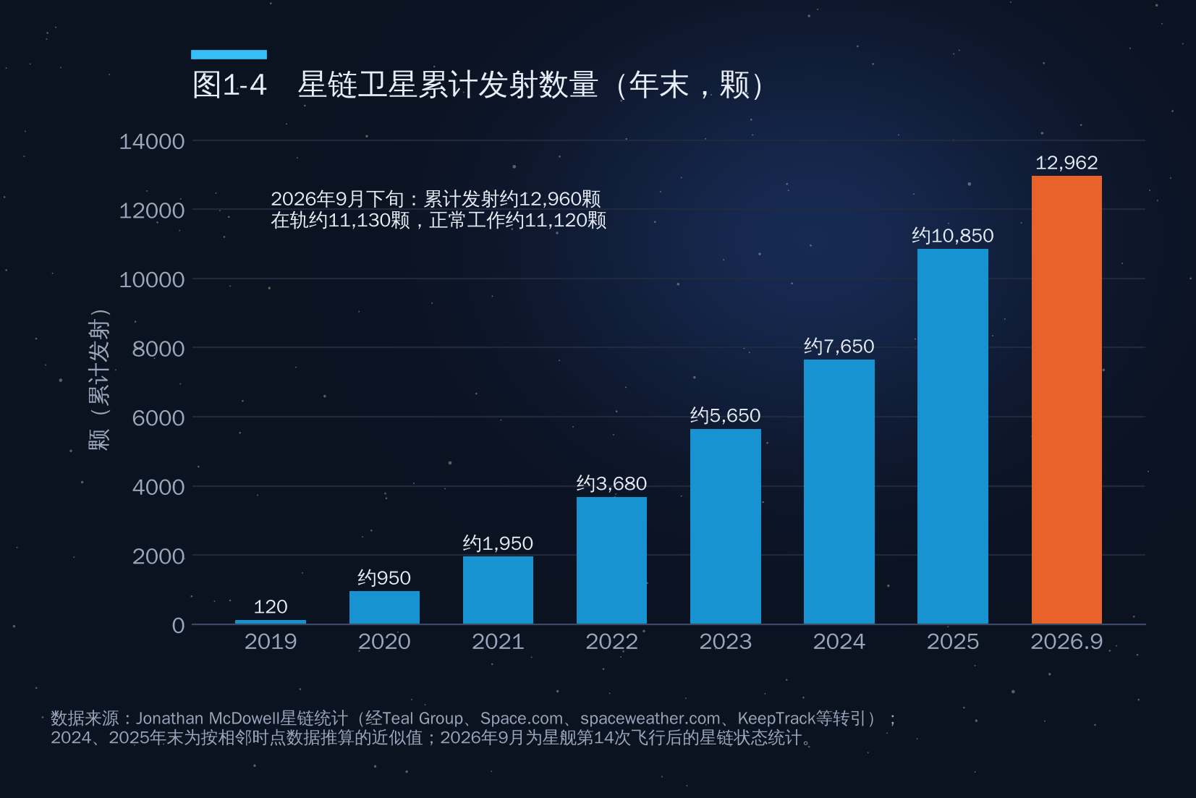
图1-4 星链卫星累计发射数量
与之形成对照的是，联合国登记数据显示，人类自1957年以来累计送入太空的物体约2.5万个，其中六成以上是2020年之后发射的。太空的”人口结构”已经被彻底改写：今天在轨的卫星，大多数年龄不到五岁。

1.6 卫星的类型与功能

按功能分类
卫星按用途通常分为五大类（表1-2）。按在轨数量计，通信卫星已经占到在轨工作卫星的七成左右，这主要是星链等互联网星座造成的；在星座兴起之前（2015年前后），通信、对地观测、导航、科学和军事卫星的结构要均衡得多。
表1-2 卫星的主要功能类型
类型 | 主要用途 | 典型轨道 | 代表系统
通信卫星 | 宽带互联网、电视广播、移动通信、直连手机 | 低轨（星座）、地球静止轨道 | 星链、千帆、星网、OneWeb；卡塔尔Es’hailSat、阿联酋Yahsat
导航卫星 | 定位、导航、授时 | 中地球轨道、倾斜地球同步轨道 | GPS、北斗、伽利略、格洛纳斯
对地观测（遥感）卫星 | 气象、资源、测绘、农业、灾害、城市管理 | 太阳同步轨道 | 风云、高分、吉林一号、Planet、哨兵系列
科学与技术试验卫星 | 天文、空间物理、基础科学、新技术验证 | 各类轨道 | 悟空号、墨子号、哈勃
军事卫星 | 侦察、预警、军用通信、电子侦察 | 各类轨道 | 美国国家侦察局星座、天基红外系统
海湾国家正是从通信卫星起步进入太空产业的。卡塔尔的Es’hailSat公司于2013年和2018年先后发射Es’hail-1和Es’hail-2两颗地球静止轨道通信卫星，后者搭载了世界首个地球静止轨道业余无线电转发器；阿联酋的Yahsat与Thuraya是区域性卫星通信运营商。这说明一个规律：对于后发国家，通信卫星是最先形成商业闭环的太空资产。

按质量分类
卫星按质量通常分为以下几级（表1-3）。小卫星的兴起是近十年最重要的技术趋势之一：在轨卫星的平均质量下降，单位质量的功能密度上升。
表1-3 卫星按质量分级（国际通行划分，不同机构界限略有差异）
级别 | 质量范围 | 典型例子
大型卫星 | 1000公斤以上 | 地球静止轨道通信卫星（3—7吨）、星链V3（约2吨）
中型卫星 | 500—1000公斤 | 星链V2 Mini（约800公斤）
小卫星 | 100—500公斤 | 早期星链V1.0（约260公斤）、多数遥感小卫星
微卫星 | 10—100公斤 | 多数科研、技术试验卫星
纳卫星 | 1—10公斤 | 立方星（1U约1.3公斤）
皮卫星、飞卫星 | 1公斤以下 | 教学与试验载荷
有意思的是，星链本身的演进方向是”由小变大”：V1.0约260公斤，V2 Mini约800公斤，V3约2吨。原因在于，当发射成本足够低时，更大的卫星（更大的天线、更多的太阳能电池、更强的激光链路）带来的容量增长，会超过它多消耗的发射成本。这正是星舰与V3卫星”捆绑设计”的逻辑。

1.7 星链V3：一次代际跃迁
星链V3是SpaceX为星舰量身设计的新一代卫星。按SpaceX公开的参数，每颗V3卫星下行容量可达1Tbps、上行160Gbps，下行容量约为V2 Mini的10倍，上行提升20余倍。V3卫星质量约2吨，只能由星舰发射。
2026年的两次星舰飞行是V3部署的起点：
- 第13次飞行（2026年7月24日，亚轨道）：星舰首次携带真正可工作的星链V3卫星，在约190公里高度释放了20颗，SpaceX随后通过现有星链网络与其建立联系；这些卫星按计划在释放后约20分钟再入大气层烧毁。这是星舰前12次飞行（只携带质量模拟器）之后第一次部署功能性载荷，其中2颗卫星加装了相机，用于拍摄星舰隔热瓦状态。
- 第14次飞行（2026年9月28日）：星舰首次进入地球轨道，约在起飞后35分钟开始释放卫星，26颗星链V3卫星全部入轨，星链随后与全部26颗卫星建立了联系；其中3颗加装了相机，用于在轨拍摄星舰上面级的热防护系统，为星舰完全重复使用积累数据。上升段6台发动机中有1台失效，SpaceX在约22分钟时评估后决定继续入轨；原计划约10小时、6圈的飞行被缩短，飞船在起飞约3小时后溅落于北太平洋（来源：Space.com、Interesting Engineering等报道）。
按SpaceX的口径，星舰满载一次可发射约60颗V3卫星，为星座新增约60Tbps容量，约为猎鹰9号一次发射V2 Mini所增容量的20倍。据此推算，第14次飞行的26颗V3约新增26Tbps，大致相当于猎鹰9号发射V2 Mini八到十次的总和，作者提纲中”相当于10次”的说法在量级上成立。提纲中”总带宽达到当前星座的100倍”出自马斯克在2026年8月SpaceX首次财报电话会上的预测（V3单星能力约为V2的10倍，数量也将多10倍以上），属公司愿景；管理层也承认约需1000颗V3在轨，用户才会明显感到改善。而”运力约为猎鹰9号的40倍”与官方”20倍”不符，“2029年前完成12000颗V3部署”未见官方出处，不宜引用。
V3的经济意义在于：卫星互联网的单位带宽成本将再下一个台阶。如果星舰实现高频次复用，每Gbps在轨容量的成本可能下降一个数量级，这将使卫星宽带从”偏远地区的补充”变成可以与地面光纤和5G正面竞争的基础设施，同时为”直连手机”、机载与海事宽带以及未来的在轨数据中心打开空间。

1.8 卫星能活多久

三种”寿命”
讨论卫星寿命时，需要区分三个概念：
- 设计寿命：任务书规定的正常工作年限。地球静止轨道通信卫星通常按15年左右设计，低轨星座卫星通常为5年左右（星链约5年）。
- 工作寿命：实际在轨工作的时间，常常超过设计寿命。例如中国的暗物质粒子探测卫星”悟空”号2015年12月发射，设计寿命3年，至今已在轨工作近11年；哈勃望远镜设计寿命15年，已工作超过36年。
- 轨道寿命：从入轨到再入大气层陨落的时间，即卫星”在天上能待多久”，与卫星是否还在工作无关。

决定寿命的四个因素
轨道高度是决定轨道寿命的首要因素。低轨卫星受稀薄大气的阻力持续减速。大致而言，在400公里左右，无动力的卫星一般数月到数年内就会再入；550公里约5年；800公里左右可达数十年；1000公里以上则可停留数百年甚至更久。这正是星链选择550公里以下轨道、并在2026年将部分卫星降至约480公里的原因之一：失效卫星能在较短时间内自然坠毁，不会长期成为太空垃圾（详见第7章）。
燃料（推进剂）决定了多数卫星的工作寿命上限。卫星需要定期点火维持轨道和姿态，推进剂耗尽往往就意味着退役，地球静止轨道卫星尤其如此。这也催生了”在轨加注”和”延寿服务”的新产业：美国诺斯罗普·格鲁曼公司的任务延寿飞行器（MEV）自2020年起已为在轨通信卫星成功对接延寿。
太阳活动会显著缩短低轨卫星寿命。太阳活动剧烈时，高层大气受热膨胀、密度上升，卫星阻力陡增。2022年2月，SpaceX刚发射的49颗星链卫星遭遇地磁暴，其中约38颗因阻力骤增未能升轨而再入烧毁，这是太阳活动影响卫星的经典案例。2024—2025年正处于第25太阳活动周的高峰期，低轨卫星的轨道衰减明显加快。中国科学院国家空间科学中心等单位对澳大利亚Binar立方星的研究给出了量化案例：Binar-2/3/4恰逢太阳活动高年，实际在轨仅约68天，而按低活动期参数估算应约7个月，寿命缩短约七成。作者提纲”寿命缩短70%“可以此为据，但应表述为个案而非普遍规律。
元器件老化。空间辐射导致电子器件的累积损伤和单粒子翻转，极端温差（向阳面与背阳面可相差200摄氏度以上）造成材料疲劳，太阳能电池效率逐年衰减。有时推进剂尚有余量，电子系统已经难以为继，卫星也只能提前退役。
低轨星座的”短寿命”其实是一种经济选择：与其造一颗昂贵的、能用15年的卫星，不如造便宜的、用5年就换代的卫星——技术迭代越快，这种策略越划算。代价是，星座需要持续补网发射，形成一个”发射—服役—再入—再发射”的工业循环。这也是为什么发射需求在可见的未来不会下降。

本章要点
- 全球每年送入太空的物体，从1957—2016年的每年100—250个，跃升到2025年的约4500个；增长集中发生在2019年之后，是典型的非线性增长。
- 2024年入轨卫星数量实际比2023年略降约3%，但入轨质量增长约40%；2025年再增长约55%。“颗数”“质量”“容量”三个尺度需要同时看。
- 格局高度集中：星链约占2025年全球新增卫星的70%，约占在轨工作卫星的三分之二；中国以年发射92次、商业发射过半位居第二，2026年前三季度发射70次、同比增长约19%，上半年商业发射占比升至68%。
- 驱动力是”五力叠加”：巨型星座、一箭多星与拼车、商业化批量制造、卫星成本下降、可复用火箭带来的发射成本下降。
- 低轨卫星”短寿命、快迭代”是经济选择，意味着持续的补网发射需求，也意味着轨道碎片治理的长期压力。

第2章 火箭技术：成本曲线的主宰者
如果只能用一个变量解释过去十年太空经济的变化，那就是”每公斤送入轨道的成本”。航天飞机时代，把1公斤物体送入近地轨道大约要花5万美元；今天搭乘猎鹰9号，标价约为每公斤2600美元；SpaceX的目标是用星舰再降一个数量级。火箭是太空经济的”运费”，运费决定了什么样的生意可以成立。

2.1 发射次数：年均增长两成，美国一家独大
如图2-1所示，2015—2020年全球轨道发射次数在每年85—115次之间徘徊，此后逐年创新高：2021年146次，2022年186次，2023年221次，2024年259次，2025年324次（SpaceNews口径，不含星舰亚轨道试飞；Jonathan McDowell口径为329次，其中321次入轨或接近入轨）。也就是说，十年间增至约3.7倍，年均增长约14%，最近三年年均增长约20%。
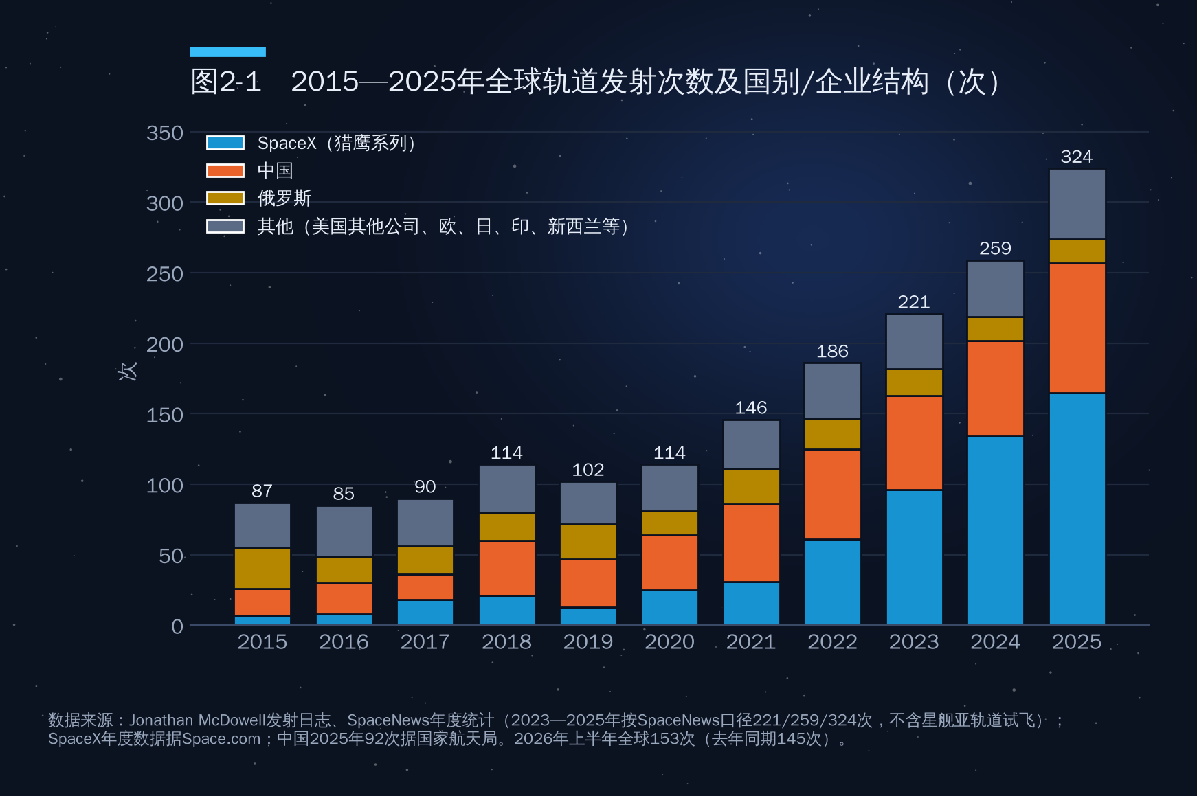
图2-1 2015—2025年全球轨道发射次数及国别/企业结构
2024年：全球259次发射，平均每34小时一次。SpaceX猎鹰系列发射134次，加上4次星舰试飞共138次。
2025年：全球324次发射。SpaceX猎鹰9号165次（另有星舰飞行5次），一家公司占全球发射次数的一半以上；中国92次；俄罗斯17次；欧洲8次；印度5次；日本4次；火箭实验室从新西兰发射17次。按发射场所在国统计，美国约194次；按McDowell按火箭国籍的统计约181次；作者提纲中的”美国193次”属于按企业国籍的口径（把火箭实验室在新西兰的发射也计入美国），均可成立，但引用时应注明口径。作者提纲中”俄罗斯15次”与主流统计（17次）不符，建议更正。
2026年至今：上半年全球完成153次轨道发射（2025年同期145次），其中5次失败；第二季度全球81次发射中美国企业占47次，约58%（来源：BryceTech）。截至9月14日全年已达约212次，到9月下旬约230次（不同统计源差异在10次以内），其中中国前三季度70次。作者提纲”截至9月28日已超170次”明显偏保守。
两个结构性事实值得强调。其一，SpaceX的发射次数超过了世界其他所有发射者之和——这在航天史上前所未有。其二，中国的发射次数虽然远少于SpaceX，但发射主体最为多元：国家队（航天科技集团、航天科工集团）与十余家民营火箭公司同时活跃，是全球唯一与美国形成”体系对体系”竞争的国家。

2.2 火箭的分类

按推进原理：化学、核与电
- 化学火箭：依靠燃料与氧化剂燃烧产生高温燃气、从喷管高速喷出获得推力，是目前唯一能把载荷从地面送入轨道的成熟方式。
- 核火箭：用核反应堆加热工质（通常是液氢）产生推力，比冲约为最好化学火箭的两倍。美国在1960年代的NERVA计划中进行过大量地面试车，但至今没有一台核热火箭在太空飞行过。它的潜在用途是地月空间和载人火星的轨道转移，而非从地面发射。
- 电推进（电火箭）：用电能加速带电粒子（离子推力器、霍尔推力器），比冲极高、推力极小（通常以毫牛计）。它无法用于发射，却是卫星的主力”在轨发动机”：星链卫星全部采用氪或氩工质的霍尔推力器；全电推通信卫星可以节省数吨推进剂。
需要澄清的是，严格意义上的”运载火箭”目前全部是化学火箭；核推进与电推进属于”空间推进”范畴。

按推进剂形态：液体、固体、固液混合
- 液体火箭：推进剂分别储存，可调节推力、可多次点火、比冲较高，是大型运载火箭和可回收火箭的主流，如猎鹰9号、长征五号、星舰。
- 固体火箭：推进剂预先浇注在壳体内，结构简单、可长期储存、准备时间短，但比冲较低、点火后难以关机，适合快速响应发射和助推器，如中国的快舟、谷神星一号、力箭一号、引力一号，以及航天飞机的固体助推器。
- 固液混合火箭：通常采用固体燃料加液体（或气体）氧化剂，兼具一定的安全性和可控性，代表是维珍银河”太空船二号”的发动机，以及澳大利亚吉尔摩航天公司（Gilmour Space）的Eris火箭。
作者提纲把”长征一号第三级”作为固液混合火箭的例子，这是错误的。长征一号是中国第一型运载火箭（1970年发射东方红一号），前两级为液体，第三级为固体发动机；它是”液固组合的多级火箭”，而不是”固液混合发动机”。两个概念需要区分：前者指不同级使用不同类型的发动机，后者指同一台发动机内同时使用固、液两种推进剂。

按级数与用途
- 单级入轨：工程上极难实现，因为现有推进剂的能量密度不足以在一级内达到约7.8公里/秒的轨道速度并保留有效载荷，至今没有实用的单级入轨火箭。
- 多级火箭：逐级抛掉空壳以减轻质量，是现实中唯一可行的方案。主流为两级或三级，加上捆绑助推器。
- 按用途：运载火箭（把载荷送入轨道或更远）、探空火箭（亚轨道飞行，用于高层大气和微重力实验）、军用火箭与导弹。
- 按运力：通常把近地轨道运力2吨以下称为小型，2—20吨为中型，20—50吨为重型，50吨以上为超重型。

2.3 发动机：猛禽为什么强
火箭的性能主要由发动机决定。图2-2比较了几型代表性液体火箭发动机的海平面推力和燃烧室压力。
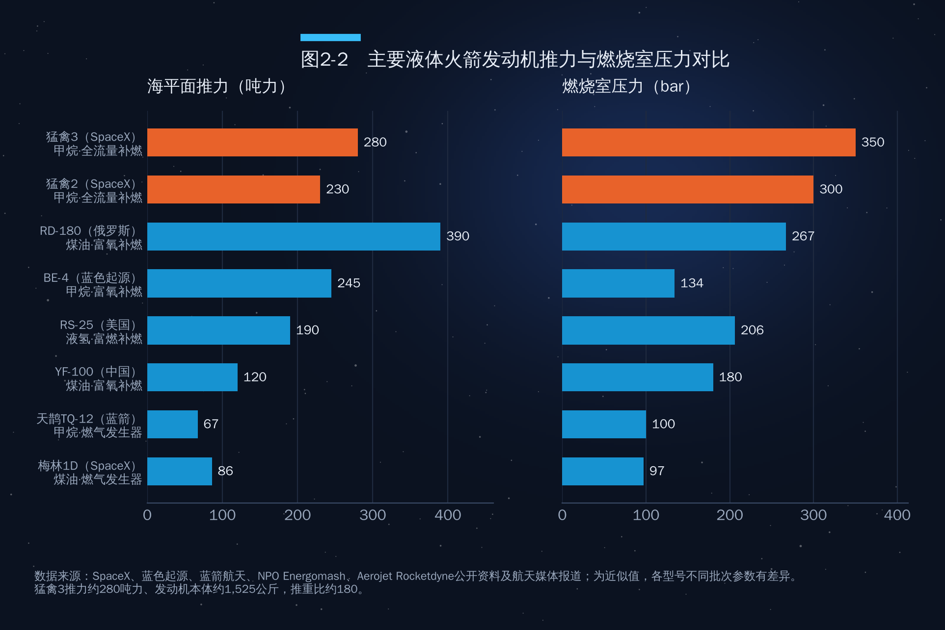
图2-2 主要液体火箭发动机推力与燃烧室压力对比
SpaceX的猛禽（Raptor）发动机有四个突出特点。
第一，全流量分级燃烧循环。液体火箭发动机需要用涡轮泵把推进剂加压送入燃烧室，驱动涡轮的燃气从哪里来，决定了发动机的”循环方式”。最简单的”燃气发生器循环”（如梅林、天鹊TQ-12）把一小部分推进剂单独燃烧来驱动涡轮，然后直接排掉，造成浪费；“分级燃烧（补燃）循环”（如RD-180、YF-100、BE-4）把驱动涡轮后的燃气再送入主燃烧室燃烧，效率更高；猛禽采用的”全流量分级燃烧”更进一步，把全部燃料和全部氧化剂分别通过富燃和富氧两路预燃室，驱动两套涡轮后全部进入主燃烧室。好处是没有推进剂浪费，而且两台涡轮都工作在较低温度，有利于提升寿命与可复用性。苏联的RD-270和美国的集成动力演示器曾做过地面试验，猛禽是第一台实现飞行的全流量分级燃烧发动机。
第二，极高的燃烧室压力。燃烧室压力越高，同样尺寸的发动机推力越大、效率越高。猛禽2的燃烧室压力约300巴，猛禽3约350巴，超过了此前保持纪录的俄罗斯RD-180（约267巴）。为承受富氧高温燃气的侵蚀，SpaceX自研了专用高温合金。
第三，以甲烷为燃料。与煤油相比，液态甲烷燃烧后几乎不积碳，便于发动机重复使用；比冲高于煤油；储存温度与液氧接近，简化了贮箱设计。更具战略意义的是，甲烷可以在火星上用大气中的二氧化碳和地下水冰通过萨巴蒂尔反应制取——这为”在火星加注、返回地球”提供了可能。全球新一代主力发动机正在集体转向甲烷：蓝色起源BE-4、蓝箭航天天鹊系列、欧洲普罗米修斯发动机都是如此。
第四，快速迭代。猛禽从第一代到第三代，推力从约185吨力提升到约280吨力，而发动机本体质量从约2吨降到约1525公斤，推重比约180，在液体火箭发动机中名列前茅。猛禽3还大幅减少外部管路和传感器，把它们集成进发动机结构，以减少故障点、省去防护罩。作者提纲中”推力280吨、重量约1525公斤、推重比180多倍”的说法与SpaceX 2024年8月公布的海平面型参数一致（另计箭体侧附件约1720公斤）。
超重型助推器底部装有33台猛禽发动机。按猛禽2计算，起飞推力约7590吨力；第三代星舰（V3）换装猛禽3后，按33台×约280吨力估算，起飞推力超过9000吨力，是土星5号（约3500吨力）的两倍多。提纲中”超过8000吨”的表述成立。

2.4 材料：为什么星舰用不锈钢
2019年初，SpaceX宣布星舰放弃此前研发的碳纤维复合材料方案，改用不锈钢。这个反直觉的选择后来被证明是星舰快速迭代的关键之一。
成本。马斯克2019年在接受采访时给出过一组对比：航天级碳纤维预浸料约每公斤135美元（且加工废品率高），而所用的不锈钢约每公斤3美元，相差约45倍。作者提纲”约20元/公斤”与”每公斤约3美元”大致相当。但需要说明，SpaceX此后改用的”30X”是自研的专有合金，其实际价格并未公开，“比家用锅具的316不锈钢还便宜”一说无法核实，演讲中不宜作为确定事实使用。
性能。奥氏体不锈钢在液氧（约-183摄氏度）、液态甲烷（约-162摄氏度）的低温下强度反而上升、韧性良好；在高温下，不锈钢的熔点约1400—1500摄氏度，能在七八百摄氏度时仍保持相当强度，而铝合金和碳纤维树脂基体在两三百摄氏度就会失效。因此，不锈钢箭体对再入加热有更大的容错余量。但这并不意味着星舰可以”裸奔”再入：再入时迎风面温度可达1400摄氏度以上，星舰仍然需要覆盖数千块六边形陶瓷隔热瓦。提纲”在重返大气层时能承受上千度高温”的说法需要加上这个限定。
可制造性。不锈钢可以在露天环境下焊接，工厂不需要大型热压罐，失败了可以快速重造。星舰”造一个、试一个、炸一个、改一个”的研发方式，在碳纤维方案下几乎不可能负担。从经济学角度看，材料选择体现了一种新的工程哲学：接受更重一点的结构，换取低得多的成本和快得多的迭代速度。

2.5 可重复使用：把成本曲线压低两个数量级

每公斤成本的历史
图2-3是理解全书主线的关键图。按美国战略与国际问题研究中心（CSIS）与NASA研究人员Harry Jones的整理（2021年美元，按最大近地轨道运力折算），航天飞机的单位成本约为每公斤5.45万美元，土星5号约5400美元；猎鹰9号约2600美元；猎鹰重型约1500美元。星舰如果实现完全快速复用，SpaceX的目标是降至每公斤200美元以下，马斯克还多次提出过更激进的远期目标。
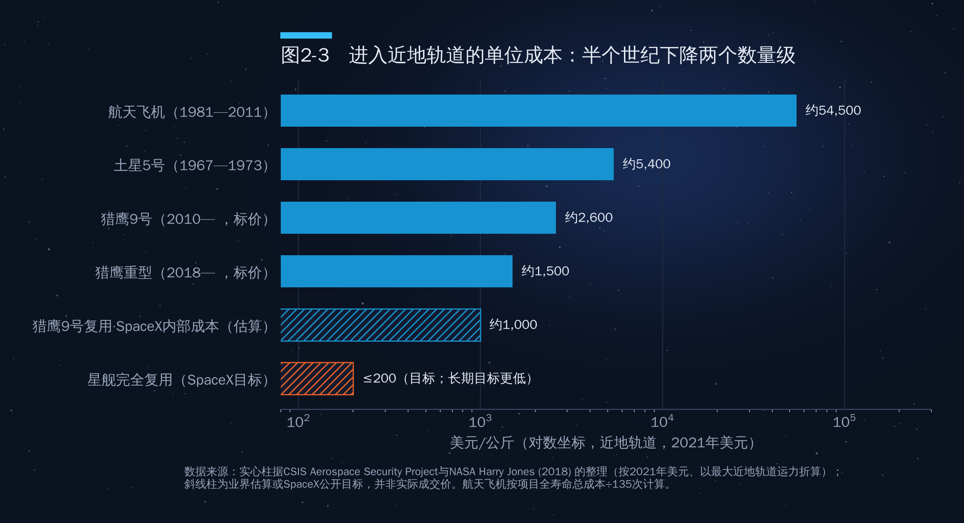
图2-3 进入近地轨道的单位成本：半个世纪下降两个数量级
需要注意三点。第一，上面是”标价”或”项目成本折算”，并不等于SpaceX的内部成本。猎鹰9号的公开标价2026年为7400万美元，但据Ars Technica估算，复用猎鹰9号的内部发射成本约1500万美元，用于发射自家星链卫星时，每公斤内部成本可能已接近或低于1000美元。第二，按”满载”折算的单价偏乐观，实际任务往往装不满。第三，星舰的数字仍是目标而非现实，取决于能否实现助推器和飞船的快速、完全复用。

猎鹰9号做对了什么
猎鹰9号一级助推器约占整枚火箭成本的六到七成。SpaceX于2015年12月首次实现一级陆上回收，2017年3月首次复飞，此后复用成为常态：单枚助推器的复飞纪录已超过30次，绝大多数发射使用复用助推器，整流罩也实现了回收复用。复用之所以成立，靠的是三件事：高可靠的发动机（可多次点火、可深度节流）、精确的制导与着陆技术、以及足够高的发射频次——只有发射足够多，翻修成本和固定成本才能被摊薄。星链恰恰为猎鹰9号提供了稳定的”自有需求”，这是SpaceX模式最精妙之处：火箭为星座降成本，星座为火箭提供订单。

星舰：完全复用的豪赌
星舰是两级完全可复用的超重型运载器，总高约120米以上（V3更高），设计近地轨道运力在完全复用状态下100吨以上。2024年10月起，超重型助推器已多次实现由发射塔”筷子”机械臂空中捕获；2026年9月第14次飞行首次入轨并部署26颗星链V3卫星。下一个里程碑是飞船本身的回收与复用，以及在轨推进剂加注——后者是NASA阿尔忒弥斯载人登月方案的前提（详见第三部分）。

2.6 新玩家：新格伦与中国民营火箭

新格伦
蓝色起源的新格伦火箭直径7米，一级采用7台BE-4甲烷发动机，设计为一级可复用，近地轨道运力约45吨。2025年1月首飞即成功入轨（一级回收失败）；2025年11月第二次飞行将NASA的ESCAPADE火星探测器送上转移轨道，并首次在海上平台成功回收一级。作者提纲称新格伦”已进入常态化商业发射阶段”，这一表述偏乐观：截至本文写作时，新格伦的累计飞行次数仍是个位数，尚处于提升发射频率的早期阶段，演讲时建议改为”开始进入商业服务”。

中国民营火箭
中国民营火箭企业2015年后陆续成立，目前已形成固体与液体两条路线、十余家活跃企业的格局（表2-1）。
表2-1 中国主要民营（商业）运载火箭企业与代表型号（截至2026年中）
企业 | 代表型号 | 技术路线 | 主要进展
蓝箭航天 | 朱雀二号、朱雀三号 | 液氧甲烷；朱雀三号为不锈钢箭体、一级可回收设计 | 朱雀二号2023年7月成为全球首枚入轨的液氧甲烷火箭；朱雀三号2025年12月首飞入轨，一级回收未成功；2026年8月19日遥二任务一子级在甘肃民勤软着陆，实现中国首次入轨级火箭一子级陆地回收
中科宇航 | 力箭一号、力箭二号 | 固体起步，转向液体中型 | 力箭一号多次一箭多星发射；力箭二号液体中型火箭推进首飞
东方空间 | 引力一号、引力二号 | 固体（海上发射）、液体可复用 | 引力一号2024年1月海上首飞成功，为当时全球最大的全固体运载火箭
天兵科技 | 天龙二号、天龙三号 | 液氧煤油；对标猎鹰9号的中型可复用火箭 | 天龙二号2023年4月首飞成功；天龙三号推进入轨首飞与复用验证
星河动力 | 谷神星一号、智神星一号 | 固体小型、液体可复用 | 谷神星一号累计发射次数居民营火箭前列，含海上发射
星际荣耀 | 双曲线一号、双曲线三号 | 固体、液氧甲烷可复用 | 2019年实现中国民营火箭首次入轨
此外，国家队也在全力推进可复用：航天科技集团的长征十二号甲于2025年12月首飞，同样尝试一级回收；长征十号系列正在为载人登月做准备。2025年底到2026年，“谁先实现中国首次入轨级火箭一级回收”成为中国商业航天最受关注的竞赛。从技术路线看，中国企业普遍跳过了”先做一次性、再改可复用”的阶段，直接按可复用设计新一代液体火箭，后发优势明显；但在发动机可靠性、复用翻修经验和发射频次上，与SpaceX仍有数年差距。

2.7 关于”2026年中国商业航天市场3.5万亿元”
作者提纲引用”2026年商业航天市场预计可达3.5万亿元”。经检索，这一类数字主要来自国内咨询机构和券商研报的预测，口径通常包括卫星制造、发射、地面设备、卫星运营与应用以及相关下游产业，统计边界很宽，并非政府统计。作为参照，美国太空基金会估算2024年全球太空经济总规模约6130亿美元（约合4.4万亿元人民币）。如果按国际通行口径，中国商业航天在2026年达到3.5万亿元，意味着其规模相当于全球太空经济的八成左右，这显然不合理。
因此，演讲中建议这样使用：要么明确注明”据某机构预测、含下游应用的广义口径”，要么改用国际可比的口径（如Space Foundation、Novaspace或OECD的数据），以免在国际听众面前引起质疑。太空产业规模的口径问题将在第14章详细讨论。

本章要点
- 全球轨道发射次数从2015年的87次增长到2025年的324次；SpaceX一家的发射次数超过世界其他发射者之和，中国以92次居第二。
- 化学火箭仍是进入太空的唯一实用手段；核推进与电推进属于空间推进。长征一号第三级是固体发动机，不是固液混合的例子。
- 猛禽发动机代表了液体动力的前沿：全流量分级燃烧、约350巴燃烧室压力、甲烷燃料、推重比约180；全球新一代发动机集体转向甲烷。
- 可重复使用把进入近地轨道的成本从航天飞机时代每公斤约5万美元降到猎鹰时代约2000美元，星舰的目标是再降一个数量级。成本下降是太空经济化的第一推动力。
- 中国民营火箭已形成多路线追赶格局，可复用竞赛正在白热化；“3.5万亿元”等市场规模数字需注明口径。

第3章 载人飞行器：把人送上天的能力
把卫星送上天是工程问题，把人送上天并安全带回来，则是国家综合实力与工程可靠性的最高考验。六十多年来，能独立做到这一点的国家只有三个：苏联/俄罗斯（1961年加加林）、美国（1961年谢泼德亚轨道、1962年格伦入轨）和中国（2003年杨利伟）。

3.1 具备独立载人能力的国家
印度有望成为第四个。印度的”加甘扬”（Gaganyaan）计划已完成乘员逃逸系统试验等关键节点，按印度空间研究组织（ISRO）的规划，先进行无人轨道试飞，再实施首次载人飞行（目标为2027年前后）；印度航天员舒普航舒·舒克拉已于2025年6月搭乘Axiom-4商业任务访问国际空间站，为本国载人计划积累经验。具体进度以ISRO最新发布为准。
值得注意的是，在美国，“国家载人能力”如今由私营企业承担：NASA不再拥有自己的载人飞船，而是向SpaceX和波音购买”太空出租车”服务。这一模式转变是理解美国航天政策的钥匙，第4章还会回到这一点。

3.2 主要载人飞船
表3-1 现役与在研的主要载人飞船
飞船 | 国家/企业 | 首次载人飞行 | 乘员 | 主要用途与特点
联盟号（MS系列） | 俄罗斯 | 1967年（联盟1号） | 3人 | 服役近60年，最长寿的载人飞船；往返国际空间站
神舟号 | 中国 | 2003年（神舟五号） | 3人 | 往返天宫空间站；具备自主快速交会对接能力
载人龙 | SpaceX（美国） | 2020年5月 | 最多4人（可扩展） | NASA商业载人主力；可复用；承担多次私人任务
星际客机 | 波音（美国） | 2024年6月（试飞） | 最多4人（可扩展） | 首次载人试飞出现推进器故障，乘组改乘载人龙返回
猎户座 | 洛克希德·马丁/NASA（美国） | 2026年（阿尔忒弥斯2号） | 4人 | 深空载人飞船，用于绕月与登月任务
梦舟号 | 中国 | 计划中 | 最多7人（近地）/3人（登月） | 新一代可部分复用载人飞船，用于空间站与载人登月

载人龙：商业模式的胜利
2014年，NASA同时授予波音约42亿美元、SpaceX约26亿美元的商业载人合同。结果，拿钱更少的SpaceX在2020年5月率先完成载人首飞，结束了2011年航天飞机退役后美国依赖俄罗斯联盟号的九年；此后载人龙承担了NASA几乎全部的轮换任务，也是迄今所有轨道级私人载人任务的唯一运载工具。

星际客机：2024年的挫折
2024年6月，星际客机搭载两名NASA航天员布奇·威尔莫尔和苏妮·威廉姆斯首次载人试飞，计划在国际空间站停留约8天。飞行中多台姿控推力器失效，并发生氦气泄漏。NASA最终决定飞船于2024年9月无人返回，两名航天员改乘载人龙Crew-9于2025年3月返回地球，在轨约286天。此后NASA调整合同，减少星际客机的后续任务数量，下一次飞行改为不载人的货运飞行。这个案例常被用来说明：传统航天巨头在”固定价格合同”下的成本与进度控制能力，正被新兴企业超越。

猎户座、联盟、神舟与梦舟
猎户座是NASA深空载人计划的核心，2022年阿尔忒弥斯1号完成无人绕月飞行；2026年4月1日，阿尔忒弥斯2号搭载4名航天员发射，完成约10天的绕月飞行后于4月10日溅落太平洋，这是1972年以来人类首次重返月球附近（详见第10章）。联盟号仍是俄罗斯唯一的载人运输工具。神舟号已从神舟五号发展到神舟二十三号，交会对接时间从约两天缩短到约3.5小时。2025年11月，神舟二十号返回舱舷窗被疑似空间碎片撞出裂纹，乘组改乘神舟二十一号返回，神舟二十二号随即无人发射作为应急救援船——这一事件既显示了中国载人航天的应急能力，也给轨道碎片治理敲响了警钟（详见第13章）。梦舟号于2025年完成零高度逃逸飞行试验，按计划2026年实施”梦舟一号”任务。

3.3 主要运载火箭（修正后的表格）
作者提纲中的火箭表格出现了列错位（多出空列、符号错乱），且混入了不能载人的型号。下表作了修正和扩充，并标明是否用于载人发射。
表3-2 世界主要运载火箭对比
型号 | 国家/企业 | 类型特点 | 近地轨道运力（约） | 是否载人 | 主要任务
猎鹰9号 | 美国/SpaceX | 两级液体（液氧煤油），一级可复用 | 22.8吨（一次性）/约17吨（复用） | 是（载人龙） | 星链组网、商业发射、载人与货运；全球最活跃火箭
猎鹰重型 | 美国/SpaceX | 三芯级并联，助推器可复用 | 约64吨（一次性） | 否 | 重型军用与科学载荷，如罗曼望远镜
星舰 | 美国/SpaceX | 两级超重型，液氧甲烷，设计完全可复用 | 100吨以上（复用） | 计划中 | 星链V3、载人登月（星舰着陆器）、火星
太空发射系统（SLS） | 美国/NASA | 超重型，液氢液氧+固体助推，一次性 | 约95吨 | 是（猎户座） | 阿尔忒弥斯登月计划
新格伦 | 美国/蓝色起源 | 两级液氧甲烷，一级可复用 | 约45吨 | 否 | 商业发射、柯伊伯星座、月球任务
长征二号F | 中国 | 液体，带助推器 | 约8吨 | 是（神舟） | 载人发射
长征五号/五号B | 中国 | 大型液体（液氢液氧+煤油） | 约25吨 | 否 | 空间站舱段、探月与深空探测
长征十号 | 中国 | 新一代载人运载火箭 | 地月转移约27吨 | 计划中（梦舟） | 2030年前载人登月
联盟-2 | 俄罗斯 | 液体，带助推器 | 约8吨 | 是（联盟号） | 载人与货运、卫星发射
安加拉A5 | 俄罗斯 | 模块化重型液体 | 约24.5吨 | 否 | 替代质子号
阿丽亚娜6 | 欧洲 | 液氢液氧+固体助推，一次性 | 约21.6吨（A64） | 否 | 欧洲自主进入太空
LVM3 | 印度 | 固体+液体+低温上面级 | 约8—10吨 | 是（加甘扬，计划中） | 载人航天、商业发射

3.4 商业载人与太空旅游
截至2026年10月，进入太空（按100公里卡门线计）的人类累计至少746人、来自52个国家（来源：半岛电视台，2026年10月），其中近年新增的相当一部分是非职业航天员。商业载人已分化出三个市场层级：
- 亚轨道旅游：蓝色起源”新谢泼德”自2021年起执行载人亚轨道飞行，乘客可体验数分钟失重；维珍银河的”太空船二号”在2023—2024年进行了商业飞行，之后暂停，以开发新一代”德尔塔级”飞船。票价约数十万美元。
- 轨道级私人任务：Axiom公司已组织四次国际空间站私人任务（Ax-1至Ax-4，2022—2025年），每个座位价格据报道约5500万美元以上，客户包括富豪和希望培养本国航天员的国家；“灵感4号”（2021年）首次实现全平民轨道飞行；“北极星黎明”（2024年9月）完成首次商业太空行走，最高轨道高度约1400公里；“Fram2”（2025年）首次飞越地球两极上空。
- 国家客户：对于没有独立载人能力的国家，购买商业座位已成为培养航天员的最快途径。

3.5 海湾视角：阿联酋与沙特的宇航员
海湾国家是商业载人市场最积极的”国家客户”。阿联酋穆罕默德·本·拉希德航天中心（MBRSC）2019年9月将哈扎·曼苏里送上国际空间站，进行了约8天的飞行；2023年3—9月，苏尔坦·奈亚迪随载人龙Crew-6执行约6个月的长期驻留，并于2023年4月完成阿拉伯世界首次太空行走。阿联酋还参与了NASA月球”门户”空间站的气闸舱项目，从而获得未来登月航天员的机会。
沙特阿拉伯早在1985年就由苏尔坦·本·萨勒曼亲王搭乘航天飞机发现号，成为首位进入太空的阿拉伯人。2023年5月，沙特航天局通过Axiom-2任务送出雷亚娜·巴尔纳维（沙特首位女航天员）和阿里·卡尔尼，在国际空间站开展了干细胞、云播种等实验。
海湾国家的路径很有代表性：不从零开始造火箭和飞船，而是以资金和合作换取”航天员—科学实验—本国人才培养”的完整链条。这为中国与海湾国家的载人航天合作（如中国空间站接纳外国航天员）留下了空间——巴基斯坦航天员已在中国航天员科研训练中心参加训练，将成为首位参与中国空间站任务的外国航天员。

本章要点
- 能独立载人的国家仍只有俄、美、中三国，印度有望成为第四个；美国的载人能力已由私营企业提供。
- 载人龙与星际客机的对比，说明”固定价格+商业竞争”模式下，新兴企业在成本和进度上胜过传统巨头。
- 2025年神舟二十号舷窗受损事件凸显了碎片风险，也证明了中国载人航天的应急救援能力。
- 商业载人已形成亚轨道旅游、轨道私人任务、国家客户三层市场；海湾国家是”国家客户”的典型。

第4章 空间站：从国家旗舰到商业”太空写字楼”
空间站是在近地轨道长期运行、可供多名航天员长期工作和生活的载人航天器。今天在轨运行的只有两座：中国的天宫空间站和国际空间站（ISS）。到2030年代初，这个格局将被改写：国际空间站退役，天宫可能一度成为唯一由国家运营的空间站，而美国的”继任者”将是一批商业空间站。

4.1 天宫空间站
天宫由天和核心舱（2021年4月发射）、问天实验舱（2022年7月）和梦天实验舱（2022年10月）组成，呈”T”字构型，2022年底全面建成。三舱组合体质量约70吨，加上来访的载人与货运飞船约100吨；运行轨道高度约340—450公里，设计寿命10年以上，并预留扩展至六舱的能力。
天宫自2021年起实现长期有人驻留，航天员乘组约每6个月轮换一次。神舟二十一号乘组于2026年5月29日乘神舟二十二号飞船返回，在轨210天，创中国单个乘组驻留纪录。2026年5月24日，神舟二十三号由长征二号F遥二十三火箭在酒泉发射，采用自主快速交会对接模式对接天和核心舱径向端口。乘组由朱杨柱（指令长）、张志远和黎家盈组成，这是首个由第三批和第四批航天员组成的乘组，黎家盈是首位来自香港的航天员；乘组中一人将执行为期一年的长期飞行任务，在轨期间将新开展100余项科学与应用项目。这是空间站应用与发展阶段的第7次载人飞行，也是中国载人航天工程的第40次飞行（来源：新华社）。按计划，2026年中国还将实施天舟十号、神舟二十四号和梦舟一号任务。
科学产出方面，截至2025年12月，天宫已在轨部署和实施265项科学与应用项目，其中2025年新增86项（来源：新华社，2026年1月）；作者提纲”截至2026年2月267项”与之基本吻合。天宫的科学研究覆盖空间生命科学与人体研究、微重力物理、空间材料、空间天文等领域，并已向联合国会员国开放合作项目。

4.2 国际空间站
国际空间站由美国、俄罗斯、欧洲、日本、加拿大五方航天机构共15个国家合作建造（作者提纲写”16个国家”，通常的口径是15国；有的统计把曾短暂参与的巴西计入）。它的规模是天宫的约四倍：总质量约420吨，加压容积约916立方米（其中可居住容积约388立方米），桁架跨度约109米，是人类建造过的最大航天器。自2000年11月2日起，国际空间站保持连续有人驻留，2025年11月迎来25周年。
国际空间站的总投入一般估计在1500亿美元左右（多国合计、不同年份美元），美国NASA每年的运营支出约30亿美元。2024年6月，NASA授予SpaceX一份价值最高约8.43亿美元的合同，研制”美国脱轨飞行器”（USDV），计划在2030年前后将国际空间站受控坠入南太平洋无人区。2026年10月1日，载人龙Crew-13搭载美、加、俄4名航天员发射，当天约8小时后自主对接国际空间站，计划驻留约6个月（来源：NASA）。
表4-1 天宫空间站与国际空间站对比
指标 | 天宫空间站 | 国际空间站
建成时间 | 2022年 | 1998年开始组装，2011年基本完成
参与方 | 中国独立建造，开放国际合作 | 美、俄、欧、日、加五方15国
质量 | 约70吨（三舱），对接飞船后约100吨 | 约420吨
加压容积 | 约110立方米 | 约916立方米
常驻乘员 | 3人（轮换时6人） | 通常7人
轨道 | 约340—450公里，倾角约41.5° | 约400—420公里，倾角51.6°
设计寿命 | 10年以上 | 已延寿至2030年
总投入 | 未公布官方总额 | 约1500亿美元（估计）
两座空间站代表了两种模式：国际空间站是冷战后大国合作的产物，规模大、成本高、决策复杂；天宫规模较小，但由一国主导，迭代与运营效率高，且代表了新一代的模块化、自主化设计。

4.3 美国为什么”不再建”空间站
作者提纲提出了一个好问题：“美国为什么放弃发展空间站？”更准确的说法是：美国没有放弃空间站，而是放弃了”由政府拥有和运营”空间站，转向”政府购买服务”。原因有三。
第一，成本逻辑。国际空间站每年消耗NASA约三分之一的载人航天预算。NASA的判断是，向商业空间站购买”驻留服务”的成本将明显低于继续拥有和维护一座国有空间站，节省下来的资金可以转向月球与火星。这与2006年起的”商业轨道运输服务”、2014年起的”商业载人”如出一辙：后者让NASA以远低于自研的成本获得了货运和载人运输能力。
第二，市场逻辑。NASA希望近地轨道成为一个有多个客户（政府、企业、外国航天局、游客、科研机构）的市场，而NASA只是”主要租户之一”。2021年起，NASA通过”商业近地轨道目的地”（CLD）计划资助多家企业：蓝色起源牵头的”轨道礁”（Orbital Reef，获约1.72亿美元）、Voyager与空客等合作的”星实验室”（Starlab，获约2.18亿美元）；Axiom则获得了先在国际空间站上对接商业舱段、再分离独立运行的权利。Vast公司以自有资金研制单舱商业空间站”Haven-1”，计划由猎鹰9号发射。2025年8月，NASA调整CLD策略，把要求从”持续有人驻留”放宽为”至少可支持4名航天员驻留一个月”，以降低商业门槛、加快进度。
第三，战略优先级。美国的载人航天重心已经转向阿尔忒弥斯登月计划和与中国的”月球竞赛”。在预算有限的前提下，近地轨道被视为”已商业化的成熟领域”，政府资源向深空倾斜。
这一转型的风险也很明显：如果商业空间站在国际空间站退役前未能就位，美国将出现”载人近地轨道空窗期”，而中国天宫将成为唯一在轨运行的国家空间站。美国国会和NASA咨询机构多次对此表示担忧。

4.4 其他国家的空间站计划
- 俄罗斯：计划在国际空间站退役后建造”俄罗斯轨道站”（ROS），首个舱段计划于2020年代末发射，2030年代建成。受预算和制裁影响，进度存在较大不确定性。
- 印度：规划”印度空间站”（Bharatiya Antariksh Station，BAS），首个模块目标2028年前后发射，2035年前建成。
- 中国：天宫将继续运营并扩展，同时向国际伙伴开放，包括接纳外国航天员。

本章要点
- 天宫三舱”T”字构型约70吨（对接后约100吨），2022年建成；神舟二十三号于2026年5月24日发射，乘组含首位香港航天员，并将首次开展一年期驻留。
- 国际空间站约420吨、由15国建造，连续载人25年，计划2030年前后由SpaceX研制的脱轨飞行器受控坠毁。
- 美国不是放弃空间站，而是从”拥有”转为”购买”，以商业空间站降低成本、培育市场，把预算转向登月。
- 2030年代近地轨道将出现”中国国家空间站+美国多家商业空间站+俄印规划中空间站”的新格局。

第5章 航天飞机：一个”可复用”先驱的经济学教训
航天飞机是人类第一次认真尝试”可重复使用”的航天运输系统。它在技术上辉煌，在经济上却失败了。理解它为什么失败，是理解猎鹰9号为什么成功的最佳入口。

5.1 定义、功能与历程
航天飞机是一种能像火箭一样垂直发射、又能像飞机一样水平滑翔着陆的可重复使用航天器。整个系统由轨道器（可复用）、外贮箱（一次性）和两枚固体助推器（回收翻修后复用）组成。轨道器货舱长约18米，近地轨道运力约24—27吨，一次最多可搭载7—8名航天员。
它的功能非常全面：运送航天员和货物；发射、回收和在轨维修卫星（最著名的是五次维修哈勃望远镜）；组装国际空间站；在货舱内开展微重力实验。
美国共建造了5架执行轨道飞行的轨道器：哥伦比亚号、挑战者号、发现号、亚特兰蒂斯号和奋进号（另有用于进场着陆试验的企业号）。1981年4月12日哥伦比亚号首飞，2011年7月21日亚特兰蒂斯号完成最后一次着陆，30年间共执行135次任务，共有355人乘坐航天飞机进入太空（累计约850人次）。

5.2 真实成本与两次事故
1970年代初，NASA向国会承诺：航天飞机每年可飞50次左右，单次飞行成本约1000万美元量级。现实是，年飞行次数最多只有9次（1985年），平均每年不到5次。按学者皮尔克（Roger Pielke Jr.）等人的测算，航天飞机项目全寿命总成本约2090亿美元（2010年美元），平均每次飞行约15亿美元——远高于一次性的土星5号按载荷折算的成本。
两次灾难更是沉重的代价。1986年1月28日，挑战者号起飞73秒后因固体助推器O形密封圈在低温下失效而解体，7人遇难；2003年2月1日，哥伦比亚号再入时因起飞阶段被外贮箱脱落的泡沫撞伤左翼前缘而解体，7人遇难。两次事故都导致航天飞机停飞两年以上，也最终促使美国决定在国际空间站建成后让航天飞机退役。

5.3 为什么航天飞机失败，而猎鹰9号成功
表5-1 航天飞机与猎鹰9号的”可复用经济学”对比
维度 | 航天飞机 | 猎鹰9号
复用对象 | 带翅膀的载人轨道器（最复杂、最重的部分） | 一级助推器与整流罩（最贵但结构简单的部分）
复用间隔 | 数月，每次翻修需检查约3万块隔热瓦 | 最短仅数天，翻修工作量小
载人与载货 | 强制捆绑，任何货物都要”陪”着航天员飞 | 分离，卫星发射无需载人级安全冗余
年飞行次数 | 平均不到5次，固定成本无法摊薄 | 2025年165次，固定成本被高度摊薄
组织与合同 | 政府主导，成本加成合同 | 企业主导，固定价格合同，自有星链需求
每公斤成本 | 约5.45万美元 | 约2600美元（标价）
核心教训有三：复用的对象要选对（复用最简单、最贵的部分，而不是最复杂的部分）；复用的前提是高频次（没有足够的发射量，复用节省的钱抵不过翻修和维持庞大队伍的固定成本）；组织激励决定成本（成本加成合同下，承包商没有降本动力）。

5.4 暴风雪号与后继者
苏联的”暴风雪号”外形酷似美国航天飞机，但由”能源号”重型火箭发射，轨道器本身不带主发动机。1988年11月15日，它完成了唯一一次无人轨道飞行，绕地球两圈后全自动着陆，此后因苏联解体、经费枯竭而停止，2002年其机库坍塌，轨道器被毁。
航天飞机的”有翼可复用”思路并未消失，而是以更小、更务实的形式延续：
- X-37B：美国太空军的无人轨道试验飞行器，由火箭发射、水平着陆，已执行多次长期在轨任务，其中第七次任务（2023年12月—2025年3月）在轨约434天；第八次任务于2025年8月发射。
- 追梦者（Dream Chaser）：内华达山脉公司的升力体小型航天飞机，计划用于国际空间站货运，首飞一再推迟。
- 中国可重复使用试验航天器：2020年9月首飞；第二次飞行在轨约276天（2022—2023年）；第三次飞行在轨约268天（2023年12月—2024年9月），成功验证了在轨与返回复用技术。

本章要点
- 航天飞机1981—2011年执行135次任务，技术辉煌，但平均每次飞行成本约15亿美元，远未实现”廉价往返太空”的初衷。
- 失败原因在于复用对象选错、飞行频次过低、载人载货捆绑和缺乏降本激励；猎鹰9号恰恰在这四点上反其道而行之。
- 可复用的本质是经济学问题而非单纯技术问题：没有规模，就没有复用的经济性。

第6章 太空望远镜：把眼睛搬到大气层之外
太空经济不只是通信和发射的生意。太空望远镜代表着另一种回报：它不直接创造营收，却持续改写人类对宇宙的认识，并把成像、探测、精密制造等技术推向极限。

6.1 为什么望远镜要上天
地球大气对天文观测有三重限制：一是吸收，X射线、大部分紫外线和红外线被大气挡住，在地面根本看不到；二是湍流，大气抖动使星像模糊，限制了分辨率；三是背景与时间，天光、昼夜、天气和地球自身的红外辐射都会干扰观测。把望远镜放到太空，等于同时摘掉了”滤镜”“毛玻璃”和”窗帘”。
当然，地面望远镜也在进步：自适应光学技术已能部分抵消大气湍流，口径39米的欧洲极大望远镜正在建设中。今天的格局是分工互补：可见光与近红外的超大口径观测越来越多在地面完成，而地面看不到的波段、需要极高稳定性的精密测量和大视场巡天，必须依靠太空。

6.2 三大旗舰：哈勃、韦伯、钱德拉
哈勃空间望远镜于1990年4月由航天飞机发现号送入约540公里的近地轨道，主镜口径2.4米，覆盖紫外、可见光和近红外波段。它刚上天时因主镜磨制误差导致成像模糊，1993年航天员在轨加装校正光学后才重获清晰视力。此后共五次维修升级，使它工作至今已超过36年。以哈勃数据发表的同行评议论文已超过2万篇（NASA口径），宇宙膨胀速率测量、暗能量的发现都离不开它。
詹姆斯·韦伯空间望远镜于2021年12月25日由阿丽亚娜5号发射，部署在距地球约150万公里的日地第二拉格朗日点（L2），主镜由18块六边形镜片拼成，口径6.5米，主攻近红外与中红外波段，能看到宇宙诞生后数亿年的早期星系，并分析系外行星大气成分。项目全寿命成本约100亿美元，是史上最昂贵的科学航天器之一。
钱德拉X射线天文台于1999年7月由航天飞机哥伦比亚号发射，运行在大椭圆轨道上，专攻X射线波段，观测黑洞、中子星、超新星遗迹和星系团中的高温气体。近年来它多次面临NASA预算削减的压力，是”科学设施能否持续获得资金”的一个缩影。

6.3 2026年的新面孔
南希·格雷斯·罗曼空间望远镜于2026年8月30日由猎鹰重型火箭从肯尼迪航天中心39A发射台发射，比计划提前约8个月，前往日地L2点（来源：NASA）。它的主镜口径与哈勃相同（2.4米），但广域相机视场约为哈勃红外相机的100倍、像素约3亿，巡天效率极高；它的科学目标包括研究暗能量与暗物质、用微引力透镜方法普查系外行星，并用日冕仪验证直接拍摄系外行星的技术。NASA预计2027年初发布首批图像，五年主任务期内将产生约2万TB数据。作者提纲关于罗曼的描述与官方信息一致。
欧几里得望远镜（欧空局，2023年7月发射）口径1.2米，在可见光和近红外波段绘制覆盖约三分之一天区的三维宇宙地图，研究暗物质与暗能量。2026年6月24日，欧空局发布了欧几里得拍摄的银河系中心图像，这是迄今最大、最详细的银河系核心可见光图像，约3.24亿像素、收录6000多万颗恒星，与作者提纲所述一致。
PLATO（欧空局）由26台小口径相机组成，原计划2026年底发射，欧空局现安排于2027年初由阿丽亚娜6号发射，将长期监测大量明亮恒星，寻找类太阳恒星宜居带中的类地行星。
中国巡天空间望远镜（CSST）口径2米，视场约为哈勃先进巡天相机的300多倍，将与天宫空间站共轨飞行，必要时可与空间站对接，接受航天员的维护和升级——这是它区别于其他空间望远镜的独特优势。作者提纲称”预计2026年末发射”，但2026年以来的公开报道多指向2027年由长征五号B发射（Space.com 2026年1月称最早2027年初），官方尚未公布确切日期，演讲中宜表述为”预计2027年前后”。
如图6-1所示，空间望远镜正在从”单一旗舰”走向”多台协同”：韦伯负责”看得深”，罗曼、欧几里得和巡天负责”看得广”，PLATO负责”盯得久”。
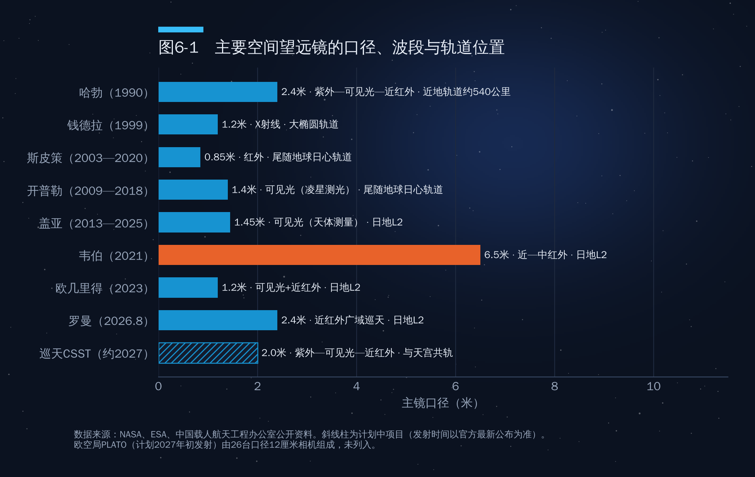
图6-1 主要空间望远镜的口径、波段与轨道位置

6.4 太空望远镜的经济学
太空望远镜是典型的”高固定成本、长回报周期、强外溢效应”的公共品。韦伯约100亿美元、罗曼约40亿美元（含运营的项目总成本），单看账面并不”划算”，但它的回报体现在三个层面：一是基础科学突破带来的长期知识存量；二是技术外溢——红外探测器、精密光学、低温制冷与波前传感技术后来进入医学成像、半导体检测和遥感领域；三是公众与人才效应，哈勃和韦伯的图像激励了几代青少年选择科学与工程。
成本下降的逻辑同样在改变天文学。罗曼直接使用了美国国家侦察局捐赠的2.4米主镜，大幅节省了研制费用；巡天望远镜借助空间站实现在轨维护；星舰如果投入使用，其9米级整流罩和百吨级运力将允许发射更大、更重而设计更简单的望远镜——“用便宜的质量换昂贵的轻量化”，这与星舰选择不锈钢的逻辑如出一辙。

本章要点
- 大气的吸收、湍流和背景干扰决定了X射线、紫外、红外观测和高精度巡天必须上天；地面与太空望远镜是互补关系。
- 哈勃（2.4米）、韦伯（6.5米）、钱德拉（X射线）构成过去三十年的旗舰体系；罗曼已于2026年8月30日发射，中国巡天望远镜将与天宫共轨并可在轨维护。
- 太空望远镜是高投入、长周期、强外溢的公共品；发射成本下降正在改变望远镜的设计哲学。

第一部分 数据来源与数据核查说明

数据来源
- UNOOSA在轨物体登记索引，经Our World in Data整理（1957—2025年序列；Yale e360 2026年报道引用2023年2903个、2025年4510个）
- Jonathan McDowell, Space Activities in 2025（planet4589.org，2026年2月），经Payload、Ars Technica转引
- Space Foundation, The Space Report 2024 Q4、2025 Q2
- SpaceNews年度发射统计（2024、2025）；Space.com：SpaceX 2025年发射记录
- ISRO, Indian Space Situational Awareness Report 2025
- ESA Space Environment Report 2026
- BryceTech, Bryce Briefing 2026 Q2
- 国家航天局、新华社、中国载人航天工程办公室：2025年发射统计、神舟二十三号
- 澎湃新闻（2026年9月）：2026年上半年中国与全球发射数据
- Space.com、Interesting Engineering、Engadget、Spaceflight Now：星舰第13、14次飞行
- NASA：罗曼空间望远镜发射；CSIS Aerospace Security Project与Harry Jones (2018)：每公斤发射成本
- Pielke & Byerly (2011)：航天飞机项目总成本

数据核查说明
原文说法 | 核实结果 | 来源
2023年约2900颗”增长到”2024年约2800颗 | 数字大体成立，但2024年比2023年下降约3%，应写”持平略降”；同期入轨质量增长约40% | Space Foundation、UNOOSA
2025年4526颗，增长约58% | 基本成立，各口径在4198—4651之间，正文统一为”约4500颗” | McDowell、UNOOSA、ISRO
入轨航天器约4026颗、商业卫星4434颗 | 口径混用、自相矛盾，已删除 | 同上
入轨总质量接近1900吨 | 这是2024年数据（Space Foundation） | Space Foundation
2025年美国193次、俄罗斯15次 | 美国因口径为181—194次；俄罗斯应为17次 | McDowell、Payload
2026年截至9月28日超170次 | 偏保守：9月14日约212次，9月下旬约230次（第二轮更新） | 澎湃新闻、KeepTrack
中国一箭20星 | 纪录为一箭41星（2023年6月长征二号丁） | 新华社
长征一号第三级是固液混合例子 | 错误，第三级为固体发动机 | 公开资料
星舰第13次7月24日释放20颗V3、第14次9月28日部署26颗 | 核实成立；第13次有2颗带相机，第14次有3颗带相机 | Space.com等
罗曼望远镜2026年8月30日发射 | 核实成立 | NASA
神舟二十三号5月24日发射 | 核实成立 | 新华社
国际空间站16国建造 | 通常为15国 | NASA
新格伦已常态化商业发射 | 偏乐观，改为”开始进入商业服务” | 公开报道
2026年中国商业航天3.5万亿元 | 为咨询机构广义口径预测，非官方统计，需注明 | Space Foundation对比
2026上半年中国入轨卫星218颗、+43.4% | 已核实（第二轮）→ 近似；“你好太空”为223颗、约+46%，正文改用 | 财闻网转引”你好太空”
前三季度中国发射70次 | 已核实（第二轮）→ 成立，同比+11次（约19%） | 新浪新闻等（2026年10月）
星链V3总带宽为现星座100倍 | 已核实（第二轮）→ 马斯克2026年8月财报会预测，属愿景 | Mobile World Live等
V3”猎鹰9号的40倍”“2029年前12000颗” | 第二轮仍无官方出处；官方为20倍 | SpaceX
天宫267项科学与应用项目 | 已核实（第二轮）→ 官方为截至2025年底265项，基本吻合 | 新华社（2026年1月）
Crew-13 2026年10月对接 | 已核实（第二轮）→ 10月1日发射并对接 | NASA
欧几里得银河系中心图像 | 已核实（第二轮）→ 2026年6月24日发布 | ESA
PLATO 2026年底发射 | 已核实（第二轮）→ 推迟至2027年初，正文与图6-1已改 | ESA
巡天望远镜2026年末发射 | 第二轮核查：报道多指向2027年，无官方日期 | Space.com
空间天气使寿命缩短70% | 已核实（第二轮）→ 中科院Binar立方星案例，约68天对约7个月 | 中科院国家空间科学中心等
人类累计约700人 | 已核实（第二轮）→ 截至2026年10月至少746人、52国 | 半岛电视台
阿尔忒弥斯2号 | 已核实（第二轮）→ 4月1日发射、4月10日溅落 | NASA
猛禽3推力280吨力、1525公斤 | 已核实（第二轮）→ 与SpaceX 2024年公布参数一致 | SpaceX
猎鹰9号标价约7000万美元 | 已核实（第二轮）→ 2026年为7400万美元，正文已改 | SpaceX，经Spaceflight Now

未能核实、请作者确认
- “2029年前部署12000颗V3”“运力约为猎鹰9号的40倍”仍未找到官方出处，正文已标注不宜引用。
- 30X合金”比316不锈钢便宜”：无可靠来源，正文保留审慎表述。
- 巡天望远镜确切发射日期以官方公布为准。
- 未联网复核：燃烧室压力、每公斤成本历史数据、民营火箭进展、表3-2与空间站参数，建议定稿前抽查。

第二部分 太空的”土地”与”矿藏”：轨道、资源与国家战略
第一部分讲的是”怎么上去”：火箭越来越便宜，卫星越造越多，载人飞船和空间站让人类在近地轨道常驻。第二部分要回答的是下一个问题：上去之后，争的是什么？
答案可以用两个词概括——“土地”和”矿藏”。
所谓”土地”，指的是轨道位置和与之绑定的无线电频率。很多人以为太空无边无际，不存在稀缺。但对一颗要为地面提供服务的卫星来说，真正好用的位置其实很有限：地球静止轨道只是赤道上空35786公里的一条细环，按常见的2°间隔，同一频段只能容纳约180个轨位；低轨的黄金高度带已挤进上万颗卫星，星链卫星仅2025年12月至2026年5月就做了20多万次避碰机动。轨道和频谱像城市中心的地皮，按国际电信联盟”先申报、先使用”的规则分配，后来者只能协调、避让。2025年底中国向国际电信联盟申报约20万颗卫星的频轨资源，2026年1月美国联邦通信委员会再批准7500颗星链二代卫星，本质上都是在”圈地”。
所谓”矿藏”，指的是地外天体上的物质和太空独有的能量与环境：月球极区的水冰、月壤中的氦-3和钛铁矿、小行星上的金属、地球同步轨道上几乎不间断的太阳光，以及微重力和高真空。与轨道和频谱不同，这些资源大多仍处在”看得见、拿不到”的阶段：开采技术尚未成熟，运输成本仍然高昂，商业模式大多停留在纸面上。但随着发射成本下降、可重复使用飞行器成熟，“太空资源的经济账”第一次有了认真计算的基础。
在”土地”和”矿藏”之上，是国家战略。美国以商业优先、阿尔忒弥斯计划和太空军为支柱；中国以国家工程带动、商业航天快速补位；欧洲在自主与预算之间寻找平衡；印度、日本、韩国和海湾国家则在各自的比较优势上寻找切入点。全球政府航天支出2025年达到约1374亿美元的历史新高，其中54%用于国防——这说明太空正同时成为经济资产和安全资产。
本部分分三章展开。第7章讲轨道：为什么轨道”位置有限”，各类轨道的用途与经济价值，星链和北斗如何布局，以及太空碎片如何侵蚀这块”公地”。第8章讲资源：太空资源的四种类型、主要天体的资源分布、原位资源利用、太空太阳能电站和微重力制造，以及资源开发何时可能真正算得过账。第9章讲战略：中美欧俄印日韩和海湾国家如何布局，各国在预算、制度和合作上的异同。
贯穿三章的主线与全书一致：太空正从”国家工程”变成”经济体系”。当发射成本不再是门槛，稀缺性就从”能不能上去”转移到了”上去之后占哪里、用什么”。谁能更早、更有效地把轨道、频谱和地外资源转化为可持续的服务和产业，谁就能在下一轮太空经济中占据主动。

第7章 太空轨道
2026年1月1日，SpaceX负责星链工程的副总裁迈克尔·尼科尔斯在社交媒体上宣布：公司将在2026年内把运行在约550公里高度的约4400颗卫星，逐步降到约480公里。这几乎是当时星链在轨卫星的一半。理由并不是信号更好，而是”更安全”：太阳活动正走向低谷，高层大气变稀薄，550公里高度上一颗失控卫星可能要四年多才会坠落；降到480公里，自然衰减时间可缩短80%以上，而且500公里以下的碎片和其他星座也少得多。
一家公司要为上万颗卫星”搬家”，本身就说明了一件事：太空并不是无限的空旷。真正安全、好用、不互相干扰的位置是有限的，而且正在被迅速占据。

7.1 太空并非无限：为什么轨道”位置有限”
说轨道稀缺，不是说太空里”没有地方”，而是说能满足特定用途、又能安全运行、还不和别人互相干扰的位置有限。约束主要来自四个方面。

物理条件决定了”可用高度带”
卫星的轨道由高度和速度唯一决定，不能像飞机那样随意悬停。高度太低，大气阻力会迅速把卫星拖下来：200公里以下的卫星往往只能存活几天到几周，300公里左右也只有数月；高度太高，通信时延和信号衰减随之增加，发射成本也更高。再加上范艾伦辐射带对电子器件的持续”轰击”（见7.6节），地球周围真正适合大规模部署的高度带只有几段：300—1200公里的低轨、约2万公里的导航中轨，以及35786公里的地球静止轨道。

安全间隔要求每颗卫星占据”一片空间”
在低轨，卫星和碎片的相对速度可达每秒10公里以上，一颗1厘米的碎片就可能击穿卫星舱体。运营者必须在卫星周围保留足够的安全余量，并在预测到碰撞风险时进行机动规避。同一高度、同一倾角的卫星越多，交会次数越多，所需的规避机动也越多。卫星不是”点”，而是需要一片安全空间的”体”。

频率干扰让”位置”和”频谱”捆绑在一起
卫星要为地面服务，必须用无线电发射信号。两颗使用相同频段的卫星如果在地面接收天线看来靠得太近，就会相互干扰。正因为如此，轨道位置从来不是孤立的资源，而是与频率绑定的”频轨资源”。国际电信联盟（ITU）分配的不是一块”空间”，而是”某一轨道位置上某一频段的使用权”。这一规则的具体内容将在第四部分第13章展开。

需求集中在少数”黄金地段”
通信卫星偏爱地球静止轨道，遥感卫星偏爱太阳同步轨道，低轨宽带星座集中在500—600公里——这里时延低、阻力适中，失效卫星能在数年内自然再入，也因此成为低轨最拥挤的区域之一。需求集中，稀缺就产生了。

7.2 从大气层到外太空：大气分层与卡门线
讨论轨道之前，先要回答一个看似简单的问题：太空从哪里开始？
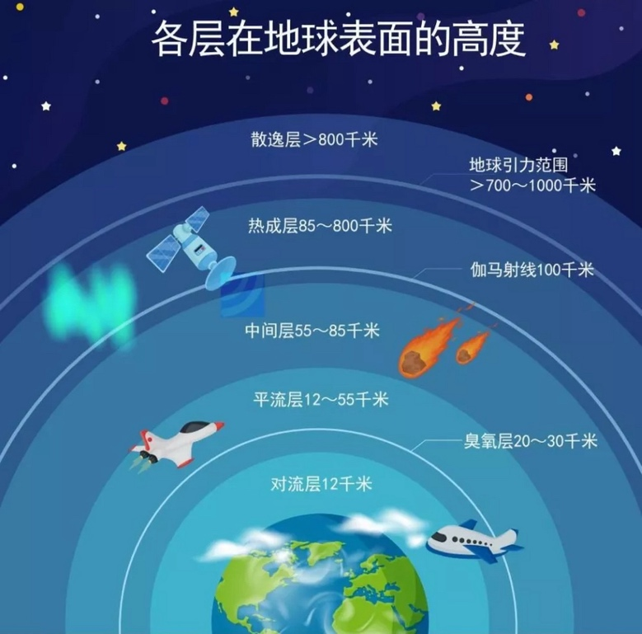
图7-A 地球大气分层高度示意（作者原图）
如作者原图（图7-A）所示，地球大气自下而上通常分为五层：对流层（地面至约8—18公里，赤道厚、两极薄，平均约12公里）、平流层（至约50—55公里，臭氧层位于其中的约20—30公里）、中间层（至约85公里，流星大多在这里燃尽）、热层（又称热成层，约85公里至500—1000公里，上界随太阳活动变化，常取约800公里）、散逸层（800公里以上，大气粒子逐渐逃逸到行星际空间）。各层边界随纬度和太阳活动变化，不同教材数字略有差异。
值得注意的是，约400公里的空间站和约480—550公里的星链卫星其实都在”热层”之内。这里的稀薄空气仍会对高速卫星产生阻力，所以低轨卫星必须定期点火”抬轨”。
关于太空的边界，最常用的是卡门线——海拔100公里，由国际航空联合会（FAI）用于纪录认定，但并非国际法规定的边界。美国空军、NASA等习惯以80公里（50英里）为界；麦克道尔2018年在《宇航学报》撰文论证，约80公里的中间层顶是更合理的物理边界。国际上至今没有具有法律效力的”太空边界”。（原图100公里处的”伽马射线”应为”卡门线”之误。）

7.3 轨道”地图”：六类轨道的定义、用途与经济价值
作者提纲中”高地球轨道为35786公里以上”的说法需要修正：35786公里是地球静止轨道（GEO）这一特定圆轨道的高度；航天界所说的HEO多指”大椭圆轨道”，近地点低、远地点高。表7-1对主要轨道类型做了对照。
表7-1 主要轨道类型及其用途与经济特点
轨道类型 | 高度/形状 | 周期 | 典型用途 | 代表系统 | 经济特点
低地球轨道（LEO） | 约160—2000公里，近圆 | 约90—127分钟 | 宽带互联网、遥感、载人航天、科学实验 | 星链、千帆、国网、中国空间站、国际空间站 | 单星成本低、时延低（20—50毫秒），但需成百上千颗组网；当前商业航天主战场
太阳同步轨道（SSO） | 约600—800公里，倾角约97°—98° | 约96—100分钟 | 对地观测、气象 | 高分系列、哨兵系列、Planet | 每天同一地方时过境，光照条件一致，遥感数据可比性强
中地球轨道（MEO） | 2000—35786公里，常见约2万公里 | 约2—24小时 | 卫星导航、中轨宽带 | 北斗、GPS、伽利略、格洛纳斯、O3b mPOWER | 二三十颗卫星即可覆盖全球，导航星座的”标准高度”
地球静止轨道（GEO） | 赤道上空35786公里，圆轨道，倾角约0° | 约23小时56分（与地球自转同步） | 广播电视、通信、气象、导弹预警、数据中继 | 卫星电视、风云四号、Es’hail-2 | 相对地面静止，三颗即可覆盖除两极外的全球；轨位与频率高度稀缺
倾斜地球同步轨道（IGSO） | 约35786公里，倾角不为0 | 约23小时56分 | 区域导航增强 | 北斗IGSO、日本准天顶 | 星下点轨迹呈”8”字，适合服务中低纬度特定区域
大椭圆轨道（HEO） | 如近地点约500公里、远地点约4万公里，倾角63.4° | 约12小时（闪电轨道）或约24小时（冻土带轨道） | 高纬度通信、预警 | 俄罗斯闪电系列 | 在远地点附近停留时间长，弥补GEO对高纬度地区覆盖不足
拉格朗日点轨道 | 日地L1/L2约距地150万公里；地月L2在月球背面外侧约6万公里 | 绕平动点运行的晕轨道 | 太阳观测、深空望远镜、月背中继 | SOHO、阿迪蒂亚-L1、韦伯、欧几里得、鹊桥号 | 引力平衡、热环境稳定，是科学和深空基础设施的”港湾”
图7-1把这些轨道放在一张对数刻度的”高度地图”上。
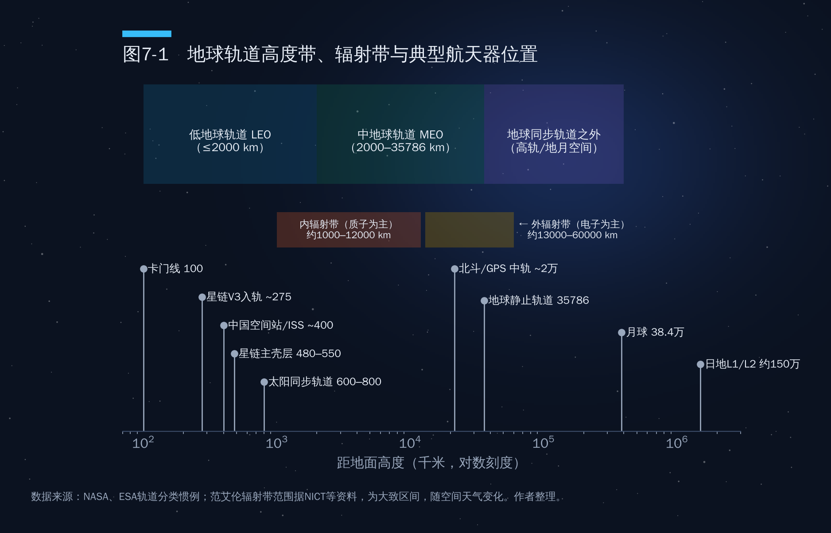
图7-1 地球轨道高度带、辐射带与典型航天器位置
从经济价值看，各类轨道遵循不同的逻辑。
低轨卖的是”规模”。单颗卫星便宜，但要覆盖全球必须成千上万颗。它的竞争力来自发射成本和批量制造能力，这正是SpaceX的优势所在。低轨也是数量增长最快的区域。按麦克道尔统计，截至2026年2月7日，全球在轨活跃卫星约14588颗，其中约13661颗位于低轨，占94%（图7-2）。
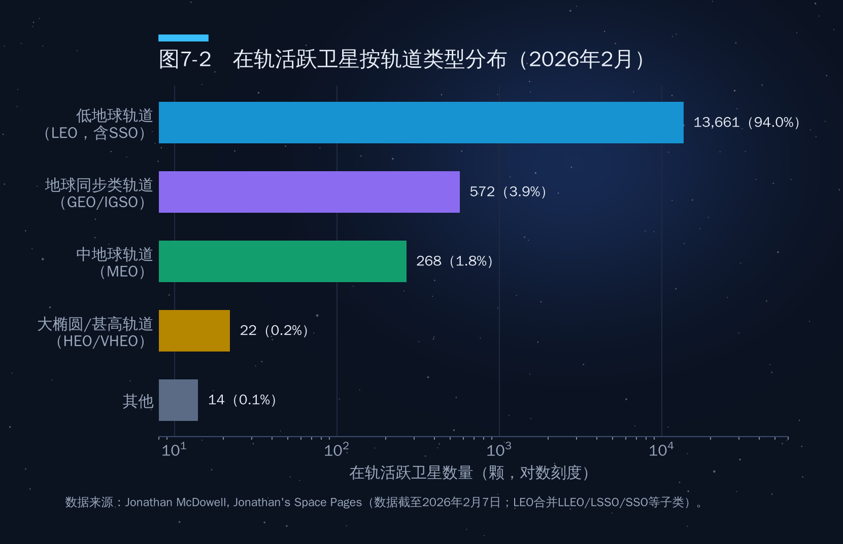
图7-2 在轨活跃卫星按轨道类型分布（2026年2月）
中轨卖的是”精度和韧性”。导航星座只需二三十颗卫星，商业价值主要体现在下游的定位、授时服务上。
静止轨道卖的是”位置”。一个好的静止轨道位置可以让一颗卫星连续服务十几年，覆盖一个大洲。截至2026年2月，同步类轨道上的活跃卫星约572颗，数量不到低轨的5%，但单星价值高、寿命长，传统卫星通信产业的大部分收入仍来自这里。
拉格朗日点卖的是”稀缺的科学视角”。韦伯、欧几里得等望远镜选择日地L2点，中国鹊桥号2018年进入地月L2点附近为嫦娥四号提供月背中继。未来地月空间的平动点可能成为中继站、补给站的选址热点。

7.4 地球静止轨道：最稀缺的”黄金地段”
地球静止轨道是轨道稀缺性最典型的例子。它只有一条：赤道正上方35786公里、与地球自转同步的圆轨道。卫星在这里绕地球一圈恰好一个恒星日，从地面看就像”钉”在天上，地面天线不需要跟踪就能对准。
这条环形轨道能放多少颗卫星？常见说法”约1800个”需要说明口径。赤道一圈360°，若按0.2°的间隔划分，理论上是1800个”格子”；但实际运营中，为避免同频干扰，同一频段相邻卫星通常要相隔2°—3°，按2°计算只有约180个可用轨位，按3°只有约120个。现实中，同一经度位置可以通过不同频段、甚至”共位”技术安放多颗卫星，所以在轨卫星数（约570颗）多于单频段的轨位数。换言之，几何上的格子不稀缺，“某一频段、某一服务区域上空”的轨位才稀缺。
不同经度的价值也天差地别，人口稠密、经济发达地区上空的轨位最抢手。卡塔尔的Es’hailSat公司是一个例子：其Es’hail-2卫星于2018年11月由猎鹰9号发射，定点在东经25.5°附近，为中东和北非提供电视广播与通信服务，并搭载了全球首个静止轨道业余无线电转发器。对一个人口不多的国家来说，这意味着在区域媒体与通信格局中拥有一席之地。
静止轨道还有一个特殊问题：这里没有大气阻力，失效卫星永远不会自己掉下来。国际惯例要求卫星在寿命末期用最后的燃料抬升到静止轨道上方至少约300公里的”坟墓轨道”，为后来者腾出位置。这也使”燃料耗尽”成为静止轨道卫星退役的主要原因。

7.5 星链：低轨”圈地”的样本
如果说静止轨道是”老城区”，那么低轨就是正在高速开发的”新城区”，而星链是其中规模最大的开发商。截至2026年6月15日，按麦克道尔统计，活跃的星链卫星约10634颗，约占全球活跃卫星总数的三分之二。

许可总量：42000颗是”申报”，不是”批准”
作者提纲写道”SpaceX拿到监管许可的星座总上限为42000颗”，这一表述需要修正。42000颗是SpaceX向监管机构和国际电信联盟提出的规划总量，而非已获得的许可。梳理美国联邦通信委员会（FCC）的审批历程：
- 2018年3月，FCC批准第一代星座约4400颗（后经2020年修改许可，确定为4408颗，分布在540—570公里的五个壳层）；
- 2018年11月，FCC批准在约340公里甚低轨部署7518颗V频段卫星（后改由第二代卫星搭载V频段载荷实施）；
- 2019年10月，经FCC向国际电信联盟提交合计30000颗卫星的申报，加上已获批的约12000颗，构成了”42000颗”这一数字；
- 2022年12月，FCC对SpaceX近30000颗第二代星座的申请只批准了7500颗，部署在525、530、535公里三个壳层，倾角分别为53°、43°和33°；
- 2026年1月9日，FCC再批准7500颗第二代卫星，使第二代获批总数达到15000颗，同时批准了340—365公里和475—485公里等新的低高度壳层，要求2028年12月前完成50%部署、2031年12月前全部完成；其余14988颗（主要是600公里以上的部分）继续暂缓审批。
因此，比较准确的说法是：截至2026年10月，星链获FCC批准的规模为第一代4408颗加第二代15000颗，约1.9万颗（V频段系统已搭载于第二代卫星，不另计，以免重复）；“42000颗”是其向国际电信联盟申报的远期规划上限。此后申报仍在加码（2025年12月约1.5万颗甚低轨、2026年7月约10万颗第三代），均未获批。

轨道壳层：从550公里到”下沉”
星链的卫星分布在多个”壳层”上，每个壳层由高度、倾角和轨道面数确定。图7-3按高度由高到低列出了主要壳层。
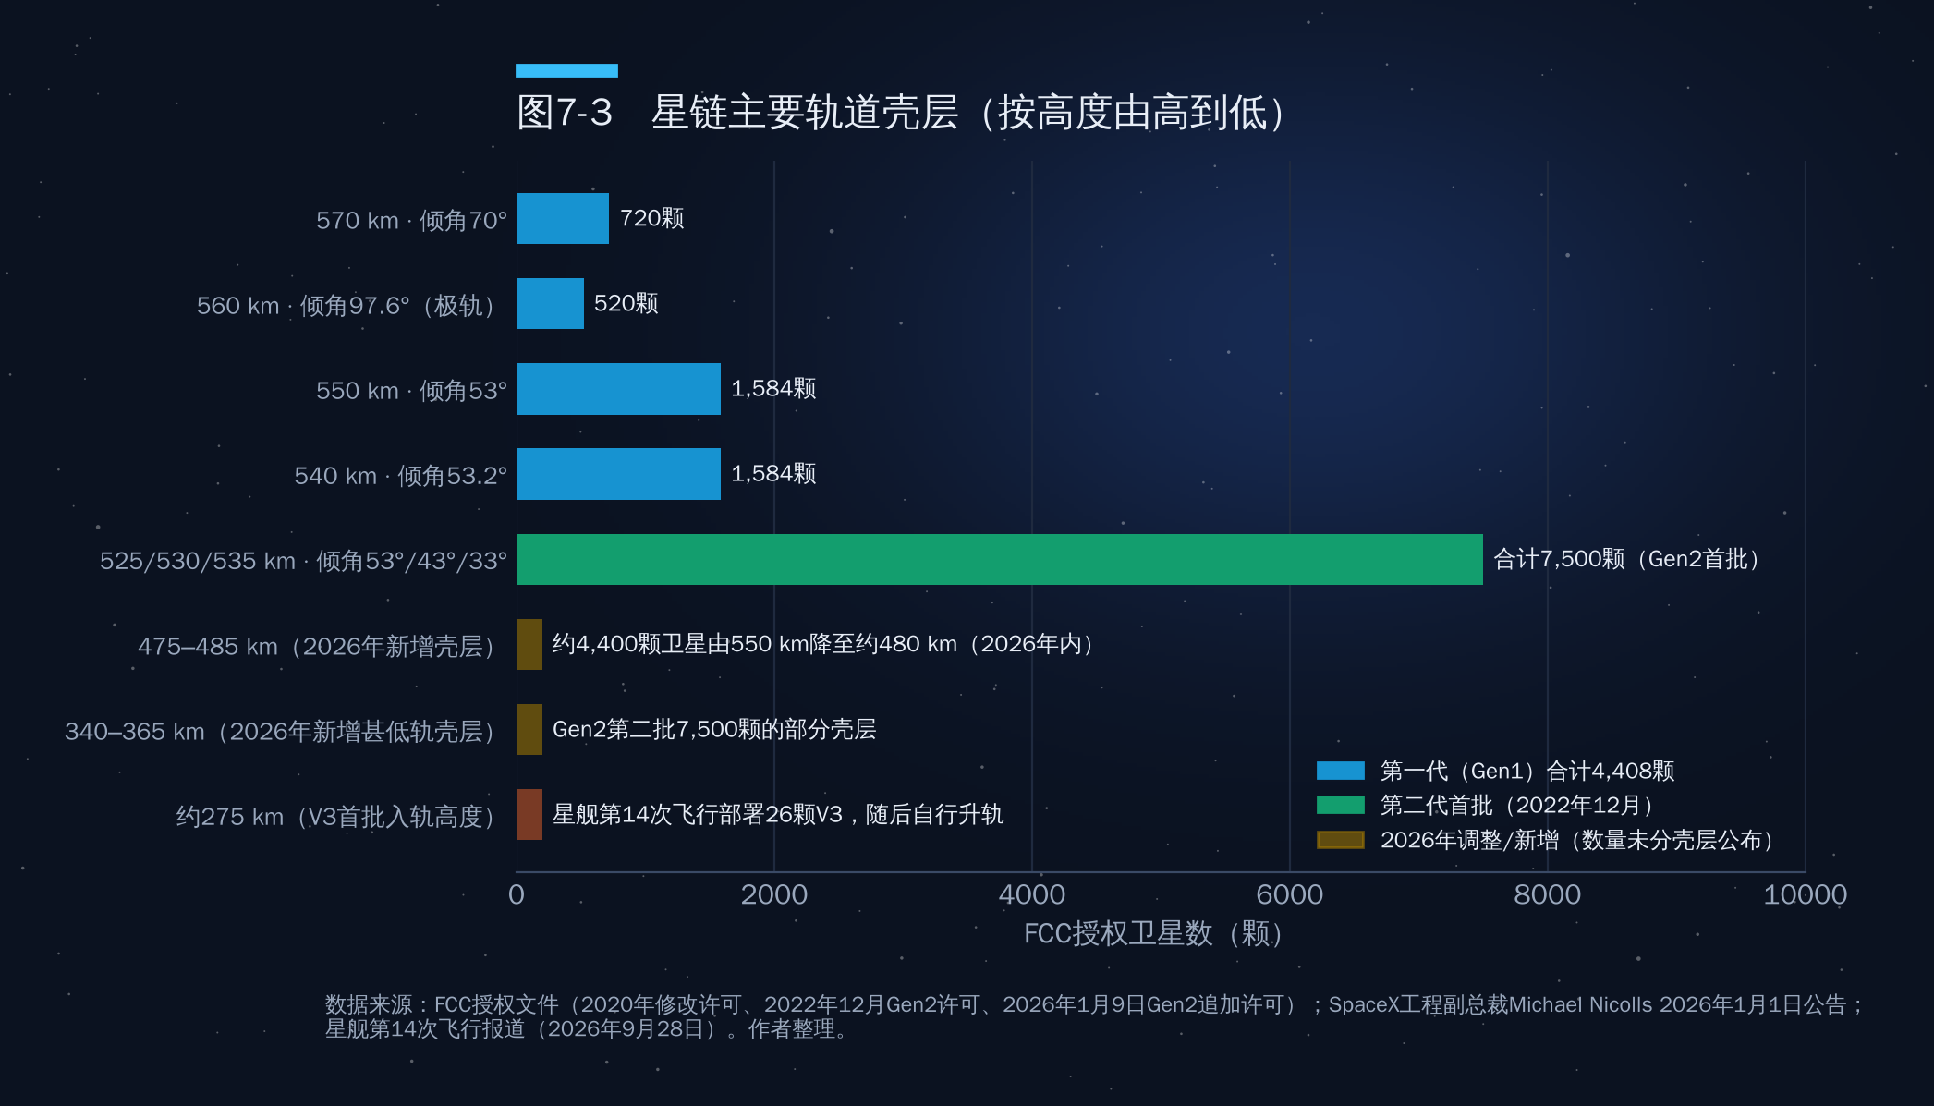
图7-3 星链主要轨道壳层（按高度由高到低）
几点值得注意。
第一，倾角决定覆盖范围。53°壳层覆盖全球绝大多数人口聚居区，是主力；43°和33°壳层把容量集中到中低纬度；70°和97.6°壳层负责高纬度和极地。星链倾角范围应为33°至约97.6°，而非提纲所写的43°至97°。
第二，星链正在整体”下沉”。约4400颗卫星降至约480公里，新批壳层集中在485公里以下、低至340公里。好处是时延更低、失效卫星坠落更快，代价是需要更多推进剂抵抗阻力。
第三，V3卫星的”275公里”是入轨高度，不是工作高度。2026年9月28日，星舰第14次飞行首次进入地球轨道，部署了首批26颗星链V3卫星。据飞行前公布的计划和发射后报道，星舰此次运行在约275公里的低轨，卫星释放后将依靠自身推进器升至工作轨道。SpaceX公布的V3单星下行容量约1Tbps，约为V2 Mini的10倍。

中国星座：从”申报”到”部署”的追赶
中国的低轨宽带星座主要有两个：中国星网的”国网”星座，规划约1.3万颗（向国际电信联盟申报的两个子星座分别为6080颗和6912颗）；上海垣信的”千帆”星座，规划约1.4万至1.5万颗。部署进度上，截至2026年9月，国网在轨低轨卫星约200颗；千帆在2026年7月4日发射后累计达218颗。与星链上万颗的规模相比，差距仍以数量级计。
2025年12月底，中国有关机构向国际电信联盟提交了CTC-1、CTC-2两个星座各96714颗、合计约19.3万颗卫星的申报，连同其他运营商的申报，总数约20万颗。这些申报尚处初步阶段，不等于建设计划，且须在规定期限内部署，否则权利失效；其意义在于锁定”先到先得”规则下的优先顺序。

7.6 范艾伦辐射带：看不见的”雷区”
作者提纲中关于范艾伦辐射带的一条没有写完，这里补全。
1958年，美国第一颗卫星”探险者1号”上的盖革计数器发现，在某些高度上读数异常饱和。物理学家詹姆斯·范艾伦据此确认：地球磁场像一个”磁瓶”，俘获了大量来自太阳风和宇宙射线的高能带电粒子，在地球周围形成两个甜甜圈状的辐射带。
内辐射带大致位于距地面约1000公里至12000公里（不同资料给出的下界在700—1000公里之间），以能量超过1亿电子伏的高能质子为主，相对稳定。外辐射带大致位于13000公里至60000公里，以0.1—10兆电子伏的高能电子为主，强度变化剧烈，太阳风暴期间通量可在几小时内变化几个数量级。两带之间有一个粒子较少的”槽区”。
辐射带对航天器的危害主要有四类：
- 单粒子效应：高能粒子穿过芯片，可能翻转存储位、触发锁定甚至烧毁器件。电子器件越小越精密，越容易受影响；
- 总剂量效应：长期累积的辐射使太阳能电池效率下降、电子器件性能退化，这是许多卫星”燃料还剩不少、电路先撑不住”的原因；
- 深层充放电：高能电子钻入绝缘材料内部积累电荷，最终放电击穿，是外辐射带中通信卫星故障的重要原因；
- 传感器噪声：哈勃望远镜等在穿越高辐射区时常常需要关闭部分探测器。
对人的威胁同样真实：阿波罗飞船以较快速度、沿辐射较弱的路径穿越辐射带；长期驻留的空间站则运行在内辐射带之下的约400公里。
辐射带并不是关于地球中心对称的。由于地磁轴与自转轴倾斜且偏离地心，内辐射带在南大西洋上空”下沉”到离地面仅约200公里的高度，形成南大西洋异常区。国际空间站和大量低轨卫星每天都会多次穿过这一区域，在此期间辐射剂量明显升高，卫星故障也更集中。许多卫星会在过境南大西洋时暂停敏感操作。
辐射带也影响轨道经济：约2万公里的导航卫星处在辐射较强的区域，必须采用抗辐射加固器件，这是其造价高的原因之一。1962年美国”海星一号”高空核试验曾人为增强辐射带，导致多颗卫星失效。

7.7 北斗：混合星座的中国方案
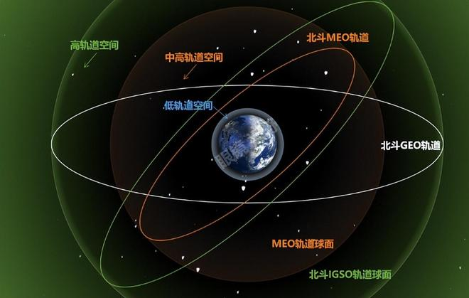
图7-B 北斗卫星导航系统三类轨道示意（作者原图）
全球四大卫星导航系统中，美国GPS、俄罗斯格洛纳斯、欧洲伽利略都以中轨卫星为主，而中国北斗采用了独特的混合星座。按中国卫星导航系统管理办公室的公开资料，北斗三号基本星座由30颗卫星组成：24颗中圆地球轨道（MEO）卫星，轨道高度约21500公里，负责全球覆盖；3颗倾斜地球同步轨道（IGSO）卫星和3颗地球静止轨道（GEO）卫星，轨道高度约35786公里，重点增强亚太地区的服务。这30颗卫星于2017年11月至2020年6月23日间发射完毕，2020年7月31日北斗三号全球卫星导航系统正式开通。另有部分北斗二号卫星仍在轨服务，因此在轨北斗卫星总数多于30颗。
如作者原图（图7-B）所示，三类轨道各有分工：MEO卫星像一张覆盖全球的网；IGSO卫星的星下点在亚太上空画出”8”字形轨迹，持续增强区域可见星数量；GEO卫星定点在赤道上空，除导航信号外，还承载北斗特有的区域短报文通信和星基增强服务。
这种设计的经济逻辑是用较少卫星同时实现”全球可用”和”区域更优”；短报文功能则让北斗在海上、偏远地区和应急救灾中具备独特的通信能力。北斗的国际化合作见第9章。

7.8 太空碎片：被侵蚀的”公地”
轨道是一种”公地”：谁都可以用，但一方制造的碎片会威胁所有人。作者提纲提到”2万个直径超10厘米的太空碎片”，这一数字已经过时。

最新数字：被跟踪物体超过4万个
按ESA《2025年空间环境报告》（数据截至2024年底），空间监视网络持续跟踪的物体约4万个，其中活跃载荷约1.1万个。基于模型估算，直径大于10厘米的物体约5.4万个，1—10厘米的约120万个，1毫米至1厘米的约1.3亿个。ESA空间环境统计在2026年7月31日的更新显示：被常规跟踪的物体约47070个，仍在太空的卫星约18840颗，其中仍在工作的约15900颗；不同机构的口径不同：NASA轨道碎片项目办公室2026年8月的统计中，美国空间监视网络正式编目的在轨物体约34054个。被”跟踪”与被”正式编目”并不是一回事，引用时应注明口径。
活跃卫星的增长速度更为惊人。如图7-4所示，全球在轨活跃卫星从2019年的约2200颗增长到2026年9月底的约16900颗，七年增长约7倍，主要由星链驱动。
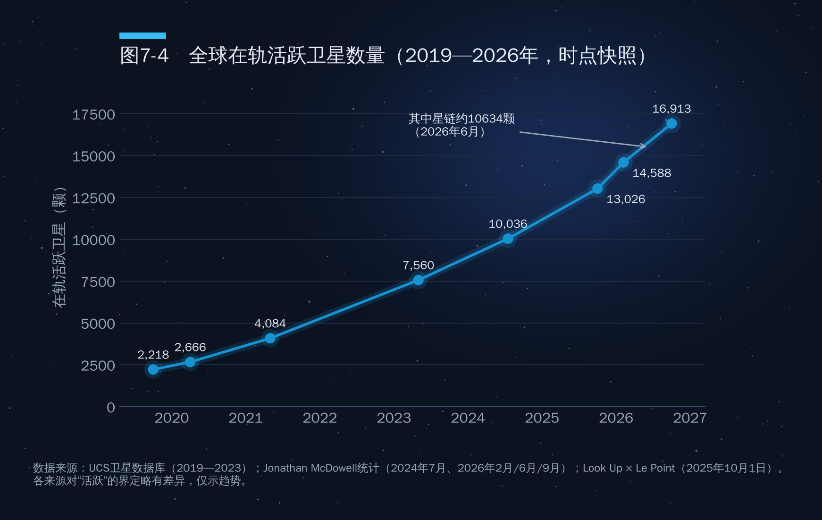
图7-4 全球在轨活跃卫星数量（2019—2026年，时点快照）

三次标志性事件
碎片总量中，相当一部分来自少数几次事件，见表7-2。
表7-2 几次标志性碎片事件
时间 | 事件 | 高度 | 编目碎片数量 | 影响
2007年1月 | 中国反卫星试验击毁风云一号C | 约865公里 | 3000余块（一说3531块） | 史上单次产生编目碎片最多的事件，高度高，大部分碎片将在轨数十年以上
2009年2月10日 | 美国铱星33号与俄罗斯宇宙2251号意外相撞 | 约789公里 | 2000余块 | 首次两颗完整卫星意外高速碰撞，凯斯勒预言首次”兑现”
2019年3月 | 印度”沙克提任务”反卫星试验 | 约280公里 | 约400块（NASA估计，编目约100块） | 高度低，碎片大多在数月内再入，少数被抛至空间站轨道以上
2021年11月15日 | 俄罗斯反卫星试验击毁宇宙1408号 | 约480公里 | 1500余块 | 国际空间站乘员一度进入飞船避险；碎片已大部分再入
这些事件说明：高度决定后果的持续时间，800公里以上的碎片可在轨数十年乃至上百年；反卫星试验是人为碎片的重要来源。2022年美国宣布不再进行破坏性直接上升式反卫星试验，联合国大会随后通过决议呼吁各国作出类似承诺，但这一规范尚未成为普遍约束。

凯斯勒综合征：会不会”连锁反应”？
1978年，NASA科学家唐纳德·凯斯勒和伯顿·库尔-帕莱在《地球物理研究杂志》上发表论文，指出当低轨物体密度足够高时，碰撞产生的碎片会引发更多碰撞，碎片数量将呈指数增长，即使人类停止发射，这一过程也可能自我维持。这被称为”凯斯勒综合征”。
需要客观看待的是，凯斯勒综合征不是”某一天突然发生”的灾难，而是一个缓慢的过程。ESA在2026年版空间环境报告中警告：即使把预测时间跨度从200年缩短到100年，低轨物体数量和碰撞次数的预测仍在”失控式”上升；其衡量长期影响的”空间环境健康指数”在一年之内恶化了约一个数量级。这是模型推演而非碰撞计数，但趋势值得警惕。

避碰机动：看得见的”拥堵成本”
拥挤的直接成本，是越来越频繁的避碰机动。SpaceX每半年向FCC报告一次星链的避碰机动次数，图7-5整理了检索到的几期数据。
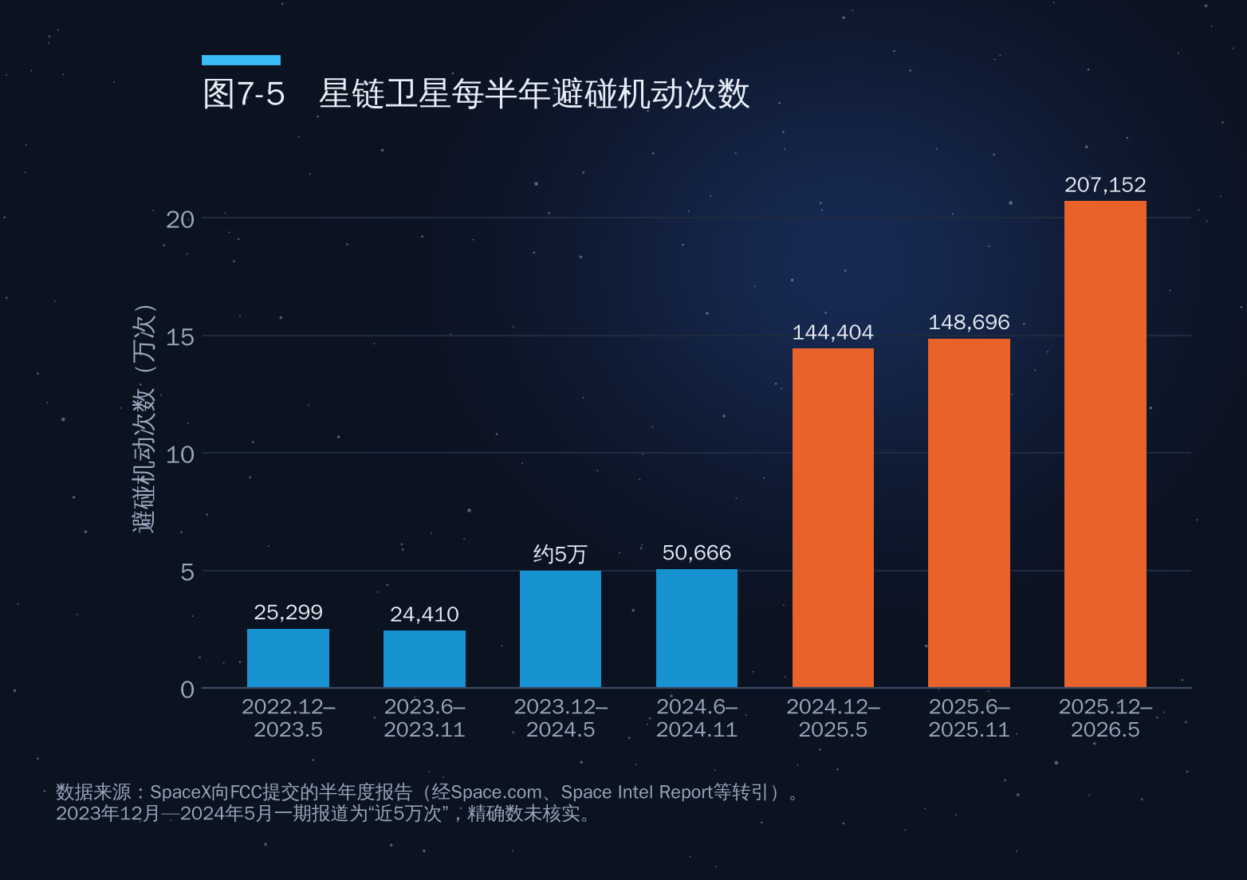
图7-5 星链卫星每半年避碰机动次数
从2022年12月至2023年5月的25299次，到2025年12月至2026年5月的207152次，三年间半年度机动次数增长约8倍，快于星链卫星数量的增长。其中2024年12月至2025年5月一期跃升至144404次，据报道部分原因是SpaceX调低了触发机动的碰撞概率门槛，因此机动次数并不完全等同于碰撞风险的同比上升。机动越多，消耗的推进剂越多，卫星寿命越短，对运营者之间的数据共享和协调要求也越高。2025年12月，一颗星链卫星在约418公里高度发生异常，产生少量碎片并失去联系，这也是SpaceX决定整体降轨的直接背景之一。

7.9 低轨承载力：轨道到底能装多少卫星？
讨论到这里，一个核心问题浮出水面：低轨的”承载力”有多大？
这个问题没有简单答案，因为承载力不是固定的物理常数，而取决于三个变量。
一是管理水平。卫星能否及时机动、失效后能否快速离轨，决定了同样的空间能容纳多少卫星。2022年FCC把低轨卫星任务结束后离轨的期限从25年缩短到5年；ESA推动的”零碎片宪章”提出到2030年基本不再产生新的长期碎片。星链主动降轨，本质上是用更低的高度换取更短的”自清洁”时间。
二是空间天气。太阳活动高峰时高层大气膨胀，碎片清除更快，但卫星也更难维持轨道；低谷时则相反。
三是运营者的协调意愿。同一高度带部署数以万计卫星时，缺乏数据共享和交通规则，任何一方的失误都会成为所有人的风险，这是第四部分第13章讨论的”太空交通管理”问题。
把轨道看作”土地”，可以得出一个有用的推论：土地的价值不仅取决于面积，更取决于规划和治理。没有规则的低轨，最终会像没有规划的城市一样陷入拥堵；有了规则的低轨，才能容纳更多的经济活动。

本章要点
- 太空不是无限的：真正”安全、好用、不干扰”的位置有限，稀缺的是与频率绑定的频轨资源。
- 低轨卖规模、中轨卖精度、静止轨道卖位置。截至2026年2月，94%的活跃卫星位于低轨；静止轨道按2°间隔单一频段仅约180个轨位，“约1800个”是按0.2°计算的理论格子数。
- 星链获FCC批准的规模约1.9万颗（第一代4408颗加第二代15000颗），“42000颗”是申报上限；星链正整体降轨至480公里以下，V3卫星在约275公里入轨后自行升轨。
- 北斗三号采用24颗MEO加3颗IGSO加3颗GEO的混合星座，兼顾全球覆盖与亚太增强，并具备独有的短报文功能。
- 被跟踪的在轨物体已超过4.7万个（ESA，2026年7月），星链半年避碰机动超过20万次，低轨承载力最终取决于治理水平。

第8章 太空资源
2025年9月，芬兰低温设备公司Bluefors与美国初创企业Interlune签下一份合同：从2028年到2037年，每年最多采购1万升从月球开采的氦-3。在此之前，美国能源部已于2025年5月与Interlune签约，采购3升月球氦-3，交付期限为2029年4月前。这是人类历史上第一批”预购地外资源”的商业合同，而此时Interlune还没有一台设备登上月球。
这件事的意义不在于金额，而在于它标志着太空资源第一次从科幻和学术论文，走进了企业的采购清单。但它同样提醒我们：合同签了，账算得过来吗？本章按资源类型、主要路线和经济性三个层次展开。

8.1 太空资源的四种类型
作者提纲把太空资源分为物质、能量、环境、信息四类，这是一个有用的框架。表8-1在此基础上做了扩展，并标注了每类资源当前的开发成熟度。
表8-1 太空资源分类与开发成熟度
类别 | 主要内容 | 典型用途 | 开发成熟度（2026年）
物质资源 | 月球极区水冰、月壤中的氧和金属（铁、钛、铝、硅）、氦-3；小行星的铁、镍、铂族金属、水和有机物；火星大气二氧化碳和地下水冰 | 推进剂、生命保障、建筑材料、核聚变燃料、稀有金属 | 勘探与技术验证阶段，尚无商业化开采
能量资源 | 太空太阳能（无大气遮挡、几乎全天候）；月球极区”永昼峰”的持续光照 | 太空太阳能电站向地面输电、月球基地供能 | 小规模在轨演示阶段
环境资源 | 微重力、高真空、极端温度、强辐射；高远位置（轨道、拉格朗日点） | 药物晶体与特种材料制备、天文观测、生物实验、卫星部署 | 微重力实验已有数十年积累，在轨制造进入早期商业化
信息资源 | 通信、导航、遥感卫星构建的全球信息网络；空间望远镜获取的宇宙数据 | 宽带接入、定位授时、地球观测、科学研究 | 已高度商业化，是当前太空经济的主体
这张表揭示了一个常被忽视的事实：今天太空经济的绝大部分收入来自”信息资源”和”环境资源”中的轨道位置——卫星通信、导航、遥感。物质资源和能量资源虽然最具想象力，但商业化程度最低。因此，讨论太空资源时，既要看到远期潜力，也要分清”已经在赚钱的”和”仍在讲故事的”。第7章讨论的轨道和频谱属于前者，本章重点讨论的物质与能量资源大多属于后者。

8.2 月球、小行星与火星：典型天体的资源分布

月球：水冰是”头号资源”
月球资源中，最具现实意义的不是氦-3，而是水冰。水可以饮用，电解后得到的氧可供呼吸，氢和氧又是性能最好的火箭推进剂之一。在月球上就地获得水，意味着不必从地球运送每一公斤补给。
月球水冰主要存在于两极的”永久阴影区”——一些撞击坑底部数十亿年不见阳光，温度低于零下200摄氏度，水分子一旦落入便被”冻结”保存。主要证据有两项。一是2009年NASA的LCROSS任务撞击月球南极的卡比厄斯撞击坑，在溅射物中探测到水，研究团队估计溅射物含水约5.6%（质量比，误差较大）。二是印度”月船1号”搭载的NASA微型合成孔径雷达在月球北极发现40多个疑似含冰的小型撞击坑，NASA估计其中至少含有约6亿吨水冰。此外，2020年NASA的SOFIA机载望远镜还在月球向阳面探测到微量水分子。
冰的埋藏深度、纯度和形态仍不清楚，这也是各国都把月球南极作为下一阶段探测重点的原因（详见第三部分第10章）。

月球：氧、金属与氦-3
月壤本身就是一座”矿”。按质量计，月壤中氧约占40%以上，以氧化物形式存在于硅酸盐和钛铁矿等矿物中；此外还含有铁、钛、铝、硅、钙等元素。钛铁矿（FeTiO3）在月海玄武岩中含量较高，用氢气还原即可得到水和金属铁、钛，是月面制氧的候选原料之一。2022年，中国科学家在嫦娥五号月壤样品中发现了一种新矿物”嫦娥石”，这是人类在月球上发现的第六种新矿物。
氦-3是最常被提及的月球资源，也最需要冷静看待。氦-3是一种稀有的氦同位素，太阳风在数十亿年间把它”注入”月壤表层，而地球因有磁场和大气保护几乎没有。早在1986年，美国威斯康星大学的研究者就估计月壤中可能储存约100万吨氦-3。但这是一个量级估计：月壤中氦-3的平均丰度只有约4ppb（十亿分之四，质量比），实测高值约10ppb，富钛月海地区的模型估计可超过20ppb。
氦-3的远期价值在于”氘-氦3”核聚变：这种反应几乎不产生中子，放射性远低于主流的”氘-氚”聚变。但它所需的温度远高于氘-氚聚变，目前全球还没有任何装置实现氘-氦3聚变的能量增益。因此，氦-3的近期市场不是聚变，而是量子计算和低温物理：稀释制冷机需要氦-3把温度降到接近绝对零度，而地球上的氦-3主要来自氚的衰变，供应极其有限。Interlune给出的市场价格约为每公斤2000万美元（约每升3000美元），这正是本章开头那几份合同的商业逻辑。

小行星：分清”科学价值”与”媒体估值”
小行星按光谱特征大致分为三类：C型（碳质，约占已知小行星的四分之三，富含水和有机物）、S型（石质，含硅酸盐和铁镍金属）、M型（金属质，以铁镍为主，可能含铂族金属）。对太空经济而言，C型小行星的水可能比M型小行星的金属更早具有价值，因为水可以在太空中直接用作推进剂。
近年来的采样返回任务大大加深了对小行星的了解：日本”隼鸟2号”2020年12月带回约5.4克”龙宫”样品；NASA的OSIRIS-REx于2023年9月带回约121.6克”贝努”样品；中国”天问二号”于2025年5月发射，前往近地小行星2016 HO3（卡莫奥阿雷瓦）采样，计划在2027年前后返回地球。
媒体最爱引用的，是”灵神星价值1万京美元”。灵神星是主带中最大的M型小行星之一，这个天文数字的来源是该任务首席科学家林迪·埃尔金斯-坦顿2017年按金属市场价格做的一个”思想实验”。她本人多次强调这个数字”在任何意义上都毫无意义”：第一，人类根本没有把灵神星运回地球的技术；第二，即便运回，如此巨量的金属会让市场价格瞬间崩溃；第三，最新密度测量显示灵神星并非纯金属，而是含有大量岩石和孔隙。资源的价值不等于”储量乘以今天的价格”，而取决于开采成本、运输成本和需求弹性。这是理解一切太空资源估值的第一课。

火星：为人类驻留而准备的资源
火星大气中约95%是二氧化碳，地表以下和极冠中有大量水冰。这两样东西组合起来，可以通过萨巴蒂尔反应生产甲烷和氧气——这正是SpaceX星舰选择液氧甲烷推进剂的原因之一：未来可以在火星上就地生产返程燃料。火星资源的意义不在于运回地球，而在于让人类在火星上”活得下去、回得来”，详见第三部分第11章。

8.3 原位资源利用：从”全部带过去”到”就地取材”
原位资源利用（ISRU）是太空资源开发中最务实的一条路线。它的逻辑来自火箭方程：从地面每向月面运送1公斤物资，需要消耗数十公斤的推进剂和运载器质量。NASA通过”商业月球有效载荷服务”（CLPS）向商业着陆器采购运输服务，单位价格仍以每公斤数十万到上百万美元计。在这种成本下，月球上的一公斤水，其”等价价值”远高于地球上的一公斤水。
原位资源利用目前已有几个关键验证。
火星制氧：MOXIE实验。NASA”毅力号”火星车搭载的MOXIE装置，利用固体氧化物电解从火星大气的二氧化碳中分离出氧气。2021年至2023年8月，MOXIE共运行16次，累计生产约122克氧气，最高产率约每小时12克，纯度达98%以上，产率是最初设计目标的两倍。122克氧气只够一只小狗呼吸约10小时，但它首次证明了在另一颗行星上就地制氧是可行的。
月壤制氧与建材。各国实验室已开展月壤模拟物的氢还原、碳热还原、熔盐电解等多种制氧路线试验，部分路线还能同时得到金属副产品。月壤烧结、3D打印建造着陆坪和防护墙的研究也在推进。中国在探月工程四期中把月球资源原位利用列为重要验证内容，嫦娥八号计划开展相关技术试验。
月球水冰开采。这是最受期待、也最不确定的一环：需要先通过就位勘探搞清冰的分布和形态，再验证在零下200摄氏度的阴影区中挖掘、加热、提纯的工程可行性。
原位资源利用的经济学可以概括为一句话：最先有价值的地外资源，是在太空中就地使用、替代从地球发射的那部分。推进剂、水、氧和建材，会比运回地球的贵金属早得多地进入”算得过账”的区间。

8.4 太空太阳能电站：能量资源的远期答案
太空太阳能电站的设想由来已久：在太空中用大面积太阳能电池板收集阳光，转换为微波或激光，无线传输到地面接收站，再转换为电力。它的优势在于：太空中没有大气吸收和云层遮挡，太阳辐照强度约每平方米1361瓦；在地球静止轨道上，除春分、秋分前后的短暂地影期外几乎全天候光照，可以提供稳定的”基荷”电力。

各国进展
图8-1梳理了主要国家的里程碑与计划。
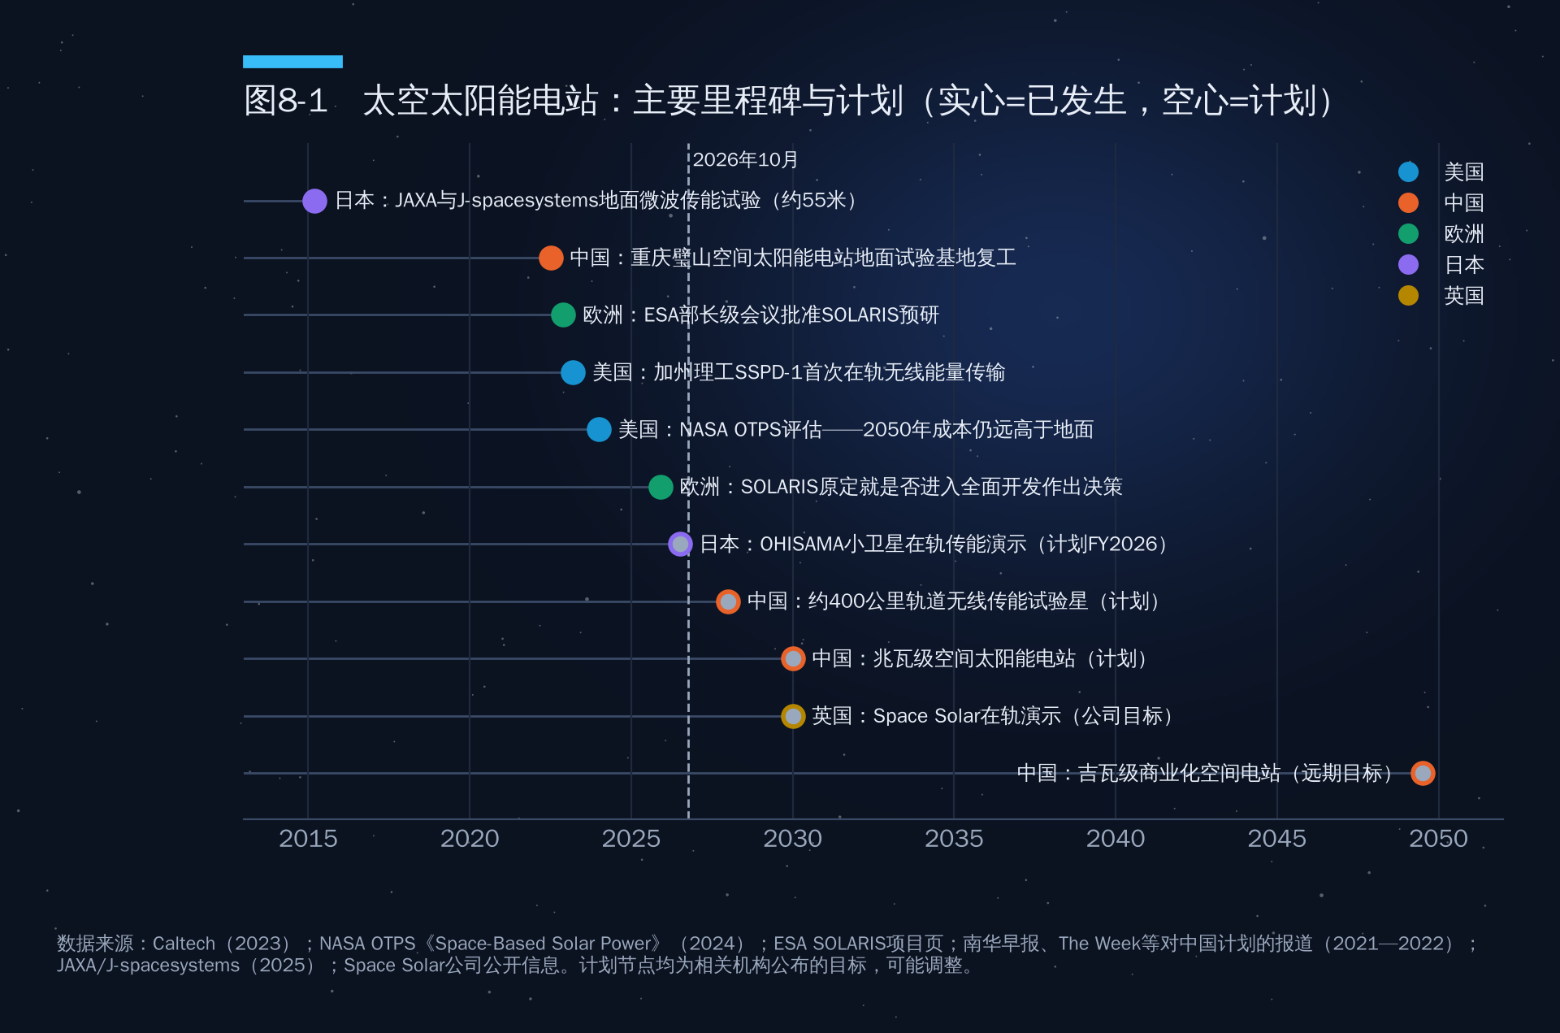
图8-1 太空太阳能电站：主要里程碑与计划（实心=已发生，空心=计划）
美国的加州理工学院”空间太阳能演示器”（SSPD-1）于2023年1月发射入轨，同年3月其MAPLE实验首次在太空中完成了无线能量传输，随后又把微波能量定向发射到加州理工学院校园内的接收器并被检测到。这是一次原理验证，传输的功率仅够点亮LED，但它证明了柔性轻质发射阵列可以在真实太空环境中工作。
中国是规划最系统的国家之一。据2021—2022年公开报道，相关设想是2028年前后发射约400公里轨道的无线传能试验卫星，2030年前后建成兆瓦级空间电站，2050年前后实现吉瓦级商业化运行。重庆璧山地面试验基地由重庆大学、中国空间技术研究院、西安电子科技大学等合作建设，2022年复工。2026年5月，西安电子科技大学段宝岩院士团队的”逐日工程”地面验证系统在百米级距离实现约1.2千瓦输出、直流到直流效率20.8%（新华社）。在轨节点仍为规划目标。
欧洲航天局在2022年11月部长级会议上批准了SOLARIS预研项目，目标是为2025年部长级会议是否启动全面开发提供依据。但关于2025年11月不来梅会议的公开报道未提及空间太阳能进入全面开发，本文也未检索到相关决定。
日本是最早开展微波无线传能地面试验的国家之一，2015年曾在约55米距离上完成微波传能演示。日本的OHISAMA项目计划在2026财年用小卫星开展对地传能演示，由Space One的Kairos火箭发射；而Kairos在2026年3月第三次发射再告失败，截至本稿检索未见OHISAMA发射的报道。
英国的Space Solar公司提出了CASSIOPeiA设计方案，并以2030年前后完成在轨演示为目标。

经济性：最大的障碍是发射成本
技术可行不等于经济可行。2024年1月，NASA技术、政策与战略办公室发布了一份详尽的评估报告，对两种2吉瓦级参考设计在2050年运行情形下的平准化度电成本进行了测算（图8-2）。
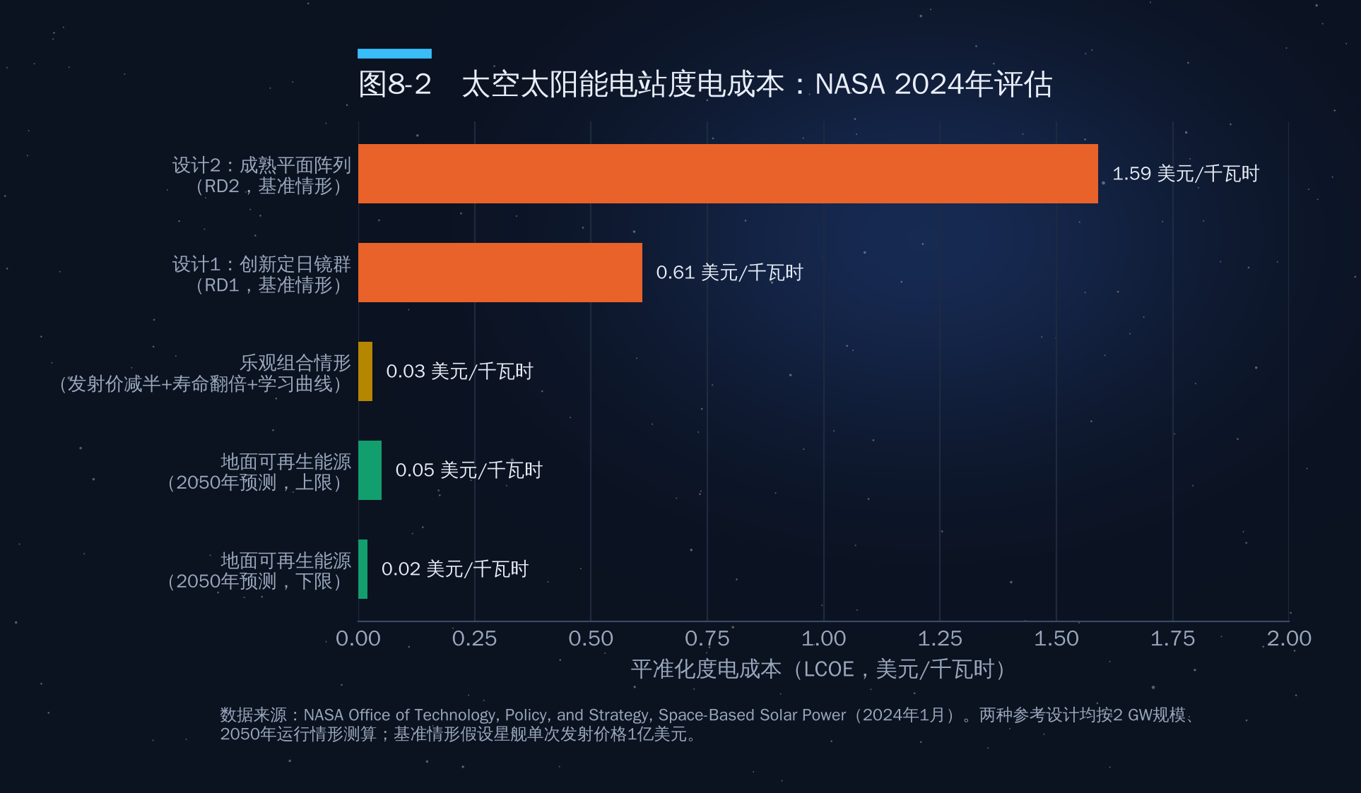
图8-2 太空太阳能电站度电成本：NASA 2024年评估
结果相当冷峻：在基准假设下（星舰单次发射价格1亿美元），设计1（创新定日镜群）的度电成本约0.61美元/千瓦时，设计2（成熟平面阵列）约1.59美元/千瓦时，分别是2050年地面可再生能源预测成本（0.02—0.05美元/千瓦时）的12—31倍和32—80倍。成本构成中，发射占71%—77%，制造占18%—22%。
但报告也给出了一个乐观情形：如果发射价格再减半、硬件寿命翻倍，再叠加规模化带来的学习曲线效应，度电成本可降至约0.03美元/千瓦时，与地面可再生能源相当。换言之，太空太阳能电站的经济性几乎完全取决于发射成本。这正是本书主线的又一个注脚：发射成本下降，是一切太空资源从”不可能”变成”可以讨论”的前提。
从中东视角看，这个问题尤为有趣：海湾地区拥有全球最好的地面太阳能资源之一，阿联酋和沙特的地面光伏电价已屡创全球新低。对这些国家而言，太空太阳能电站的价值不在于”替代地面光伏”，而可能在于为太空基础设施本身供电，或作为远期能源技术储备。

8.5 微重力制造：环境资源的商业化
微重力是太空独有的环境资源。在地面，重力引起的对流和沉降会干扰晶体生长和材料凝固；在微重力环境下，晶体可以长得更大、更均匀，某些材料可以形成在地面难以获得的结构。
药物晶体是最接近商业化的方向。默沙东公司曾在国际空间站上研究抗癌药物帕博利珠单抗（商品名Keytruda）的结晶，获得了更均匀的晶体悬浮液，为改进制剂提供了参考。美国初创企业Varda Space Industries把这一思路做成了商业模式：用小型自主卫星在轨完成药物结晶，再用返回舱带回地面。其W-1任务于2023年发射，在轨生长了抗艾滋病药物利托那韦的晶型；2025年W-2、W-3相继在南澳大利亚着陆。2025年7月，Varda完成1.87亿美元C轮融资，累计融资约3.29亿美元。
特种光纤是另一个方向。ZBLAN是一种氟化物玻璃光纤，理论损耗远低于传统石英光纤，但在地面拉制时容易析晶。微重力环境可以抑制析晶，多家公司已在国际空间站上开展拉丝试验。
微重力制造不需要”开采”，只需要”进入”，瓶颈是往返成本和在轨时间，而两者都在随发射成本下降快速改善。它可能是物质领域最早形成规模市场的方向；中国空间站上的大量材料与生命科学实验也为此积累了基础。

8.6 资源开发企业与资本：先行者的成败
太空资源领域的商业探索经历过一轮”泡沫—破灭—再出发”。2012年前后成立的行星资源公司和深空工业公司曾高调宣布开采小行星，但都在数年后因融资困难被收购或转型。2020年代的新一代企业更加务实，表8-2列出了部分代表。
表8-2 部分太空资源与在轨制造企业
企业 | 国家 | 方向 | 进展与挑战
Interlune | 美国 | 月球氦-3开采 | 已与美国能源部（3升）、Maybell Quantum（2029—2035年每年数千升）、Bluefors（2028—2037年每年最多1万升）签约；已公开原型挖掘设备，尚未开展月面作业
AstroForge | 美国 | 小行星金属勘探与开采 | 2023年Brokkr-1立方星未实现在轨精炼验证；2025年2月随IM-2发射的Odin探测器失联（整星成本约350万美元）；下一任务Vestri计划随IM-3发射；累计融资约5500万美元
ispace | 日本（含卢森堡子公司） | 月面运输与资源 | 2023年4月、2025年6月两次月面着陆尝试均失败；美国子公司参与NASA商业月球有效载荷服务（CLPS）月球背面任务
Varda Space Industries | 美国 | 微重力药物制造与返回舱 | 已完成多次在轨制造与返回；2025年C轮融资1.87亿美元
中国商业航天企业 | 中国 | 小行星观测、太空资源技术 | 部分企业已发射小行星观测试验星；“天工开物”专项论证为其提供方向（详见第9章）
这些企业的经历说明了三点。第一，失败率很高，月面着陆对小公司仍是”高难度动作”。第二，先找到地球上的买家，Interlune先锁定量子计算需求再倒推开采方案。第三，政策是关键变量：美国（2015年）、卢森堡（2017年）、阿联酋（2019年）、日本（2021年）先后立法承认企业对所获太空资源的权利，其与《外层空间条约》“不得据为己有”原则的关系见第四部分第12章。

8.7 资源经济学：什么时候算得过账？
把前面的讨论汇总起来，可以给出一个判断太空资源经济性的简单框架：一种太空资源是否值得开发，取决于”使用地点的替代成本”减去”开采加运输成本”是否为正。
这个框架可以推出几个结论。
第一，在太空中使用的资源，比运回地球的资源更早具有经济性。月球上的一公斤水，替代的是从地球运上去的那一公斤，其价值以数十万美元计；而运回地球的一公斤铂，只值数万美元，还要扣除高昂的返回成本。因此，推进剂、水、氧、建材会率先跨过经济门槛，“太空采矿运回地球”排在最后。
第二，单位价值越高、品位越高，越可能先被开发。以氦-3为例（图8-3）：按月壤平均丰度4ppb计算，即便100%回收，提取1公斤氦-3也需要处理约25万吨月壤；在20ppb的富集区，也需要约5万吨。按每公斤2000万美元计算，每吨月壤中氦-3的理论价值只有80—400美元。这意味着，开采者必须能以远低于这一数字的成本完成挖掘、加热、分离，还要分摊着陆器、能源和运输成本。这也是Interlune选择”大规模、低单位成本”挖掘设计的原因。
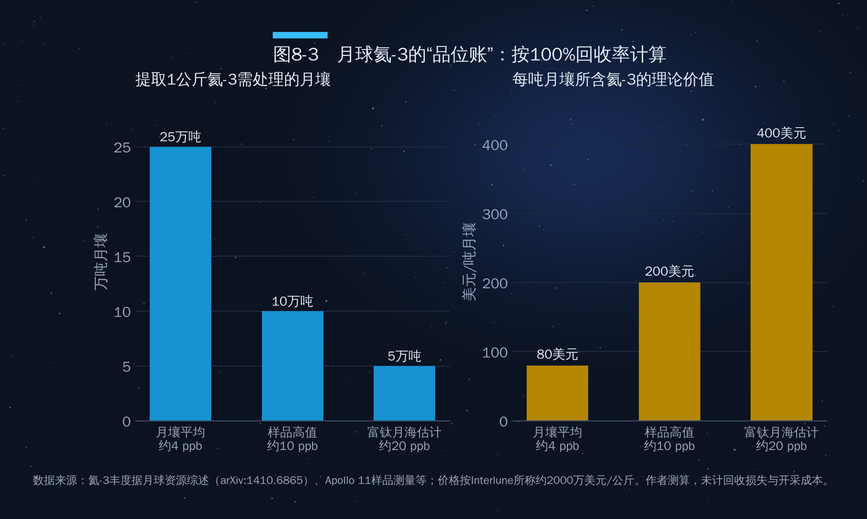
图8-3 月球氦-3的”品位账”：按100%回收率计算
第三，发射成本是整条成本曲线的”总开关”。无论是太空太阳能电站（发射占成本70%以上），还是月面资源开采（设备运输成本），成本曲线都随发射价格下移。星舰等完全可重复使用火箭如果能把近地轨道发射成本降到每公斤数百美元，太空资源开发的经济边界将被整体推前。
第四，需求方的出现比技术突破更关键。月球资源的第一个大买家，很可能是在月球和地月空间活动的各国航天机构和企业本身：阿尔忒弥斯计划、国际月球科研站、月球基地和地月空间燃料补给站。只有当月面上有持续的人类活动，月球水冰才有稳定的”市场”。
综合看，太空资源的商业化大致会沿着这样的顺序推进：信息资源（已成熟）→ 微重力制造（2020年代后期起逐步规模化）→ 地月空间推进剂与生命保障物资（2030年代，取决于月球基地进展）→ 太空能源（2040年代以后，取决于发射成本）→ 地外物质运回地球（更远期，且仅限于极高单位价值的物质，如氦-3）。这是本文作者基于现有资料的判断，各阶段时间存在很大不确定性。

本章要点
- 太空资源分为物质、能量、环境、信息四类；今天太空经济的主体收入来自信息资源，物质和能量资源仍处在勘探与验证阶段。
- 月球最现实的资源是极区水冰（北极估计至少约6亿吨），而非氦-3；氦-3的近期市场是量子计算制冷，每公斤约2000万美元，但月壤丰度仅约4—20ppb。
- “灵神星价值1万京美元”是一个连提出者本人都称为”毫无意义”的思想实验：资源价值取决于开采、运输成本和需求，而不是储量乘以今天的价格。
- 太空太阳能电站在技术上已完成原理验证，但NASA测算其2050年基准度电成本仍是地面可再生能源的12—80倍，发射成本占70%以上，是决定性变量。
- 最先算得过账的是”在太空中就地使用”的资源（推进剂、水、氧、建材）和微重力制造，运回地球的采矿排在最后。

第9章 各国太空战略
2025年11月26日至27日，欧洲航天局在德国不来梅召开部长级会议，成员国承诺未来三年出资约221亿欧元，比上一轮增加约32%，创下历史纪录。几乎同一时间，中国国家航天局印发《推进商业航天高质量安全发展行动计划（2025—2027年）》；两个月后，美国联邦通信委员会追加批准7500颗星链卫星。轨道、频谱和地外资源的竞争，最终都会落到各国的预算、制度和战略选择上。

9.1 全景：政府航天支出创新高，国防过半
按欧洲咨询机构Novaspace的统计，2025年全球政府航天支出约1374亿美元，创历史新高；其中国防约735亿美元，占54%，民用约637亿美元。2024年这一数字约为1350亿美元，国防占比同样为54%（图9-1）。
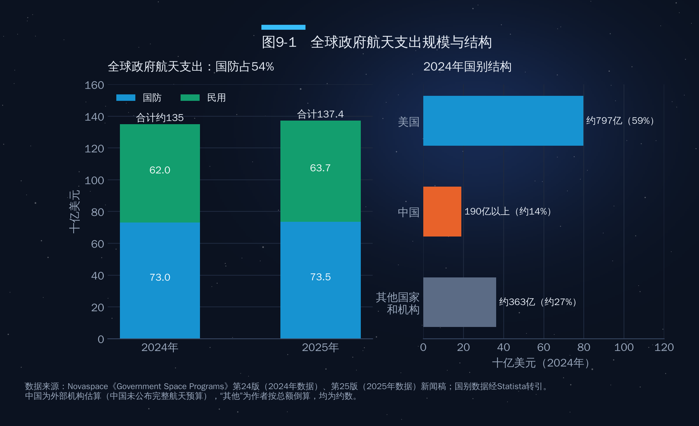
图9-1 全球政府航天支出规模与结构
结构上有三个特点。
第一，美国一家独大，但份额在下降。2024年美国政府航天支出约797亿美元，占全球59%；而在2000年，这一比例超过75%。份额下降不是因为美国花得少了，而是中国和其他国家增长更快。
第二，中国稳居第二。外部机构估算中国2024年政府航天支出超过190亿美元。需要说明的是，中国并未公布完整的航天预算，这类数字均为外部机构的估算，口径与美国不完全可比。
第三，国防驱动明显。导弹预警和”金穹”计划等推高了军事航天投入，Novaspace预计全球政府航天预算将在2028—2029年前后达到高峰。
图9-3把视野扩大到八个国家和地区。按Novaspace口径，2024年日本约68亿美元、欧盟机构约67亿美元、俄罗斯约40亿美元，法、德、意约37亿、28亿、26亿美元。按占GDP比重衡量”投入强度”（作者按IMF数据粗算），美国约0.27%，俄罗斯约0.19%，日本约0.17%，法、意、中约0.11%—0.12%，德国仅约0.06%。美国的领先既在规模，也在强度。海湾国家体量尚小，据行业二手资料，2025年阿联酋、沙特均约5亿多美元（未经一手核实）。
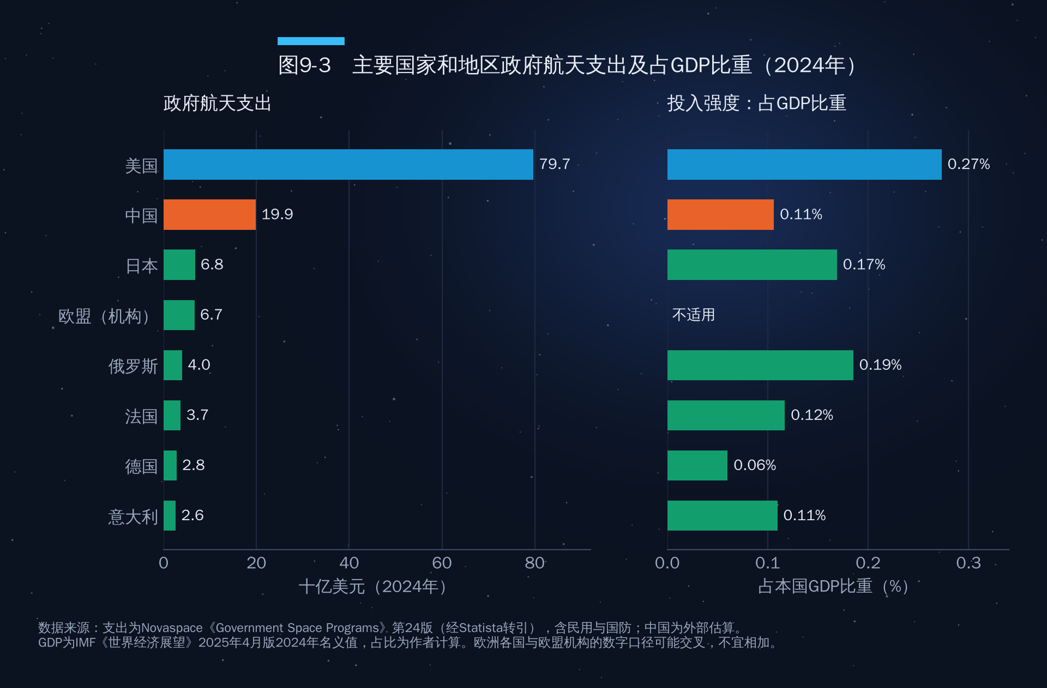
图9-3 主要国家和地区政府航天支出及占GDP比重（2024年）

9.2 美国：商业优先、重返月球、太空军事化
美国的太空战略可以概括为三根支柱。
第一根支柱是”商业优先”。从2008年起NASA向SpaceX等公司购买国际空间站货运服务，到2014年起采购商业载人服务，美国逐步把近地轨道运输交给市场，NASA从”运营者”转为”采购者”。2015年《商业航天发射竞争法》确认美国企业对其获得的太空资源享有所有权。特朗普第一任期的”太空政策指令”涵盖重返月球、简化商业监管和太空交通管理。2025年以来的政策延续并强化了这一方向：在发射和频谱许可上进一步”松绑”，FCC在2026年1月追加批准7500颗星链卫星，就是监管提速的体现。
第二根支柱是阿尔忒弥斯计划。2026年4月1日，阿尔忒弥斯2号搭载四名宇航员发射，完成载人绕月飞行后于4月10日在加州圣迭戈外海溅落，这是1972年以来人类首次飞抵月球附近。与之配套的《阿尔忒弥斯协定》于2020年10月由首批8国签署（阿联酋是其中之一），此后沙特、巴林等国陆续加入，成为美国构建月球规则”朋友圈”的主要工具。
NASA的预算则经历了一番波折。白宫提交的2026财年预算申请仅约188亿美元，科学任务预算拟削减近一半；国会最终拒绝了大部分削减，2026年1月通过的拨款法案给予NASA约244亿美元，科学任务约72.5亿美元，较2025财年仅减少约1.1%。但火星采样返回任务仍被取消。
第三根支柱是太空军事化。美国太空军于2019年12月成立。2026财年，太空军基础预算申请约263亿美元，加上2025年7月通过的预算协调法案中划拨的约138亿美元，总额超过400亿美元。其中相当部分用于”金穹”导弹防御系统的天基拦截和跟踪卫星。美国国会预算办公室估计，仅天基拦截器一项的长期成本就可能在1610亿至5420亿美元之间。
其核心逻辑是：用商业力量降成本，用国家任务造需求，用国防投入保优势。

9.3 中国：国家工程带动，商业航天快速补位
中国的太空战略呈现”国家队主导重大工程、商业力量快速补位”的格局。
重大工程方面，中国已建成北斗全球卫星导航系统和天宫空间站，完成了嫦娥五号月球采样返回、嫦娥六号月背采样返回和天问一号火星着陆巡视。按公开规划，中国计划在2030年前实现载人登月；嫦娥七号、嫦娥八号将前往月球南极，开展资源勘查和原位资源利用技术试验；中国与俄罗斯等国共同倡议建设国际月球科研站；天问二号已于2025年5月发射，前往小行星采样。
商业航天方面，2025年11月国家航天局印发的《推进商业航天高质量安全发展行动计划（2025—2027年）》是一份纲领性文件。它首次将商业航天纳入国家航天发展总体布局，提出五方面22项重点举措，包括：竞争性地向商业航天主体开放国家科研项目，推动国家投资形成的科技成果商业化应用，设立国家商业航天发展基金，推动民用与商业航天标准体系融合，以及加强全链条安全监管。目标是到2027年基本实现商业航天高质量发展。
太空资源方面，作者提纲提到的”天工开物”需要澄清两点。第一，提出方是中国航天科技集团：2026年1月29日，中国航天科技集团在上海召开的商业航天器及应用产业链共链行动大会上表示，将在”十五五”期间谋划太空资源开发等新领域，开展”天工开物”重大专项论证，建设太空资源开发综合实验和地面支持系统，重点攻关小天体资源勘查、智能自主开采、低成本转移运输、在轨处理等关键技术。截至本稿检索时，它仍处于”论证”阶段，未见正式立项和预算信息。第二，关于时间表，2025年8月中国航天科技集团专家在学术会议上提出的长期设想，以2035年、2050年、2075年、2100年为节点，分”勘、采、用”等阶段推进。作者提纲中”2030年前形成深空勘探能力，2040年前实现小规模开发”的表述，本文未能找到出处，建议作者核实或改用上述公开节点。
频轨资源方面，中国星网的国网星座和上海垣信的千帆星座已进入批量部署阶段，2025年底约20万颗卫星的国际电信联盟申报更显示出”先占位、后建设”的战略意图（见第7章）。

9.4 欧洲：在自主与预算之间寻找平衡
欧洲的太空治理有两个主体：欧洲航天局（ESA，政府间组织，22个成员国）和欧盟（拥有伽利略导航、哥白尼对地观测等旗舰项目）。
2025年的不来梅部长级会议是欧洲太空战略的一次”加码”：约221亿欧元的三年承诺中，德国出资最多，约51亿欧元。会议也有”输家”：载人与机器人探索项目及英国的出资均低于ESA最初提议。
欧盟层面的两件大事分别是IRIS²和《欧盟太空法》。IRIS²是欧盟的多轨道安全通信星座，2024年12月与由SES、欧洲通信卫星公司等组成的财团签署特许合同，总投资约106亿欧元，计划部署约290颗卫星，2030年前后提供服务，被视为欧洲对星链的”主权回应”。2025年6月，欧盟委员会提出《欧盟太空法》草案，拟在安全、韧性和环境可持续性方面对在欧盟提供服务的航天运营者（包括非欧盟运营者）提出统一要求，这将对全球卫星运营者产生外溢影响。
欧洲的核心矛盾是：科研和工业基础强，但发射能力和商业化速度落后于中美。阿丽亚娜6号2024年首飞，ESA正扶持新兴商业火箭企业。

9.5 俄罗斯：传统强国的收缩与转向
俄罗斯拥有完整的航天工业体系和最长的载人航天经验，联盟号飞船至今仍是国际空间站的重要运输工具。但近十年来，俄罗斯在全球发射市场的份额持续萎缩，2023年8月的月球25号着陆失败也暴露出深空能力的断层。俄罗斯的战略重点正在转向：一是规划建设自己的俄罗斯轨道站，接替国际空间站；二是与中国合作推进国际月球科研站；三是在国防领域保持导弹预警、反卫星等能力。2021年的反卫星试验（见第7章）表明，俄罗斯仍把太空视为重要的战略博弈领域。

9.6 印度、日本、韩国：亚洲的”第二梯队”加速
印度是近年来改革力度最大的国家之一。2020年设立印度国家空间促进与授权中心（IN-SPACe），作为私营企业进入航天领域的”单一窗口”；2023年发布《印度空间政策2023》，明确私营部门可参与从卫星制造到发射的全产业链；2024年放宽航天领域外商直接投资限制。IN-SPACe提出到2033年将印度航天经济规模提升至约440亿美元。在国家任务上，印度2023年8月以月船3号实现月球南极附近着陆，2025年6月印度宇航员搭乘Axiom-4任务进入国际空间站；政府目标是2035年建成印度空间站，2040年实现印度人登月。
日本的特点是”技术精细、预算集中、绑定美国”。2023年，日本决定设立规模约1万亿日元、为期约10年的宇宙战略基金，通过JAXA支持企业和大学的技术开发。2024年1月，日本SLIM探测器实现了”精准着陆”；同年4月，日美达成协议，由日本提供载人加压月球车，换取日本宇航员登月的机会。
韩国于2024年5月27日成立韩国航天航空厅（KASA），以”世界号”运载火箭和”赏月号”月球轨道器为基础，提出2032年实现月球着陆；2026年7月又决定先于2030年用”世界号”发射一台约700公斤的民营小型着陆器，2032年的国家着陆器计划不变。

9.7 卢森堡与海湾国家：小国的”杠杆战略”
卢森堡是”小国做大太空”的样本。这个人口约67万的国家早在1985年就参与创办了SES卫星公司，2016年推出”太空资源计划”，2017年成为欧洲首个以立法确认企业对太空资源所有权的国家，2018年成立卢森堡航天局。卢森堡的打法是”制度先行、吸引企业”：用法律确定性和投资基金吸引全球太空资源企业落户，ispace的欧洲子公司就设在卢森堡。
海湾国家则走出了一条”资本加合作”的路径，这对多哈的听众或许最有启发。
- 阿联酋是海湾地区太空战略最系统的国家。2014年成立阿联酋航天局，2019年发布《国家太空战略2030》；“希望号”火星探测器于2021年2月进入火星轨道，使阿联酋成为第五个成功抵达火星的国家或地区；2023年宇航员苏尔坦·奈亚迪在国际空间站完成约6个月的长期驻留。穆罕默德·本·拉希德航天中心既负责卫星研制，也负责宇航员和深空任务。阿联酋还宣布将为NASA牵头的月球门户空间站提供气闸舱，并规划了飞越多颗小行星并着陆的探测任务。
- 沙特阿拉伯在”愿景2030”框架下推动航天产业发展。2018年设立沙特航天委员会，后更名为沙特航天局；2023年5月，沙特两名宇航员（包括首位沙特女宇航员拉雅娜·巴尔纳维）搭乘商业载人任务进入国际空间站。沙特主权财富基金也在布局卫星通信等领域。
- 卡塔尔的航天产业以Es’hailSat卫星公司为核心。该公司成立于2010年，运营Es’hail-1和Es’hail-2卫星，为卡塔尔及中东北非地区提供广播和通信服务（见第7章）。对卡塔尔而言，静止轨道轨位和卫星广播能力本身就是重要的”太空土地”。
- 阿曼正在杜库姆建设航天发射场，力图在区域发射服务中占据一席之地。
海湾国家的共同特点是：资本充裕、起步较晚、高度重视国际合作和人才培养。它们既是美国阿尔忒弥斯协定的签署方，也与中国开展广泛合作。
中阿航天合作是其中的重要一环。自2017年起，中国与阿拉伯国家已举办多届中阿北斗合作论坛，中阿北斗/全球卫星导航系统中心于2018年在突尼斯揭牌，北斗系统在阿拉伯国家的交通、农业、测绘等领域得到应用。中国还为埃及建造了遥感卫星；嫦娥七号将搭载埃及与巴林联合研制的科学载荷（嫦娥七号原定2026年8月发射，后宣布推迟）。对海湾国家而言，在中美之间开展”多向合作”，是其太空战略的现实选择。

9.8 横向比较：五种战略模式
图9-2按时间顺序梳理了近十年各国太空战略的关键节点，表9-1则对主要国家的战略模式做了横向比较。
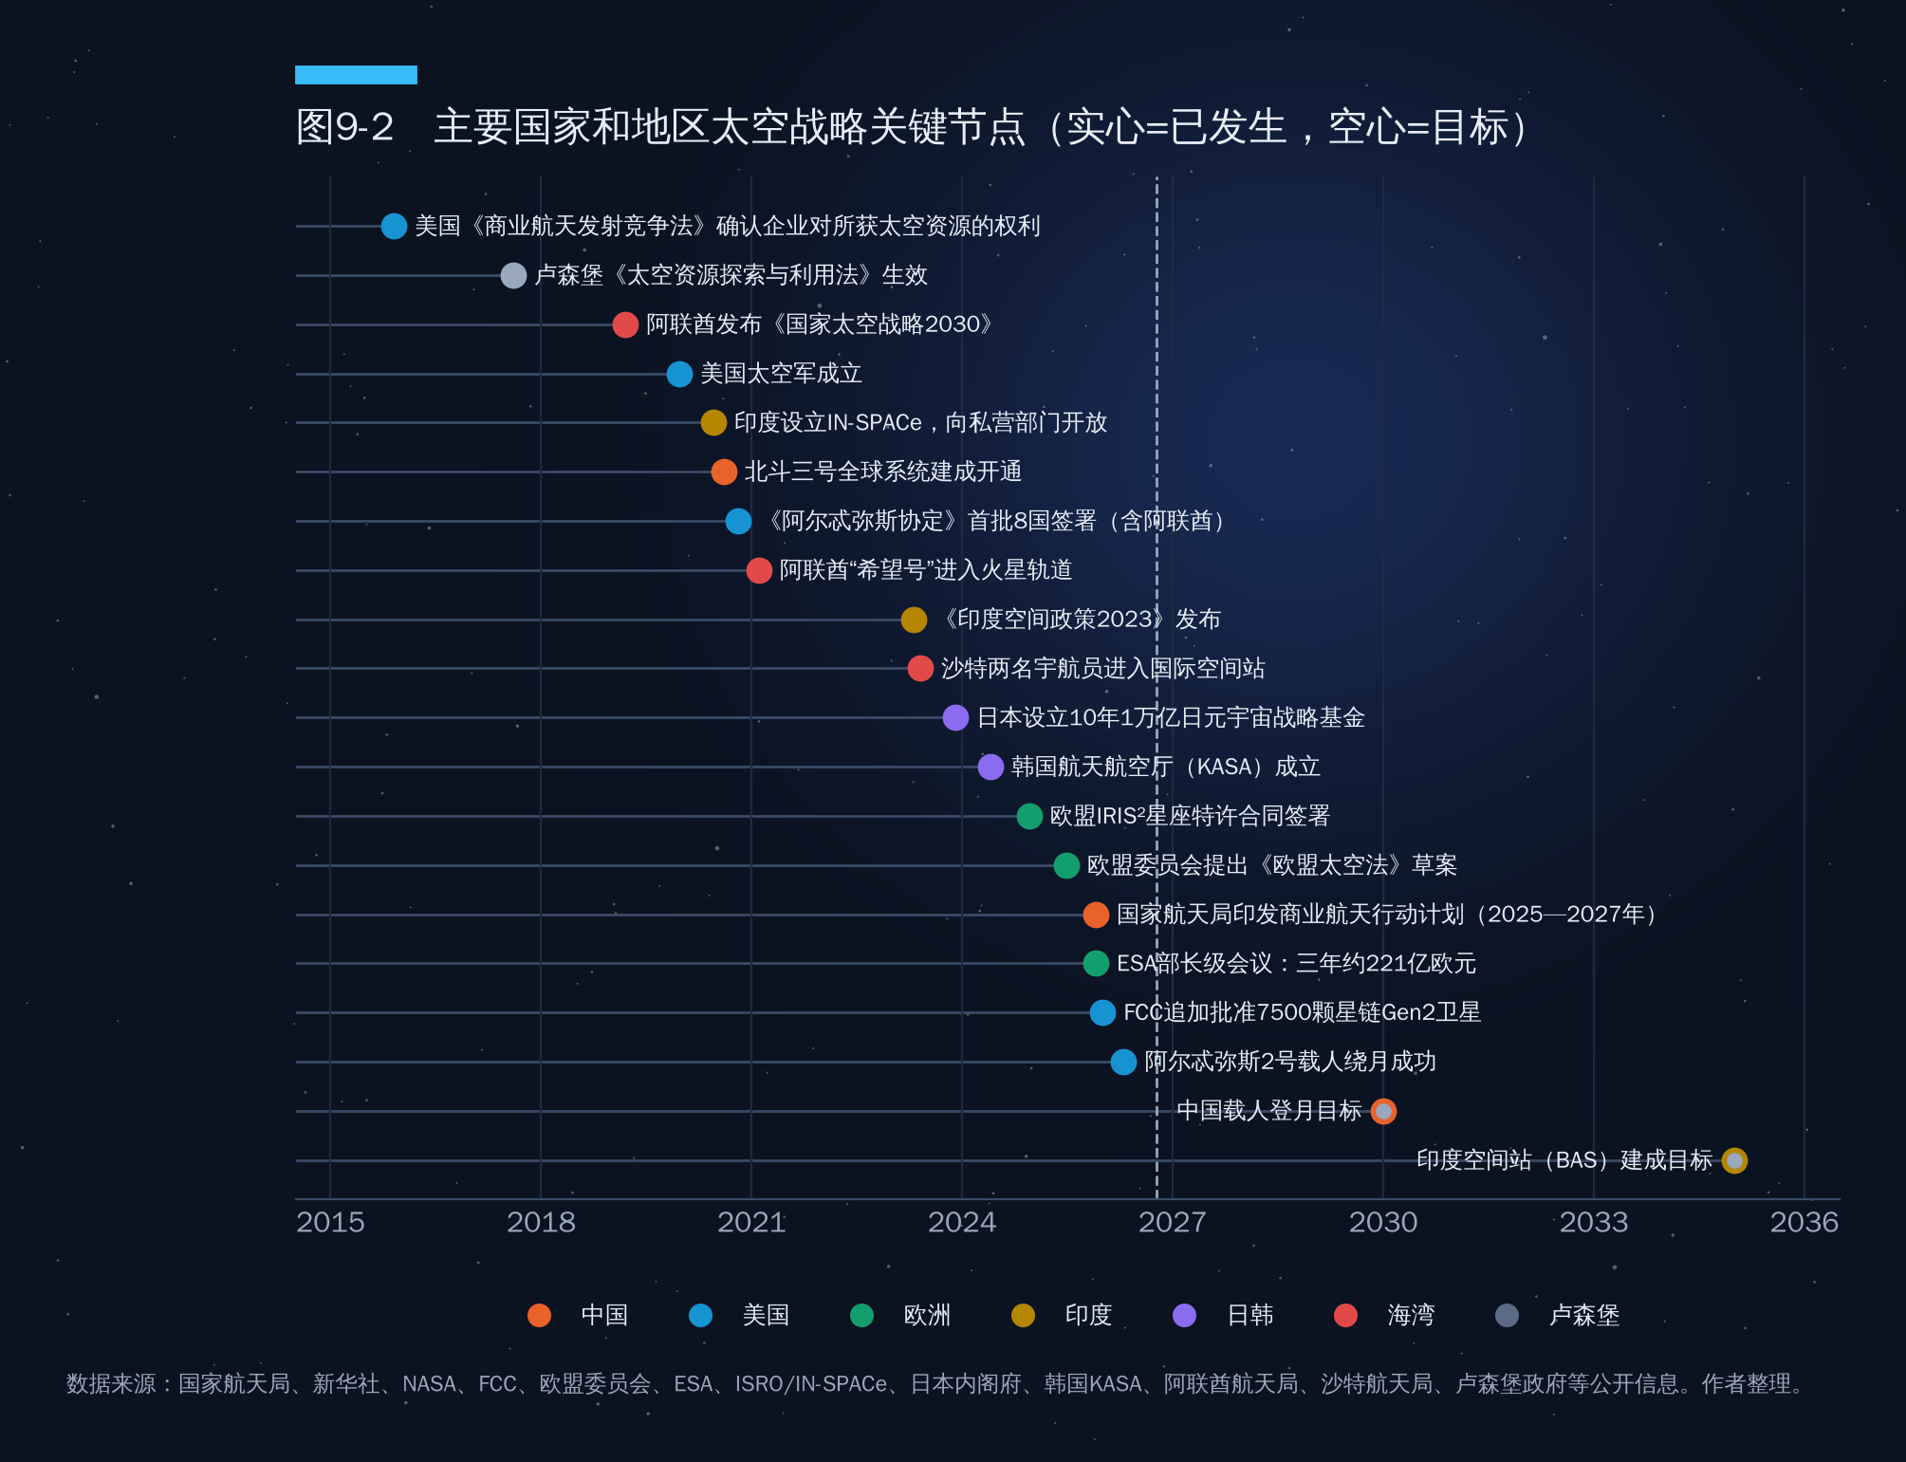
图9-2 主要国家和地区太空战略关键节点（实心=已发生，空心=目标）
表9-1 主要国家和地区太空战略模式比较
国家/地区 | 战略模式 | 核心抓手 | 代表性数字 | 主要短板
美国 | 商业优先+国家任务+国防 | NASA采购商业服务、阿尔忒弥斯、太空军、宽松监管 | 政府航天支出约797亿美元（2024年）；NASA约244亿美元（2026财年） | 政策随政府更迭波动，科学预算承压
中国 | 国家工程带动+商业补位 | 重大专项、国家队、商业航天行动计划、星座组网 | 政府航天支出超190亿美元（2024年，外部估算） | 低轨星座规模与星链差距大，可重复使用火箭尚待成熟
欧洲 | 政府间合作+自主可控 | ESA计划、欧盟旗舰项目、IRIS²、太空立法 | ESA三年承诺约221亿欧元（2025年）；IRIS²约106亿欧元 | 发射能力弱，决策协调成本高
俄罗斯 | 传统优势保持+对外合作 | 载人航天、国防航天、对华合作 | 发射次数与市场份额持续下降 | 资金和产业链受限
印度/日本/韩国 | 改革开放或精准投入 | 印度私有化改革、日本1万亿日元基金、韩国KASA | 印度目标2033年航天经济约440亿美元 | 规模有限，依赖国际合作
卢森堡/海湾国家 | 资本与制度杠杆 | 立法、主权基金、国际合作、人才培养 | 阿联酋”希望号”抵达火星；卢森堡2017年太空资源立法 | 工业基础薄弱，技术依赖外部
比较这几种模式，可以看到三个趋势。
第一，“国家主导”与”商业驱动”正在融合。美国从商业起步走向更强的国防投入，中国从国家工程起步走向商业开放，单一模式都难以支撑大国太空竞争。
第二，竞争焦点从”能力”转向”规则和资源”。阿尔忒弥斯协定与国际月球科研站、国际电信联盟的频轨申报、各国太空资源立法，本质上都是对未来规则和资源分配的竞争。这将在第四部分展开。
第三，中小国家的机会在”杠杆”而非”规模”。卢森堡用法律、阿联酋用资本和合作、卡塔尔用卫星运营，各自找到了位置；对海湾国家而言，太空也是经济多元化的工具。

本章要点
- 2025年全球政府航天支出约1374亿美元，创历史新高，国防占54%；美国份额从2000年的75%以上降至2024年的59%。
- 美国以商业优先、阿尔忒弥斯计划和太空军为三大支柱；国会为NASA 2026财年拨款约244亿美元，否决了白宫的大部分科学预算削减。
- 中国2025年11月印发商业航天行动计划（五方面22项举措），“天工开物”是中国航天科技集团提出、仍处论证阶段的太空资源开发专项。
- 欧洲以ESA三年约221亿欧元的创纪录承诺和IRIS²星座强化自主；印度、日本、韩国通过改革和专项基金加速追赶。
- 卢森堡和海湾国家走”资本加制度加合作”的杠杆路线；中阿北斗合作和海湾国家的多向合作，是多哈视角下的重要看点。

第二部分 数据来源与数据核查说明

数据来源
- ESA《Space Environment Report 2025》《2026》及ESA空间环境统计（2026年7月31日更新）；NASA轨道碎片项目办公室《Orbital Debris Quarterly News》（2026年）
- Jonathan McDowell, Jonathan’s Space Pages（planet4589.org，在轨卫星分轨道统计，2026年2月、6月、9月）；UCS卫星数据库；Look Up × Le Point太空晴雨表（2025年10月）
- FCC星链授权文件：2018年3月、11月，2020年修改许可，2022年12月1日Gen2部分授权，2026年1月9日Gen2追加授权；Spaceflight Now、Via Satellite、SpaceNews相关报道
- SpaceX：Michael Nicolls 2026年1月1日降轨公告；SpaceX向FCC提交的星链半年度报告（经Space.com、Space Intel Report转引）；星舰第14次飞行报道（2026年9月）
- 中国卫星导航系统管理办公室、UNOOSA/ICG北斗报告（北斗三号星座构成与建成时间）
- 国际电信联盟资料及Light Reading、Advanced Television对中国CTC-1/CTC-2申报的报道（2026年1月）
- NICT辐射带资料；Kessler & Cour-Palais (1978), JGR；McDowell (2018), Acta Astronautica
- 月球资源：月球资源综述（arXiv:1410.6865）；NASA Mini-SAR与LCROSS结果；新华社关于嫦娥石的报道（2022年）
- MOXIE：NASA/JPL、MIT 2023年9月任务总结
- Interlune、Bluefors、美国能源部新闻稿（2025年5月、9月）
- NASA OTPS《Space-Based Solar Power》（2024年1月）；Caltech空间太阳能项目（2023年）；ESA SOLARIS项目页；JAXA/J-spacesystems（2025年）；新华社（2026年5月，逐日工程）；Kairos第三次发射报道（2026年3月）
- Varda Space Industries融资及任务公告；AstroForge、ispace相关报道（SpaceNews、Sky & Telescope，2025年）
- Novaspace《Government Space Programs》第24、25版新闻稿；Statista（含德文版国别信息图）；IMF《世界经济展望》2025年4月版；newspaceeconomy.ca（2026年1月，二手）
- NASA 2026财年拨款（P.L. 119-74，SpacePolicyOnline、Space.com）；美国太空军2026财年预算（SpacePolicyOnline、Aerospace CSPS）
- 国家航天局《推进商业航天高质量安全发展行动计划（2025—2027年）》（中国新闻网、新华网）；新华社关于”天工开物”专项论证的报道（2026年1月）；SpaceNews关于长期路线图的报道
- ESA部长级会议（2025年11月）：SpacePolicyOnline、heise；欧盟委员会IRIS²及《欧盟太空法》公告
- 阿联酋航天局、穆罕默德·本·拉希德航天中心、沙特航天局、Es’hailSat、卢森堡航天局、IN-SPACe、日本内阁府、韩国KASA公开信息；韩国《宇宙航空产业培育战略》（2026年7月3日，世界日报、纽西斯）
- Colaprete et al. (2010), Science 330；Spaceflight Now（2019年4月，沙克提碎片）；GPS World（2018年4月，突尼斯北斗中心）；Communications Daily、Satnews、Advanced Television（星链V频段及新申请）

数据核查说明（原文说法 → 核实结果 → 来源）
- “SpaceX拿到监管许可的星座总上限为42000颗” → 不准确。42000颗是约1.2万颗已获批加2019年向ITU申报的3万颗之和，为规划上限；截至2026年10月FCC实际批准约1.9万颗（Gen1 4408颗加Gen2 15000颗）→ FCC文件、Spaceflight Now（2019）、Via Satellite（2026）。
- “一期550公里4408颗、二期340公里7518颗、三期3万颗” → 部分准确。4408颗分布在540—570公里五个壳层，并非全在550公里；7518颗为2018年批准的约340公里V频段系统；“三期3万颗”为ITU申报，Gen2实获批15000颗 → 同上。
- “275公里：V3卫星运行在这一超低轨道” → 修正为”星舰第14次飞行在约275公里释放V3卫星，卫星随后自行升轨” → 飞行前计划及发射后报道（2026年9月）。
- “倾角覆盖43°至97°” → 修正为33°至约97.6°（Gen2首批含33°壳层）→ FCC 2022年12月授权。
- “2026年1月启动重组，约4400颗由550公里降至480公里” → 属实，公告日期为2026年1月1日 → SpaceX尼科尔斯公告。
- “GEO约1800个轨位” → 1800为按0.2°间隔的理论数；按2°间隔单一频段约180个 → 行业资料、McDowell（2026年2月）。
- “高地球轨道（GEO）：高度35786公里以上” → 修正：GEO为35786公里的特定圆轨道；HEO通常指大椭圆轨道。
- 大气分层数字（提纲与作者原图不一致）→ 各层边界随纬度和太阳活动变化，正文采用区间表述；原图标注见第19条。
- 北斗三号”24 MEO+3 IGSO+3 GEO” → 属实；30颗于2020年6月23日发射完毕，7月31日正式开通 → 中国卫星导航系统管理办公室、UNOOSA。
- “2万个直径超10厘米的太空碎片” → 已过时。ESA 2025年报告：>10厘米约5.4万个（模型）；2026年7月被跟踪约47070个 → ESA。
- 范艾伦辐射带条目未写完 → 已补全（内外带高度、粒子、危害、南大西洋异常）→ NICT等。
- “天工开物：2030年前形成深空勘探能力，2040年前小规模开发” → 未找到出处。公开信息为：2026年1月由中国航天科技集团提出开展专项”论证”；长期设想节点为2035、2050、2075、2100年 → 新华社、SpaceNews。
- 行动计划”2025年11月发布” → 属实，国家航天局印发，五方面22项举措 → 中国新闻网、新华网。
- 各国政府航天预算（第二轮已核实）→ 2024年：美国797亿、中国约199亿（外部估算）、日本68亿、欧盟机构67亿、俄罗斯40亿、法国37亿、德国28亿、意大利26亿美元，新增图9-3；占GDP比重为作者按IMF数据计算 → Novaspace第24版（Statista转引）、IMF。阿联酋、沙特仅见二手资料。
- 星链避碰机动（第二轮已核实）→ 2023年6—11月24410次；2024年12月—2025年5月144404次；“约5万”一期报道为”近5万次”，图7-5已补齐 → Space.com、Space Intel Report。
- 7518颗V频段授权（第二轮已核实）→ 2018年单独批准，后以第二代卫星搭载V频段载荷实施，2024年11月获准在340—360公里使用V频段，故不另计 → Communications Daily、Satnews。
- 空间太阳能（第二轮）→ OHISAMA计划由Kairos火箭发射，Kairos 2026年3月第三次失败，未见发射报道；“逐日工程”2026年5月地面验证百米级约1.2千瓦、效率20.8% → 新华社。
- 第二轮已核实：沙克提约400块（NASA估计，编目约100块）；LCROSS含水5.6%±2.9% → Colaprete等（2010）；中阿北斗/GNSS中心2018年4月在突尼斯揭牌 → GPS World；韩国2032年登月属实，2026年7月新增2030年民营小型着陆器计划 → 韩国媒体。
- 原图”伽马射线100千米”→ 判断应为”卡门线100千米”：100公里正是卡门线的通用高度，伽马射线并无对应100公里的分界，且原图其余标注均为分层边界。建议改图。

未能核实、请作者确认的事项
- ESA SOLARIS在2025年部长级会议上的结论；中国空间太阳能电站2028/2030年节点的官方更新。
- 星链2023年12月—2024年5月避碰机动精确次数。
- 印度、韩国、海湾国家的同口径航天支出；欧洲各国与欧盟机构数字是否交叉。

第三部分 重返月球，奔向火星
前两部分讲了两件事：第一，进入太空的门票正在变便宜，火箭可以回收、卫星可以批量生产，发射次数和入轨航天器数量出现非线性增长；第二，近地轨道和频谱正在变成稀缺”土地”，月球、小行星和火星上的资源开始进入国家战略的视野。第三部分要回答的问题是：当近地空间逐渐被”开发”出来以后，人类的下一块边疆在哪里，以什么方式去，值不值得去？
我的核心判断有两条。
第一，月球是近地经济的延伸，也是深空的中转站。月球距地球约38万公里，通信延迟只有1.3秒左右，任何时候都可以发射，飞行时间不超过一周。这意味着月球上的活动可以由地面实时遥控、按周迭代，商业公司可以像经营一条航线那样经营地月运输。月球南极永久阴影区里的水冰，可以分解成氢和氧，既是生命保障物资，也是火箭推进剂；月球引力只有地球的六分之一，从月面起飞比从地面起飞容易得多。谁能在月球上建立稳定的补给和通信基础设施，谁就掌握了通向更远深空的”港口”。
第二，火星是文明级的长期投资。火星距离地球5500万到4亿公里，发射窗口每约26个月才开一次，单程飞行六七个月，单向通信延迟最长超过20分钟。在可以预见的本世纪内，火星很难形成一个能够自我循环、产生利润的”经济体”。但人类历史上，很多决定命运的投资都不是按季度回报来计算的——大航海、横贯大陆铁路、互联网的前身阿帕网，都曾被视为”赔钱的工程”。火星探索带来的推进、生命保障、自主机器人、闭环生态和原位资源利用技术，会沿着产业链溢出到地球经济中；而让人类成为”多行星物种”的论证，则是一种对文明风险的保险。
把这两条放在全书的主线上看：今天的新一轮探月与20世纪60年代的”阿波罗时代”有三个根本区别。其一是商业化——美国把月面货运外包给私营公司，按”服务”付费，载人着陆器由SpaceX和蓝色起源竞标承建；中国则在国家主导下吸纳越来越多的商业和国际载荷。其二是可持续驻留——阿波罗是”插旗、拍照、回家”，而中国的国际月球科研站和美国2026年提出的”月球基地”计划，目标都是长期有人或无人值守的设施。其三是资源利用——无论是嫦娥八号的”月壤打砖”试验，还是NASA的原位制氧研究，月球不再只是科学研究对象，而开始被当作可以”就地取材”的工业场所。
本部分分两章：第10章讲月球的历史、中美两大体系的现状与月球经济的规模；第11章讲火星探测的教训、新兴力量的崛起、采样返回与星舰计划的变局，以及火星”值不值得去”。对多哈的听众而言，还有一个特别的视角：阿联酋”希望号”是阿拉伯世界首个行星际任务，海湾国家正以资金、载荷和人才参与中美两大探月体系——月球和火星不只是大国竞技场，也是中等国家”精准参与”、实现技术跃升的窗口。

第10章 月球开发：历史、现状和未来计划
2026年4月10日晚，美国”猎户座”飞船”完整号”（Integrity）在圣迭戈外海溅落，四名宇航员——里德·怀斯曼、维克多·格洛弗、克里斯蒂娜·科赫和加拿大宇航员杰里米·汉森——安全返回。这是自1972年12月阿波罗17号以来，人类时隔53年再一次飞到月球附近。他们飞得比此前任何人离地球都更远，亲眼看到了月球背面的部分区域。
几乎同一时间，在海南文昌，中国用于载人登月的长征十号系列火箭已经完成低空飞行验证，“梦舟”飞船完成了最大动压逃逸试验；嫦娥七号探测器和长征五号火箭已在发射场”会师”。
半个世纪前，月球是两个超级大国的冷战赛场；半个世纪后，月球重新成为大国竞争的焦点，但比赛规则已经完全不同。本章先回顾历史，再看中国、美国和其他国家的现状与计划，最后讨论一个最现实的问题：月球经济到底有多大？

10.1 冷战中的月球竞赛（1959—1976）

苏联：一连串的”第一”
月球探测的前十年，几乎每一个”第一”都属于苏联。1959年1月，月球1号成为第一个脱离地球引力、飞越月球的航天器；同年9月14日，月球2号撞击月面，人类制造的物体第一次到达另一个天体；10月，月球3号拍下了人类从未见过的月球背面。1966年2月，月球9号在风暴洋实现人类首次月面软着陆，传回第一张月面全景照片；同年4月，月球10号成为第一颗月球人造卫星。
载人登月竞赛失利之后，苏联转向无人采样。1970年9月，月球16号在丰富海钻取约101克月壤并返回地球，这是人类第一次用机器人从地外天体带回样品；两个月后，月球17号把”月球车1号”送上月面，这辆八轮遥控车累计行驶约10.5公里。月球20号（1972年，约55克）和月球24号（1976年，约170克）又带回两批样品，三次合计约326克。1976年8月的月球24号，也是苏联最后一次月球任务。
苏联的载人登月计划则因N1重型火箭连续四次发射失败（1969—1972年）而夭折。N1第一级有30台发动机并联，在当时的控制技术条件下难以协调，这一教训直到半个世纪后SpaceX用33台猛禽发动机的超重型助推器才算真正”翻篇”。

美国：阿波罗的代价与遗产
1961年5月，肯尼迪在国会宣布”在这个十年结束之前，把人送上月球并安全返回”。此后八年，美国先后实施了”徘徊者”号撞月拍照、“勘测者”号软着陆、“月球轨道器”测绘等一系列无人先导任务，又通过水星号和双子座号积累了载人经验。1968年12月，阿波罗8号载三名宇航员首次绕月飞行；1969年7月20日，阿波罗11号的阿姆斯特朗和奥尔德林踏上静海。
从阿波罗11号到阿波罗17号，美国共实施7次登月飞行，其中阿波罗13号因服务舱氧气罐爆炸中止登月，其余6次成功着陆，共有12名宇航员在月面行走，带回月岩和月壤约382公斤。这批样品至今仍是行星科学最重要的实物资料，奠定了”大碰撞形成月球”等理论的基础。
阿波罗的代价是惊人的。据美国行星协会重建的数据，1960—1973年阿波罗计划共花费约258亿美元（名义值），按2025年美元折算约3090亿美元。1966财年NASA预算占联邦财政支出的4.41%，是历史最高点；高峰时期有约40万人直接或间接参与这一工程。作为对比，2024财年NASA预算约249亿美元，仅占联邦支出约0.37%（见图10-4）。

冷战逻辑：为什么赛跑，又为什么停下
阿波罗本质上是一项政治工程，而非经济工程。它的目标是在全世界面前证明制度优越性，月球本身的科学和资源价值是次要的。这一逻辑决定了它的结局：一旦”第一个登月”的目标达成，继续投入的边际政治收益迅速下降。越南战争和国内社会项目挤占预算，公众兴趣下滑，阿波罗18—20号被取消，NASA转向航天飞机和空间站。苏联在输掉登月竞赛后也转向”礼炮”和”和平号”空间站。
表10-1 冷战时期月球探测主要里程碑
时间 | 任务 | 国家 | 意义
1959年9月 | 月球2号 | 苏联 | 首次撞击月面
1959年10月 | 月球3号 | 苏联 | 首次拍摄月球背面
1966年2月 | 月球9号 | 苏联 | 首次月面软着陆
1966年6月 | 勘测者1号 | 美国 | 美国首次月面软着陆
1968年12月 | 阿波罗8号 | 美国 | 首次载人绕月
1969年7月 | 阿波罗11号 | 美国 | 首次载人登月
1970年9月 | 月球16号 | 苏联 | 首次无人采样返回
1970年11月 | 月球17号 | 苏联 | 首辆月球车
1972年12月 | 阿波罗17号 | 美国 | 迄今最后一次载人登月
1976年8月 | 月球24号 | 苏联 | 冷战时期最后一次月球任务

10.2 沉寂与回归（1976—2007）
1976年8月到1990年1月，整整13年多，人类没有向月球发射过任何探测器。原因有三。其一，政治目标已经实现，“再去一次”缺乏国家层面的理由。其二，阿波罗样品显示月球”干燥、死寂”，科学界的兴趣转向火星、金星和外行星。其三，没有任何商业需求——当时的运载成本以每公斤数万美元计，月球上没有任何东西值得运回来。
回归是从”水”开始的。1990年日本发射”飞天”号，成为第三个探月的国家；1994年美国”克莱门汀”号的雷达回波暗示月球南极可能存在冰；1998年”月球勘探者”号在两极探测到氢元素富集。21世纪初，欧洲SMART-1（2003年）验证了电推进探月。
真正的拐点出现在2007—2009年：日本”月亮女神”（2007年9月）、中国嫦娥一号（2007年10月24日）、印度月船1号（2008年10月）先后发射；月船1号携带的NASA月球矿物绘图仪证实了月表存在水分子；2009年美国LCROSS撞击器撞向南极卡比厄斯撞击坑，在溅射物中检测到约5.6%（质量比）的水。月球从”死寂之地”变成了”可能有资源的地方”，新一轮探月由此启动。
按NASA的统计，1958—2023年全球共实施约111次月球任务，完全成功的只有62次，失败41次，部分成功8次——即便在今天，奔月也绝非易事。

10.3 中国探月工程：“绕、落、回”三步走
中国探月工程2004年正式立项，被命名为”嫦娥工程”，确立了”绕、落、回”三步走战略。二十年来，中国以几乎每一次都成功的节奏，走完了美苏用十几年、数十次任务走过的路。
表10-2 中国探月工程主要任务
任务 | 发射时间 | 阶段 | 主要成果
嫦娥一号 | 2007年10月 | 一期”绕” | 首次绕月探测，获取全月影像
嫦娥二号 | 2010年10月 | 一期备份 | 7米分辨率全月图，后飞越图塔蒂斯小行星
嫦娥三号 | 2013年12月 | 二期”落” | 中国首次地外天体软着陆，“玉兔”月球车
鹊桥 | 2018年5月 | 二期 | 首颗地月L2点中继卫星
嫦娥四号 | 2018年12月 | 二期 | 2019年1月3日人类首次月球背面软着陆
嫦娥五号 | 2020年11月 | 三期”回” | 带回月球样品1731克
鹊桥二号 | 2024年3月 | 四期 | 新一代中继星，服务嫦娥六、七、八号
嫦娥六号 | 2024年5月 | 四期 | 人类首次月球背面采样，带回1935.3克
嫦娥七号 | 原定2026年8月，已推迟 | 四期 | 南极环境与资源勘查
嫦娥八号 | 计划2028年前后 | 四期 | 原位资源利用技术验证
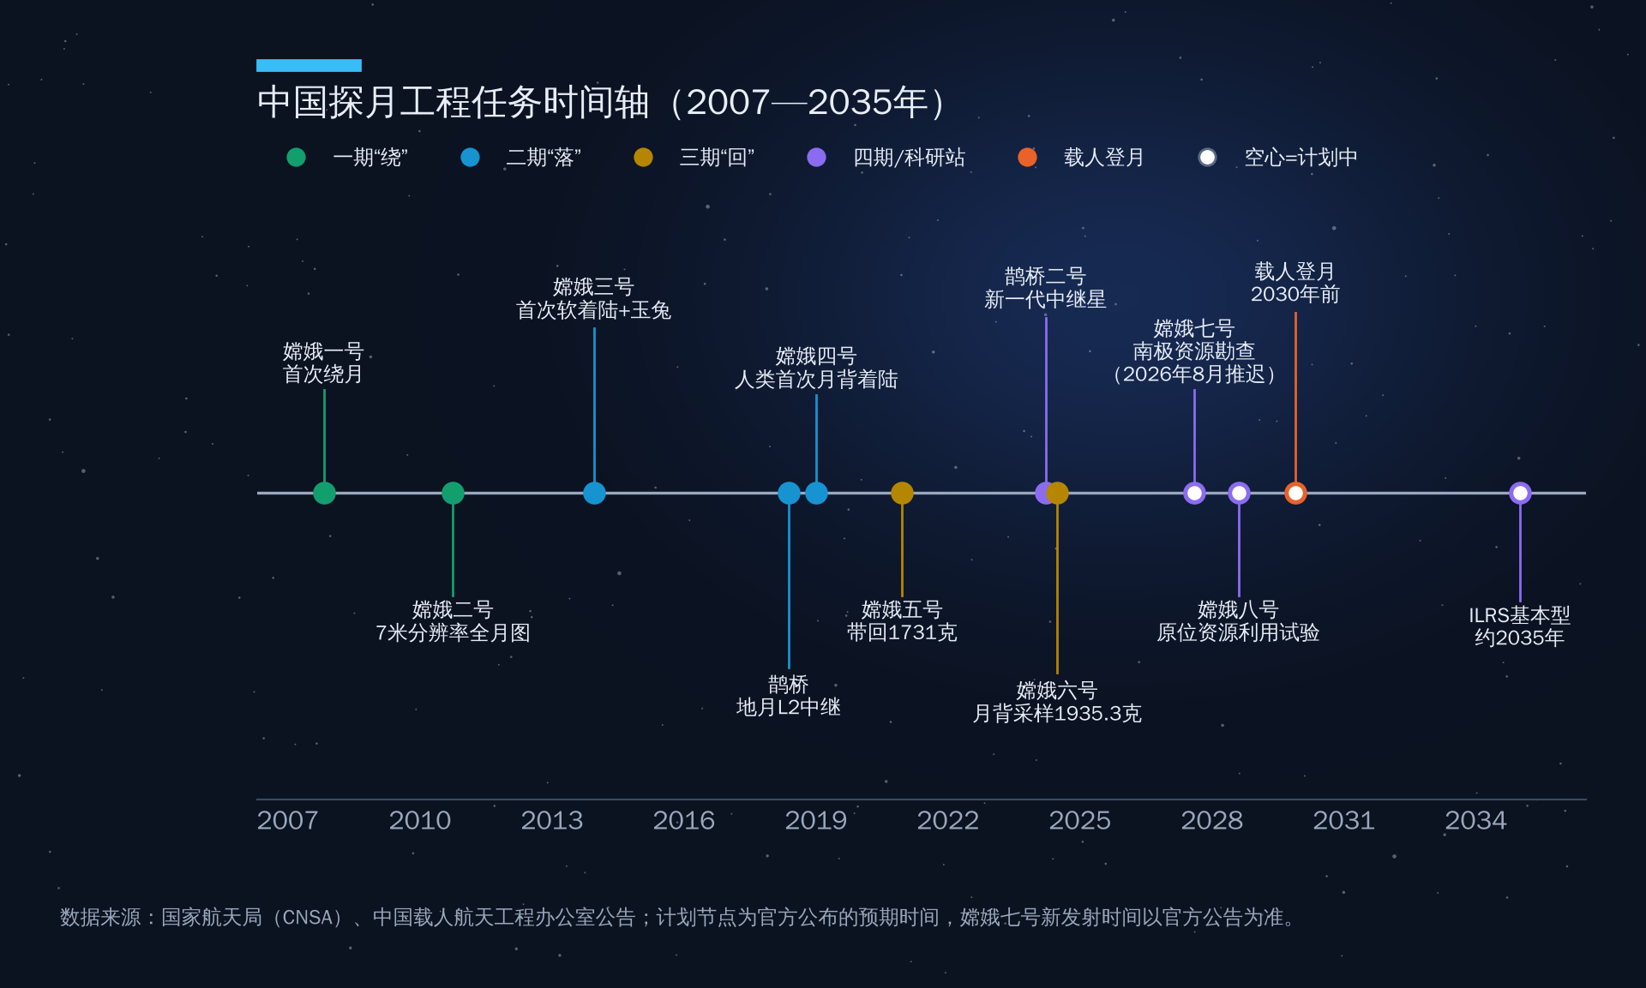
图10-1 中国探月工程任务时间轴（2007—2035年）
如图10-1所示，中国探月的节奏是”一步一个台阶、每步都留备份”：嫦娥二号是嫦娥一号的备份，嫦娥四号是嫦娥三号的备份，嫦娥六号是嫦娥五号的备份。备份星在主任务成功后被赋予更难的新目标，这种”备份升级”模式既控制了风险，又提高了投入产出比，是中国航天工程管理的一大特色。

嫦娥四号：月背第一
月球背面永远背对地球，着陆器无法与地面直接通信。2018年5月，中国先发射”鹊桥”中继卫星到地月拉格朗日L2点附近的晕轨道，再于当年12月发射嫦娥四号。2019年1月3日，嫦娥四号在南极—艾特肯盆地内的冯·卡门撞击坑着陆，“玉兔二号”月球车成为在月面工作时间最长的月球车。这是人类第一次在月球背面软着陆，也是中国航天第一次在一个重大方向上”领跑”而非”跟跑”。

嫦娥五号和嫦娥六号：44年后的采样返回
2020年12月，嫦娥五号在风暴洋吕姆克山附近钻取和铲取样品，带回1731克月球样品，这是自1976年月球24号之后44年来人类首次获取新的月球样品。2024年6月，嫦娥六号在月球背面南极—艾特肯盆地的阿波罗撞击坑着陆，6月25日返回器带回1935.3克月背样品，人类第一次拥有了月球背面的实物样本。
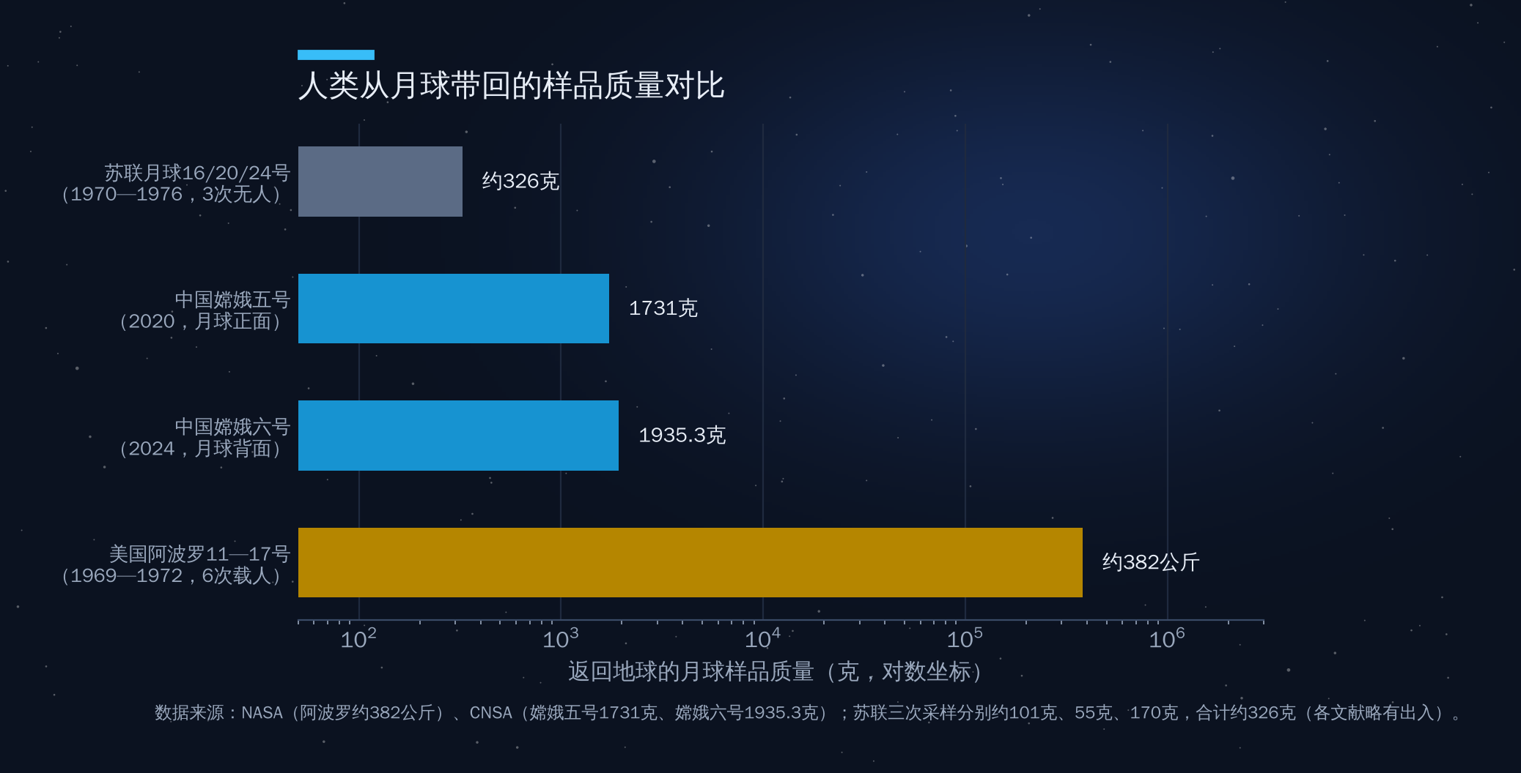
图10-2 人类从月球带回的样品质量对比
从图10-2可以看到，就总量而言，阿波罗的382公斤仍然是无可替代的”大样本”；但嫦娥五号、六号带回的样品来自阿波罗从未到过的地质年代和区域，科学价值不能用重量衡量。

科学成果：年轻的火山、新矿物与月球上的水
嫦娥五号样品测得的玄武岩年龄约20亿年，比阿波罗和月球号样品年轻约10亿年，说明月球的火山活动持续时间远比过去认为的长。2022年9月，中国科学家从嫦娥五号样品的14万个颗粒中分离出一颗约10微米的单晶，确认为新的磷酸盐矿物，命名为”嫦娥石”，这是人类在月球上发现的第六种新矿物，中国成为第三个发现月球新矿物的国家。2026年4月，国家航天局又宣布在嫦娥五号样品中发现镁嫦娥石与铈嫦娥石两种新矿物。
关于水，嫦娥五号着陆器的光谱仪首次在月表原位探测到水的信号，估算着陆点月壤含水量不超过约120ppm（2022年《科学进展》）；此后的样品研究在撞击玻璃珠中发现了太阳风成因的水，并发现了一种分子中含水的含铵矿物。中国科学家还提出了利用月壤中的钛铁矿与太阳风注入的氢反应、加热”产水”的方法——这些都是未来”就地取水”的科学基础。
嫦娥六号的成果更具突破性。2025年发表在《自然》上的系列论文显示：月球背面在约42亿年前和28亿年前都有火山活动，持续至少14亿年；背面月幔的含水量仅为每克1—1.5微克，不到正面的三分之一，提示月球正背面”二分性”可能与南极—艾特肯巨型撞击有关；古地磁数据显示月球磁场在约28亿年前可能出现过”反弹”。这批成果入选国家自然科学基金委发布的2025年度”中国科学十大进展”。

嫦娥七号推迟：南极的”窗口”有多窄
探月四期的核心是嫦娥七号和嫦娥八号，二者与此前的嫦娥六号一起构成国际月球科研站的”基本型”。嫦娥七号由轨道器、着陆器、巡视器和一个可以”跳跃”进入永久阴影区的飞跃器组成，目标是月球南极沙克尔顿撞击坑附近，重点勘查水冰和挥发分。它搭载了7个国家和国际组织的6台国际载荷：意大利的激光角反射器、俄罗斯的月尘与电场探测仪、国际月球天文台协会的月基天文望远镜、埃及与巴林联合研制的月表物质超光谱成像仪、瑞士的地球辐射能谱仪和泰国的空间天气监测装置。其中埃及—巴林联合载荷是阿拉伯国家首次以硬件参与中国探月任务。
2026年4月，嫦娥七号探测器运抵文昌；7月，长征五号遥十四火箭运抵发射场；8月19日器箭组合体垂直转运至发射区。但8月23日晚，官方宣布”本着稳妥可靠、万无一失的原则，经综合研判，嫦娥七号任务不满足发射条件，不能在今年预定窗口实施”，器箭组合体随后返回总装厂房。官方没有公布具体原因，媒体普遍认为与当时文昌附近的热带风暴天气以及南极着陆区严格的光照条件有关，并预计将推迟到2027年；截至2026年10月上旬，官方仍未公布新的发射日期。
这件事本身就很有说明意义：月球南极的太阳高度角极低，着陆区的光照、通信和温度条件只在一年中的少数时段同时满足，一旦错过就要等很久。南极是月球上资源最丰富的地方，也是工程上最难去的地方。

嫦娥八号与国际月球科研站
嫦娥八号计划2028年前后发射，由着陆器、月球车和智能月面机器人组成，最受关注的是”原位资源利用”试验——用聚集的太阳能熔融月壤、以3D打印方式制造”月壤砖”，验证”就地取材盖房子”的可能性。嫦娥八号向国际社会提供了约200公斤的载荷搭载能力，2025年4月公布的10个入选合作项目中，包括巴基斯坦月球车和香港高校研制的月面多功能操作机器人。
国际月球科研站（ILRS）由中国发起，计划在2035年前后于月球南极建成”基本型”，此后扩展为更完整的设施。截至2025年4月，已有17个国家和国际组织、50多个国际科研机构加入合作（若只计主权国家，约为13国，见第12章）。2024年4月，阿拉伯天文学和空间科学联盟（AUASS）加入国际月球科研站，这为海湾和阿拉伯国家参与中国主导的月球体系提供了制度化渠道。

10.4 其他国家与商业着陆器：月球不好”落”
如果说”绕”已经不难，“落”仍然是一道高门槛。图10-3汇总了2013年以来全球所有月面软着陆尝试。
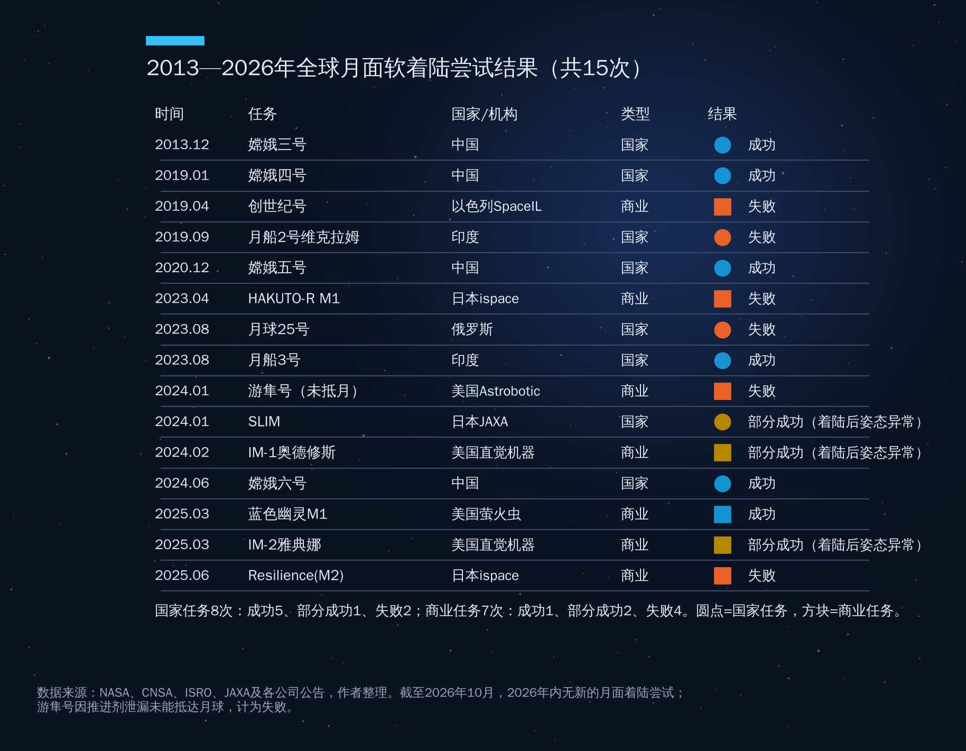
图10-3 2013—2026年全球月面软着陆尝试结果
如图10-3所示，2013年以来全球共有15次月面着陆尝试，国家任务8次中成功5次，商业任务7次中只有1次完全成功。

国家队：印度、日本、俄罗斯
印度月船2号的”维克拉姆”着陆器2019年9月在最后阶段坠毁；四年后，月船3号于2023年8月23日在南纬约69度的高纬度地区成功着陆，印度成为第四个实现月面软着陆的国家、第一个在月球南极附近着陆的国家，任务成本约61.5亿卢比（约7500万美元），成为”低成本深空探测”的标杆。
日本”小型月球着陆探测器”（SLIM）2024年1月20日着陆，落点距目标约55米，验证了”想去哪里就落在哪里”的精确着陆技术，使日本成为第五个月面软着陆国家；但由于一台主发动机在下降中脱落，着陆器最终”倒立”在月面，太阳能电池板朝向不佳，只能间歇工作。
俄罗斯时隔47年重返月球的月球25号，2023年8月因轨道机动发动机异常而坠毁，暴露出俄航天在经费和人才断层上的困境。

商业队：从”创世纪号”到”蓝色幽灵”
2019年4月，以色列非营利组织SpaceIL的”创世纪号”成为第一个尝试登月的私营项目，造价约1亿美元，因陀螺仪故障引发连锁反应而坠毁。日本ispace的HAKUTO-R M1（2023年4月）和”韧性”号（Resilience，2025年6月）两次尝试均因高度测量问题坠毁；M1上搭载的阿联酋”拉希德”号月球车也随之损失——这是阿联酋第一次尝试把硬件送上月面。其第二辆月球车”拉希德2号”原计划搭乘嫦娥七号，2023年因美国出口管制（ITAR）限制而退出；2025年5月改与美国萤火虫航天公司签约，将随”蓝色幽灵”第二次任务前往月球背面，目前目标为2027年。
美国方面，Astrobotic的”游隼”号2024年1月因推进剂泄漏未能抵达月球；直觉机器公司的IM-1”奥德修斯”号2024年2月着陆，成为1972年以来第一个在月球上着陆的美国航天器和第一个商业着陆器，但着陆时一条腿折断、侧躺在月面；2025年3月的IM-2”雅典娜”号再次侧翻。真正意义上的第一次完全成功的商业着陆，属于萤火虫航天公司的”蓝色幽灵”M1：2025年3月2日它稳稳落在危海，完成了约两周的月面作业，甚至拍下了月面日落的画面。

CLPS：NASA的”多次射门”经济学
上述美国商业着陆器大多来自NASA的”商业月球有效载荷服务”（CLPS）。2018年启动的CLPS把NASA从”造着陆器的人”变成”买运输服务的人”：NASA只为把载荷送到月面付费，公司自行设计、拥有和运营着陆器，可以同时搭载商业客户。单次任务订单通常在1亿美元上下，远低于传统NASA主导任务。NASA对这种模式的失败率有心理准备，内部把它称为”多次射门”（shots on goal）——只要足够多的”射门”中有一部分成功，总体成本仍比传统模式低。
从结果看，这种模式确实以较低成本快速培育出了美国的商业着陆器产业，但商业着陆的成功率也表明，降低成本和保证可靠性之间存在真实的取舍。2026年，NASA把CLPS的后续任务并入新的”月球基地”计划：6月宣布向Astrobotic、萤火虫和直觉机器三家公司支付约5.9亿美元，执行四次货运任务。但商业运输也面临新的风险：2026年5月28日，蓝色起源”新格伦”火箭一级在静态点火测试中爆炸，严重损毁了其唯一的发射工位，原计划2026年秋发射的”蓝月”MK1着陆器被推迟到2027年初。截至2026年10月，全年尚无新的月面着陆尝试：Astrobotic的Griffin-1目标11月发射，直觉机器的IM-3和萤火虫的”蓝色幽灵”第二次任务均已推到2027年。

10.5 阿尔忒弥斯计划：从”插旗”到”建站”

阿尔忒弥斯1号、2号：重回月球轨道
阿尔忒弥斯计划2017年正式启动，名字取自阿波罗的孪生姐姐。2022年11月16日，“太空发射系统”（SLS）首飞，把无人的猎户座飞船送入绕月轨道，飞行约25.5天后返回。这次任务基本成功，但返回后发现隔热罩出现了超出预期的烧蚀剥落，成为后续任务推迟的主要原因之一。
阿尔忒弥斯2号最终于2026年4月1日从肯尼迪航天中心发射，执行约10天的载人绕月飞行，4月10日溅落。NASA局长贾里德·艾萨克曼称其为”一次完美的任务”。四人乘组中包括第一位执行绕月任务的女性、第一位飞向月球的非裔宇航员和第一位非美国籍宇航员。

2026年的大调整：阿尔忒弥斯3号不再登月
2026年上半年，NASA对阿尔忒弥斯架构做了自计划启动以来最大的一次调整。
第一，登月推后一个任务。阿尔忒弥斯3号改为2027年在近地轨道进行的载人试验，主要演练猎户座与商业载人着陆器（SpaceX星舰和蓝色起源”蓝月”的试验版本）的交会、对接和分离；首次载人登月顺延至阿尔忒弥斯4号，目标2028年，此后力争每年至少一次登月。NASA的说法是从”直接跳到着陆”转向”分阶段验证”，而背景是航天安全咨询委员会对载人着陆系统成熟度的严厉评估。
第二，暂停”门户”月球轨道空间站。2026年3月24日，艾萨克曼在NASA总部的”点火”（Ignition）发布会上宣布”暂停当前形式的门户站，聚焦支持月面持续运行的基础设施”，并表示将在未来七年投入约200亿美元，通过数十次任务建设月面基地，同时尽可能把门户站已有硬件和国际伙伴的承诺”转用”于月面和其他目标。按NASA后续披露，“月球基地”第一阶段持续到2028年，预计花费约100亿美元；第二、三阶段将在2030年代部署加压居住舱和供电设施。
门户站的暂停对海湾国家有直接影响。2024年1月，阿联酋宣布为门户站提供”乘员与科学气闸舱”，由穆罕默德·本·拉希德航天中心（MBRSC）负责，并以此换取未来一名阿联酋宇航员参加阿尔忒弥斯任务的机会；与泰雷兹·阿莱尼亚航天公司的研制合同此前也已签署。门户站暂停后，这一气闸舱将被如何”转用”、阿联酋宇航员的月球座位如何兑现，截至本稿写作时尚无公开定论。这提醒中等国家：参与大国主导的旗舰工程，政治和预算的不确定性是必须计入的风险。

成本：为什么美国必须改革
阿尔忒弥斯被批评最多的是成本。NASA监察长办公室2021年的审计报告估算，2012—2025财年阿尔忒弥斯的累计投入约930亿美元，前四次任务每次SLS加猎户座的生产与运行成本约41亿美元——其中SLS火箭约22亿美元，猎户座约10亿美元，欧洲提供的服务舱约3亿美元。
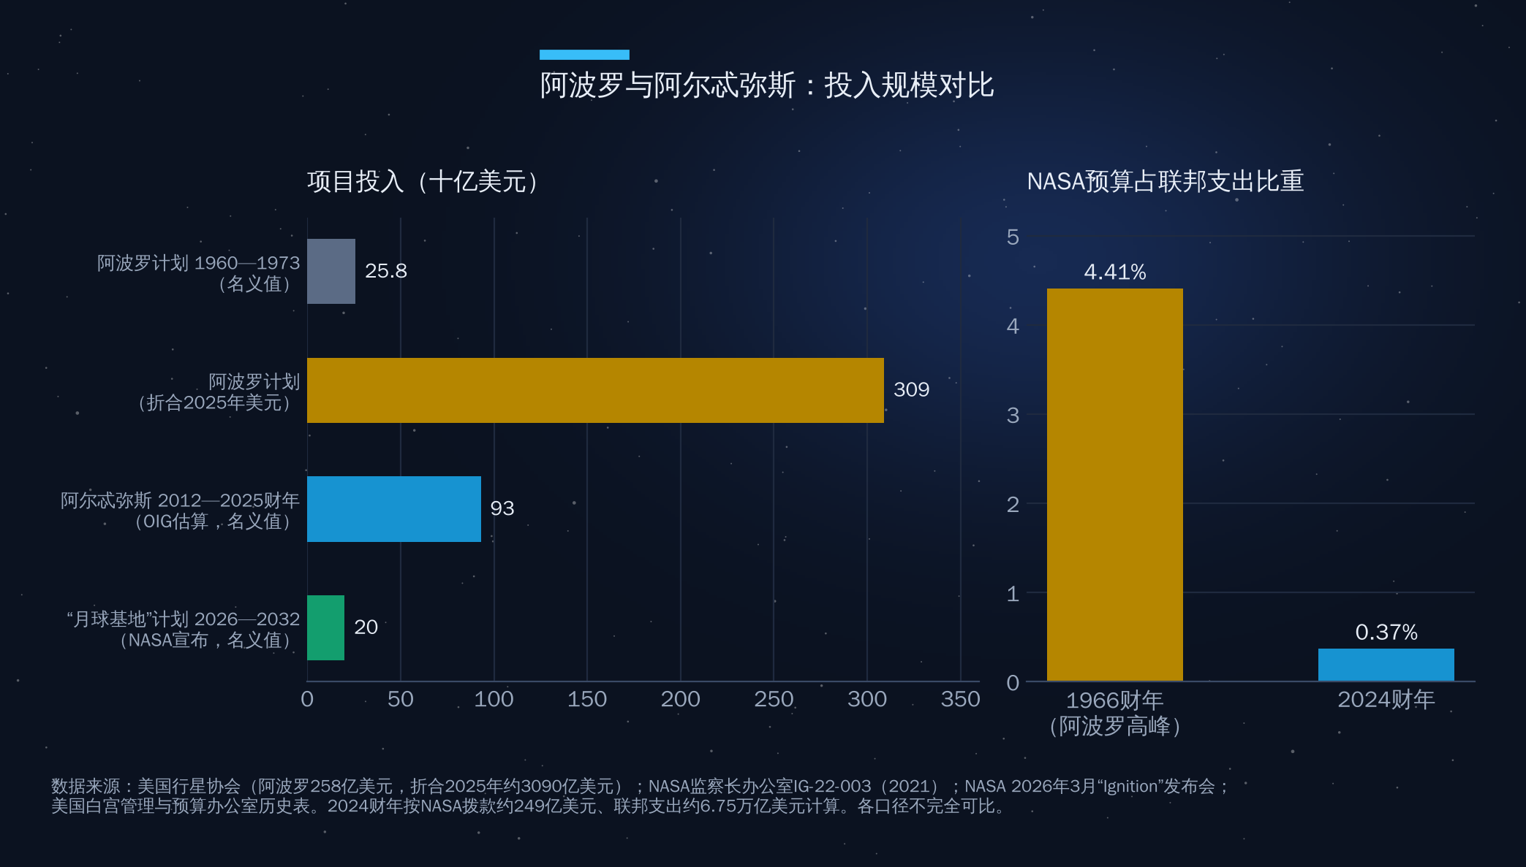
图10-4 阿波罗与阿尔忒弥斯：投入规模对比
如图10-4所示，阿尔忒弥斯十多年的累计投入不到阿波罗折算后的三分之一，却还没有完成一次登月；而NASA预算在联邦支出中的比重只有阿波罗高峰期的十分之一左右。在这种约束下，美国只能把希望寄托在商业伙伴身上：SpaceX以约28.9亿美元（2021年）拿下首个载人着陆系统合同，后又获得追加任务；蓝色起源以约34亿美元（2023年）获得第二个着陆器合同。
但商业方案也有自己的难题。星舰着陆器需要在近地轨道先由多艘”油轮”星舰补加推进剂——外界估计约需10次左右的加注发射——才能飞往月球。截至2026年年中，两艘星舰之间的在轨推进剂转移尚未进行，较NASA监察长此前跟踪的2026年3月节点已经延误。2026年5月，第三代（V3）星舰首次试飞。
另一个变化来自马斯克本人。2026年2月，他宣布SpaceX的近期重点从火星转向在月球建设”自我生长的城市”，理由是月球每10天就有发射机会，迭代速度远快于每26个月才有一次窗口的火星。据《华尔街日报》报道，SpaceX向投资者表示目标是在2027年3月前实现无人月面着陆。

阿尔忒弥斯协定：规则之争
与技术工程并行的是规则建设。2020年10月13日，美国与澳大利亚、加拿大、意大利、日本、卢森堡、阿联酋、英国共8国签署《阿尔忒弥斯协定》，就资源开采、“安全区”、遗产保护、数据共享等原则作出承诺。截至2026年9月25日圣马力诺签署，签署国已达76个；仅2026年就新增了拉脱维亚、马耳他、巴拉圭、毛里求斯、阿尔巴尼亚、克罗地亚等十余个国家。海湾国家中，阿联酋是创始签署国，巴林和沙特于2022年加入。
协定的核心争议在于：它承认开采出来的资源可以归开采者所有，并允许设立”安全区”以避免有害干扰。支持者认为这是对《外层空间条约》的合理细化，批评者则担心”安全区”在实践中会演变为事实上的占有。这一问题将在第四部分详细讨论。

10.6 中国载人登月：2030年前

总体方案
2023年7月，中国载人航天工程办公室公布了2030年前实现中国人首次登陆月球的初步方案：用两枚长征十号运载火箭分别发射”梦舟”载人飞船和”揽月”月面着陆器，二者在环月轨道交会对接，两名航天员进入着陆器下降月面，完成科考后乘着陆器上升返回环月轨道，再乘飞船返回地球。配套的还有”望宇”登月服和”探索”载人月球车。
表10-3 中美载人登月体系对比（截至2026年10月）
项目 | 中国 | 美国
目标时间 | 2030年前 | 阿尔忒弥斯4号，2028年
运载火箭 | 长征十号（三芯级，地月转移运力不小于27吨，设计值） | SLS（发射猎户座）+星舰/新格伦（发射着陆器）
载人飞船 | 梦舟 | 猎户座
着陆器 | 揽月（国家研制） | 星舰HLS、蓝月（商业公司研制，需在轨加注）
飞行模式 | 两次发射，环月轨道交会 | 多次发射，近地轨道加注后飞往月球
已完成关键验证 | 梦舟零高度逃逸、揽月着陆起飞综合试验、长征十号系留点火、低空飞行与最大动压逃逸；同系列长征十号乙首飞并回收一子级 | 阿尔忒弥斯1号、2号（载人绕月），星舰多次亚轨道试飞
主要风险 | 梦舟与长征十号甲首次入轨飞行尚未进行，三芯级长征十号尚未首飞 | 着陆器在轨加注、隔热罩、预算与政治变动

2025—2026年的关键试验
中国载人登月的研制节奏在2025年明显加快。2025年6月17日，梦舟飞船在酒泉完成零高度逃逸飞行试验；8月6日，揽月着陆器在河北怀来完成着陆起飞综合验证试验，这是中国首次开展地外天体载人着陆器的着陆和起飞验证；8月15日和9月12日，长征十号在文昌先后完成两次系留点火试验。
2026年2月11日，长征十号系列火箭在文昌完成低空演示验证与梦舟飞船最大动压逃逸飞行试验：火箭上升到最大动压点时向飞船发出逃逸指令，飞船成功分离，返回舱和火箭一级分别受控溅落于预定海域。这次试验创下多项”首次”——长征十号首次点火飞行、中国首次飞船最大动压逃逸、首次载人飞船返回舱和火箭一级海上溅落。2026年7月10日，同系列的长征十号乙火箭在海南商业航天发射场首飞成功，一子级由海上平台以网系捕获方式回收，这是中国运载火箭首次实现一子级可控回收。按计划，梦舟一号将于2026年内搭乘长征十号甲执行首次无人入轨飞行，并与天宫空间站对接；截至10月上旬，这次飞行尚未实施。
与美国相比，中国方案的特点是”系统集中、路径保守”：由国家统一研制火箭、飞船和着陆器，不依赖在轨加注等尚未成熟的技术；代价是长征十号的运力和可重复使用程度不及星舰，未来规模化驻留的成本可能更高。可以说，中美之间的竞争已经不是”谁先登月”那么简单，而是”谁能以更低成本、更高频率地持续登月”。

10.7 月球经济：值多少钱？

水冰：月球上最值钱的东西
月球经济的逻辑起点是水。月球南北两极存在一些永远照不到阳光的撞击坑底部，温度低至零下200摄氏度以下，是保存水冰的”冷阱”。NASA根据月船1号的雷达数据估计，仅月球北极的撞击坑中就至少有6亿吨水冰。
水的价值在于”不用从地球运”。目前把1公斤物资送到月面，商业报价在每公斤100万美元量级（Astrobotic早年公开报价约每公斤120万美元）。如果能在月面把水电解成氢和氧，就可以为航天员提供饮水和呼吸用氧，为火箭提供推进剂。一个能在月球南极”加油”的加注站，将从根本上改变地月运输和深空探测的经济性——这正是月球被称为”深空中转站”的原因。

氦-3：远期想象与现实约束
月壤中含有太阳风长期注入的氦-3，各类研究对全月储量的估计在百万吨量级。氦-3被视为理想的聚变燃料：氘—氦-3聚变几乎不产生中子，放射性污染小。但现实约束同样明显：月壤中氦-3的含量只有十亿分之几到十几（ppb级），开采1吨氦-3需要处理上亿吨月壤；更根本的是，地球上可商业运行的氘—氦-3聚变堆至今并不存在。因此，氦-3短期内更现实的需求来自量子计算稀释制冷、中子探测等小众但高价值的领域，而非能源。在演讲中提氦-3时，宜将其定位为”远期期权”，而非”近期金矿”。

通信导航：月球的”新基建”
任何经济活动都需要通信和定位。中国2024年3月发射的鹊桥二号中继星运行在周期24小时的环月大椭圆冻结轨道上，配有4.2米口径天线，不仅支持嫦娥六号月背采样，还将服务嫦娥七号、八号以及其他国家的任务。美国提出了LunaNet框架，试图为月球建立类似地球互联网的通信与导航标准；欧洲航天局推进”月光”（Moonlight）月球通信导航服务；美国直觉机器公司计划随IM-3任务部署首颗商业月球中继卫星。2024年4月，美国白宫还要求NASA牵头制定”协调月球时”（LTC）标准。月球上的”时间”和”坐标”由谁来定义，本身就是一种规则权力。

月球市场有多大
各大咨询机构都对月球经济做过测算，但数字差异很大。
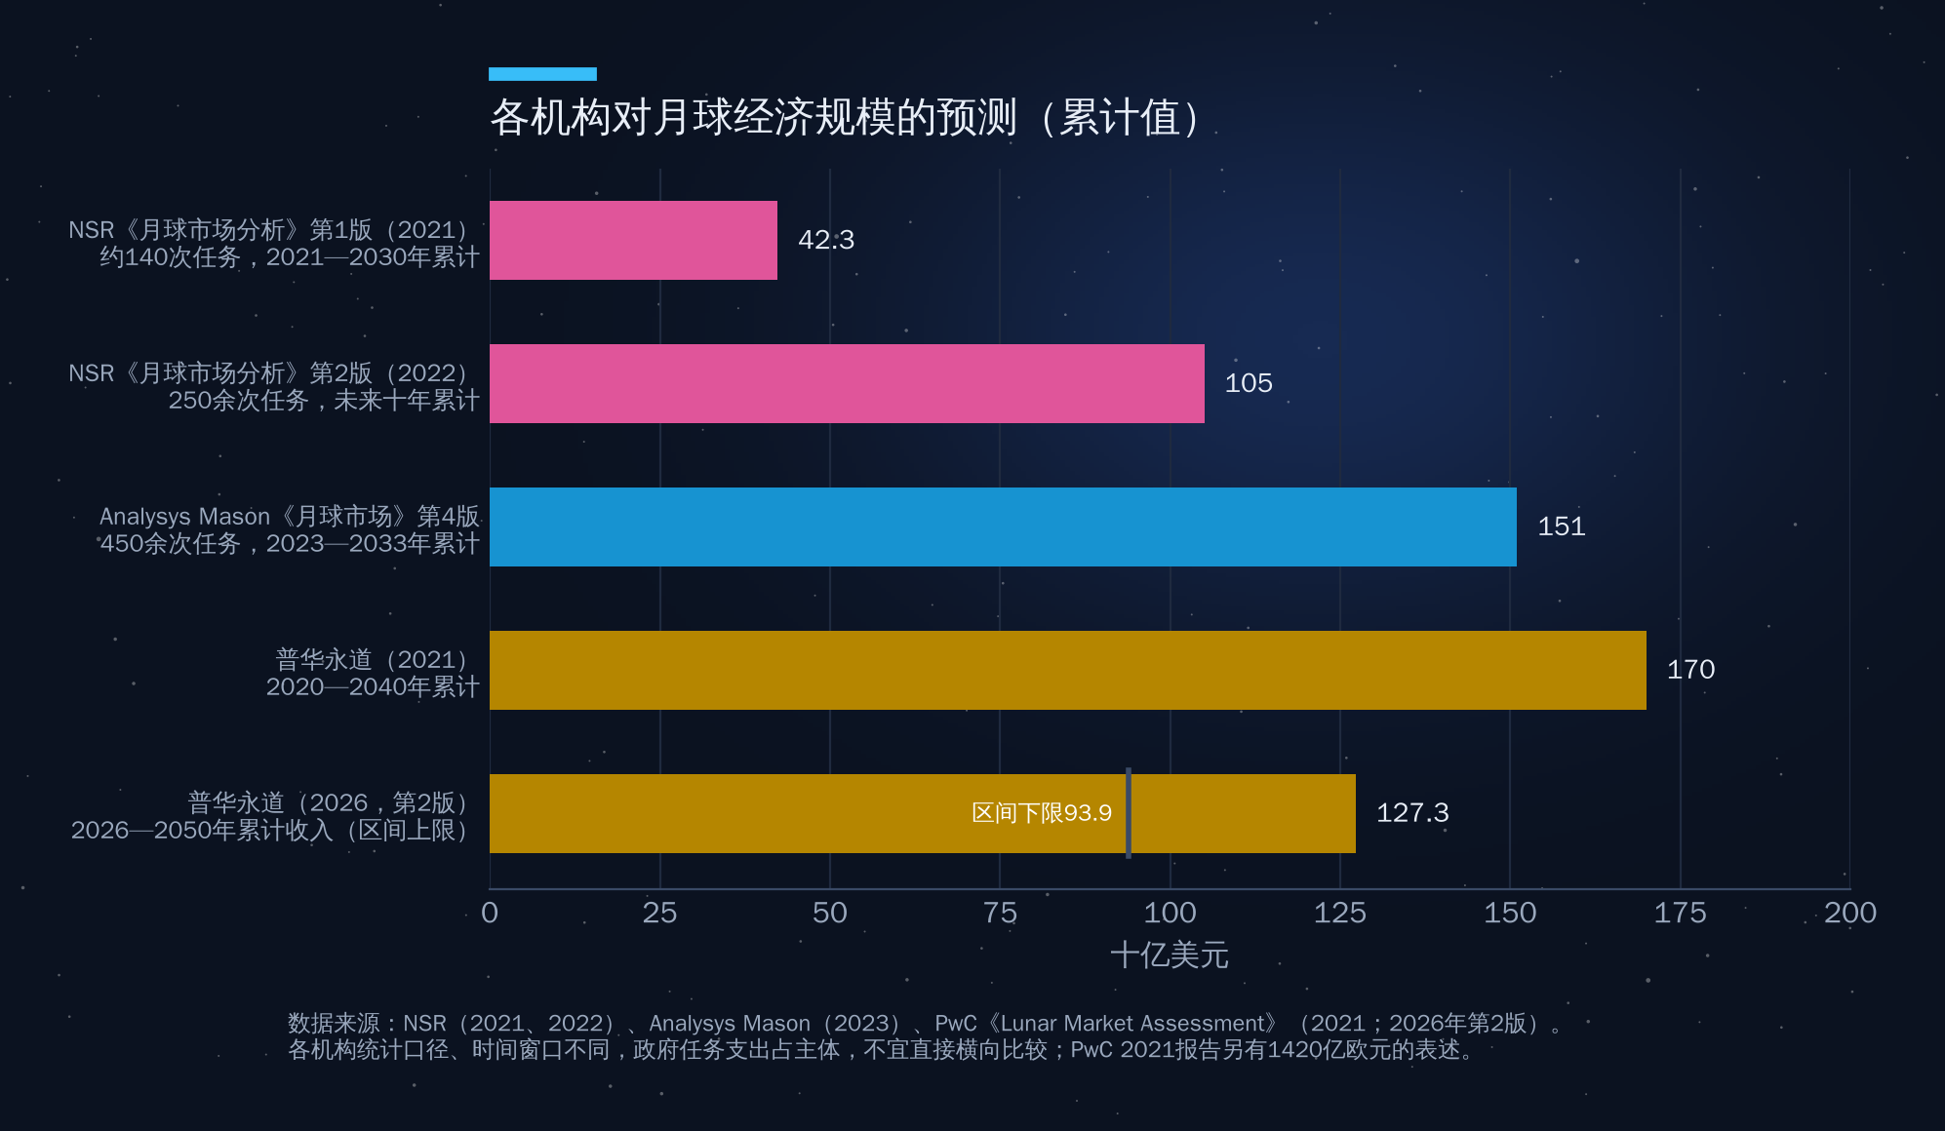
图10-5 各机构对月球经济规模的预测（累计值）
如图10-5所示：NSR 2021年预测2021—2030年将有约140次月球任务、累计产生423亿美元收入，2022年将其上调为250余次任务、未来十年1050亿美元；Analysys Mason预测2023—2033年将有450余次任务、累计收入1510亿美元，但其中商业任务只占约25%；普华永道2021年的报告估算2020—2040年月球市场累计规模约1700亿美元，2026年1月发布的第二版则把时间窗口延长到2026—2050年，估算基础设施累计投资727亿—885亿美元，五大领域累计收入939亿—1273亿美元，并指出2026—2035年运输将占基础设施成本的70%—80%，而能源（尤其是月夜供电）才是可持续月面运行的最大瓶颈。
这些数字有三个共同点值得强调。第一，月球经济在未来二三十年仍然是以政府为主要买家的市场——政府为探月和驻留付费，商业公司提供运输、通信、数据和建设服务。第二，运输占大头，这与第一部分讲到的发射成本下降直接相关：谁能把地月运输价格从每公斤百万美元降到每公斤十万美元，谁就能撬动整个市场。第三，按年均计算，月球市场每年只有数十亿美元，远小于今天卫星通信和遥感市场的规模。月球是近地经济的”延伸”，而不是替代。

地月空间的战略意义
最后要说的是战略。地月空间——从地球静止轨道之外到月球及地月拉格朗日点——的体积是地球同步轨道以内空间的上千倍。这里的拉格朗日点适合部署中继卫星、空间望远镜和补给站；月球南极少数几个”永久光照峰”和水冰富集区，是最佳的基地选址，数量有限。中美两大体系的南极着陆候选区已有部分重叠，加上《阿尔忒弥斯协定》的”安全区”概念，未来月面”先到先得”的风险是真实的。地月空间态势感知、月面活动协调和资源利用规则，正在成为大国太空战略的新议题。

本章要点
- 新一轮探月与阿波罗时代的根本区别在于商业化、可持续驻留和资源利用：阿波罗花费约3090亿美元（2025年美元）完成6次登月，今天的目标则是以更低成本建立长期设施。
- 中国探月工程以”绕、落、回”三步走和”备份升级”模式取得了月背着陆、月背采样等世界首创成果；嫦娥七号因不满足发射条件推迟，官方未公布新日期，媒体普遍预计2027年发射；国际月球科研站已有17个国家和国际组织参与。
- 美国在2026年完成阿尔忒弥斯2号载人绕月，同时大幅调整架构：阿尔忒弥斯3号改为2027年近地轨道试验，首次登月推迟到2028年的阿尔忒弥斯4号，门户站暂停，转向约200亿美元的”月球基地”计划。
- 月面着陆仍是高风险环节：2013年以来15次着陆尝试中，商业任务7次仅1次完全成功。中美竞争的实质是”谁能以更低成本、更高频率持续登月”。
- 月球经济以水冰、运输和通信导航为核心，各机构预测的累计规模在数百亿至一千多亿美元之间，未来二三十年仍以政府需求为主；氦-3是远期期权而非近期金矿。

第11章 火星开发：历史、现状和未来计划
在火星杰泽罗撞击坑，美国”毅力号”火星车已经工作了五年多，钻取并密封了三十多管经过精心挑选的岩芯和土壤样品，其中一块编号为”蓝宝石峡谷”的岩石样品被NASA称为”迄今最接近生命迹象的发现”。但这些样品可能很长时间都回不了地球：2026年1月，美国国会通过的2026财年拨款法案明确”不支持现有的火星采样返回计划”。
与此同时，中国的天问三号正按计划准备在2028年前后发射，目标是在2031年前后把火星样品带回地球。SpaceX曾计划在2026年11—12月的火星窗口发射无人星舰，如今重点已经转向月球。
火星是太阳系中除地球之外最可能孕育过生命、也最可能让人类长期生存的行星。本章回答三个问题：过去六十年人类在火星上做了什么、付出了什么代价？今天谁在火星上？未来十年谁会去、怎么去、值不值得去？

11.1 火星探测六十年：一部”失败率很高”的历史

苏联：一连串的失败
人类第一次尝试探测火星是在1960年10月，苏联的两个探测器都在发射阶段失败。此后近三十年，苏联共向火星发射了17个探测器，没有一个完全实现预定目标。1971年12月，火星3号着陆器成为第一个在火星表面软着陆的航天器，但只传回了约20秒信号就永久沉默，原因可能是当时正在肆虐的全球性沙尘暴。1988年的福波斯1号、2号也先后失联。苏联解体后，俄罗斯的火星96号（1996年）和福波斯—土壤号（2011年）都未能离开地球轨道，后者搭载的中国第一个火星探测器萤火一号也随之失败。

美国：从飞掠到”空中吊车”
美国的火星探测几乎就是一部教科书。1965年7月，水手4号首次成功飞掠火星，传回21张照片，显示火星表面布满撞击坑，一举打破了”火星运河”和”火星文明”的浪漫想象。1971年，水手9号成为第一个环绕另一颗行星运行的航天器，拍下了奥林匹斯山和水手号峡谷。1976年，海盗1号、2号成功着陆，首次在火星表面开展生命探测实验，结果至今仍有争议。
1990年代，NASA推行”更快、更好、更便宜”的理念。1997年7月，火星探路者用气囊弹跳着陆，带着第一辆火星车”索杰纳”，总成本仅约2.65亿美元。但这一理念也付出了代价：1999年，火星气候轨道器因一个团队使用英制单位、另一个团队使用公制单位而坠毁，火星极地着陆器也在着陆阶段失联。
2004年1月，“勇气号”和”机遇号”双子火星车着陆，设计寿命90个火星日，结果”勇气号”工作了6年，“机遇号”工作了14年多，行驶约45公里，找到了火星曾有液态水的确凿地质证据。2008年，凤凰号在火星北极直接挖到了水冰。2012年8月，重约900公斤的”好奇号”用”空中吊车”方式降落在盖尔撞击坑，证实这里曾是一个可能宜居的古湖泊，并检测到有机分子和甲烷浓度的季节变化。2018年着陆的洞察号记录了1300多次”火震”，第一次揭示了火星的内部结构。
2021年2月18日，“毅力号”降落在杰泽罗撞击坑——一个古代河流三角洲。它携带的”机智号”直升机于2021年4月19日完成人类第一次在另一颗行星上的有动力受控飞行。原计划只飞5次的技术演示机，最终飞了72次，累计飞行约17公里，直到2024年1月旋翼受损才结束任务。2025年9月，NASA公布了对”蓝宝石峡谷”样品的分析：岩石中的”豹纹斑点”状矿物结构可能与微生物活动有关，被称为”潜在生物特征”——当然，最终确认仍需把样品带回地球用最先进的仪器分析。

成功率统计
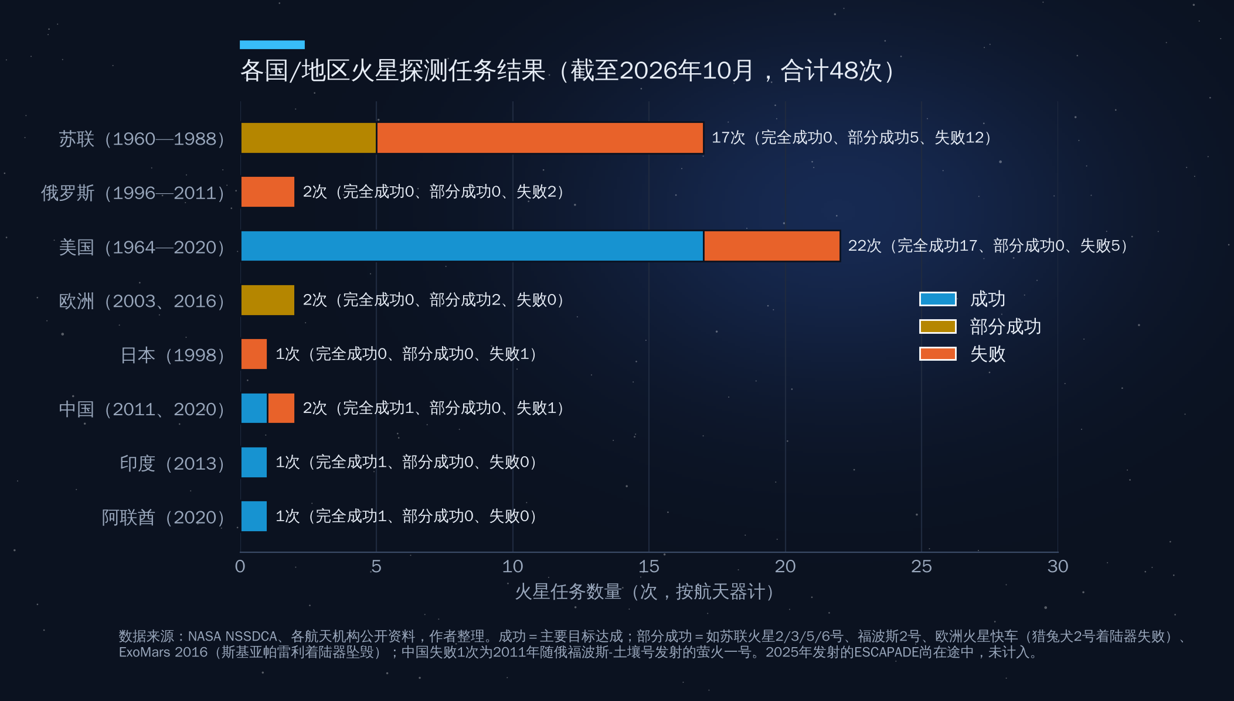
图11-1 各国/地区火星探测任务结果（截至2026年10月）
如图11-1所示，按航天器计，人类迄今共发射约48个火星探测器，完全成功的只有20个左右，失败约21个，其余为部分成功。美国22次任务中17次成功，成功率约77%；苏联和俄罗斯19次任务无一完全成功。值得注意的是，21世纪之后的”新玩家”——印度、阿联酋和中国（天问一号）——都实现了首次独立任务即成功，这说明火星探测的门槛正在从”技术壁垒”转变为”工程和资金门槛”。
火星难在哪里？一是远：地火距离在约5500万公里到4亿公里之间变化，通信单程需要3到22分钟，进入、下降和着陆的”恐怖七分钟”只能完全依靠探测器自主完成。二是大气”不上不下”：火星大气只有地球的约0.6%，不足以像地球那样靠降落伞减速，又厚到会产生严重的气动加热。三是窗口稀缺：每约26个月才有一次发射机会，一旦失败，下一次就要等两年多。

11.2 今天谁在火星上：新玩家的崛起

中国：天问一号”绕、着、巡”一次完成
2020年7月23日，天问一号由长征五号火箭在文昌发射，2021年2月10日进入环火轨道，5月15日着陆器携”祝融号”火星车在乌托邦平原南部着陆。中国由此成为第一个在首次火星任务中就同时实现”绕、着、巡”三项目标的国家，也是继美国之后第二个在火星上成功运行火星车的国家。
“祝融号”累计行驶1921米，超额完成了90个火星日的设计寿命。2022年5月，它因火星冬季和沙尘积累进入休眠，此后未能唤醒。基于祝融号次表层雷达和天问一号轨道器的数据，中国科学家发表了着陆区存在多层次表层沉积结构、可能存在古海洋岸线和近期水活动迹象等成果。天问一号环绕器至今仍在轨工作，并承担着中继通信任务。

阿联酋：“希望号”与阿拉伯世界的行星际时代
对于多哈的听众来说，最值得讲的火星故事可能来自海湾。2020年7月20日，阿联酋的”希望号”火星探测器由日本H-IIA火箭在种子岛发射，2021年2月9日成功进入环火轨道。它是阿拉伯世界的第一个行星际探测任务，阿联酋也由此成为继美国、苏联、欧洲航天局和印度之后第五个成功把探测器送入火星轨道的国家或机构——而且是首次尝试即成功。
“希望号”的科学定位很巧妙：它运行在约2万×4.3万公里的高椭圆轨道上，约55小时绕火星一圈，能在不同地方时观测整个火星，绘制了第一幅火星大气的”全天候、全球”气象图，并观测到火星离散极光和火卫二的近距离图像。这一观测角度填补了此前各国轨道器的空白，使一个小国的首个行星任务做出了大国任务没有做出的科学贡献。
更值得关注的是它的商业与发展逻辑。“希望号”总投入约2亿美元，从立项到发射约六年。阿联酋没有选择”买一颗探测器”，而是与美国科罗拉多大学博尔德分校大气与空间物理实验室、亚利桑那州立大学、加州大学伯克利分校合作，让阿联酋工程师全程参与设计、制造和测试，以”边做边学”的方式实现知识转移。据项目方介绍，团队以年轻工程师为主，科学团队中女性比例很高。“希望号”的真正产出，与其说是火星数据，不如说是一支能够做深空任务的本国队伍。
“希望号”背后是阿联酋更长远的国家叙事——2017年提出的”火星2117”战略，设想在一百年后在火星上建立人类定居点，并在迪拜规划了模拟火星环境的”火星科学城”。在此基础上，阿联酋又启动了前往小行星带、计划飞掠多颗小行星并在一颗小行星上着陆的”穆罕默德·本·拉希德探索者”任务。对于正在推动经济多元化的海湾国家而言，深空探测是一种”人才和产业发动机”：它的直接经济回报有限，但对理工科教育、高端制造和国家品牌的拉动是实实在在的。

印度与欧洲
印度的”曼加里安”（火星轨道器任务）2013年11月发射，2014年9月24日入轨，使印度成为第一个首次尝试即成功进入火星轨道的国家和亚洲第一个到达火星的国家。它的成本约7400万美元，常被拿来与好莱坞电影《地心引力》的制作预算相比。该探测器在超期服役约8年后于2022年失联。
欧洲的火星快车自2003年起在轨运行至今，是仍在工作的”元老”之一；它携带的英国猎兔犬2号着陆器着陆后未能展开。2016年欧俄合作的ExoMars微量气体轨道器成功入轨，但斯基亚帕雷利着陆演示器坠毁。原定2022年发射的”罗莎琳德·富兰克林”号火星车因俄乌冲突导致欧俄合作中止，目前计划2028年发射、2030年着陆。美国2026财年预算申请曾提议取消对该任务的配套支持，但国会拨款予以保留，NASA于2026年4月重申承诺，提供”猎鹰重型”发射服务、制动发动机和放射性同位素加热单元。这辆火星车能钻取地下2米深处的样品，是寻找古代生命痕迹的重要工具。
表11-1 火星在轨与地表活跃任务清单（截至2026年10月）
任务 | 国家/机构 | 类型 | 到达时间 | 状态
火星奥德赛号 | 美国 | 轨道器 | 2001年 | 在轨，服役最久
火星快车 | 欧洲 | 轨道器 | 2003年 | 在轨
火星勘测轨道器（MRO） | 美国 | 轨道器 | 2006年 | 在轨，主要中继
MAVEN | 美国 | 轨道器 | 2014年 | 2025年12月失联，2026年6月NASA宣布无法恢复、任务结束
微量气体轨道器（TGO） | 欧洲 | 轨道器 | 2016年 | 在轨
希望号 | 阿联酋 | 轨道器 | 2021年 | 在轨
天问一号环绕器 | 中国 | 轨道器 | 2021年 | 在轨
好奇号 | 美国 | 火星车 | 2012年 | 工作中
毅力号 | 美国 | 火星车 | 2021年 | 工作中，持续采样
祝融号 | 中国 | 火星车 | 2021年 | 2022年5月起休眠
ESCAPADE（双星） | 美国 | 轨道器 | 预计2027年9月 | 2025年11月发射，2026年11月地球借力后奔火

11.3 未来十年：采样返回、星舰与”百万人城市”

火星采样返回：美国为何放弃
火星采样返回（MSR）曾是美国行星科学界的头号优先事项。原方案由NASA和欧洲航天局合作：毅力号采集样品，NASA的着陆器和火星上升火箭把样品送入火星轨道，欧洲的地球返回轨道器捕获并带回地球。
问题出在成本。2023年9月，NASA的独立评审委员会估算MSR总成本将达80亿—110亿美元，且2030年代前期难以把样品带回，这相当于再造两到三个毅力号。2025年1月，NASA提出两种简化方案，估算成本降至约58亿—77亿美元，样品回到地球的时间推到2035—2039年之间。但政府更替后，2026财年预算申请提出终止MSR；2026年1月，国会通过的拨款法案在解释性声明中写明”如预算所提议，本协议不支持现有的火星采样返回计划”，仅安排1.1亿美元设立”火星未来任务”项目，用于相关技术研发。2026年3月，欧洲航天局成员国也要求取消地球返回轨道器，终止了与空客签订的约4.91亿欧元合同。
毅力号仍在工作、仍在采样，但截至目前，没有任何获批的任务会去取回这些样品。这是一个典型的”成本失控导致战略收缩”的案例，也给了中国一个机会。

天问二号与天问三号：中国的采样返回路线
天问二号于2025年5月29日发射，目标是近地小行星”卡莫奥雷瓦”（2016 HO3）——一颗可能来自月球的”准卫星”。经过约400天、10亿公里的飞行，它于2026年7月抵达小行星附近，开始全球测绘和采样点选择。这颗小行星直径只有几十米，约28分钟自转一周，采样难度很高。天问二号设计了悬停、触碰、附着三种采样方式，目标采集约100克样品，按计划在约一年的近距探测后实施采样，于2027年底释放返回舱送回地球，之后主探测器将继续飞往主带彗星311P。它不是火星任务，却是中国深空采样返回能力的又一次”练兵”。
天问三号是中国的火星采样返回任务，计划2028年前后用两枚长征五号火箭分别发射着陆上升组合体和轨道返回组合体，2031年前后把约500克火星样品带回地球；据工程总设计师介绍，探测器2026年起转入正样研制。如果按计划实施，中国很可能成为第一个从火星表面带回样品的国家。另一个竞争者来自日本：火卫探测任务MMX定于2026年10月20日用H3火箭发射，计划从火卫一采样，并于2031财年返回地球。中国的方案比美国原方案简单：不依赖先期由火星车采样存储，而是”着陆即采样、采样即上升”，以牺牲样品多样性换取工程可行性和成本可控。

火星的”CLPS化”：商业服务能否复制月球模式
MSR的终止并不意味着美国退出火星。一个值得关注的趋势是，NASA正尝试把在月球上验证过的”购买服务”模式移植到火星。2024年，NASA选定了包括SpaceX、蓝色起源、洛克希德·马丁、火箭实验室等在内的多家公司，研究以商业方式提供火星载荷运输、中继通信和地表成像等服务。2025年7月生效的美国预算调节法案中，还安排了约7亿美元用于以商业方式采购一颗火星通信轨道器——这颗中继卫星将接替日益老化的火星奥德赛号和MRO，为未来的着陆任务提供数据”高速公路”。2026年9月，NASA宣布由蓝色起源以固定总价（最高约7亿美元）承建，基于其”蓝环”平台，要求2028年底前交付、2030年前后在火星投入运行。2025年11月，NASA的ESCAPADE双星任务搭乘蓝色起源”新格伦”火箭发射，单次任务成本不到1亿美元，是”小而快”的火星科学新范式。
如果这一模式成功，火星探测的成本结构可能像月球一样被重塑：国家机构从”造航天器”转向”买数据和服务”，商业公司则用同一套平台服务多个客户。但火星与月球有一个根本区别——26个月一次的窗口使”多次射门”的试错周期拉长了数十倍，商业公司很难承受”失败一次就要再等两年”的现金流压力。这也是为什么火星的商业化会比月球慢得多。

SpaceX：从”2026年五艘星舰”到”先去月球”
2016年，马斯克在国际宇航大会上提出”让人类成为多行星物种”，设想用上千艘可重复使用的飞船，在每个发射窗口集中出发，最终在火星建立百万人规模、可以自给自足的城市。2024年9月，他表示首批无人星舰将在2026年的地火窗口发射，SpaceX计划在该窗口发射约5艘；2025年5月，他把这一可能性说成”五五开”，关键制约是在轨推进剂加注。
但到2026年2月，马斯克宣布SpaceX的近期重点转向在月球建设”自我生长的城市”，称月球城市不到10年就可能实现，而火星需要20年以上，并表示将在约5—7年后启动火星城市建设。SpaceX官网对火星货运着陆的表述已改为”不早于2028年”。综合来看，2026年11—12月的火星窗口出现星舰的可能性已经极低——截至本稿写作时，SpaceX尚无正式声明明确放弃该窗口，作者演讲时可根据最新情况更新。
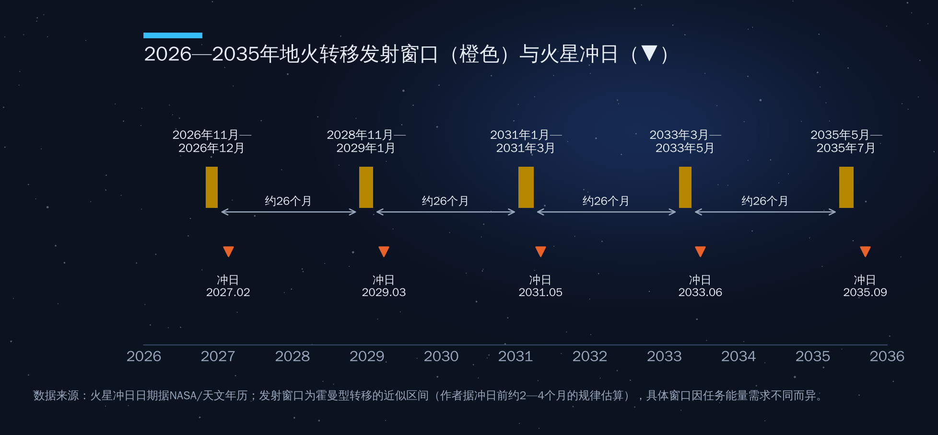
图11-2 2026—2035年地火转移发射窗口与火星冲日
火星窗口的节奏决定了火星开发的节奏。如图11-2所示，地球与火星的会合周期约780天，即每约26个月出现一次最省能量的发射窗口，每次持续一两个月。2026年之后的窗口大致在2028年底到2029年初、2031年初、2033年春和2035年夏。换言之，从现在到2035年，人类只有五次机会。按每个窗口发射一批、每批验证一项关键技术计算，一项新技术从首次试验到载人应用，往往需要三到四个窗口、近十年时间。

“百万人城市”的可行性：一个简单估算
不妨做一个粗略估算。假设每位火星定居者需要从地球运去约10吨的物资（居住设施、设备、初期食物和工业”种子”），百万人就需要约1000万吨。即便每艘星舰向火星表面运送100吨，也需要10万艘次着陆；按马斯克设想的每个窗口1000艘计算，需要100个窗口，也就是约200年。即使通过原位资源利用把人均需求降低一个数量级，也需要20年以上的持续高强度投入。这并不是说火星城市不可能，而是说它更像一项跨越几代人的文明工程，而非一个十年期的商业项目。

11.4 横亘在面前的四道难题
表11-2 地球、月球、火星主要环境参数对比
参数 | 地球 | 月球 | 火星
与地球距离 | — | 约38万公里 | 约5500万—4亿公里
单程通信延迟 | — | 约1.3秒 | 约3—22分钟
表面重力 | 1g | 约0.17g | 约0.38g
大气压 | 1个大气压 | 几乎为零 | 约为地球的0.6%
一天长度 | 24小时 | 约29.5个地球日 | 24小时39分35秒
一年长度 | 365天 | — | 约687个地球日
往返发射机会 | — | 随时 | 每约26个月一次

第一道难题：通信延迟
地火单程通信延迟在约3分钟到22分钟之间。这意味着火星上的任何操作都无法实时遥控，“有问题打电话问地面”在火星上行不通。每隔约26个月，太阳还会运行到地球与火星之间，形成约两周的”日凌”通信中断期。未来的火星基地必须具备高度的自主决策能力，人工智能和自主机器人将是火星开发的”标配”，这也是火星技术向地球溢出最快的领域之一。

第二道难题：辐射
火星没有全球性磁场，大气稀薄，宇航员将长期暴露于银河宇宙射线和太阳高能粒子之中。好奇号在飞往火星途中搭载的辐射探测器测量显示，按往返各约180天计算，仅航行阶段的累积剂量当量就约为0.66希沃特；火星表面的剂量率约为每天0.64毫希沃特。一次包括约500天火星驻留的典型任务，累计剂量可能接近或超过1希沃特，高于NASA为宇航员设定的职业生涯上限600毫希沃特。屏蔽、更快的推进方式（如核热推进）和地下居住，是可能的应对方向。

第三道难题：原位资源利用
不可能把所有物资都从地球运去，必须”就地取材”。毅力号上的MOXIE实验装置在2021—2023年间进行了16次运行，从火星大气的二氧化碳中累计制取约122克氧气，最高产率约每小时12克，纯度达98%以上，首次证明了在另一颗行星上制氧的可行性。不过，一次载人返回任务所需的上升推进剂氧化剂就要数十吨，产量需要提高数万倍。火星的水资源则相对丰富：中纬度地区存在地下冰，2024年发表的一项研究根据洞察号地震数据推断，火星中地壳11.5—20公里深处可能存在大量液态水，但深度远超工程可及范围。以水和二氧化碳为原料，通过萨巴蒂尔反应制造甲烷和氧气——这正是星舰选择甲烷作为燃料的原因。

第四道难题：火星时间与人体
火星的一天（称为”火星日”，sol）比地球长约39分钟，一年约为687个地球日。毅力号和好奇号的地面团队在任务初期都按”火星时间”作息，每天往后推迟约40分钟，几周后就会出现明显的生物钟紊乱。长期生活在0.38g重力下对人体骨骼、肌肉和心血管的影响，目前几乎没有数据。火星上的时间标准、日历和法律体系，也将是未来”火星社会”必须解决的制度问题。

11.5 火星经济学：为什么难以形成”经济”，又为什么值得投资
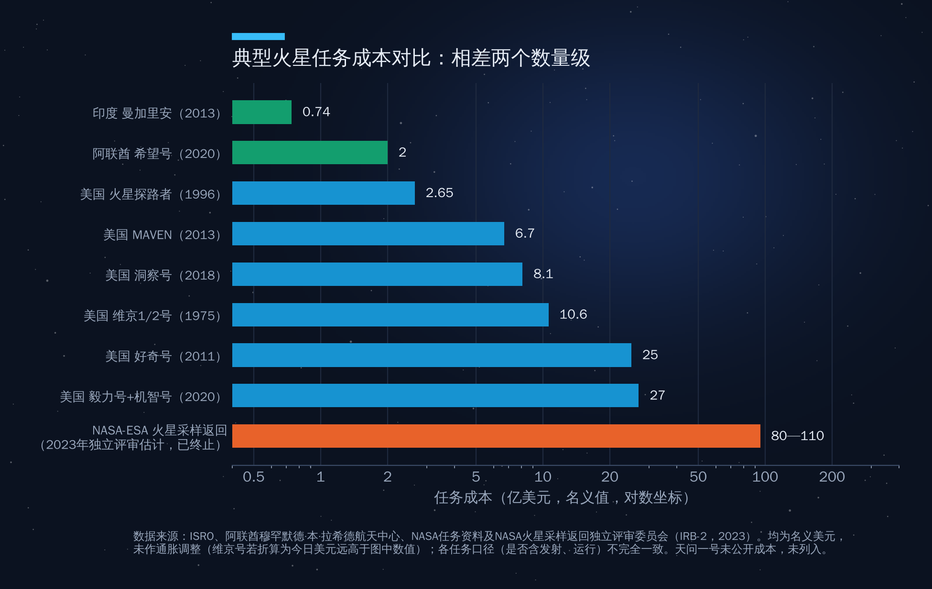
图11-3 典型火星任务成本对比
如图11-3所示，火星任务的成本跨越两个数量级：印度曼加里安约0.74亿美元，阿联酋希望号约2亿美元，美国好奇号和毅力号各约25亿—27亿美元，而被终止的火星采样返回计划估算高达80亿—110亿美元。值得注意的是，成本与成果并非线性关系——小国的轨道器以美国大型火星车十分之一的成本，也能做出独特的科学贡献。

为什么本世纪难以形成”火星经济”
从经济学角度看，一个地区要形成”经济”，至少需要满足以下条件之一：有可以低成本输出的产品，有持续的外部需求，或者有足够大的内部市场。火星目前三者都不具备。第一，火星上没有任何东西值得运回地球——即使发现了贵金属，扣除运输成本后也毫无竞争力。第二，对火星的需求几乎全部来自政府科研预算和少数企业家的个人愿景，没有商业客户。第三，在百万人规模的定居点形成之前，火星”内部市场”不存在。再加上26个月一次的窗口，使任何商业模式都无法按正常节奏迭代。因此，与月球相比，火星在本世纪内更可能是一个”成本中心”，而非”利润中心”。

为什么仍然值得投资
但这并不意味着火星不值得投资。理由有三。
一是技术溢出。火星任务对能源、生命保障、自主机器人、精确着陆、闭环生态和原位资源利用提出了极限要求，这些技术一旦成熟，往往会在地球上找到更大的市场：MOXIE所用的固体氧化物电解技术与地球上的绿色制氢同源；闭环水循环和废物再利用技术可以服务干旱地区；火星车的自主导航与地球上的自动驾驶、矿山机器人一脉相承。对于海湾国家而言，沙漠环境下的水资源循环、太阳能利用和极端环境建筑，与火星基地需要的技术高度重叠——“火星科学城”的设想并非偶然。
二是人才与国家能力。阿联酋”希望号”和印度”曼加里安”证明，一个中等国家可以用数亿美元的投入，换来一支具备深空任务能力的工程队伍和国际声望。这种”能力投资”的回报不体现在任务本身，而体现在整个高科技产业链上。
三是”文明保险”。地球面临小行星撞击、超级火山、全球性核战争或大流行病等低概率、高后果的风险。让人类在另一颗行星上拥有一个能够自我维持的据点，相当于给人类文明买一份保险。当然，也有学者反驳说，火星环境比地球上最糟糕的灾后环境还要恶劣，在地球上建设避难设施要便宜得多。这场争论没有标准答案，但一个简单的事实是：全球每年用于火星探测的公共投入不过数十亿美元，粗略估算还不到全球GDP的十万分之五。用如此小的比例为文明的长期存续购买一个”期权”，并不昂贵。

本章要点
- 火星探测六十年，人类共发射约48个火星探测器，约一半失败或部分失败；美国成功率约77%，苏联和俄罗斯无一完全成功；21世纪的新玩家——中国、印度、阿联酋——都实现了首次任务即成功。
- 阿联酋”希望号”（2021年入轨）是阿拉伯世界首个行星际任务，以约2亿美元投入和”合作研制、知识转移”模式培养了本国深空队伍，是中等国家参与深空探测的典范。
- 美国火星采样返回计划因成本膨胀至80亿—110亿美元，于2026年1月被国会终止；中国天问三号计划2028年前后发射、2031年前后返回，有望率先带回火星样品。天问二号已于2026年7月抵达目标小行星。
- SpaceX已把近期重点转向月球，2026年火星窗口发射星舰的可能性极低；地火窗口每约26个月一次，到2035年只有五次机会，“百万人火星城市”是跨越几代人的文明工程。
- 火星在本世纪难以形成自我循环的”经济”，但其技术溢出、人才培养和”文明保险”价值，使之成为一项值得以小比例长期投入的文明级投资。

第三部分 数据来源与数据核查说明

数据来源
月球部分
- 美国行星协会（The Planetary Society）：《How much did the Apollo program cost?》，阿波罗计划1960—1973年支出258亿美元、折合2025年美元约3090亿美元（该页早期版本为2020年美元约2570亿美元）。
- NASA监察长办公室：《NASA’s Management of the Artemis Missions》（IG-22-003，2021年11月），阿尔忒弥斯2012—2025财年累计约930亿美元、单次SLS/猎户座约41亿美元。
- NASA月球任务统计（据媒体2019年、2023年引用的NASA Moon Fact Sheet）：1958—2023年约111次月球任务，62次成功。
- 国家航天局（CNSA）、中国载人航天工程办公室、新华社、中新网：嫦娥一号至六号任务、样品质量、嫦娥七号载荷与推迟通报（2026年8月23日）、嫦娥八号国际合作项目、国际月球科研站伙伴数量（2025年4月）、“嫦娥石”（2022年9月）及镁嫦娥石、铈嫦娥石（2026年4月）。
- 《自然》（Nature）2025年嫦娥六号样品系列论文；国家自然科学基金委2025年度”中国科学十大进展”（2026年3月发布）。
- 中国载人航天工程办公室：长征十号低空演示验证与梦舟最大动压逃逸飞行试验（2026年2月11日）；神舟二十三号任务新闻发布会（2026年5月）。新华社：梦舟零高度逃逸（2025年6月17日）、揽月着陆起飞综合验证（2025年8月6日）、长征十号系留点火（2025年8月15日、9月12日）、长征十号乙首飞及一子级回收（2026年7月10日）；航天科技集团一院（长征十号地月转移运力不小于27吨）。
- NASA、路透社、CNN、NBC等：阿尔忒弥斯2号（2026年4月1日—10日）、阿尔忒弥斯3号/4号调整、“点火”发布会（2026年3月24日）门户站暂停与约200亿美元月球基地计划、2026年6月约5.9亿美元月球基地货运合同。
- NASA阿尔忒弥斯协定页面、美国国务院：截至2026年9月25日共76个签署国。
- Payload、《科学美国人》等：新格伦火箭2026年5月28日静态点火爆炸及对”蓝月”MK1的影响。
- NSR《Moon Market Analysis》第1、2版；Analysys Mason《Lunar Markets》第4版；普华永道《Lunar Market Assessment》（2021年及2026年1月第2版）。
- 美国白宫管理与预算办公室历史表（NASA预算占联邦支出比重）。
- SpaceNews、萤火虫航天公司：“拉希德2号”退出嫦娥七号、改搭”蓝色幽灵”M2。
- 《科学进展》（Science Advances）2022年：嫦娥五号原位探测月壤含水量不超过约120ppm。JAXA：SLIM落点距目标约55米。印度政府《New India Samachar》、路透社：月船3号总预算61.5亿卢比（约7500万美元）。
火星部分
- NASA国家空间科学数据中心（NSSDCA）及各机构任务页面：历次火星任务结果（作者据此整理图11-1）。
- NASA喷气推进实验室：机智号72次飞行、MOXIE制氧结果、毅力号”蓝宝石峡谷”样品（2025年9月）。
- Zeitlin等，《科学》2013年；Hassler等，《科学》2014年：好奇号RAD辐射测量数据。
- 国家航天局：天问一号、祝融号、天问二号（2025年5月29日发射，2026年7月抵达小行星）、天问三号规划。
- 阿联酋穆罕默德·本·拉希德航天中心：希望号任务资料；印度空间研究组织：曼加里安任务资料。
- NASA火星采样返回独立评审委员会报告（IRB-2，2023年9月）；美国2026财年商务、司法、科学拨款法案解释性声明（2026年1月）；欧洲航天局2026年3月取消地球返回轨道器的报道。
- 美国CNN、NBC、Fox Business、Euronews：马斯克2026年2月宣布SpaceX重点转向月球；路透社、半岛电视台：2025年5月”五五开”表态。
- 《天文学》杂志、The Register（MAVEN）；SpacePolicyOnline、法国国家空间研究中心（罗莎琳德·富兰克林号）；JAXA（MMX）；Space.com、Payload（火星通信网络合同）；新华社（天问二号、三号）。

数据核查说明
原始提纲第三部分仅有两个标题，无具体数据，因此本部分不存在”原文说法与核实结果矛盾”的条目。以下列出关键事实的核查结论，以及未能在线核实、请作者确认的事项。
已核实的关键事实（截至2026年10月8日）
- 阿尔忒弥斯2号：已于2026年4月1日发射、4月10日溅落，四名乘组安全返回（NASA及多家媒体）。
- 阿尔忒弥斯3号：已改为2027年近地轨道交会对接试验；首次载人登月改为阿尔忒弥斯4号，目标2028年（NASA 2026年公布，具体日期仍为暂定）。
- 门户站：2026年3月24日NASA宣布”暂停当前形式”，转向月面基地；媒体有”取消”与”暂停”两种表述，本稿采用NASA原话”暂停”。
- 嫦娥七号：原定2026年8月下旬发射，8月23日官方宣布”不满足发射条件，不能在今年预定窗口实施”；第二轮核查（10月）仍未见官方公布原因和新日期，“推迟至2027年”为媒体推测（CGTN等解释为南极光照窗口所限）。
- 天问二号：2026年7月抵达目标小行星；第二轮核实 → 尚未采样，约一年后采样、2027年底返回；采样目标约100克（原稿”几十到上百毫克”有误，已改）→ 国家航天局、新华社。
- 火星采样返回：2026年1月23日签署的拨款法案不支持现有MSR计划，另设1.1亿美元”火星未来任务”。
- 星舰火星计划：马斯克2026年2月宣布重点转向月球；未检索到SpaceX正式宣布放弃2026年窗口的声明，但2026年窗口发射星舰的可能性极低。
- 阿尔忒弥斯协定：76个签署国（圣马力诺，2026年9月25日）。
- 长征十号/梦舟：第二轮核实 → 截至10月8日梦舟一号/长征十号甲首次入轨飞行仍未实施（官方计划2026年内）；长征十号乙7月10日首飞并回收一子级，已补入正文 → 新华社。
- 阿波罗成本：采用行星协会现行页面的258亿美元（名义）/约3090亿美元（2025年美元）；常见的”2570亿美元”为2020年美元口径。
- 月球经济预测：普华永道2021年报告存在”1700亿美元”与”1420亿欧元”两种引用，图10-5采用1700亿美元并在图注中说明。
第二轮核查（2026年10月8日）新增结论
- 梦舟零高度逃逸（2025年6月17日，酒泉）、揽月着陆起飞综合验证（2025年8月6日，怀来）、长征十号系留点火（2025年8月15日、9月12日两次）→ 已核实，正文补具体日期 → 新华社。长征十号地月转移运力 → 官方口径”不小于27吨”（设计值；2023年曾有25吨说法），表10-3已改 → 航天科技集团一院、新华社。
- 天问三号 → 已核实：2028年前后发射、2031年前后返回，样品约500克（新华社引述），2026年转入正样研制；已补入正文。
- 2026年月面着陆 → 已核实：截至10月初无新尝试；Griffin-1目标2026年11月（猎鹰重型），IM-3推至2027年上半年，“蓝月”MK1随新格伦复飞推至2027年初，“蓝色幽灵”M2为2027年 → NASA、Spaceflight Now等。
- 阿尔忒弥斯3号/4号 → 确认无新变化：3号为2027年近地轨道对接试验，4号目标2028年初登月，着陆器未定。门户站暂停后，阿联酋气闸舱与宇航员座位 → 仍无公开定论，正文表述不变。
- “拉希德2号” → 已核实：2023年因美国ITAR限制退出嫦娥七号，2025年5月改搭”蓝色幽灵”M2赴月背，目标2027年。正文已补，与第二、四部分一致。
- 国际月球科研站伙伴数 → 口径差异：本部分”17个国家和国际组织、50多个科研机构”为2025年4月中国航天日公布的口径（含亚太空间合作组织等国际组织）；第四部分”约13国”只计主权国家。正文已加括注说明。未检索到2026年官方新统计（有媒体援引2026年10月杨利伟讲话称”十多个国家、近30个国际科研机构”，原文未能核对）。
- MAVEN → 已核实：2025年12月6日失联，2026年6月3日NASA异常评审委员会认定无法恢复、任务结束；表11-1已改。
- 罗莎琳德·富兰克林号 → 已核实：2028年发射、2030年着陆；国会2026财年拨款保留美方支持，NASA于2026年4月16日重申承诺；2027财年预算申请中未见相关经费，仍有变数。
- 日本MMX → 已核实：定于2026年10月20日用H3火箭发射（备用期至11月7日），2031财年返回；已补入正文，演讲前请确认。
- 约7亿美元火星通信轨道器 → 已核实，且有新进展：2026年9月1日NASA授予蓝色起源（“火星通信网络”，2028年底前交付、2030年前后运行）；已补入正文。ESCAPADE成本不到1亿美元确认。
- 嫦娥五号含水量 → 原稿”约120ppm”改为”不超过约120ppm”（上限值）；月船3号61.5亿卢比（约7500万美元）、SLIM落点距目标约55米 → 确认无误。
仍未能在线核实、请作者确认的事项
以下内容第二轮因检索额度所限未逐条复核，依据公开报道和常用文献数值写成，建议演讲前核对：
- 梦舟一号/长征十号甲首次入轨飞行若在10月8日后实施，请更新第10.6节和表10-3；嫦娥七号如公布新窗口请同步更新。
- NASA 2024年火星商业服务研究的入选公司名单（正文列举SpaceX、蓝色起源、洛克希德·马丁、火箭实验室）。
- 火星辐射数据（航行阶段约0.66希沃特、表面约0.64毫希沃特/天）、MOXIE结果（16次运行、122克、每小时12克）、洞察号1300多次火震、机遇号行驶约45公里等，均为公开文献的常用数值。
- 图11-1火星任务统计为作者按航天器逐一整理（共48次），不同机构对”部分成功”的界定不同，总数可能与其他统计略有出入。
- 图11-2地火发射窗口为根据火星冲日日期推算的近似区间，非官方发布的窗口；具体任务的发射日期可略早或略晚（如MMX定于2026年10月20日发射，ESCAPADE采用”先发射、后借力”方式）。
- SpaceX是否正式放弃2026年火星窗口：二手资料称SpaceX已向投资者表示先月后火、官网火星货运改为”不早于2028年”，未检索到SpaceX正式声明，正文保持审慎表述。
- 火星探测公共投入”不到全球GDP十万分之五”为作者粗略估算（按全球年投入约50亿美元、全球GDP约110万亿美元计）。

第四部分 太空的规则：法律、治理与秩序
前三部分讲的是”能不能上去”“上去做什么”“去哪里”。这一部分要回答一个更根本的问题：上去以后，按什么规矩办事？
任何市场要运转，都离不开三样东西：谁拥有什么（产权），出了事谁负责（责任），稀缺资源怎么分（配置）。太空经济也不例外。规则就是太空经济的”产权制度”：一颗卫星能不能在某个频段工作，一家公司能不能出售从月球挖出的水，一块碎片撞坏了别人的卫星该谁来赔，这些问题的答案直接决定投资回报，也决定资本敢不敢进来。
麻烦在于，今天的太空规则大体是半个世纪前写下的。1967年的《外层空间条约》和随后四项联合国条约，诞生于美苏对峙、只有两三个国家能进入太空的年代。“自由探索、不得据为己有、国家负责”三条原则至今有效，却正受到三股力量的挤压：商业化，在轨航天器绝大多数属于企业，条约却以国家为主体；星座化，上万颗卫星的低轨星座把国际电信联盟（ITU）“先登记先保护”的规则推到极限；资源开发，月球水冰从科幻走向商业计划，“不得据为己有”与”开采所得归谁”的张力已摆上台面。
于是，联合国框架下40多年没有产生新的空间条约，规则制定权正在向国家立法和”俱乐部式”安排转移：美国、卢森堡、阿联酋、日本立法承认企业的资源权利；美国主导的《阿尔忒弥斯协定》到2026年9月已有76国签署，中俄倡导的国际月球科研站则吸引了另一批伙伴。太空治理正从”一套规则、全体适用”走向”多套规则、阵营竞争”。
第12章梳理国际空间法体系，第13章深入卫星经济最”值钱”的规则：频谱与轨道的ITU分配机制、里程碑规则、“纸面卫星”、碎片治理和WRC-27，以及后发国家（包括海湾国家和”全球南方”）的出路。
放回全书主线：成本下降带来规模爆发，规模爆发造成资源稀缺，资源稀缺必然引出规则竞争。谁定规则，谁就定义未来的太空市场。对海湾国家来说，它们既是卫星运营者，也是主权资本的提供者，还是正在崛起的新航天国家，在两套规则体系之间如何选择，将直接影响自己在太空经济中的位置。

第12章 国际空间法体系
2020年12月，美国航空航天局（NASA）宣布与四家公司签订月壤采购合同，金额从1美元到1.5万美元不等。其中科罗拉多州的Lunar Outpost公司报价1美元，日本ispace公司及其欧洲子公司各报价5000美元。合同要求企业在月球上采集少量月壤或岩石，在原地拍照，然后把”所有权”转让给NASA。这笔交易的经济意义几乎为零，法律意义却很大：它第一次在政府合同层面确认，私人企业可以拥有并出售从天体上取得的资源。
这就引出了本章要处理的根本问题：1967年《外层空间条约》规定外层空间”不得据为己有”，那么企业挖出来的月壤能不能归自己？谁来授权，谁来监督，出了事谁来赔？规则由谁来定？要回答这些问题，得先把现行的国际空间法体系梳理清楚。

12.1 联合国外空委与”五大条约”

外空委：从24国到110国
国际空间法的主要”立法机关”是联合国和平利用外层空间委员会（COPUOS，简称”外空委”）。1957年苏联发射第一颗人造卫星后，联合国大会于1958年设立特设委员会，1959年改为常设委员会，首批成员24个。外空委下设科学技术小组委员会和法律小组委员会，秘书处由设在维也纳的联合国外层空间事务厅（UNOOSA）承担。
外空委实行协商一致原则。冷战时期这一机制反而促成了五项条约，因为美苏都明白只有彼此能接受的规则才有意义；成员增多以后，门槛也越来越高。2025年外空委有104个成员国；据安全世界基金会（SWF）2026年7月的分析，科特迪瓦、冈比亚、洪都拉斯、马尔代夫、马耳他、津巴布韦6国在2026年加入，成员总数达到110个。太空已不再是少数大国的俱乐部，但要在100多个立场各异的国家之间达成新的有约束力条约，几乎不可能。

五大条约：一张”总表”
1967年到1979年的12年间，外空委先后拟定了五项条约，构成国际空间法的”硬法”核心（表12-1）。
表12-1 联合国五大外空条约概览
条约（简称） | 开放签署/生效 | 核心内容 | 缔约国（约）
《外层空间条约》 | 1967年开放签署，1967年10月生效 | 探索利用自由；不得据为己有；禁止在轨部署核武器及大规模毁灭性武器；国家对本国活动负国际责任 | 118
《营救协定》 | 1968年开放签署，1968年12月生效 | 营救和送回宇航员；送回外空物体 | 100
《责任公约》 | 1972年开放签署，1972年9月生效 | 发射国对地面损害负绝对责任，对外空损害负过错责任；索赔程序 | 100
《登记公约》 | 1975年开放签署，1976年9月生效 | 发射国建立国家登记册并向联合国秘书长通报 | 约78
《月球协定》 | 1979年开放签署，1984年7月生效 | 月球及其自然资源为”人类共同继承财产”；未来建立国际开发制度 | 17
注：缔约国数据综合UNOOSA截至2025年1月1日的统计（营救100、责任100、登记76）及此后的加入情况：厄瓜多尔2025年加入《登记公约》，2026年初该公约缔约国约78个；马来西亚2025年10月21日成为《外层空间条约》第118个缔约国（联合国裁军事务厅）。
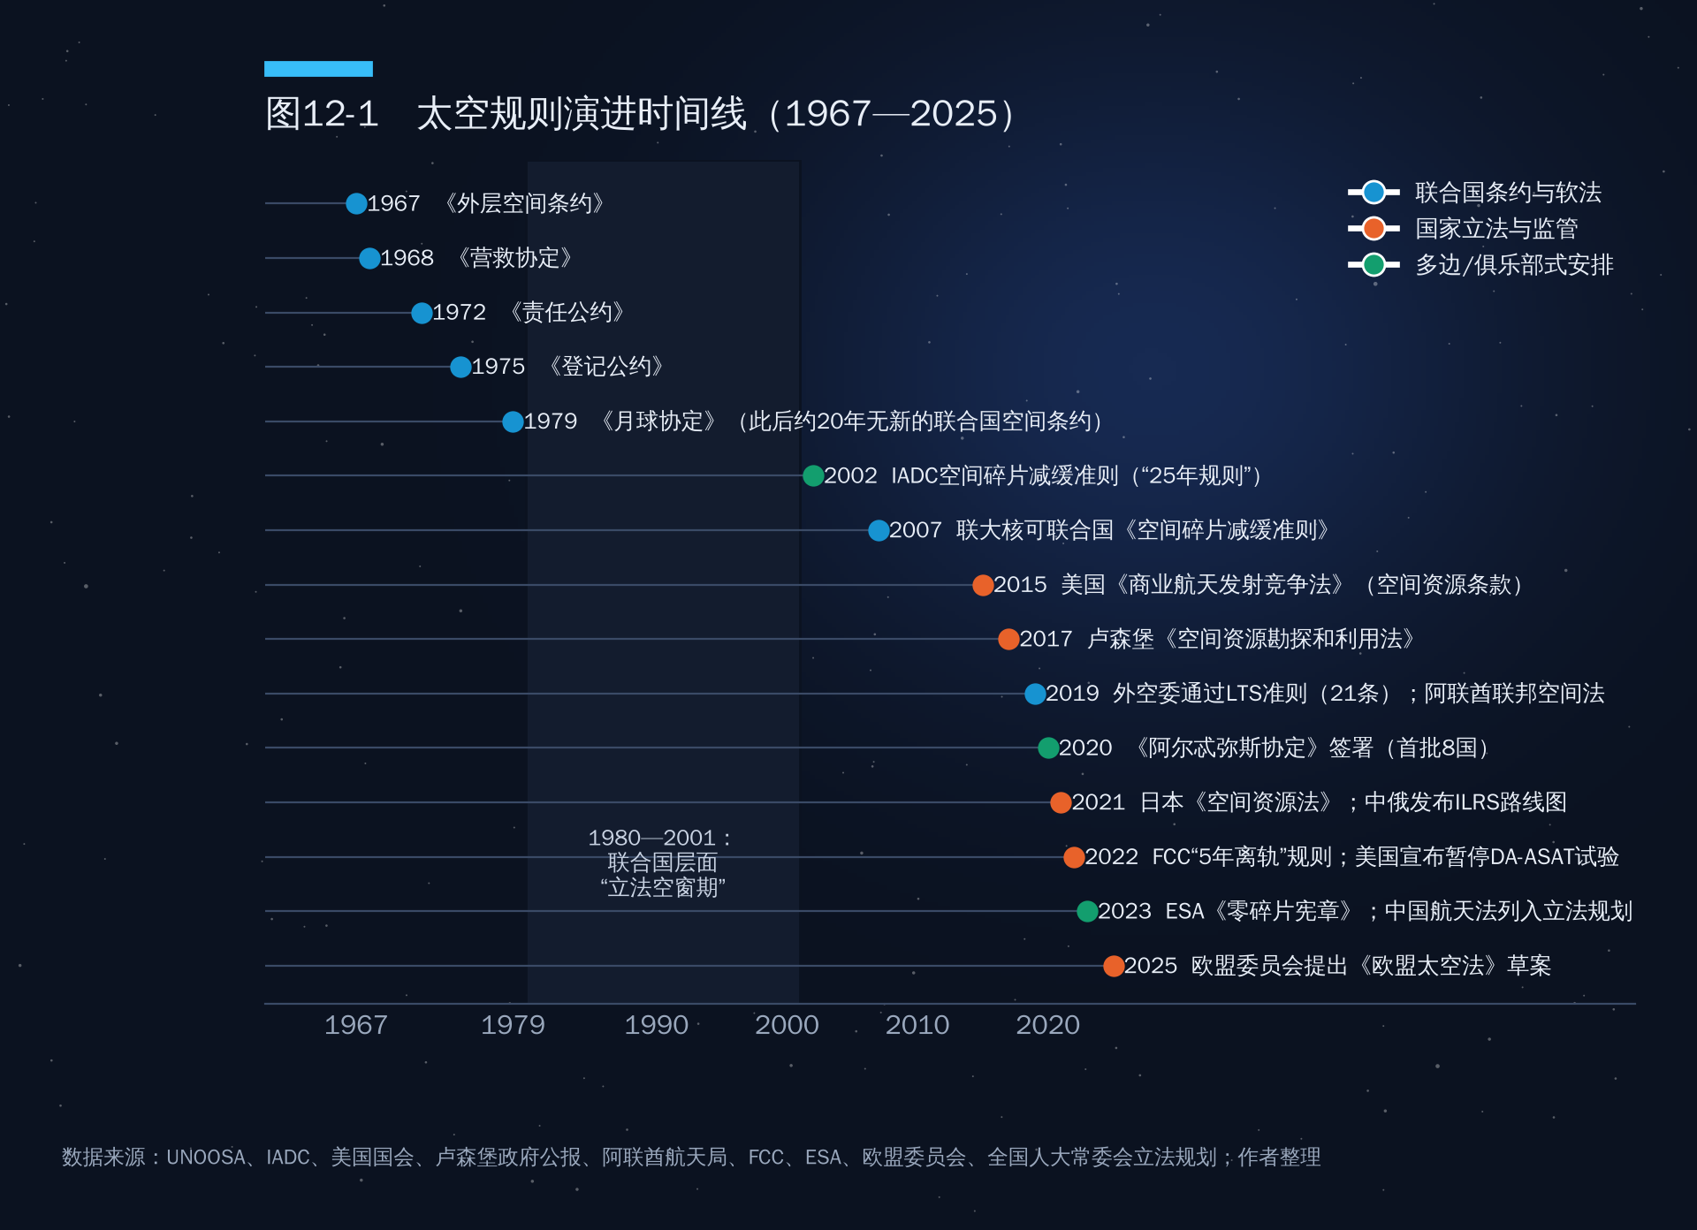
图12-1 太空规则演进时间线（1967—2025）
如图12-1所示，五项条约集中在1967—1979年，此后联合国再没有产生新的空间条约，规则供给转向三条渠道：“软法”、国家立法和少数国家之间的协定。

《外层空间条约》：太空的”宪法”
《外层空间条约》全文17条，对太空经济影响最大的是以下几条：
- 第一条（自由原则）：各国可在平等基础上自由探索和利用外空，自由进入天体的一切区域。
- 第二条（不得据为己有）：外层空间，包括月球和其他天体，“不得由国家通过提出主权主张，通过使用或占领，或以任何其他方法，据为己有”。
- 第四条（部分非军事化）：不得在绕地球轨道放置携带核武器或任何其他大规模毁灭性武器的物体；月球和其他天体专用于和平目的，禁止建立军事基地。这条并未禁止常规武器和反卫星武器。
- 第六条（国家责任）：各国对本国在外空的活动负国际责任，“不论这类活动是由政府机构还是非政府实体进行”；非政府实体的活动”应经有关缔约国批准并受其持续监督”。
- 第七、八条（赔偿与管辖）：发射国对其物体造成的损害负责；登记国对其外空物体保有管辖权，所有权不因进入太空而改变。
- 第九条（适当顾及与协商）：各国应”适当顾及”他国利益，可能造成有害干扰的活动应事先磋商。
第二条加第六条，就是太空经济的基本法律结构：太空不能被任何国家占有，企业可在国家批准和监督下活动，国家对外”兜底”，类似海洋法中”公海自由”加”船旗国管辖”。

三部配套条约：营救、责任、登记
《营救协定》规定，缔约国应营救遇险宇航员并迅速送回，境内发现的外空物体经请求应予送回，费用由发射当局承担。
《责任公约》是太空经济中最接近”侵权法”的条约，核心有三点：
- “发射国”的宽泛定义：发射物体的国家、促使发射的国家、从其领土发射的国家、从其设施发射的国家，四类都算发射国。一颗由A国企业制造、B国公司运营、在C国发射场升空的卫星，可能对应多个发射国，它们承担连带责任。
- 双重归责原则：外空物体对地球表面或飞行中的航空器造成损害，发射国负绝对责任，不论有无过错；在地球表面以外（即在太空中）对另一国外空物体造成损害，适用过错责任。
- 索赔程序：受害国通过外交途径索赔，原则上在损害发生或查明责任国后一年内提出；一年内谈判不成，可设立求偿委员会。委员会的裁决只有在双方事先同意时才有约束力，否则仅具建议性质。
《登记公约》要求发射国建立本国登记册，并向联合国秘书长报送物体名称、编号、发射日期和地点、基本轨道参数和功能。登记看似技术性事务，却是确定管辖权和责任归属的前提：没有登记，就说不清一块碎片属于谁。

《月球协定》：为何只有17个缔约国
如图12-2所示，五大条约中《外层空间条约》缔约国最多，《月球协定》最少，截至目前只有17个缔约国，另有4国（法国、印度、罗马尼亚、危地马拉）签署而未批准。
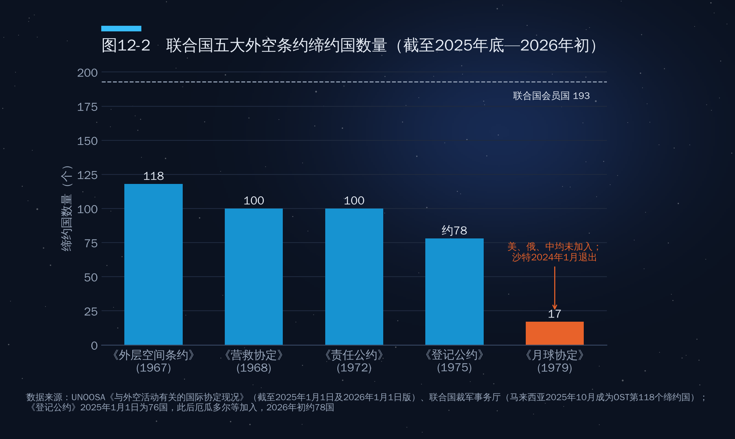
图12-2 联合国五大外空条约缔约国数量（截至2025年底—2026年初）
《月球协定》遇冷，主要在其第十一条。该条宣布”月球及其自然资源均为全体人类的共同财产”（通称”人类共同继承财产”），规定月球表面、表面下层及其自然资源”均不应成为任何国家、政府间或非政府国际组织、国家组织或非政府实体或任何自然人的财产”，并要求缔约国在开发”即将可行时”建立一个”国际制度”，公平分享收益，特别照顾发展中国家的利益和需要。
这套设计与《联合国海洋法公约》的”国际海底区域”制度一脉相承，体现了70年代”国际经济新秩序”思潮，因而遭到美国国会和商业航天界强烈反对：国际开发制度谈出来之前，企业无法确定投资回报。结果，美国、苏联/俄罗斯、中国这三个具备独立载人航天能力的国家都没有加入，欧洲航天大国中只有奥地利、比利时、荷兰批准。
2023年1月，沙特阿拉伯通知退出《月球协定》，退出于2024年1月5日生效，缔约国从18个降到17个。沙特此前已在2022年7月签署《阿尔忒弥斯协定》，这一进一退很能说明问题：当一个国家想在月球资源开发中占有一席之地，“人类共同继承财产”条款就成了包袱。值得注意的是，海湾国家中科威特至今仍是《月球协定》缔约国；澳大利亚、墨西哥、智利、秘鲁、荷兰、比利时、亚美尼亚等国一面是《月球协定》缔约国，一面又签署了《阿尔忒弥斯协定》，两份文件在资源问题上的立场如何调和，国际法学界仍有争论。

“不得据为己有”与资源开发的张力
《外层空间条约》第二条禁止的是”国家”据为己有。由此产生两种解释：
- 限制性解释：既然国家不能占有，国家授权的企业当然也不能占有，任何开采都需要国际制度许可。这种观点在不少发展中国家和部分欧洲学者中有市场，俄罗斯官方也多次在外空委批评单边资源立法。
- 许可性解释：第二条禁止的是对”领土”的主权主张，并不禁止对”开采出的资源”取得所有权，就像公海不属于任何国家，但渔民可以拥有捕到的鱼。美国、卢森堡、阿联酋、日本的国内立法，以及《阿尔忒弥斯协定》第十条，都采取这种解释。
从实践看，许可性解释正在成为主流：阿波罗月岩、苏联月球号样品、嫦娥五号和六号样品都由各国政府所有并用于交换和展示，苏联月球号样品1993年还曾在苏富比拍卖，从未被视为违反第二条。分歧集中在规模化开采上：如果一家公司在月球南极某个永久阴影坑长期作业，事实上排除了他人进入，这算不算变相”占有”？这个问题的答案，正是12.4节要讨论的”安全区”之争。

12.2 国家责任与赔偿

宇宙954号：迄今唯一依《责任公约》正式索赔的案例
1978年1月24日，苏联海洋侦察卫星”宇宙954号”失控再入大气层，碎片散落在加拿大西北地区。这颗卫星搭载一座以浓缩铀为燃料的核反应堆，放射性碎片沿数百公里的轨迹散落，搜寻和受污染范围约12.4万平方公里（加拿大卫生部数据）。加拿大与美国随即开展代号”晨光行动”的联合搜寻清理，持续数月。
1979年，加拿大依据《责任公约》和一般国际法原则向苏联提出索赔，金额约604万加元，主要是搜寻、回收和清理费用。苏联最初对部分费用的可赔性有异议，双方经过两年谈判，于1981年4月2日在莫斯科签署议定书，苏联一次性支付300万加元，作为”全部和最终解决”。加拿大外交部后来的分析承认，拿到的赔偿不到索赔额的一半，和解考虑了以往一次性解决的先例、避免谈判久拖不决以及各种政治因素。
这个案例在空间法上有三点启示。第一，《责任公约》的绝对责任条款确实管用，苏联没有否认责任，只是在数额上讨价还价。第二，赔偿最终仍靠外交谈判，求偿委员会机制至今从未启用。第三，近50年来这是唯一一次国家之间依《责任公约》正式索赔并获赔的案例，说明公约实际适用的门槛很高。
此后的坠落事件大多没有走到这一步。1979年美国”天空实验室”坠落在西澳大利亚，当地小镇象征性地向NASA开出400美元的”乱扔垃圾”罚单。随着再入频次大幅上升，这类事件只会越来越多。

在轨碰撞：过错责任的困境
如果损害发生在太空，《责任公约》要求证明对方”有过错”。问题在于，太空里没有交通规则，也就很难界定什么叫”过错”。
2009年2月10日，美国铱星33号与已失效的俄罗斯宇宙2251号卫星在西伯利亚上空约790公里处相撞，这是首次完整卫星之间的意外碰撞，产生约2000块可编目碎片。事后双方都没有索赔：宇宙2251号早已失效、无法机动，铱星能机动却没有避让义务。没有优先通行规则，就说不清过错在谁。
2021年12月，中国向联合国秘书长提交照会，称中国空间站分别于2021年7月1日和10月21日为规避星链卫星实施了两次紧急避碰机动，要求美方履行条约义务。事件未造成损害，却暴露了第九条”适当顾及”和”事先磋商”义务在星座时代的模糊之处：运营上万颗卫星的企业与载人空间站之间，由谁避让、提前多久通报、通过什么渠道沟通？现行条约没有答案。

第六条：从”国家航天”到”国家监管航天”
《外层空间条约》第六条要求，非政府实体的外空活动”应经有关缔约国批准并受其持续监督”。这条在1967年几乎只是保留措辞，今天却成了太空商业化的法律枢纽。一是各国必须建立许可制度：在美国，私营公司发射卫星至少要过联邦航空局（FAA）的发射许可、联邦通信委员会（FCC）的频率许可，遥感卫星还需商务部许可，监管松紧直接影响企业成本，各国由此展开”监管竞争”。二是国家为企业”兜底”，因而要求企业买保险：美国对商业发射实行”保险加政府赔偿”的分层机制，法国2008年《空间活动法》、英国2018年《航天产业法》也有类似安排。第六条把国际法上的”国家责任”转化为国内法上的”许可加保险”，这正是太空经济商业化运作的制度基础。

12.3 国家立法与资源开发权
既然联合国层面迟迟谈不出资源开发规则，一些国家就选择自己先立法。从2015年到2021年，美国、卢森堡、阿联酋、日本四国相继以国内法的形式承认企业对其所获太空资源的权利（表12-2）。
表12-2 四国空间资源立法比较
国家 | 法律与时间 | 核心规定 | 资格与监管
美国 | 《美国商业航天发射竞争法》第四编，2015年11月25日签署 | 从事商业开采的美国公民”有权”取得其获得的小行星资源或空间资源，包括占有、拥有、运输、使用和出售 | 须遵守美国法律和国际义务；明确声明美国不对任何天体主张主权
卢森堡 | 《空间资源勘探和利用法》，2017年7月20日通过，8月1日生效 | 第一条：“空间资源可以被占有” | 须经经济部和主管部长批准；申请者须为在卢森堡注册的公司
阿联酋 | 2019年第12号联邦法《空间部门监管法》，2019年12月颁布 | 将空间资源的勘探、开采和利用纳入许可范围，规定相关权利义务 | 阿联酋航天局为监管机构，统一管理许可、登记、责任与保险
日本 | 《促进空间资源勘探和开发相关商业活动法》，2021年6月通过，同年12月生效 | 经许可开采空间资源者，以所有意思占有即取得所有权 | 在2016年《宇宙活动法》框架下由内阁府审批

美国：2015年《商业航天发射竞争法》
2015年11月25日，奥巴马总统签署《美国商业航天发射竞争法》。其第四编《空间资源勘探和利用法》首次以国内法形式明确，美国公民对其获得的空间资源享有”占有、拥有、运输、使用和出售”的权利；同时特意写明，美国并不因此对任何天体主张主权或所有权。这就是”许可性解释”的立法版本：天体不能占有，从天体上取下来的东西可以拥有。
2020年4月，特朗普总统签署第13914号行政令，进一步明确美国”不将外层空间视为全球公域”，并表示美国不认为《月球协定》是指导各国开发外空资源的有效或必要文件，要求国务院反对任何国家或组织将该协定视为国际习惯法。几个月后，《阿尔忒弥斯协定》问世。

卢森堡：小国的大战略
卢森堡人口不到70万，却是全球卫星产业的重镇，欧洲最大的卫星运营商SES就诞生于此。2016年2月，卢森堡政府发起”太空资源”计划；2017年7月20日通过的《空间资源勘探和利用法》第一条只有一句话：“空间资源可以被占有。”这是欧洲第一部、全球第二部此类法律。
卢森堡的思路是”以法律吸引公司”：在卢森堡注册并获批的企业，无论资本来自哪国，都可依其法律开展资源活动。不过，它入股的美国小行星采矿公司”行星资源”和”深空工业”在2018—2019年相继被收购或转型，说明立法替代不了技术和市场的成熟。卢森堡随后成立航天局，并与欧洲航天局共建欧洲空间资源创新中心（ESRIC），转向月球资源技术和产业孵化。

阿联酋：海湾国家的第一部综合空间法
2019年12月，阿联酋颁布2019年第12号联邦法《空间部门监管法》，这是海湾地区第一部综合性空间法。该法覆盖空间活动许可、物体登记、责任与保险、空间碎片减缓，也把空间资源的勘探、开采和利用纳入许可管理，由成立于2014年的阿联酋航天局统一监管。
阿联酋的立法有清晰的产业逻辑。2020年7月，“希望号”火星探测器发射，2021年2月进入火星轨道，阿联酋成为第一个探测火星的阿拉伯国家；穆罕默德·本·拉希德航天中心研制的”拉希德”月球车搭载日本ispace公司的着陆器，2023年4月着陆失败，但它表明阿联酋已经进入月球探测的”牌桌”。有了完整的国内法，阿联酋才能为外国企业提供可预期的许可环境，把国家航天计划延伸为产业政策。阿联酋同时是《阿尔忒弥斯协定》的8个创始签署国之一，国内法与国际承诺在资源问题上保持了一致。

日本：2021年《空间资源法》
2021年6月，日本通过《空间资源法》，同年12月生效，成为第四个、亚洲第一个通过此类立法的国家。该法在2016年《宇宙活动法》框架下运作，经许可开采空间资源的企业以所有的意思占有即取得所有权，直接服务于ispace等本国企业。

中国：航天立法的进展
中国是航天大国中少数尚无综合性航天法的国家。现行规范主要是部门规章和规范性文件，例如2001年的《空间物体登记管理办法》、2002年的《民用航天发射项目许可证管理暂行办法》，以及空间碎片减缓、商业运载火箭管理等方面的规定。卫星频率和轨道资源的国际申报与协调，则主要依据《无线电管理条例》及工业和信息化部的配套规定。
航天法的立法已经酝酿多年。2018年，航天法被列入十三届全国人大常委会立法规划的第二类项目；2023年9月公布的十四届全国人大常委会立法规划中，航天法仍列在第二类项目（“需要抓紧工作、条件成熟时提请审议的法律草案”），提请审议机关为国务院和中央军委。中国代表2023年在外空委法律小组委员会上表示，《航天法（草案）》的编写论证”已取得阶段性进展”。截至本文写作时（2026年10月），公开渠道尚未检索到草案提请全国人大常委会初次审议的报道。
在资源问题上，中国没有效仿单边立法，而是强调在外空委框架下多边讨论。对中国商业航天而言，综合性航天法缺位意味着发射许可、在轨责任、保险和资源权利缺乏法律层面的稳定预期，这是规模扩张之后必须补上的”制度短板”。

12.4 《阿尔忒弥斯协定》与国际月球科研站：两种规则路径

十大原则与”安全区”
2020年10月13日，美国与澳大利亚、加拿大、意大利、日本、卢森堡、阿联酋、英国共8国签署《阿尔忒弥斯协定》。它不是条约，而是一份不具法律约束力的”政治承诺”，以《外层空间条约》为基础，提出民用太空探索的十项原则：
- 和平目的；
- 透明度（公开国家航天政策和计划）；
- 互操作性（发展通用的基础设施标准）；
- 紧急援助；
- 外空物体登记；
- 公开科学数据；
- 保护外空遗产（如阿波罗登月点）；
- 空间资源；
- 活动冲突消解（即”安全区”）；
- 轨道碎片减缓。
最具争议的是两条。第十条明确，空间资源的开采和利用”本身不构成”《外层空间条约》第二条所禁止的据为己有，把”许可性解释”写进了多边文件。第十一条（冲突消解）提出”安全区”概念：一国在月球等天体上开展活动时，可以划定一个区域，在该区域内其正常作业或异常事件可能对他国造成有害干扰；签署方应相互通报安全区的位置和范围，安全区应当是临时的、范围合理的，并尊重各国自由进入天体一切区域的权利。
支持者认为，这只是把第九条”适当顾及”义务具体化，如同海上石油平台周围的安全区。批评者指出，月球上真正有价值的地点非常集中，南极永久阴影区的水冰和”永昼峰”屈指可数，先到者划下安全区，就可能构成事实上的”先占先得”。俄罗斯官员曾公开批评该协定是以美国为中心的”圈地”安排，中国官方也强调外空规则应在联合国框架下由各国共同制定。

签署国从8个到76个
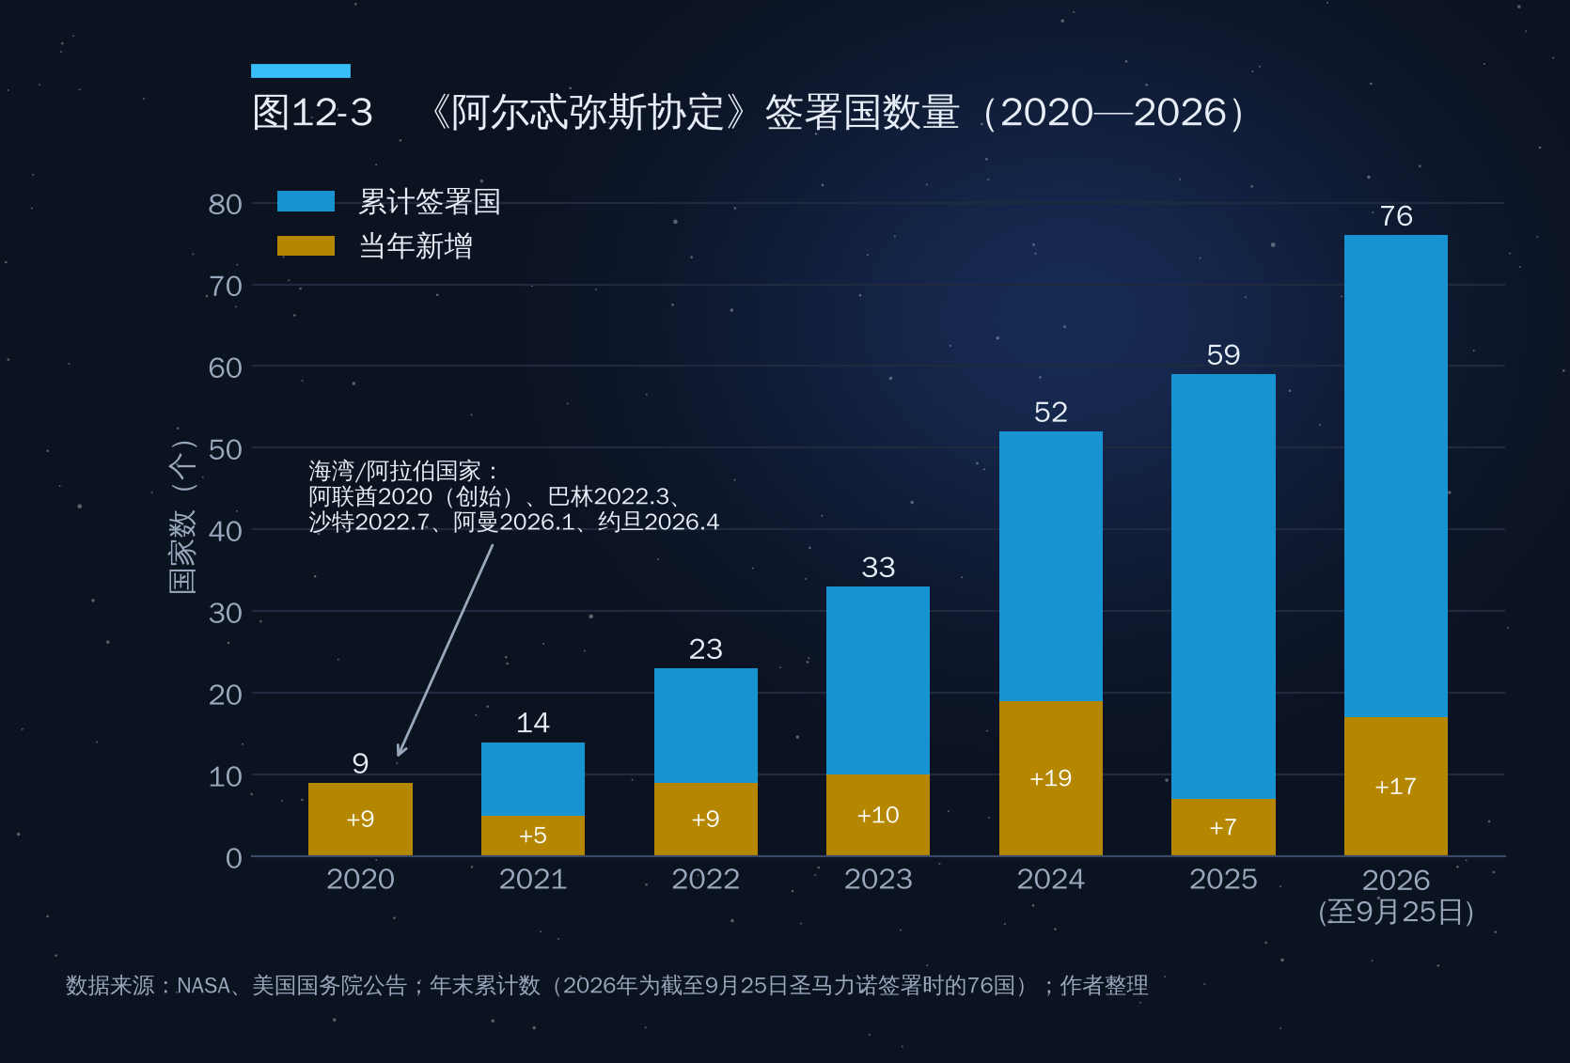
图12-3 《阿尔忒弥斯协定》签署国数量（2020—2026）
如图12-3所示，《阿尔忒弥斯协定》的扩张速度远超外界预期。2020年底有9国（8个创始国加乌克兰），2021年底14国，2022年底23国（尼日利亚、卢旺达成为首批非洲签署国），2023年底33国（含印度、德国），2024年一年新增19国，年底达到52国，2025年底59国。2026年再次加速：阿曼1月26日在马斯喀特签署，成为第61个签署国；约旦4月签署，爱尔兰5月成为第66国，土耳其8月31日成为第71国；9月又有吉布提、阿尔巴尼亚、克罗地亚、科特迪瓦、圣马力诺相继加入。截至2026年9月25日，签署国达到76个，约占全世界国家的四成。
扩张快是因为门槛低：不具约束力，不要求出资，也不要求参与登月计划。对很多中小国家，签署是低成本的外交姿态和与NASA合作的入场券；也正因如此，协定的实际约束力有限。

国际月球科研站：另一条路径
2021年3月，中国国家航天局与俄罗斯国家航天集团签署谅解备忘录，宣布共同建设国际月球科研站（ILRS）；同年6月发布路线图和伙伴合作指南。按照公开规划，ILRS分为勘察、建设、利用三个阶段：以嫦娥七号、嫦娥八号等任务为基础，2035年前后建成基本型，2036年以后进入利用阶段。中方提出了”555”目标：吸引50个国家、500个国际科研机构、5000名国外科研人员参与。
按中方2025年4月公布的口径，已有17个国家和国际组织、50多家国际科研机构加入ILRS合作。其中，公开报道签署政府或国家航天机构合作文件的国家共13个（含中俄）：中国、俄罗斯、委内瑞拉、南非、阿塞拜疆、巴基斯坦、白俄罗斯、埃及、泰国、尼加拉瓜、塞尔维亚、哈萨克斯坦、塞内加尔；国际组织包括亚太空间合作组织（APSCO）、阿拉伯天文学和空间科学联盟等；阿联酋沙迦大学等以机构身份参与。俄罗斯在项目中的实际角色近年有一定不确定性。
表12-3 《阿尔忒弥斯协定》与国际月球科研站对照
维度 | 《阿尔忒弥斯协定》 | 国际月球科研站（ILRS）
性质 | 不具约束力的原则性政治承诺 | 具体的工程合作项目，配套政府间协议与机构合作文件
发起方 | 美国（NASA、国务院） | 中国国家航天局、俄罗斯国家航天集团
规模 | 76国（2026年9月） | 17个国家和国际组织（其中国家13个）＋50多家科研机构（目标50国）
资源立场 | 明确开采本身不构成据为己有 | 强调在联合国框架下讨论，未单独表态
机制特点 | 安全区、互操作标准、首长会议 | 共商共建共享，开放式伙伴关系
主要吸引力 | 低门槛、与美国合作的入场券 | 实质性任务搭载机会、技术合作
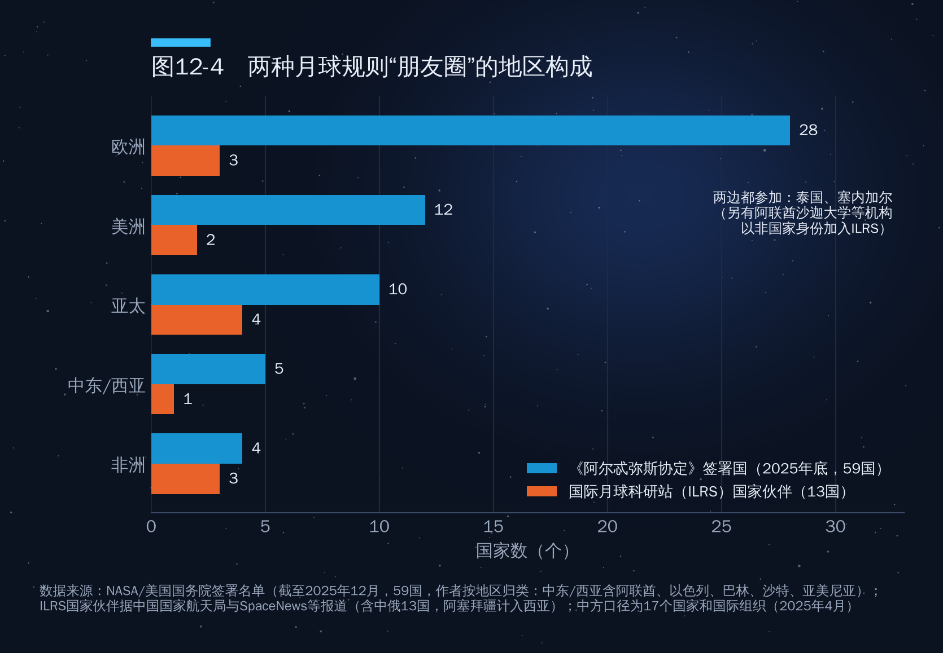
图12-4 两种月球规则”朋友圈”的地区构成
图12-4按地区比较了两个”朋友圈”的构成。《阿尔忒弥斯协定》截至2025年底的59个签署国中，欧洲占28个，美洲12个，亚太10个，中东和西亚5个，非洲4个，以欧美盟友体系为骨架，近两年向中东、非洲和东南亚扩展。ILRS伙伴数量少得多，但更集中在”全球南方”，以及与西方关系较为复杂的国家。值得注意的是，泰国（2024年12月16日签署协定，成为首个两边都参加的国家）和塞内加尔（2025年7月24日签署）两边都参加，说明对很多中小国家而言，这并不是非此即彼的单选题。
两种路径的差别不只在人数。阿尔忒弥斯是”规则先行”，先就原则达成共识，再在其框架下开展各自的任务；ILRS是”项目先行”，以具体工程吸引伙伴，规则在合作中逐步形成。前者胜在规模和话语权，后者胜在实打实的搭载机会。长期看月球上很可能并存两套操作规范，两者能否在着陆区、通信频率、安全区通报等方面建立最低限度的沟通机制，将决定月球是”合作开发”还是”分区开发”。

海湾国家的选择
海湾国家在两套体系之间的选择，本身就是观察太空地缘政治的一个窗口。
- 阿联酋是《阿尔忒弥斯协定》创始签署国，2024年1月又宣布为NASA主导的月球门户空间站提供气闸舱，换取未来阿联酋航天员登月轨道站的机会，与美国的绑定在海湾国家中最深。不过阿联酋并未关上对华合作的大门：沙迦大学2023年11月以机构身份加入ILRS。阿联酋”拉希德2号”月球车原计划搭乘嫦娥七号，2023年3月媒体援引知情人士报道，因月球车含美国《国际武器贸易条例》管制部件，合作受阻；嫦娥七号最终公布的国际载荷中已无阿联酋项目，阿拉伯国家的参与改由埃及与巴林联合载荷体现。这显示”两边下注”有现实的技术和法律边界。
- 巴林于2022年3月、沙特阿拉伯于2022年7月签署协定；沙特随后退出《月球协定》，2023年5月两名沙特航天员通过商业载人任务进入国际空间站。另一方面，沙特与中国在月球探测上早有合作：2018年随嫦娥四号任务发射的”龙江二号”微卫星就搭载了沙特阿卜杜勒阿齐兹国王科技城的光学相机。
- 阿曼于2026年1月签署，成为第61个签署国；阿拉伯世界的约旦于2026年4月加入。
- 卡塔尔和科威特截至本文检索时未见签署记录，科威特仍是《月球协定》缔约国。阿拉伯国家中的埃及则是ILRS伙伴。
整体看，海湾国家在”规则”层面大多选择阿尔忒弥斯，在”项目”和”机构”层面与中国保持合作空间。这种”规则靠美、合作多元”的格局，既反映与美国的安全关系，也反映避免被单一体系锁定的考虑。中国要在海湾扩大ILRS的吸引力，关键在于提供有分量的搭载机会、联合研制和人才培养，而不只是一纸合作文件。

12.5 软法与新议题

长期可持续性准则：21条”软法”
硬法停滞，软法便活跃起来。2019年6月，外空委第62届会议在经历近十年谈判后通过《外空活动长期可持续性准则》（LTS准则），共21条，分为四类：政策和监管框架，空间作业安全，国际合作、能力建设和认识，科学技术研究与开发。准则涵盖国家立法监管、共享空间物体信息、碰撞评估、碎片减缓、空间天气等内容。
LTS准则不具约束力，但它是外空委协商一致取得的为数不多的实质成果，也为新兴航天国家搭建国内监管框架提供了参照清单。

太空资源工作组：多边路径的尝试
面对美、卢、阿、日的单边立法，外空委法律小组委员会于2021年设立”空间资源活动法律问题工作组”，拟订五年工作计划，目标是形成一套初步建议原则。难题与《月球协定》时代并无二致：发展中国家希望写入惠益分享，资源开发先行国家希望保留经营自由。工作组能否在2027年前后拿出各方都能接受的原则，将检验联合国在太空规则制定中的剩余影响力。

防止外空军备竞赛：三十年的僵局
太空规则中最难的是安全议题。联大自1981年起几乎每年通过”防止外空军备竞赛”（PAROS）决议，但始终没有进入条约谈判。
主要分歧在于”禁止什么”：
- 俄中方案：2008年俄中向裁军谈判会议提交《防止在外空放置武器、对外空物体使用或威胁使用武力条约》（PPWT）草案，2014年更新，核心是禁止在外空放置任何武器。
- 美西方的反对：认为PPWT缺乏核查机制、定义模糊，且不禁止地基反卫星导弹，而后者恰恰是已被试验过的现实威胁。
- “负责任行为”路径：2020年英国推动联大通过第75/36号决议，主张从”行为规范”入手，据此成立的不限成员名额工作组（2022—2023）最终未能协商一致通过报告。
2024年4月24日，联合国安理会就美国和日本提出的一项决议草案进行表决，草案重申各国不在轨道部署核武器的义务，13票赞成，俄罗斯否决，中国弃权。这一结果说明，连《外层空间条约》第四条早已规定的义务，在今天的大国关系下都难以获得新的政治确认。太空军控的”硬法”进展在可预见的未来不容乐观，现实的进展更可能来自单边承诺与行为规范，例如第13章将讨论的”暂停破坏性直接上升式反卫星试验”。

太空交通管理：最大的制度空白
如果说资源和军控是”未来的问题”，太空交通管理（STM）就是”眼下的问题”。地面有交通法规，民航有国际民航组织（ICAO）的统一规则和空管体系，太空却没有任何国际机构负责交通管理：没有统一的优先通行规则，没有强制性的机动通报义务，也没有权威的统一编目。
目前全球运营者主要依赖美国太空军通过space-track.org免费提供的碰撞预警数据和运营商之间的自主协调。美国商务部（见第13章TraCSS）、欧盟空间监视与跟踪体系（EU SST）、中国国家航天局空间碎片监测与应用中心等系统的数据标准、预警阈值和协调程序并不统一。
星座时代的运行实践已经远远跑在规则前面。以星链为例，SpaceX向FCC提交的半年度报告显示，星链卫星在2025年6—11月执行避碰机动148,696次，2025年12月—2026年5月增至207,152次（见第7章图7-5）。“谁让谁”若没有共同规则，风险只会累积。太空交通管理是未来十年最迫切、也最可能取得实质进展的领域，因为它关系到所有运营者的商业利益。

本章要点
- 五大条约仍是太空的”宪法”，但已40多年没有新条约。《外层空间条约》有118个缔约国，“自由探索、不得据为己有、国家负责”三原则依然有效；《月球协定》因”人类共同继承财产”条款只有17个缔约国，沙特2024年退出。
- 第六条把国家责任转化为”许可加保险”，这是太空商业化的制度基础。宇宙954号案（索赔约604万加元，获赔300万加元）是迄今唯一依《责任公约》正式获赔的国家间案例；太空中的过错责任因缺乏交通规则而难以适用。
- 资源规则正由国内法先行。美国（2015）、卢森堡（2017）、阿联酋（2019）、日本（2021）立法承认企业对所采资源的权利；中国航天法列入十四届人大常委会立法规划第二类项目，尚待提请审议。
- 月球治理出现两条路径。《阿尔忒弥斯协定》签署国从2020年的8国增至2026年9月的76国，以”安全区”和资源条款塑造规则；国际月球科研站以工程合作吸引17个国家和国际组织（其中国家13个）、50多家科研机构。海湾国家大多在规则层面选择阿尔忒弥斯，同时保持对华项目合作。
- 软法和单边承诺正在填补空白。LTS准则（21条）、太空资源工作组、“负责任行为”规范在推进，PAROS和PPWT陷入僵局；太空交通管理是最迫切的制度空白。

第13章 频轨资源、太空交通与碎片治理
2025年12月的最后一周，国际电信联盟（ITU）的卫星网络数据库里出现了一批来自中国的申报，合计超过20万颗低轨卫星。其中，一家无线电频谱开发与技术创新研究机构（英文报道简称RSDTII）申报的CTC-1和CTC-2两个非静止轨道星座各96,714颗，合计193,428颗。作为对照，截至2026年8月，全球规模最大的星链星座在轨卫星约10,900颗。
20万颗卫星短期内显然发射不了。那为什么要申报？答案藏在ITU的规则里。在太空经济中，频谱和轨道才是真正稀缺的”土地”，ITU则是这块土地的”不动产登记处”。本章先拆解这套登记制度的运行逻辑，再讨论太空交通、碎片治理和后发国家的出路。

13.1 ITU体系：太空里的”不动产登记处”

为什么频谱和轨道需要国际分配
卫星可以无限制造，但两样东西不能：一是无线电频谱，同一频段、同一方向的信号会相互干扰；二是轨道位置，地球静止轨道（GSO）只是赤道上空约35,786公里的一个圆环，相邻卫星须保持角度间隔，“车位”有限。低轨看似宽广，上万颗卫星同时运行也面临干扰和碰撞风险。
ITU成立于1865年，现为联合国专门机构，有194个成员国。《国际电信联盟组织法》第44条规定：无线电频率和对地静止卫星轨道是”有限的自然资源”，必须依照《无线电规则》“合理、有效和经济地使用”，使各国”公平地使用”，并考虑发展中国家的特殊需要和某些国家的地理条件。
具体规则写在具有条约效力的《无线电规则》里，每三到四年由世界无线电通信大会（WRC）修订一次，包括频率划分表、协调与登记程序和防止有害干扰的技术限值。

两种分配模式：“规划”与”先到先得”
ITU的频轨分配有两种基本模式。
一是规划模式。1976年，8个赤道国家发表《波哥大宣言》，主张对本国上空的静止轨道段享有主权。这一主张未获承认，却推动ITU在部分频段建立”规划”：广播卫星业务的附录30/30A和1985、1988年空间业务大会形成的固定卫星业务附录30B，为每个国家预留了至少一个轨道位置和相应频率，不论其是否已有发射能力，体现的是”公平”。
二是协调模式，即通常所说的”先到先得”。低轨星座使用的Ku、Ka、V等主力频段都适用协调程序：谁先提交资料，谁就取得优先地位，后来者必须与之协调、保证不造成有害干扰。这种模式效率高，但天然有利于先行者。

申报—协调—登记：一张流程表
一个卫星网络从申报到取得国际保护，大致要经过表13-1所示的几个步骤。
表13-1 ITU卫星网络申报与登记主要程序
步骤 | 主要内容 | 意义
提前公布（API） | 主管部门（国家）向ITU无线电通信局提交卫星网络的基本信息 | 告知各国，开始排队；非静止系统部分频段仅需提前公布
协调请求（CR/C） | 提交详细的频率、轨道、波束、功率等参数 | 局收到完整资料的日期确定”优先级”，后来者须与之协调
协调谈判 | 与可能受影响的各国主管部门逐一协调 | 往往历时数年，是成本最高的环节
通知与登记 | 协调完成后向ITU通知，经审查登入《国际频率登记总表》（MIFR） | 取得国际承认和保护
投入使用（BIU） | 自资料收到之日起7年内必须投入使用 | 否则登记被注销
尽职调查与收费 | 提交卫星制造商、发射合同等”行政应付努力”信息，缴纳成本回收费 | 抑制”纸面卫星”
需要强调的是，卫星网络的申报主体是国家主管部门，而不是企业。企业想在国际上取得频轨资源，必须通过本国政府向ITU申报，国家对其申报承担国际义务，这与《外层空间条约》第六条一脉相承。

“先申报、先发射、先占用、逾期作废”
作者提纲把ITU规则概括为”先申报、先发射、先占用，并且有严格的部署期限，逾期作废”。这个概括抓住了要害，可以逐一展开：
- 先申报：优先级以ITU收到完整协调资料的日期为准。早一天是”被保护者”，晚一天就承担”保护他人”的义务，后来者往往要调整频率、功率甚至轨道设计。
- 先发射：申报之后必须在7年内把卫星送入申报的轨道并投入使用。2019年世界无线电通信大会（WRC-19）以后，对非静止系统的要求是至少一颗卫星进入申报的轨道面并连续运行90天。
- 先占用：投入使用并完成通知登记后，该卫星网络被载入《国际频率登记总表》，取得国际承认，后来者不得对其造成有害干扰。
- 逾期作废：7年内未投入使用，登记将被注销；对于大型星座，还要按里程碑分阶段完成部署，否则登记的卫星数量会被削减（见13.2节）。
不过，提纲中”先占永得”“这些轨道和频率就长期归申报者使用”的说法需要修正，至少有三点：
- 登记不等于所有权。《国际电联组织法》第44条和《外层空间条约》第二条都排除了对频谱和轨道的”占有”。登记取得的是”受国际承认、免受有害干扰的使用权”，而且有有效期（由申报的运营期限决定），到期须续报。
- 低轨星座并没有被分配”轨位”。ITU登记的是频率指配及与之关联的轨道特性（高度、倾角、轨道面数），并不排他性地分配某一轨道高度。两个星座使用相近高度是可能的，前提是频率协调和碰撞规避做得到。
- 优先不等于独占。非静止系统之间的协调以申报日期确定优先级，但协调的结果通常是双方都做技术调整、共享频段，而不是后来者被完全排除；美国FCC对同一”处理轮次”的非静止系统还有频谱分享规则。
所以，更准确的说法是：“先申报者在协调中占据优先地位，先部署者把优先地位变成既成事实，而后来者面对的是越来越高的协调成本和越来越拥挤的轨道。”先发优势是真实的，但它体现为相对优势和谈判筹码，不是”永久产权”。

EPFD限值：保护静止轨道的”围栏”
低轨星座与静止轨道卫星在Ku、Ka频段存在共用关系。为防止数量庞大的低轨卫星干扰静止轨道卫星，2000年的世界无线电通信大会在《无线电规则》第22条中设定了”等效功率通量密度”（EPFD）限值，规定非静止系统在地面和静止轨道方向产生的集总干扰不得超过一定水平。
EPFD限值是在20世纪90年代末的技术条件下制定的。低轨运营商认为限值过严、压制容量，静止轨道运营商则担心放宽会损害既有投资。WRC-23上这是最热门的争议之一，但未被列为WRC-27正式议题，只要求ITU-R研究并向WRC-27报告。这是”老玩家”与”新玩家”关于”围栏要多高”的利益之争，海湾地区的静止轨道运营商也身在其中。

13.2 里程碑规则：两种说法的真相

第35号决议的准确规定
ITU对大型星座”占而不建”的担忧由来已久。按原有规则，一个申报了数千颗卫星的星座，只要7年内发射一颗卫星就算”投入使用”，理论上可以长期保留全部登记。2019年，WRC-19通过第35号决议，为非静止卫星系统引入分阶段的”里程碑”部署要求，WRC-23又对其作了修订。核心规定如下（图13-1）：
- M0（投入使用）：自ITU收到资料之日起7年内（《无线电规则》第11.44款规定的期限），至少一颗卫星进入申报的轨道面，并连续运行90天。
- M1：7年期限届满后2年内，部署申报卫星总数的10%；
- M2：7年期限届满后5年内，部署50%；
- M3：7年期限届满后7年内，部署100%。
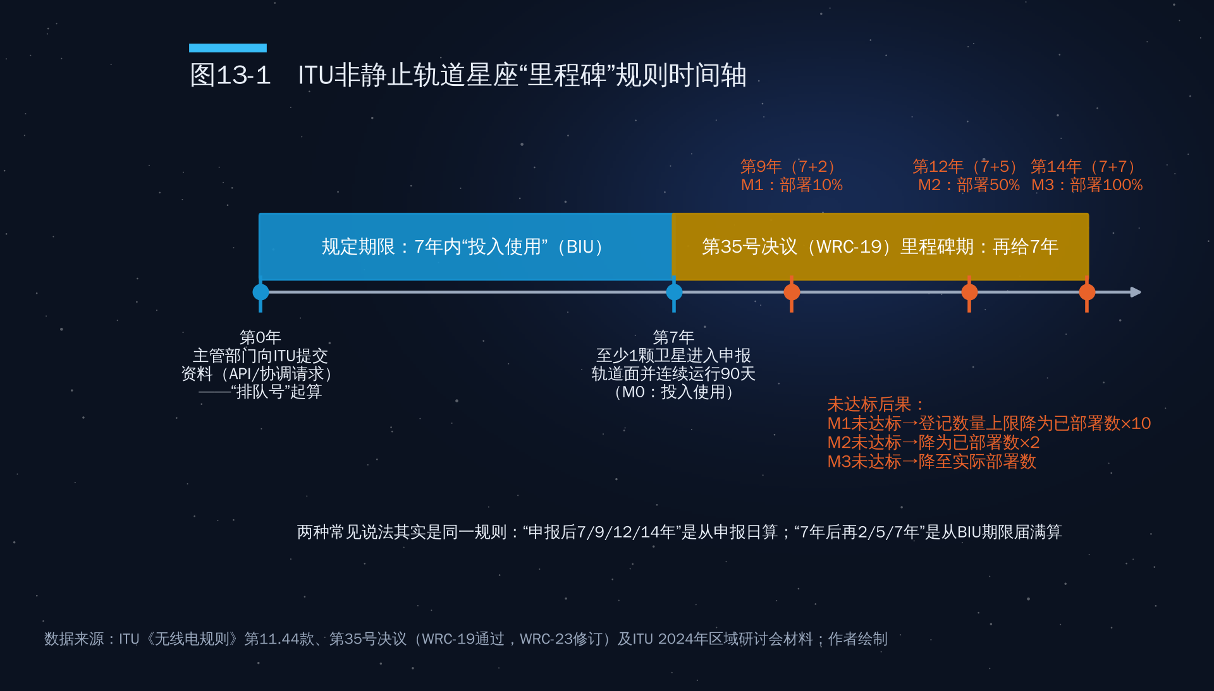
图13-1 ITU非静止轨道星座”里程碑”规则时间轴
未能按期达标的后果，不是整个登记作废，而是按比例削减：M1未达标，登记数量上限降为已部署数量的10倍；M2未达标，降为已部署数量的2倍；M3未达标，降为实际部署数量。ITU培训材料举过一个例子：某系统通知登记1500颗卫星，M1阶段应部署150颗，实际只部署了100颗，登记数量便削减为1000颗；没有部署任何卫星的轨道面也会被删除。
对于7年期限在2021年1月1日前已届满的”老”系统，决议设定了固定日期：M1为2023年1月1日，M2为2026年1月1日，M3为2028年1月1日（各另加30天宽限）。

两种说法错在哪里
作者提纲列出了两种时间线：
- 说法A：“申报后7年内发射首颗卫星，9年内完成10%部署，12年内过半，14年内全部完成。”
- 说法B：“申请后7年内启动发射，2年内完成10%，5年内完成50%，7年内全部部署完。”
核实结果是：两种说法描述的是同一条规则，只是计时起点不同。说法A从申报日起算，7+2=9，7+5=12，7+7=14，与第35号决议完全一致。说法B中的”2年、5年、7年”是从7年投入使用期限届满时起算，表述本身没有错，但省略了”7年期限届满后”这个起点，很容易被误读为”申请后2年内完成10%“，那就错了。演讲中建议统一使用说法A，并注明”从ITU收到申报资料之日起算”。
此外，提纲称”逾期作废”，对里程碑阶段而言也不够准确：错过M1、M2、M3不是全部作废，而是按上述比例削减登记数量；真正”作废”的是7年内未能投入使用（M0）的情形。

国家层面的”第二道里程碑”
ITU的里程碑之外，各国监管机构还有自己的部署期限。FCC规定，获得许可的非静止系统须在许可后6年内部署一半、9年内全部部署。亚马逊柯伊伯星座（现名”亚马逊Leo”）2020年7月获FCC批准3236颗卫星，须在2026年7月30日前部署约一半。由于火箭运力不足，亚马逊在2026年初申请延期24个月；FCC在2026年6月5日拒绝延期，改为有条件豁免：7月30日之后发射的卫星暂时失去其2020和2021年许可的频谱优先地位，期限最长20个月，直到2028年3月30日或达到50%部署为止；2029年7月30日全部部署的最终期限不变。截至2026年7月2日，亚马逊Leo已部署396颗。
星链的情况相反。FCC于2022年12月批准其第二代星座7500颗，2026年1月9日再批准7500颗，第二代总授权达1.5万颗，同时搁置了其余14,988颗的申请；SpaceX须在2028年12月1日前部署一半，2031年12月前全部部署。
里程碑规则惩罚的不只是”纸面卫星”，也惩罚运力不足的真实项目。在发射能力成为瓶颈的今天，掌握火箭的星座运营商在频轨竞争中天然占优。

13.3 “纸面卫星”与先发优势的经济学

从汤加到卢旺达
“纸面卫星”指只在ITU登记、没有实际建造或发射计划的卫星网络。最著名的早期案例是太平洋岛国汤加。1990年，汤加通过Tongasat公司向ITU申报了16个静止轨道位置，几乎是当时剩余可用优质轨位中的相当一部分，并计划以每个轨位每年约200万美元的价格出租。这一做法在国际上引起轩然大波，经过多轮协调，汤加最终只保留了少数轨位。这一事件推动ITU在1997年引入”行政应付努力”（第49号决议）和此后的成本回收收费制度。
2021年9月21日，卢旺达向ITU提交CINNAMON-217和CINNAMON-937两个星座的申报，合计327,320颗卫星，分布在550至643公里的27个轨道壳层上。后续报道显示，该申报与一家商业公司有关，被视为借助小国主管部门”挂靠”申报的案例。
2025年12月中国多家机构的申报是最新一例。需要说明，这并非”中国一次性申报”，而是多个主体在同一时期分别提交：除上述研究机构的CTC-1、CTC-2外，申报主体还包括中国卫星网络集团（国网）、上海垣信卫星（千帆）、中国移动、中国电信、国电高科等，合计超过20万颗。
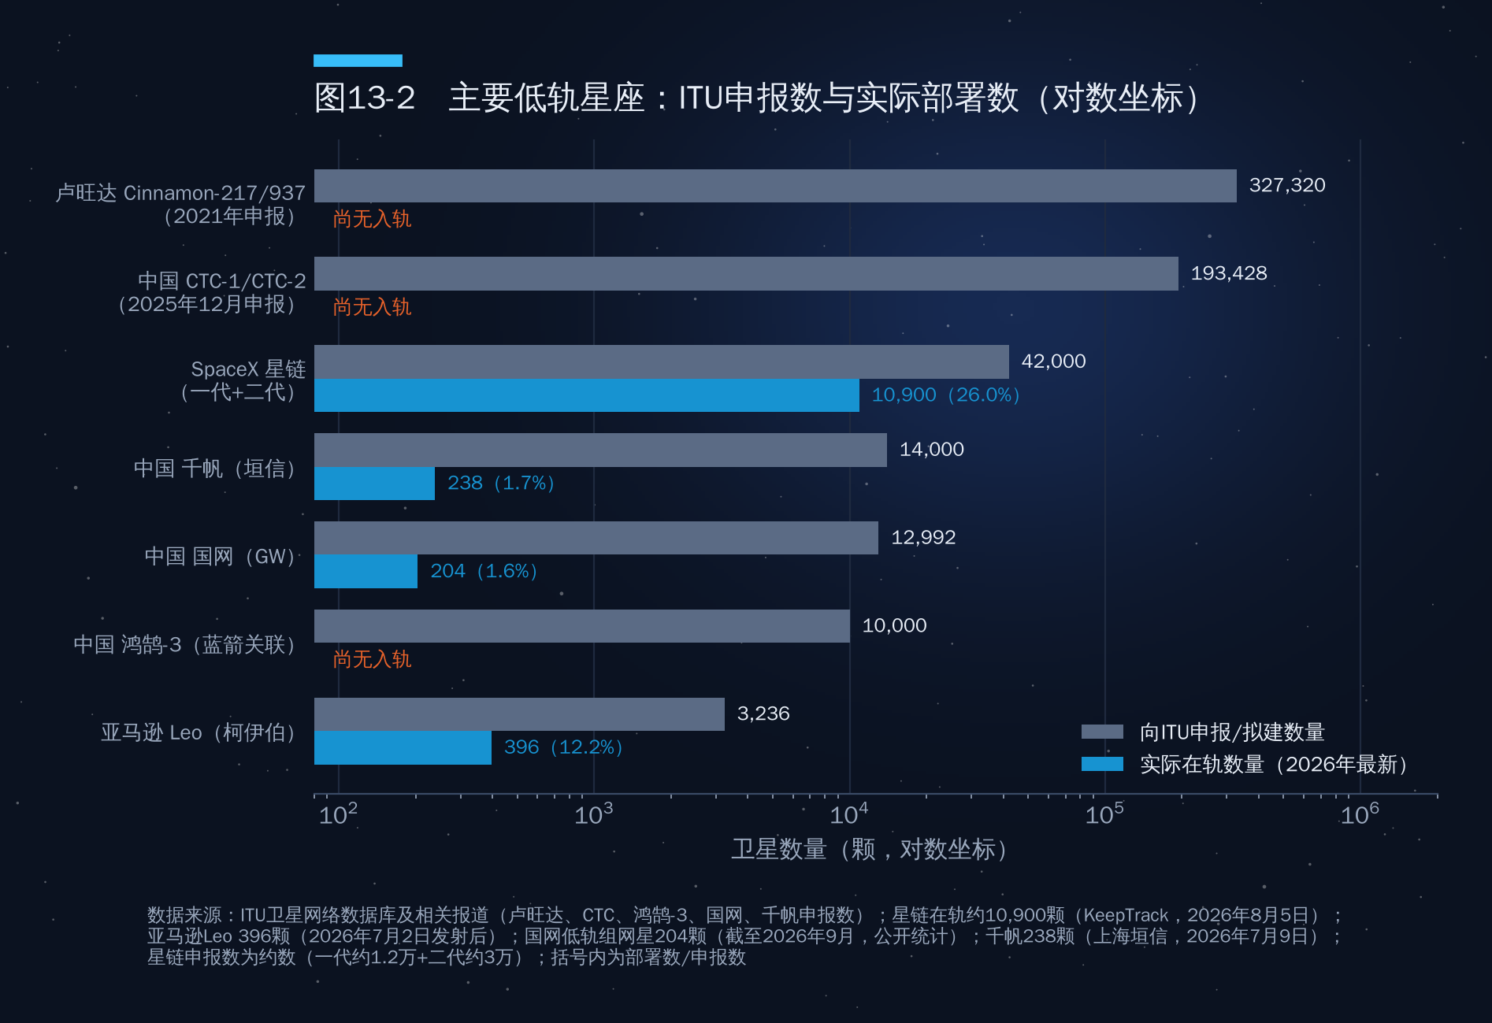
图13-2 主要低轨星座：ITU申报数与实际部署数（对数坐标）
图13-2把主要星座的申报数与实际部署数放在一起比较（对数坐标）。星链申报约4.2万颗（一代约1.2万颗、二代约3万颗），在轨约1.09万颗，完成约四分之一，是唯一一个部署规模与申报规模处在同一数量级的星座。亚马逊Leo完成约12%。中国国网（2020年9月申报12,992颗）在轨约204颗，千帆（申报约1.4万颗）在轨238颗，部署率都在2%以下。卢旺达、CTC和蓝箭关联企业的”鸿鹄-3”（2024年5月申报1万颗）尚无卫星入轨。

为什么”多报”是理性的
从经济学角度看，巨型申报是一种成本很低的”期权”：
- 申报成本低。ITU按资料复杂程度收取成本回收费，相对于星座动辄数百亿元的总投资几乎可以忽略。
- 优先权价值高。一旦取得优先地位，后来者都要与你协调。在协调谈判中，大规模申报本身就是筹码：可以用来交换对方的让步，或者在本国企业将来扩容时留出余地。
- 惩罚有上限。按照第35号决议，未达里程碑并不导致全部登记作废，而是削减为已部署数量的10倍或2倍。以CTC星座为例：如果按2025年12月申报计算，投入使用期限约在2032年底，M1约在2034年底，届时需部署约19,343颗；即使届时只部署了1000颗，登记仍可保留1万颗。换句话说，“多报”几乎没有额外的惩罚，“少报”却可能丧失未来扩容的空间。
因此，申报竞赛的本质不是”谁会真的发射20万颗”，而是在规则框架内为未来十到十五年的扩张锁定选项。作者提纲对中国此举”提前锁定未来可用轨道位置”的判断是成立的；但申报只是”排队号”，竞争最终要落到部署能力上。

先发优势与”公平使用”的冲突
“先到先得”有效率，但它与《国际电联组织法》第44条的”公平使用”原则存在内在冲突。静止轨道时代，ITU用”规划频段”缓解了这一冲突；低轨星座时代，目前还没有类似的制度安排。后发国家面临的是一个”三重劣势”：申报晚，协调成本高；运力弱，难以满足里程碑；市场小，难以支撑独立星座。

13.4 国家监管：从FCC到欧盟太空法

美国：FCC事实上的”全球监管者”
FCC的影响力远远超出美国国界。任何希望在美国市场提供服务的外国卫星系统，都必须申请FCC的”市场准入”，并遵守FCC的技术和碎片规则。2023年，FCC专门成立太空局（Space Bureau）。2022年9月29日，FCC以4比0的投票通过”5年离轨规则”：在低地球轨道（2000公里以下）结束任务的卫星，须”尽快、且不晚于任务结束后5年”离轨，取代沿用多年的25年准则。规则对2024年9月29日以后发射的卫星适用，既包括美国许可的卫星，也包括申请美国市场准入的外国卫星。
美国商务部太空商务办公室负责建设的民用太空交通协调系统TraCSS，目标是取代美国太空军，为全球商业运营者提供基础的碰撞预警服务。它是美国把太空交通管理从”军方附带服务”转为”民用公共服务”的关键一步，但前途几经起伏：白宫2026财年预算提出终止TraCSS，国会拨款予以恢复，系统继续以测试版运行；2027财年预算请求再提搁置，众议院拨款委员会则要求继续。

欧盟：《欧盟太空法》提案
2025年6月25日，欧盟委员会提出”太空一揽子计划”，包括《欧盟太空法》草案和《欧洲太空经济愿景》。草案围绕安全、韧性、可持续三大支柱，要求运营者履行碰撞规避、碎片减缓、网络安全和环境足迹评估等义务。和欧盟《通用数据保护条例》一样，它也有明显的域外效力：凡是在欧盟提供太空服务的非欧盟运营者都须遵守，对中小企业则设置了简化制度。
截至2026年10月，草案仍在审议中，尚未进入三方谈判。理事会轮值主席国自2025年12月起已几度提出折中文本；欧洲议会报告员的报告草案于2026年3月发布，在网络安全等问题上与委员会分歧明显。美国政府在2025年11月向欧盟委员会提交了评论意见，关注其对美国运营者的影响。可以预期，《欧盟太空法》一旦通过，将与FCC规则一起，成为全球卫星运营者事实上必须满足的”双重标准”。

中国：监管体系逐步完善
中国的卫星频轨资源管理由工业和信息化部（国家无线电管理机构）负责，卫星网络的国际申报、协调和登记维护有专门的管理规定；航天发射许可、空间物体登记和空间碎片管理主要由国家航天局负责。随着国网、千帆进入密集部署期，监管任务正从”管国家任务”转向”管商业星座”：离轨期限、与外国星座的运行协调、参与国际交通管理规则制定，都需要航天法和配套法规系统回答。

13.5 碎片治理：从”25年”到”零碎片”

碎片问题有多严重
据欧洲航天局（ESA）《2025年空间环境报告》（数据截至2024年底），空间监视网络持续跟踪的物体约4万个，其中活跃载荷约1.1万个；按模型估算，直径大于10厘米的物体约5.4万个，1—10厘米的约120万个。到2026年7月，ESA统计的被跟踪物体已增至约4.7万个。碎片以每秒数公里的相对速度运动，1厘米的碎片就可能击毁一颗卫星。最令人担心的是”凯斯勒综合征”：当某一轨道高度的物体密度超过临界值，碰撞产生的碎片会引发更多碰撞，形成连锁反应，使该轨道长期无法使用。

规则演进：25年规则与5年规则
国际碎片治理的主线是一系列”软法”：
- IADC准则：机构间空间碎片协调委员会成立于1993年，成员包括中国国家航天局、NASA、ESA等十余家航天机构，2002年发布《空间碎片减缓准则》，提出低轨航天器任务结束后应在25年内离轨的”25年规则”。
- 联合国准则：2007年，联大核可外空委《空间碎片减缓准则》，将IADC准则的主要内容转化为联合国层面的建议。
- FCC 5年规则：如前所述，2022年通过、2024年生效，将25年缩短为5年。
- ESA”零碎片”：2023年，ESA提出到2030年实现”零碎片”的目标，并发起不具约束力的《零碎片宪章》，各国政府机构、企业和研究机构可自愿签署。
ESA年度报告多次指出，历史上相当比例的低轨航天器没有按25年规则离轨。5年规则的意义在于由有执法权的监管机构强制推行，并借市场准入影响外国运营者。

反卫星试验：碎片的”人为灾难”
在所有碎片来源中，破坏性反卫星试验最具争议，因为它是故意制造的。迄今共有四个国家进行过直接上升式反卫星（DA-ASAT）导弹的破坏性试验（图13-3）：
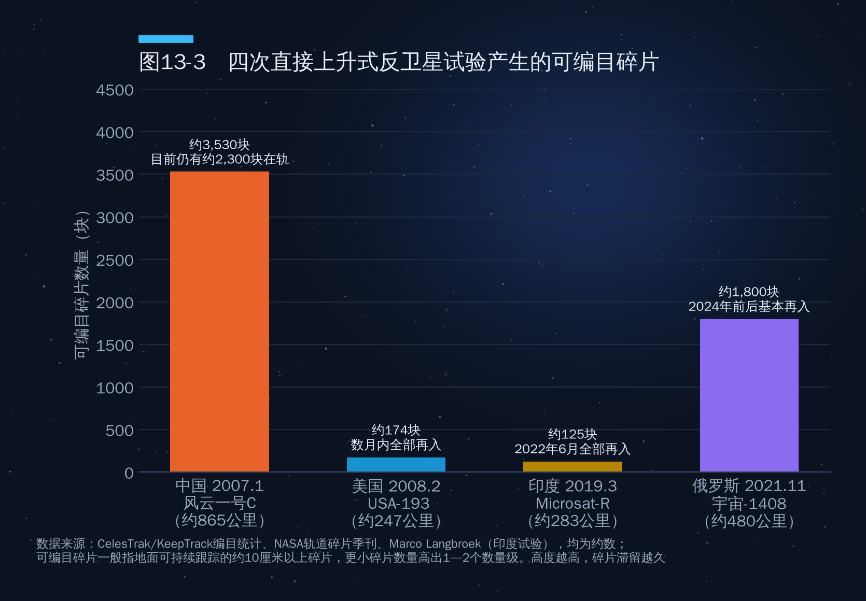
图13-3 四次直接上升式反卫星试验产生的可编目碎片
- 中国，2007年1月：击毁约865公里高度的”风云一号C”气象卫星，产生约3,530块可编目碎片，是有史以来单次产生碎片最多的事件，目前仍有约2,300块在轨，将滞留数十年。
- 美国，2008年2月：以”燃烧霜冻”行动击毁约247公里高度的失效卫星USA-193，产生约174块可编目碎片，因高度低，数月内全部再入。
- 印度，2019年3月：以”沙克蒂任务”击毁约283公里高度的Microsat-R，产生约125块可编目碎片，最后一块于2022年6月再入。
- 俄罗斯，2021年11月：击毁约480公里高度的”宇宙-1408”，产生约1,800块可编目碎片，迫使国际空间站航天员一度进入飞船避险，碎片在2024年前后基本再入。
如图13-3所示，碎片的危害取决于数量，更取决于高度：高度越高，滞留越久。2022年4月，美国宣布单方面承诺不再进行破坏性DA-ASAT导弹试验，并推动联大于2022年12月7日通过第77/41号决议，呼吁各国作出同样承诺。决议以155票赞成、9票反对、9票弃权通过，反对票来自白俄罗斯、玻利维亚、中非共和国、中国、古巴、伊朗、尼加拉瓜、俄罗斯和叙利亚，印度、巴基斯坦等9国弃权（图13-4）。据安全世界基金会统计，截至2025年1月，除美国外另有37个国家作出了类似承诺，合计38国，但在四个做过此类试验的国家中，只有美国作出了承诺。
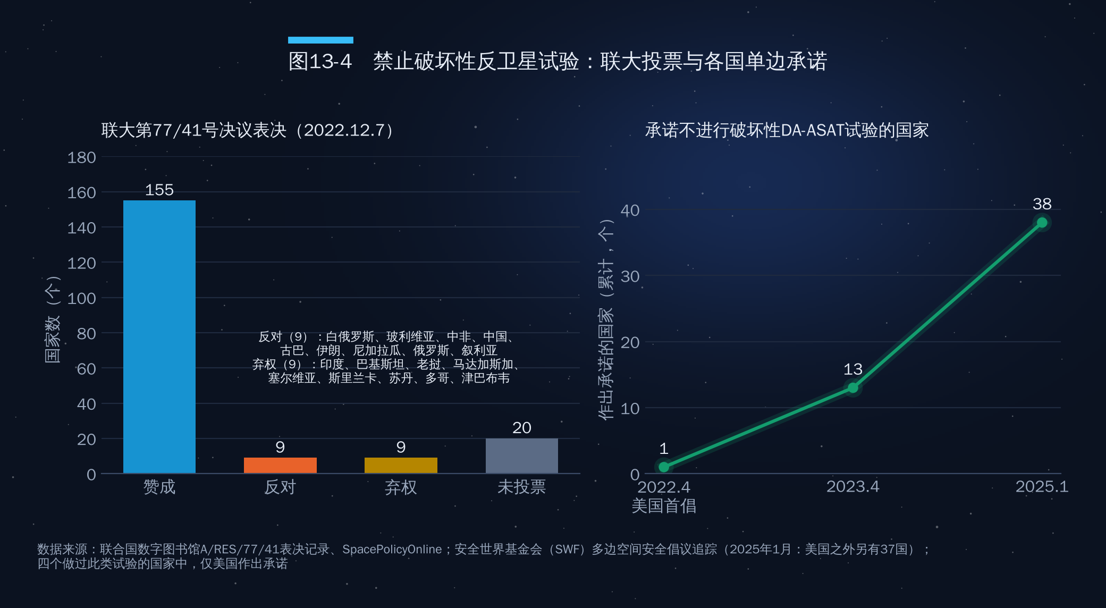
图13-4 禁止破坏性反卫星试验：联大投票与各国单边承诺
反对方在联大第一委员会表决时提出，美国已具备反卫星导弹能力，这项决议无助于在防止外空军备竞赛上取得实质进展。中方的一贯立场是，应通过谈判达成有法律约束力的外空军控条约（如PPWT），而不是只针对某一类反卫星手段作政治承诺。这一分歧说明太空安全规则与大国战略关系紧密捆绑。作为2007年试验的实施国，中国在碎片治理上承受更大的声誉压力；同时中国也是潜在的最大受害者之一，空间站和未来数以万计的星座卫星都暴露在碎片风险之下。

主动碎片清除与在轨服务：一个正在形成的市场
如果说规则是”减少新增”，主动碎片清除（ADR）就是”清理存量”。
- 日本Astroscale公司的ADRAS-J：2024年2月发射，对一枚2009年发射的日本H-IIA火箭上面级进行抵近观测，2024年12月最近接近到约15米，这是商业航天器迄今对太空碎片最近距离的交会。后续任务ADRAS-J2由日本宇宙航空研究开发机构（JAXA）出资，计划捕获并使这枚约3吨重的上面级离轨，2026年9月已签订发射合同，目标在日本2027财年发射。
- ESA的ClearSpace-1：2020年ESA与瑞士ClearSpace公司签约，计划捕获并离轨一个”织女星”火箭的载荷适配器。2023年该目标被另一块碎片撞击、碎裂，任务改为捕获ESA已退役的PROBA-1卫星，改由德国OHB公司牵头，ESA目前计划2029年发射。
- 在轨延寿：美国诺斯罗普·格鲁曼公司的任务延寿飞行器MEV-1、MEV-2分别于2020年和2021年与国际通信卫星公司的静止轨道卫星对接，为其提供姿态和轨道控制。MEV-1服务5年后于2025年4月分离，可转而服务新客户。中国实践二十一号卫星2022年初把一颗失效的北斗二号卫星拖入”墓地轨道”。
这一市场的商业模式还在探索之中，大致有三条路：
- 政府”锚定客户”：JAXA、ESA等以采购合同支撑早期任务，类似NASA用商业补给合同培育SpaceX。
- “离轨保险”：星座卫星预装对接板，与清除服务商签订”失效即回收”的服务合同。离轨规则越严，需求越大。
- “使用者付费”：有经济学家提出征收”轨道使用费”，把碰撞风险的外部成本内部化，目前仍停留在学术讨论阶段。
只要不清理碎片没有成本，就没有人愿意为清理付费。规则正在把”外部性”变成”市场需求”。

13.6 WRC-27与后发国家的路径

WRC-27：下一场规则之争
2027年，世界无线电通信大会（WRC-27）将在中国上海举行。根据WRC-23确定的议程，与太空经济相关的重点包括：议题1.13，研究在0.7—2.7吉赫的IMT（地面移动通信）频段为卫星直连手机作出移动卫星业务新划分，这是星链”直连手机”等业务能否在全球合法规模化的关键；议题1.15，为月球表面及月球轨道通信划分频率；第22条EPFD限值虽未列为正式议题，但ITU-R的研究结果将提交WRC-27，围绕是否在下届大会启动修订的较量仍在继续，这直接关系到低轨与静止轨道系统的利益平衡。
技术议题背后是巨大的商业利益：EPFD决定低轨容量上限，直连手机频段决定卫星能否与地面运营商直接竞争，月球频谱关系到月面”基础设施标准”由谁来定。

后发国家的五条路径
对于海湾国家和更广泛的”全球南方”来说，在”先到先得”的格局中并非无路可走。
第一，用好”规划频段”的存量权利。附录30、30A、30B为每个国家预留的静止轨道位置和频率是长期有效的”固定资产”。阿拉伯卫星通信组织（Arabsat，1976年成立，总部利雅得）就是阿拉伯国家联合使用静止轨道资源的先例。卡塔尔Es’hailSat公司运营的Es’hail-1（2013年）和Es’hail-2（2018年）卫星，展示了中小国家如何在静止轨道上建立自己的存在。
第二，以市场准入换取合作。卫星服务落地需要所在国许可，这是后发国家最重要的筹码，可据此要求外国星座在本国设立地面站、开展本地化投资或吸收本国企业参股。
第三，以主权资本参与”星座股权”。海湾国家拥有雄厚的主权财富基金。阿联酋2024年将卫星运营商Yahsat与地理空间公司Bayanat合并为Space42，沙特公共投资基金2024年5月成立卫星服务公司Neo Space Group，都表明海湾资本正在从”购买服务”转向”拥有资产”。参与已经取得频轨优先权的星座，比从零开始申报更现实。
第四，借助区域机制集体发声。阿拉伯频谱管理组织、非洲电信联盟、亚太电信组织等可以在WRC上形成共同立场，推动公平使用安排和能力建设援助。
第五，在规则体系中保持”多边下注”。如第12章所述，海湾国家在《阿尔忒弥斯协定》与国际月球科研站之间采取”规则靠美、合作多元”的策略；在频轨领域同样可以与美、中、欧的星座运营商分别合作，避免被单一技术和规则体系锁定。

对中国的启示
对中国而言，频轨资源竞争是”大国中的后来者”问题：起步晚于星链，但具备完整的工业体系、发射能力和庞大的国内市场。2025年底的大规模申报为未来锁定了选项，但只有部署能力才能把选项变成现实。关键在于：以可复用火箭提高发射频次，按期满足里程碑；在ITU和外空委就EPFD、直连手机、交通管理、碎片治理提出建设性方案；在碎片减缓和在轨透明度上做出示范。规则竞争的胜负不仅取决于”占了多少”，也取决于”能否让别人接受你的规则”。

本章要点
- ITU是太空的”不动产登记处”。频谱和静止轨道是《国际电联组织法》第44条定义的”有限自然资源”；规划频段保障公平，协调频段”先到先得”。“先申报、先发射、先占用、逾期作废”抓住了要害，但登记取得的是受保护的使用权，不是”永久产权”，低轨星座也没有被分配排他性的”轨位”。
- 里程碑规则两种说法是同一回事。按WRC-19第35号决议，从申报日起7年内投入使用，此后2年（第9年）、5年（第12年）、7年（第14年）分别部署10%、50%、100%；未达标按”已部署数×10、×2、×1”削减登记数量，而不是全部作废。
- “纸面卫星”是理性的期权策略。卢旺达申报32.7万颗，中国多家机构2025年12月申报合计超过20万颗（CTC-1/2合计193,428颗）；星链申报约4.2万颗、在轨约1.09万颗，是唯一部署与申报同量级的星座。申报锁定的是选项，部署能力决定胜负。
- 碎片治理从”25年”走向”5年”和”零碎片”。FCC 5年规则2024年生效，《欧盟太空法》草案仍在审议；四次反卫星试验共产生约5,600块可编目碎片，2022年联大决议以155比9通过，38国承诺不进行破坏性试验。
- WRC-27是下一场规则之争，EPFD、直连手机、月球频谱都牵动巨大利益。后发国家可以通过规划频段、市场准入、主权资本、区域联合和多边下注参与竞争。

第四部分 数据来源与数据核查说明

数据来源
- UNOOSA：《与外空活动有关的国际协定现况》（截至2025年1月1日，A/AC.105/C.2/2025/CRP.9；截至2026年1月1日，A/AC.105/C.2/2026/CRP.9/Rev.1）；外空委会议文件；2023年法律小组委员会中国代表发言。
- 联合国裁军事务厅、美国国务院保存人通知：马来西亚2025年10月21日成为《外层空间条约》第118个缔约国。
- 安全世界基金会（SWF）：外空委成员扩容分析（2026年7月）；DA-ASAT试验承诺追踪（2025年1月）。
- NASA、美国国务院：《阿尔忒弥斯协定》历次签署公告；Payload、SpacePolicyOnline相关报道。
- 中国政府网等：国际月球科研站相关发布；SpaceNews关于ILRS”555”目标的报道。
- 加拿大条约数据库（CTS 1981 No. 8）、JAXA空间法资料库、加拿大外交部分析：宇宙954号案。
- 美国国会《商业航天发射竞争法》；卢森堡2017年7月20日法律；阿联酋2019年第12号联邦法；日本2021年《空间资源法》；十四届全国人大常委会立法规划（2023年9月）。
- ITU：《国际电联组织法》第44条；《无线电规则》第11.44款、第22条、第35号决议（Rev. WRC-23）；ITU 2024年区域研讨会”第8号和第35号决议”材料。
- 卢旺达申报：Space in Africa、Advanced Television（2021年10月）；中国2025年12月申报：Light Reading、IEEE ComSoc Techblog、Advanced Television（2026年1月）。
- FCC：5年离轨规则（2022年9月29日）；星链二代追加7500颗授权（2026年1月9日）；亚马逊Leo部署期限豁免（2026年6月5日，Via Satellite等报道）。
- 星座部署：KeepTrack（星链，2026年8月5日）；亚马逊Leo（2026年7月2日发射后396颗）；上海垣信（千帆238颗，2026年7月9日）；国网公开统计（2026年9月）。
- 美国商务部太空商务办公室：《欧盟太空法》进展通报（2026年5月）。
- ESA《2025年空间环境报告》；CelesTrak、KeepTrack、NASA轨道碎片季刊、Marco Langbroek（反卫星试验碎片）；联合国数字图书馆A/RES/77/41表决记录。

数据核查说明
原文/待核说法 | 核实结果 | 来源
里程碑：申报后7年内发射首颗，9年10%，12年50%，14年100% | 正确，从ITU收到资料之日起算 | 第35号决议
里程碑：申请后7年内启动发射，2年内10%，5年内50%，7年内100% | 与上条为同一规则，但”2/5/7年”应从7年期限届满起算；省略起点易误读，建议统一用前一种表述 | 同上
“逾期作废” | 7年内未投入使用才注销；错过M1/M2/M3是按已部署数×10、×2、×1削减登记数量 | ITU 2024年研讨会材料
“先占永得”“长期归申报者使用” | 不准确：登记取得的是受保护的使用权，有有效期，不是所有权；低轨星座不分配排他性”轨位” | 国际电联组织法第44条；外层空间条约第二条
“2025年底中国向ITU一次性申报超过20万颗” | 2025年12月最后一周，多家中国机构分别申报，合计超过20万颗；其中CTC-1、CTC-2各96,714颗，合计193,428颗 | Light Reading、ComSoc等
卢旺达申报32.7万颗 | 327,320颗，2021年9月21日提交，CINNAMON-217/937 | Space in Africa
阿尔忒弥斯签署国 | 2026年9月25日圣马力诺签署后为76国；2025年底59国，2024年底52国 | NASA、美国国务院
宇宙954号赔偿 | 加拿大索赔约604万加元，苏联1981年4月2日议定书支付300万加元 | 加拿大条约数据库
联大第77/41号决议 | 2022年12月7日，155票赞成、9票反对、9票弃权 | 联合国数字图书馆
《月球协定》缔约国 | 17国（沙特退出于2024年1月5日生效） | McGill、UNOOSA
中国航天法 | 列入十四届人大常委会立法规划第二类项目；未检索到提请审议报道 | 立法规划原文
营救/责任/登记缔约国 | 已核实（第二轮）→ 100、100、约78（登记2025年初76，厄瓜多尔2025年加入）；表12-1、图12-2已改 | UNOOSA 2025/CRP.9及Corr.1、2026/CRP.21
ILRS伙伴 | 已核实（第二轮）→ 中方口径（2025年4月）17个国家和国际组织、50多家机构，其中签约国家13个（含中俄）；与第三部分统一，表12-3、图12-4已改 | 中国政府网、SpaceNews
泰国、塞内加尔签署阿尔忒弥斯 | 已核实（第二轮）→ 2024年12月16日、2025年7月24日 | NASA
“拉希德2号”退出嫦娥七号 | 已核实（第二轮）→ 2023年3月媒体援引匿名人士称因ITAR受阻，无官方声明；正文改为”合作受阻” | SpaceNews、Gizmodo
星链”十万次量级”避碰 | 已改（第二轮）→ 148,696次、207,152次，与图7-5一致 | SpaceX向FCC报告
ESA 2025报告数字 | 已核实（第二轮）→ 跟踪约4万、活跃约1.1万、>10厘米约5.4万、1—10厘米约120万；2026年7月约4.7万 | ESA
ADRAS-J/J2、ClearSpace-1、MEV | 已核实（第二轮）→ 15米（2024年12月）；J2于2026年9月签Isar发射合同，目标日本2027财年；ClearSpace-1由OHB牵头，2029年；MEV-1于2025年4月分离 | Astroscale、ESA、诺格
TraCSS、《欧盟太空法》 | 已核实（第二轮）→ TraCSS 2026财年获国会恢复拨款，2027财年请求再提搁置；欧盟太空法尚无理事会总体立场和议会表决 | SpaceNews、Breaking Defense、欧洲议会
WRC-27议题 | 已核实（第二轮）→ 1.13直连手机、1.15月球通信；EPFD非正式议题，仅研究报告；删去”里程碑”议题 | RSGB、Transfinite
第77/41号决议 | 已核实（第二轮）→ 9张反对票与9张弃权票完整名单已写入正文和图13-4 | SpacePolicyOnline
宇宙954号面积；Neo Space Group | 已改（第二轮）→ 约12.4万平方公里（搜寻与污染范围）；2024年5月27日成立 | 加拿大卫生部；PIF

未能核实、请作者确认的事项
- UNOOSA 2026年1月1日版状态表（A/AC.105/C.2/2026/CRP.9/Rev.1）原文网站被网络拦截，未能直接读取；营救、责任两公约按2025年版”100”写入，登记公约”约78”来自二手资料，演讲前宜以该文件复核。
- 中方对第77/41号决议的投票解释原文（见联大第一委员会记录A/C.1/77/PV.28），文中按反对方共同理由和中方一贯立场概述。
- MEV-2是否已在2026年与IS-10-02分离；《欧盟太空法》议会表决与理事会总体立场的最新时间。
- 俄方提及的吉布提、玻利维亚等是否已正式加入ILRS。

第五部分 太空经济与人类文明
前面四个部分，我们沿着一条清晰的链条走了一遍：第一部分讲可回收火箭和批量化卫星如何把”进入太空”的成本打下来；第二部分讲成本下降之后，轨道和频谱这些看不见的”土地”如何变得稀缺；第三部分讲月球与火星如何从科学目标变成资源与基地的竞争；第四部分讲在资源稀缺的条件下，规则如何成为新的竞争场。
第五部分要回答最后一个、也是最大的问题：当太空从”国家工程”变成”经济体系”，它到底有多大、由谁在赚钱、会把人类社会带向哪里？
第一层是”账本”。2025年全球太空经济约6860亿美元（Space Foundation口径），近八成是商业收入；SpaceX在2026年6月完成了人类历史上规模最大的IPO，估值约1.77万亿美元。第14章拆解这本账：规模有多大、为什么各家数字相差悬殊、产业链怎样分工、哪些商业模式在胜出、资本从哪里来——包括海湾主权基金。
第二层是”安全”。太空技术天生军民两用：同一颗通信卫星，可以为渔船提供宽带，也可以为前线无人机中继信号；同一套导航信号，既支撑金融系统的时间戳，也可能被干扰、被欺骗。美国太空军2027财年预算申请约713亿美元，“金穹”计划的长期成本被美国国会预算办公室估算为1.2万亿美元。第15章讨论商业太空如何”参战”、导航干扰如何常态化、太空技术如何外溢为普通人的经济福利，以及太空军备竞赛为何需要规则约束。
第三层是”意义”。经济回报能解释今天的投资，却解释不了人类千百年来抬头望天的冲动。从中国的嫦娥、万户和敦煌飞天，到阿拉伯—伊斯兰天文学留在夜空中的星名——织女星（Vega）、牛郎星（Altair）的西文名字都源自阿拉伯语——太空一直是文明的镜子。第16章讨论太空文化、太空旅游与太空移民，并以全书结语收尾，对2026—2035年给出七个判断。
在多哈讨论这些问题别有意义。一千多年前，巴格达、开罗、撒马尔罕的天文台曾是人类观测星空的前沿；今天，海湾国家正以主权资本、卫星运营商和宇航员计划重返这场竞赛——卡塔尔Es’hailSat的下一代卫星，恰好以学者比鲁尼命名。而中国作为发射次数位居世界第二、正在建设两个万颗级低轨星座的航天大国，与海湾国家在制造能力、资本与市场上的互补，是下一个十年值得认真对待的机会。
本部分的主线可以用一句话概括：成本下降带来规模爆发，规模爆发造成资源稀缺，资源稀缺催生规则竞争，而规则竞争最终决定产业与文明的格局。

第14章 太空产业规模和结构
2026年6月，SpaceX在纳斯达克上市，以每股135美元发行约5.556亿股，募资约750亿美元，按发行价计算估值约1.77万亿美元（据彭博、阿联酋通讯社等报道）。这次募资额是2019年沙特阿美（约294亿美元）的两倍多，成为全球资本市场有史以来最大的一次IPO。一家造火箭、发卫星的公司，市值进入全球前十的量级——这在十年前几乎不可想象。
这件事提出了三个问题：太空经济到底有多大？钱是从哪里赚来的？谁在投资、谁在胜出？本章依次回答。

14.1 全球太空经济有多大：一个数字，多种口径

主要机构的估算
关于”全球太空经济规模”，市场上至少有五六个常被引用的数字，相互之间差距可达数千亿美元。表14-1列出了最常用的几种。
表14-1 主要机构对太空经济规模的估算与预测
机构 | 最新基准值 | 预测 | 口径特点
Space Foundation《The Space Report》 | 2025年6856亿美元，同比+12% | 有望2032年前后突破1万亿美元 | 商业收入+53国政府航天预算；含卫星电视、GNSS设备等
Novaspace（原Euroconsult）《Space Economy Report》第12版 | 2025年6264亿美元，其中”核心太空市场”约2360亿美元 | 2034年约1.01万亿美元（年均约5.5%） | 区分核心市场与太空赋能服务
世界经济论坛/麦肯锡 | 2023年约6300亿美元 | 2035年约1.8万亿美元（年均约9%） | “骨干”+“延伸”，后者计入太空赋能的行业收入
摩根士丹利 | 约3500亿美元（2020年研究基准） | 2040年1万亿美元以上 | 以产业收入为主，卫星宽带贡献约一半增长
美国经济分析局（BEA）卫星账户 | 2023年美国太空经济增加值1425亿美元（占GDP 0.5%），总产出2409亿美元 | — | 仅美国，按国民账户方法，可区分增加值与总产出
（来源：Space Foundation 2026年7月发布；Novaspace 2026年1月新闻稿；WEF/McKinsey 2024年4月报告；Morgan Stanley研究；BEA《Survey of Current Business》2025年3月）
如图14-1所示，若把这些数字放在同一张图上，就会发现：各家对”现在”的估计大致集中在6000亿—7000亿美元之间，分歧主要出在”未来”——到2035年前后，低的估计约1万亿美元，高的估计约1.8万亿美元，相差近一倍。
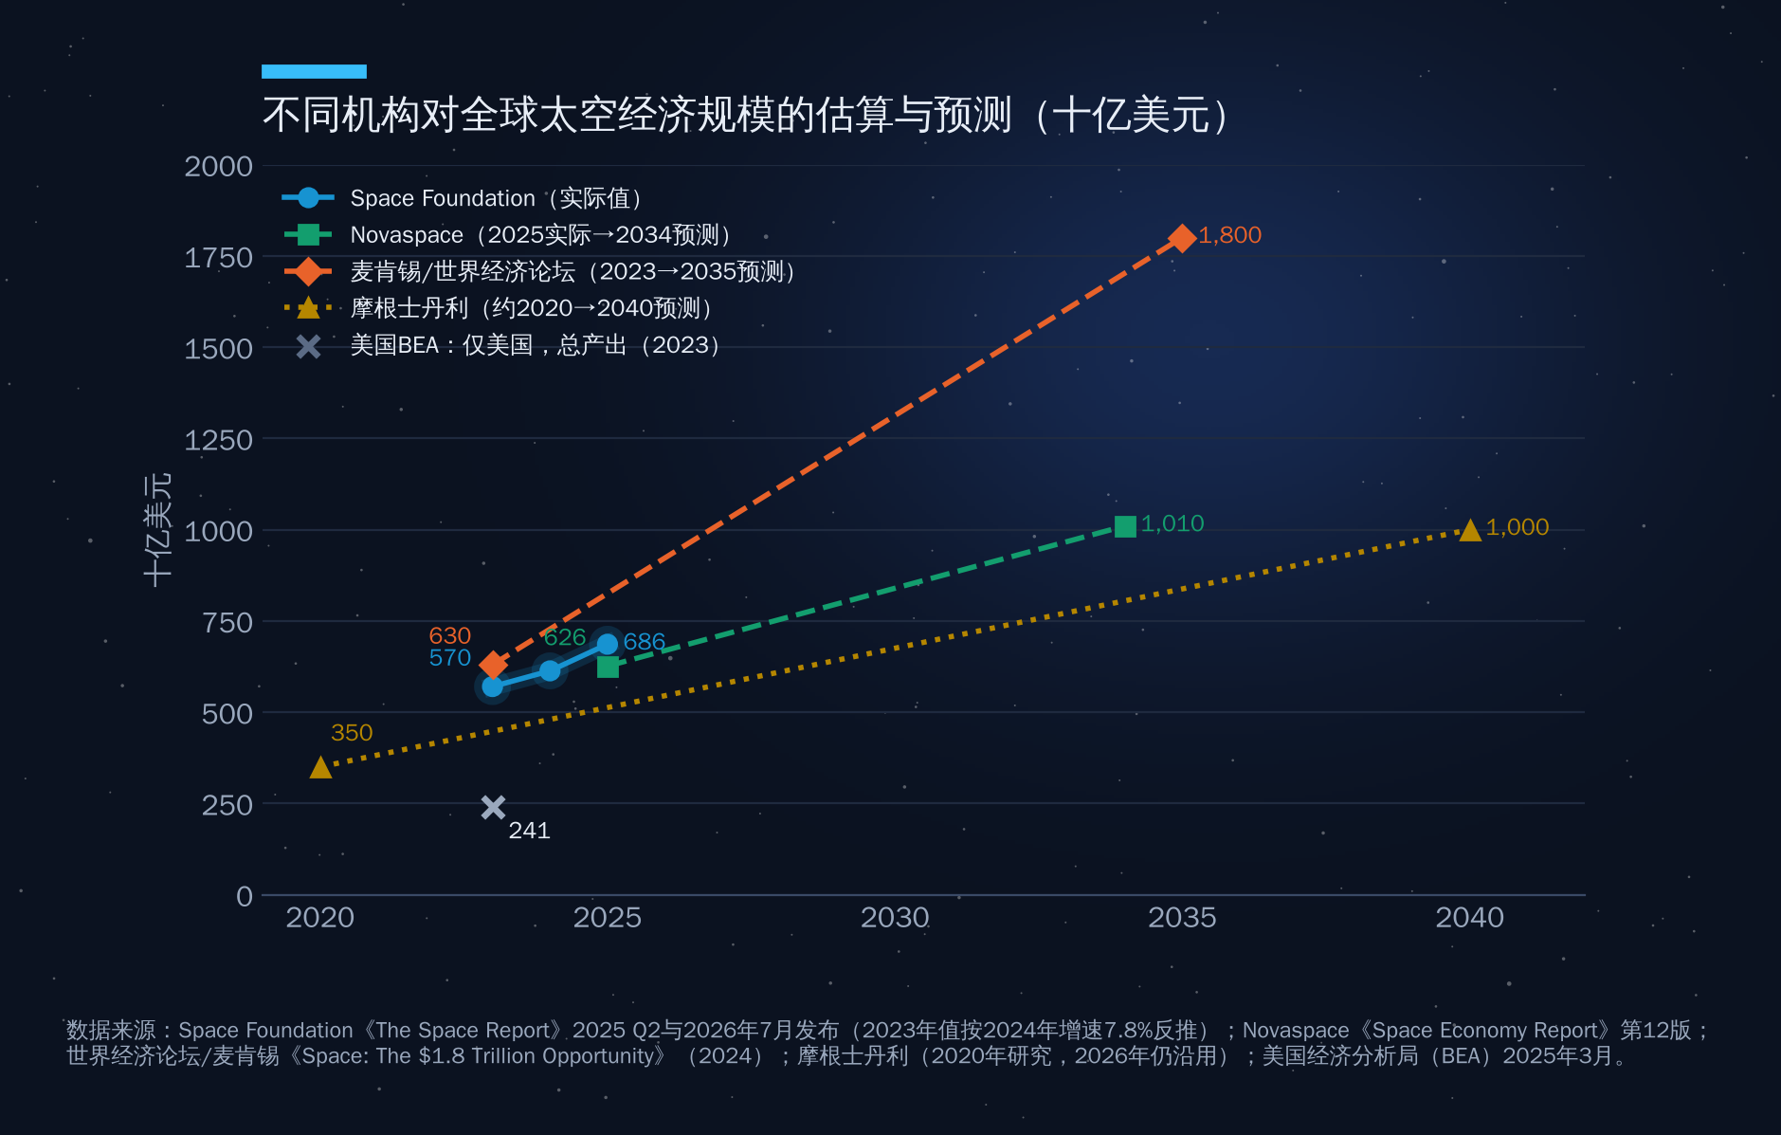
图14-1 不同机构对全球太空经济规模的估算与预测

数字为什么差这么大
差异的根源在于”边界”。太空经济有一个核心和一圈越来越大的外延。
核心部分比较清楚：造卫星、造火箭、发射服务、地面站和终端、卫星通信与遥感服务，加上各国政府的航天预算。Novaspace把这部分称为”核心太空市场”，2025年约2360亿美元。
外延部分则很难划界。最典型的是卫星导航：GNSS芯片装进了几十亿部手机和汽车，网约车、外卖、物流调度都离不开它。如果把这些”依赖卫星信号的经济活动”全部计入，太空经济会迅速膨胀；如果只计算导航芯片和接收机，规模就小得多。麦肯锡与世界经济论坛的报告专门做了区分，把太空经济分为”骨干”（backbone，即卫星、发射、通信与数据服务等直接的太空产品服务）和”延伸”（reach，即太空技术为其他行业创造的收入），2023年两者大致各占一半，分别约3300亿和3000亿美元；到2035年，“延伸”部分预计将增至1万亿美元以上，反超”骨干”的约7550亿美元（见图14-2右图）。
这意味着：太空经济的增长主要不是来自”太空里面”，而是来自”地面上用太空的人”。这与互联网的历史一模一样——光缆和路由器的市场从来不是最大的，最大的是在网络上做生意的人。
第二个口径差异来自”政府预算算不算经济”。Space Foundation把53个国家的政府航天预算都计入，2025年合计约1410亿美元，同比增长7.4%，其中美国约783亿美元，占全球政府航天支出的57%；Novaspace统计的2025年全球政府航天支出约1374亿美元，其中国防占54%（约735亿美元），首次显著超过民用（约637亿美元）。政府预算既是需求（采购发射、卫星和数据），也是投资，计入与否会影响总量。
第三个差异来自统计方法：BEA按国民账户区分”增加值”与”总产出”，行业机构普遍用”收入”口径，存在一定重复计算。
结论很简单：引用太空经济规模时，要说清是谁的口径、哪一年、是否包含下游。本书以Space Foundation的数字描述”现状”，以麦肯锡/世界经济论坛的数字描述”潜力”。

增长在加速
按Space Foundation口径，全球太空经济2024年约6130亿美元，同比增长7.8%；2025年增至约6856亿美元，同比增长12%，是十年来第二次两位数增长，五年复合增速9.8%。分领域看，2025年增长最快的是卫星制造（收入同比+67.2%）和发射服务（+49.4%），在轨服务和空间态势感知也各增长约42.9%。
这些增速与本书第一部分讲的”非线性增长”相互印证：发射次数爆发（2025年全球入轨发射尝试329次，McDowell统计），卫星批量生产，上游制造与发射收入随之放大。而全球GDP同期增速约3%。太空经济正以三到四倍于全球经济的速度增长。

14.2 产业链结构：上游、下游与”卫星+”

上游与下游
太空产业链通常分为上游和下游两段。
上游是”把东西送上天”的环节：卫星及其部件制造、运载火箭制造与发射服务、地面站和用户终端等地面设备。上游资本密集、技术门槛高、周期长，过去主要由政府订单驱动。
下游是”用天上的东西赚钱”的环节：卫星通信（广播电视、宽带、移动通信、物联网）、导航定位与授时服务、对地观测数据与分析。下游面向海量用户，规模大、利润率相对高，但对上游能力高度依赖。
长期以来，下游收入远大于上游，卫星电视曾是最大的单项收入。近几年结构正在变化：卫星电视随流媒体兴起而萎缩，低轨宽带让”通信”转向互联网接入，发射与制造则因星座建设而爆发。

商业与政府
如图14-2左图所示，按Space Foundation口径，2024年全球太空经济中商业收入约4803亿美元，占78%；2025年商业收入约5443亿美元，占比升至79%。
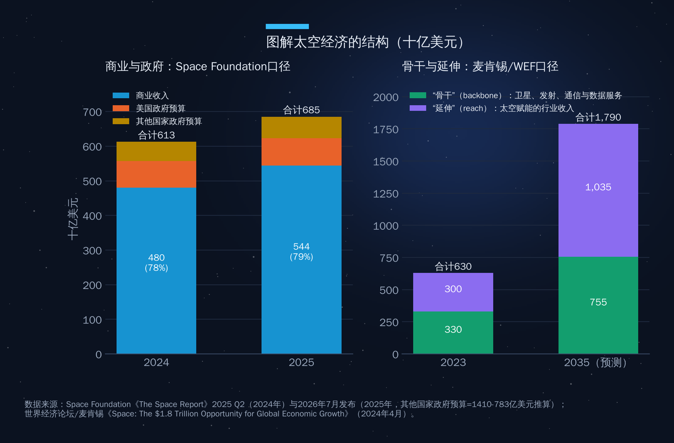
图14-2 太空经济结构：商业与政府、骨干与延伸
商业占近八成，并不意味着政府不重要。恰恰相反，政府在太空经济中扮演三重角色：最早的投资者（几乎所有太空技术都源于政府项目）、最稳定的客户（军方和情报部门采购遥感数据、通信服务和发射）、规则的制定者（频谱、轨道、出口管制）。商业航天的崛起，本质上是政府从”自己造”转向”向企业买”——NASA的商业货运与载人计划、美国国家侦察局向商业遥感公司采购图像、中国把发射任务向商业火箭公司开放，都是这种转变。

“卫星+”：太空成为经济的底层设施
太空经济最深刻的变化，是它正在变成其他行业的”底层操作系统”。可以用”卫星+“来概括：
- 卫星+通信：低轨宽带为偏远地区、航空、航海、能源平台提供互联网；直连手机（direct-to-device）让普通手机在没有地面基站的地方也能发消息、打电话。
- 卫星+导航授时：从网约车、共享单车到电网调度、证券交易时间戳、移动通信基站同步，都依赖GNSS的精确时间。
- 卫星+遥感：农业估产、保险定损、碳排放监测、港口和油罐库存分析、灾害应急。
- 卫星+人工智能：遥感数据要靠AI才能变成洞察；SpaceX与xAI在2026年2月合并，被市场解读为”连接+算力”的一体化布局。
“卫星+”的意义在于，太空经济的天花板不再由航天产业本身决定，而是由它能渗透多少地面行业决定。这也解释了为什么麦肯锡把2035年的”延伸”部分估计得比”骨干”更大。

14.3 关键公司与商业模式

SpaceX：从发射公司到”太空平台”
SpaceX是理解今天太空经济的钥匙。它的商业模式可以概括为三步：先用可回收火箭把发射成本打下来，再用自己的火箭以接近成本价发射自己的卫星，最后用星链的订阅收入反哺火箭研发。
发射端的统治地位。2025年全球入轨发射尝试329次，其中SpaceX共170次（猎鹰9号165次、星舰5次），约占一半（McDowell统计）；按入轨质量计算，SpaceX在2025年送入轨道约2213吨，超过全球总量的80%（SpaceX招股说明书）。这意味着，全世界每送上天5公斤东西，就有4公斤以上是SpaceX送的。
星链：太空史上第一个大众消费产品。如图14-3所示，星链活跃用户从2023年末的约230万增长到2024年末的440万、2025年末的890万，2026年3月末达到1030万，覆盖164个国家和地区；2026年6月30日达到1200万，同比翻番（SpaceX 2026年第二季度财报）。支撑这一用户规模的，是约1.11万颗在役星链卫星（2026年9月中旬，McDowell统计；累计发射约1.29万颗）。另据SpaceX 2026年8月发布的内部全员会视频（二手报道），消费者用户已超过1300万。
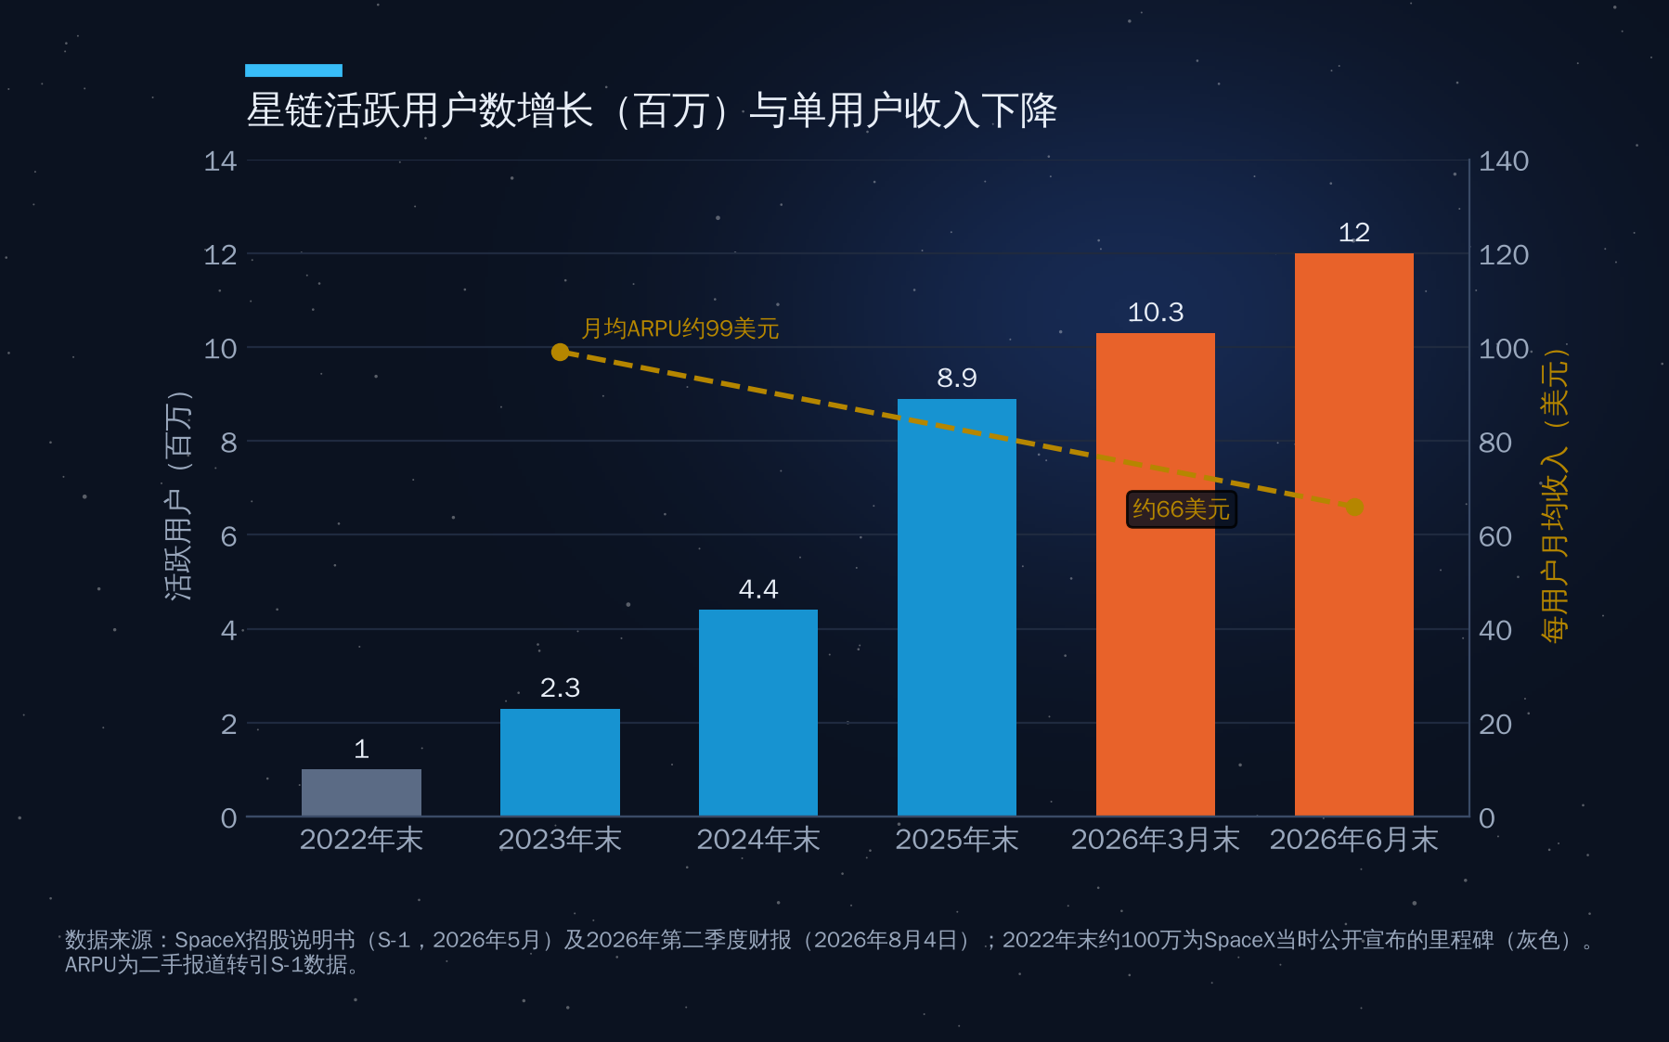
图14-3 星链活跃用户数增长与单用户收入
值得注意的是，用户数翻倍的同时，每用户月均收入（ARPU）从2023年的约99美元降到2026年的约66美元。这不是坏消息，而是商业模式的必然：星链正在从”发达国家偏远地区的高端产品”走向”发展中国家的大众产品”，以价格换规模。
财务结构。根据招股说明书，SpaceX 2025年合并收入约187亿美元，同比增长33%；调整后EBITDA约66亿美元，但净亏损约49亿美元。分部数据最能说明问题（见图14-4）：以星链为主的”连接”分部收入约114亿美元，占总收入约61%，同比增长近50%，经营利润约44亿美元；“航天”分部（发射等）收入约41亿美元，因星舰研发经营亏损约6.6亿美元；2026年2月并入的xAI（“人工智能”分部）收入约32亿美元，经营亏损约64亿美元。
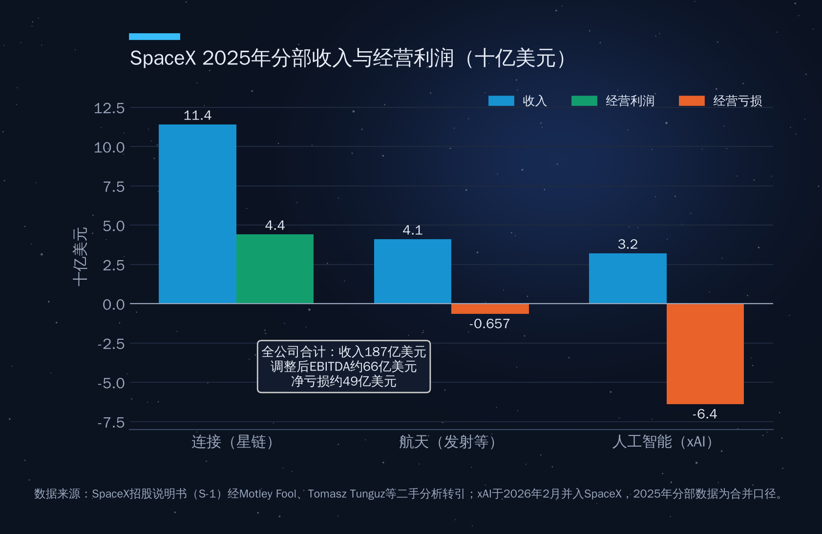
图14-4 SpaceX 2025年分部收入与经营利润
换句话说，星链是SpaceX的”现金牛”，火箭是”护城河”，人工智能是”新赌注”。2026年第二季度，SpaceX收入约78亿美元，同比增长92%，其中连接分部收入约43亿美元，同比增长66%；企业与政府连接收入约18亿美元，同比增长108%。
估值与上市进程。SpaceX的估值在两年内几级跳：2025年末内部股份出售时约8000亿美元，2026年2月与xAI合并时约1.25万亿美元，6月以约1.77万亿美元估值完成IPO，股票代码SPCX。上市后股价波动明显：6月中旬一度冲高至约225美元，7月下旬跌破135美元的发行价，8月初二季度财报因资本开支超预期再度承压；9月以来回升，10月初股价约150美元，市值约2万亿美元（据多家财经媒体与行情网站，以实时行情为准）。马斯克在上市后仍保留约82%的投票权。
下一代：星舰与星链V3。2026年9月28日，星舰第14次综合飞行首次进入地球轨道，部署了首批26颗星链V3卫星，每颗设计容量约1Tbps（据Space.com、Interesting Engineering等报道）。如果星舰实现完全复用，单次发射的带宽增量将是猎鹰9号的数十倍，这将再次改写卫星宽带的成本曲线。

追赶者：亚马逊、欧洲与直连手机
亚马逊Leo（原柯伊伯计划）。亚马逊规划约3200颗低轨卫星，2025年更名为”Amazon Leo”。截至2026年7月初，在轨约396颗，公司表示将于2026年内在中纬度地区开始初始服务（企业测试版已于4月开放）；美国联邦通信委员会（FCC）原要求2026年7月底前部署约1600颗，亚马逊无法达标，FCC已批准延期（据路透社、Advanced Television等报道）。发射能力是主要瓶颈。亚马逊的优势在于云计算（AWS）客户、零售渠道和资金实力，劣势在于起步晚了约五年。
欧洲：Eutelsat OneWeb。欧洲唯一在轨运营的低轨宽带星座OneWeb，现有约650颗卫星。2025年，法国政府牵头对Eutelsat增资约15亿欧元，国家持股升至约30%，资金用于降低负债和采购约340颗替换卫星（据路透社报道）。欧盟另有IRIS²主权星座计划。欧洲的逻辑很清楚：低轨宽带首先是主权问题，其次才是生意。
直连手机：AST SpaceMobile与星链直连。让普通手机直接连接卫星，是下一个可能的”大众市场”。AST SpaceMobile以超大天线阵列卫星（BlueBird）为特色，已获FCC授权在美国提供”来自太空的补充覆盖”商业服务，截至2026年8月已累计发射约13颗BlueBird卫星，仍以2026年底前后在轨约45颗为目标，宣称与近60家移动运营商合作、覆盖超过30亿用户（公司财报及行业媒体报道）。星链则与T-Mobile等运营商合作推出直连短信与数据业务，并于2025年9月宣布以约170亿美元（现金加股票）收购EchoStar的AWS-4与H频段频谱、11月再以约26亿美元追购AWS-3频谱，以强化这一业务（EchoStar公告）。这里的竞争焦点，从”火箭和卫星”转向了”频谱”——这正是第四部分讨论的稀缺资源。

遥感与发射”小巨头”
Planet Labs是商业遥感的代表，2026财年（截至2026年1月）收入约3.08亿美元，同比增长约26%，首次实现调整后EBITDA和自由现金流为正；增长最快的是国防与情报业务，全年增长超过50%（公司财报）。这说明遥感的商业模式正在从”卖图片”转向”卖订阅和分析”，而最大的买家仍是各国政府。
Rocket Lab被称为”小SpaceX”。2025年收入约6.02亿美元，同比增长38%，电子号火箭全年发射21次；中型可回收火箭”中子号”首飞已推迟到2026年第四季度（公司财报）。Rocket Lab的路径——从小火箭起家，向卫星制造和系统集成延伸——代表了”垂直整合”在中型企业中的复制。

中国：国家队、星座与商业火箭
中国商业航天正在进入规模化阶段。
发射。2025年中国完成92次航天发射，创历史新高，其中商业发射50次，占比54%（国家航天局）；2026年上半年完成44次，同比增长约26%，其中商业发射30次，占比68.2%（据行业论坛发言，澎湃新闻报道）。业内预计2026年全年有望首次突破100次。
星座。中国有两个万颗级低轨宽带星座在建：
- 中国星网的”国网”（GW）星座，规划约1.3万颗。2024年12月首批组网发射，截至2025年12月26日累计发射136颗；2026年9月17日已完成”低轨25组”发射（新华社、光明网报道），官方目标是2026年底建成骨干网、率先实现全国覆盖。
- 上海垣信卫星的”千帆”星座，规划约1.4万颗。截至2026年7月9日在轨238颗，公司计划2026年底累计在轨324颗（据C114通信网报道）。
与星链相比，中国星座在数量上仍处于起步阶段，但第四部分讨论过的ITU里程碑规则意味着，部署进度直接关系到频轨资源能否保住。这也是中国在2025—2026年显著加快组网节奏的原因。
商业火箭。蓝箭航天、星际荣耀、天兵科技、中科宇航、东方空间等民营公司正在冲刺可回收液体火箭。蓝箭航天的朱雀三号于2025年12月首飞入轨，但一级回收未成功；2026年8月19日，朱雀三号遥二火箭将卫星送入轨道后，一子级以着陆支腿方式软着陆于甘肃民勤着陆场，实现中国首次入轨级运载火箭一子级陆地回收（新华社）。蓝箭航天的科创板IPO申请于2025年12月31日获受理，拟募资75亿元，2026年6月更新招股书（2025年营收约5200万元、净亏损约17亿元），截至目前仍在审核中（据界面新闻、华尔街见闻等报道）。
市场规模：口径同样混乱。关于”中国商业航天市场规模”，常见说法从1万亿元到近3万亿元不等。赛迪研究院在2026年的估算是：2025年中国商业航天”核心产业”规模约1.01万亿元，同比增长近7%；而多家研究机构报告给出的”产业规模”为2.5万亿—2.8万亿元。作者提纲中提到的”2026年市场规模预计可达3.5万亿元”属于较宽口径的预测。正如中关村领创商业航天产业联盟人士所说，目前国内对商业航天的统计口径”缺乏统一标准”。建议引用时说明是”核心产业”还是”全产业链”口径。
表14-2对上述主要公司做一个对照。
表14-2 全球主要太空企业概况（截至2026年三季度公开信息）
公司 | 主营 | 关键数据 | 商业模式要点
SpaceX（美） | 发射、星链、xAI | 2025年收入187亿美元；星链用户1200万（2026年6月）；IPO估值约1.77万亿美元 | 垂直整合：自有火箭发射自有星座
亚马逊Leo（美） | 低轨宽带 | 在轨约396颗（2026年7月）；FCC批准里程碑延期 | 依托云计算与零售生态
Eutelsat OneWeb（欧） | 高轨+低轨通信 | 低轨约650颗；法国政府牵头约15亿欧元增资 | 主权背书的多轨道运营商
AST SpaceMobile（美） | 直连手机 | 已发射约13颗（2026年8月），目标约45颗；近60家运营商伙伴 | 与运营商分成的批发模式
Planet Labs（美） | 对地观测 | 2026财年收入约3.08亿美元；订单约9亿美元 | 数据订阅+分析，政府客户为主
Rocket Lab（美/新西兰） | 小型发射、卫星制造 | 2025年收入约6.02亿美元；21次发射 | 从发射向系统集成延伸
中国星网（中） | 国网星座 | 2026年9月完成第25组发射 | 国家队主导的骨干网
垣信卫星（中） | 千帆星座 | 在轨238颗（2026年7月） | 地方国资+市场化，积极出海
蓝箭航天（中） | 可回收液体火箭 | 朱雀三号一子级陆地回收成功（2026年8月）；科创板IPO审核中，拟募资75亿元 | 民营商业发射
（来源：各公司财报与公告、新华社、Advanced Television、Reuters等，详见本部分zz_notes.md）

14.4 资本：从风险投资到主权基金

私人投资创新高
太空领域的私人投资在2021年经历第一次高峰（SPAC上市潮），2022—2023年随全球利率上升而回落，2025年起再创新高。由于统计口径差异极大，我们并列两个主流来源（见图14-5）：
- Seraphim太空指数（只统计”新一代太空科技”风险投资，窄口径）：2023年约69亿美元，2024年约86亿美元，2025年达到创纪录的124亿美元，同比增长48%，超过2021年峰值；2026年第一季度80亿美元、第二季度75亿美元，上半年已超过2025年全年，过去12个月累计约230亿美元。
- Space Capital（统计”太空经济全栈”的股权投资，宽口径）：2023年约179亿美元；2025年约553亿美元、涉及431家公司，同比增长65%，其中”基础设施”层创纪录达222亿美元；2026年第一季度约360亿美元，第二季度约316亿美元。
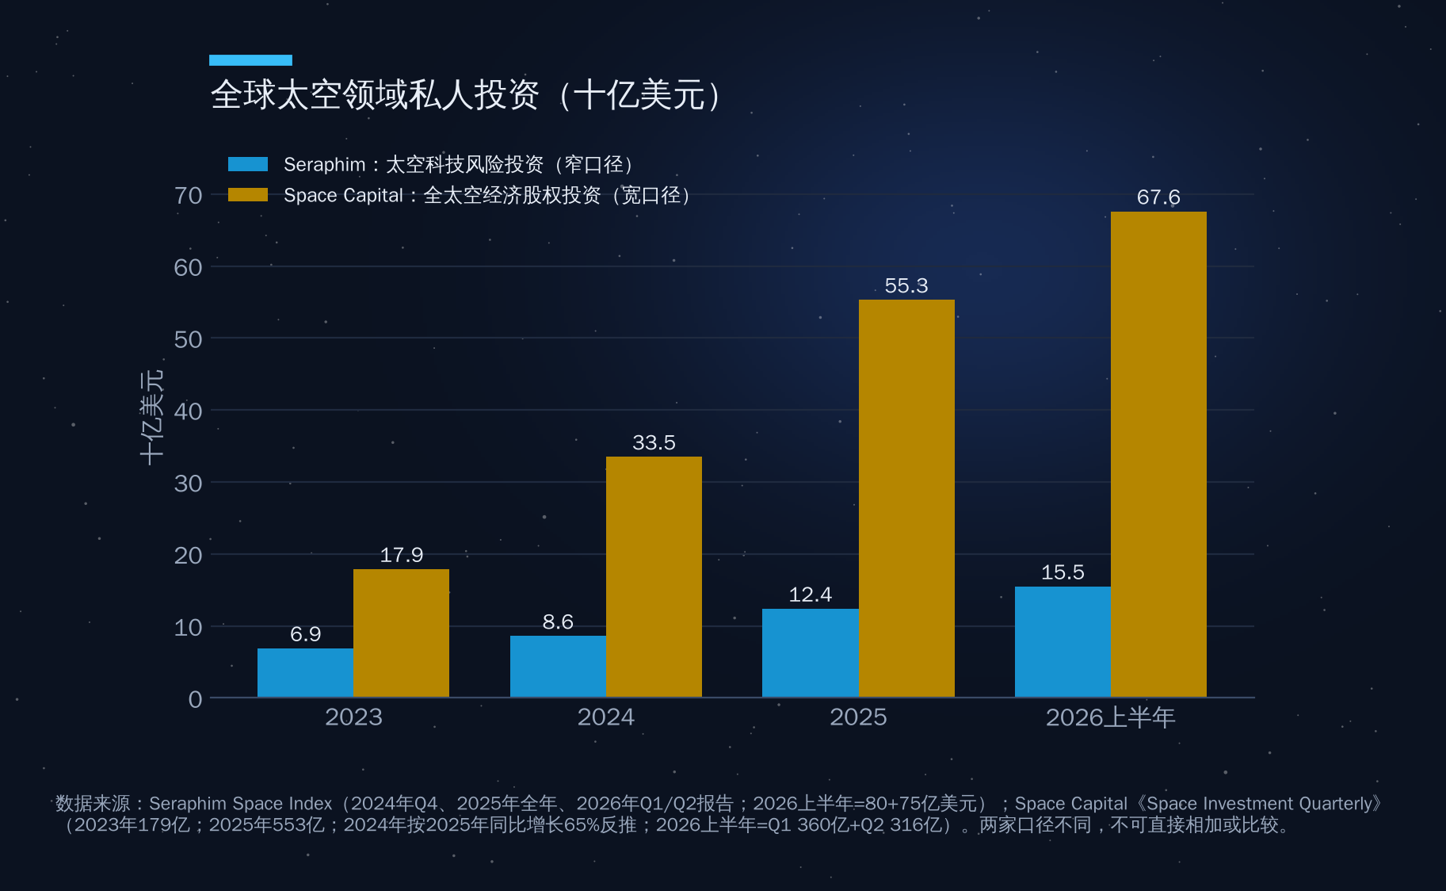
图14-5 全球太空领域私人投资
两组数字相差数倍，但趋势一致：2025—2026年是太空投资的新一轮高潮，驱动力从”商业故事”转向”国防需求+主权需求+AI”。Seraphim指出，2025年美国吸引了约73亿美元、占全球约60%，中国约20亿美元，“金穹”等国防项目是重要推手。

海湾主权资本：从旁观者到参与者
海湾国家正在以三种方式进入太空经济。
第一，投资全球龙头。沙特公共投资基金（PIF）原本就持有SpaceX不足1%的股份。据路透社报道，2026年4月SpaceX曾与PIF商谈约50亿美元的基石投资；据《金融时报》报道，最终PIF、卡塔尔投资局（QIA）和科威特投资局在SpaceX IPO中各获配超过10亿美元的股份，主权基金和家族办公室获得优先配售。阿布扎比的MGX、阿曼投资局和QIA此前也参与过xAI的融资，而xAI已并入SpaceX。换言之，海湾主权资本已经成为全球最大太空公司的重要股东。
第二，培育本土”国家冠军”。PIF于2024年5月成立全资子公司Neo Space Group（NSG），覆盖卫星通信、对地观测、导航与物联网，并设立太空风险投资基金。阿联酋的Space42由Yahsat与Bayanat合并而成，在阿布扎比上市，2024年获得政府一份为期17年、约187亿迪拉姆（约51亿美元）的安全卫星通信合同，在手合同收入约64亿美元（公司公告）。
第三，卫星运营与区域枢纽。卡塔尔的Es’hailSat于2026年6月30日在多哈与土耳其Turksat签约，联合建造下一代高通量卫星”Es’hail-3/Turksat-Biruni”，由泰雷兹阿莱尼亚宇航公司制造，总投资约2.95亿欧元，计划2030年发射，定点东经50度（卡塔尔通讯社报道）。这颗以比鲁尼命名的卫星，是卡塔尔迄今在这一领域最大的单笔投资。
海湾资本的逻辑与欧洲相似但更灵活：既做财务投资者分享全球增长，又通过本土平台获取主权能力。对于中国商业航天而言，海湾资本是潜在的”耐心资本”，海湾市场是星座出海和遥感应用的重要场景——千帆星座与多国签署合作协议，已在探索这条路径。

资本市场的”太空板块”
SpaceX上市之后，全球资本市场第一次出现了可与半导体、新能源相提并论的”太空板块”：Rocket Lab、AST SpaceMobile、Planet等美国公司估值大幅上升，中国商业航天概念股随星座建设升温。
但需冷静看待：除SpaceX和少数传统运营商外，多数太空上市公司尚未稳定盈利；SpaceX流通股比例很低（据报道约4%），主要内部人士锁定期将在2026年12月前后到期。太空资本市场的成熟，仍需一个完整周期来检验。

14.5 本章要点
- 规模：2025年全球太空经济约6860亿美元（Space Foundation），商业收入占79%；不同机构对2035年的预测从约1万亿到1.8万亿美元不等，分歧主要在于是否计入”太空赋能”的下游。
- 结构：增长重心正从”太空里面”转向”地面上用太空的人”，“卫星+”让太空成为通信、导航、遥感与AI的底层设施；政府预算中国防已超过民用。
- 公司：SpaceX以”自有火箭+自有星座+订阅收入”的垂直整合模式统治发射与宽带，2025年收入187亿美元，星链用户1200万，2026年6月以约1.77万亿美元估值完成史上最大IPO。
- 中国：2025年发射92次、商业发射占54%，国网与千帆两大星座加速部署；市场规模口径从1万亿到近3万亿元不等，引用需注明口径。
- 资本：2025—2026年太空投资再创新高，驱动力转向国防、主权与AI；海湾主权基金既是SpaceX的重要股东，也在培育Space42、NSG、Es’hailSat等本土平台。

第15章 太空技术、经济与战争
2022年2月24日凌晨，俄罗斯军队越境前约一小时，美国卫星运营商Viasat的KA-SAT网络遭到网络攻击，乌克兰及欧洲多地数万个卫星终端瘫痪，连远在德国的约5800台风力发电机都失去了远程监控连接。几天之后，乌克兰副总理在社交媒体上向马斯克求助，星链终端开始运抵乌克兰。
这场战争的第一枪打在太空，而它的通信生命线也来自太空——而且来自一家私营公司。这就是本章的起点：在今天，太空技术、太空经济与战争已经无法分开讨论。

15.1 军民两用：太空技术的”原罪”与红利
几乎所有太空技术都诞生于军事需求：第一颗人造卫星是洲际导弹竞赛的副产品，GPS最初为精确制导和部队定位而建，遥感卫星的前身是冷战侦察卫星。
军民两用意味着两件事。一方面，军事投入为民用经济创造了巨大的”溢出”——GPS今天每年为全球经济创造的价值远超其建设和维护成本（见15.4节）。另一方面，民用和商业设施在冲突中天然会成为军事资源，进而成为攻击目标。卫星不分”军用频率”和”民用频率”的物理规律，导航信号也不会只服务于和平用途。
随着商业航天崛起，这种两用性正在加深：过去是”军转民”，今天越来越多是”民转军”——军方直接采购商业宽带、商业遥感和商业发射。2025年，国防首次占到全球政府航天支出的54%（Novaspace），Planet的国防情报收入增长超过50%，SpaceX企业与政府连接收入在2026年第二季度同比增长108%。商业太空公司的增长，越来越多地来自安全需求。

15.2 太空成为”作战域”

各大国的制度化
2019年是一个分水岭。这一年，美国重建太空司令部（8月）并成立太空军（12月20日），成为美军第六个军种；法国成立太空司令部（9月）；北约在12月的伦敦峰会上宣布太空为继陆、海、空、网络之后的”新作战域”，北约秘书长同时表示”无意将武器部署到太空”。此后，日本自卫队组建宇宙作战部队，英国2021年成立太空司令部，德国也在2026年被Secure World Foundation列入”正在快速发展反太空能力”的国家。
中国方面，2015年组建战略支援部队，统管航天、网络与电子战力量；2024年4月19日，中国人民解放军调整军兵种结构，撤销战略支援部队，组建航天部队、网络空间部队和信息支援部队，三者直接由中央军委领导。俄罗斯则早在2015年把空军与空天防御兵合并为空天军。
表15-1概括了主要国家的太空军事组织。
表15-1 主要国家和组织的太空军事机构
国家/组织 | 机构 | 成立/调整时间 | 要点
美国 | 太空军（USSF）、太空司令部 | 2019年 | 第六军种；FY2027预算申请约713亿美元
北约 | 宣布太空为作战域 | 2019年12月 | 盟国可请求成员国提供卫星通信、图像等能力
法国 | 太空司令部 | 2019年9月 | 欧洲最早成立的太空军事机构之一
俄罗斯 | 空天军 | 2015年 | 2021年进行直升式反卫星试验
中国 | 航天部队 | 2024年4月 | 由原战略支援部队调整而来，直属中央军委
日本 | 宇宙作战部队 | 2020年起 | 重点为空间态势感知
（来源：各国国防部公开信息、NATO官网、The Diplomat、C4ISRNet）

军事航天预算：美国一枝独秀
美国是全球军事航天投入最大的国家。如图15-1所示，美国太空军2021财年首次获得单独拨款约152亿美元，2022财年约181亿美元，2023财年约263亿美元，2024财年约289亿美元，2025财年在全年持续决议下大体持平；2026财年常规拨款约261亿美元，另从《大而美法案》（和解法案）获得约138亿美元，合计约400亿美元；2027财年白宫申请约713亿美元（其中约592亿美元为常规拨款、约121亿美元寄望于新的和解法案），较上一财年接近翻倍，采购经费将升至约190亿美元。
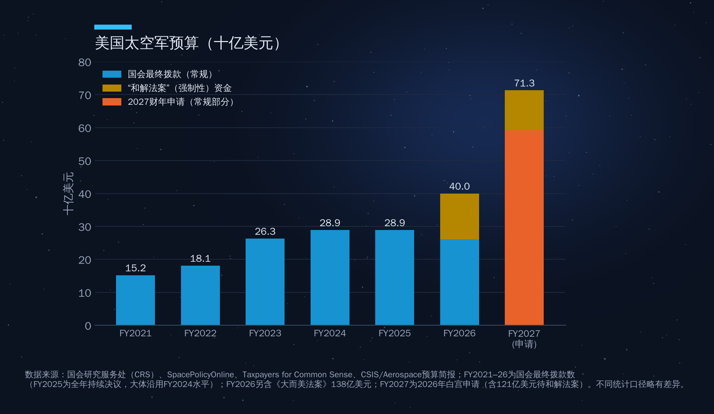
图15-1 美国太空军预算
需要说明的是，太空军预算并不等于美国全部军事航天支出——国家侦察局等情报机构的太空预算是保密的。其他国家的军事航天预算透明度更低，难以精确比较，但从Novaspace”国防占54%“的全球数据可以看出，全球政府太空支出正在整体”军事化”，Novaspace预计这一趋势将在2028—2029年前后达到高峰。

“金穹”：一个万亿美元级的太空工程
2025年1月27日，特朗普签署行政令，要求建设覆盖美国本土的多层导弹防御体系，后定名”金穹”（Golden Dome）。2025年5月，特朗普宣布其成本约1750亿美元，并希望在任期内投入运行。此后，这个数字不断被改写（见图15-2）：
- 2026年3月，项目负责人、太空军上将迈克尔·格特莱因（Michael Guetlein）称，到2035年完成”目标架构”约需1850亿美元，完工时间较最初设想推迟约7年。
- 2026年5月12日，美国国会预算办公室（CBO）发布估算：按行政令要求建设一个”示意性”体系，20年内研发、部署和运营的成本约1.2万亿美元，其中天基层需要约7800颗卫星；若去掉天基层，成本约4480亿美元，但无法满足行政令要求。
- 资金方面，国会通过2025年和解法案已拨付约250亿美元；2027财年申请约175亿美元，但只有约4亿美元在常规预算中，其余同样依赖新的和解法案。
- 太空军已向12家公司授予20份天基拦截器相关合同，总额上限约32亿美元。但格特莱因也向国会表示，“如果不能以可负担的方式做到，我们就不会进入生产”，天基拦截器能否进入最终方案尚不确定。
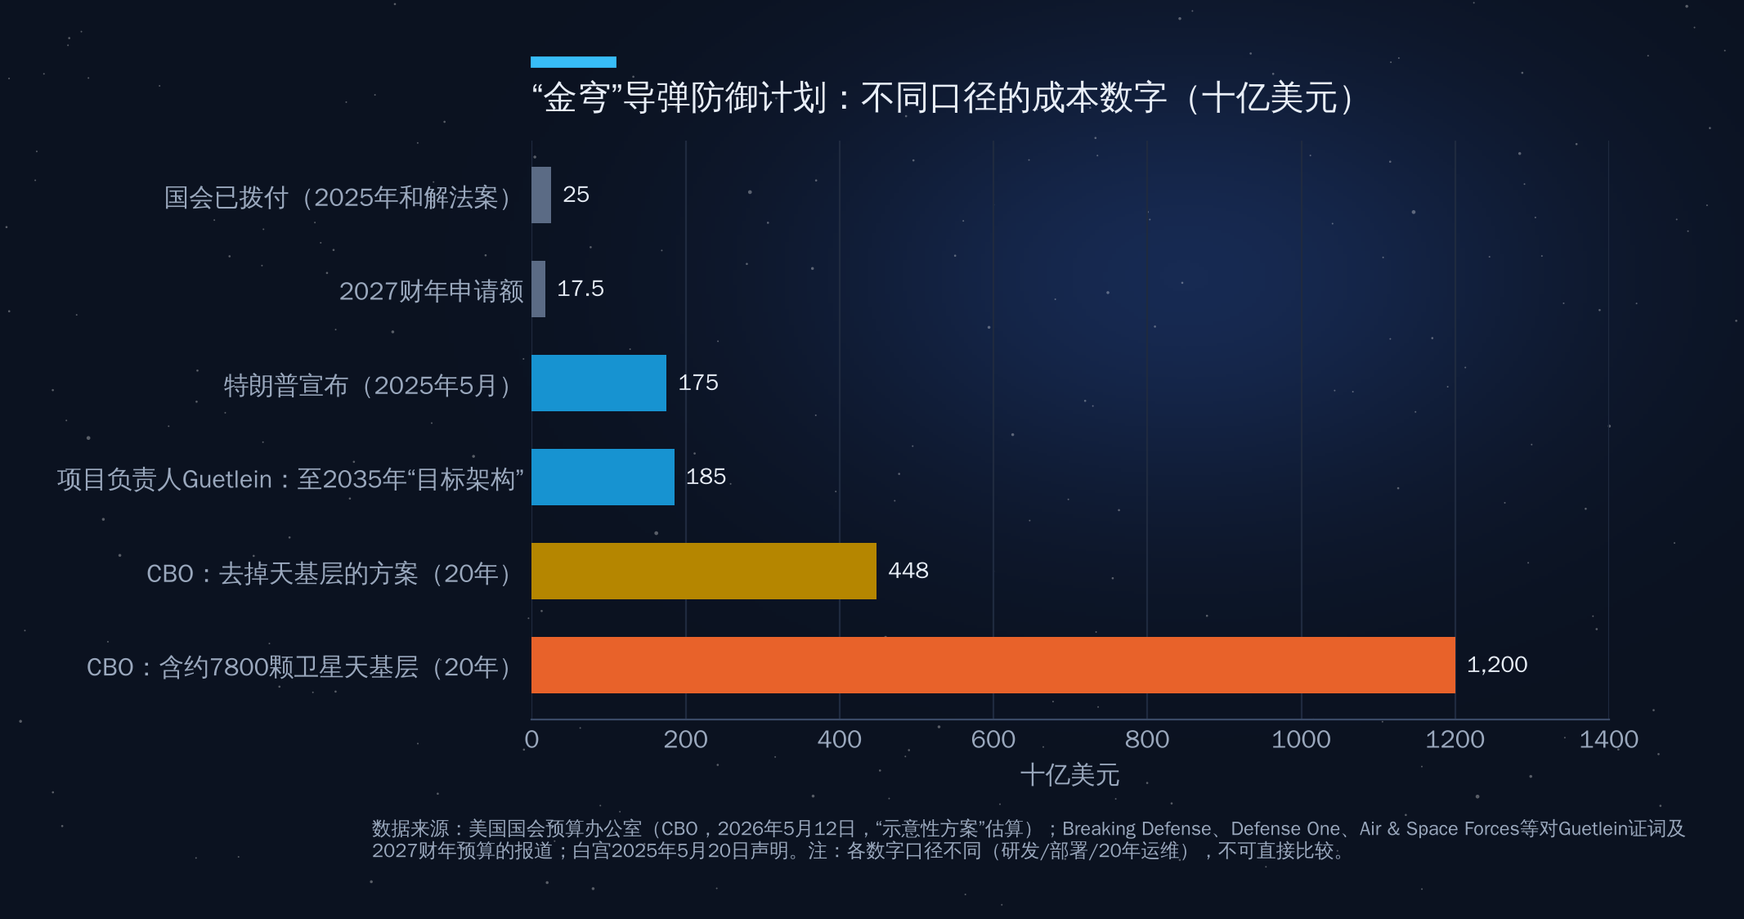
图15-2 “金穹”计划不同口径的成本数字
“金穹”的经济意义不亚于其军事意义。如果天基层真的需要数千颗卫星，它将成为继星链之后最大的单一卫星采购项目，直接拉动卫星制造、发射和在轨服务产业——这正是2025—2026年美国太空投资暴涨的重要原因。但其战略影响同样深远：天基拦截器会被对手视为对其二次核打击能力的威胁，可能引发新一轮进攻性导弹与反卫星能力的竞赛。

15.3 战争中的太空：商业力量参战

星链：一家公司的”战争角色”
俄乌战争是第一场商业太空系统深度参与的大规模战争。星链终端成为乌克兰军队前线通信、无人机操控和指挥协同的骨干。据乌克兰官方2025年9月的说法，乌克兰境内活跃的星链终端超过5万台，其中2.9万多台由波兰提供并支付订阅费；波兰为此在2025年通过立法确保持续付费。
但星链的角色也暴露了一个前所未有的问题：一家私营公司的商业决策，可以影响战场态势。2022年以来，SpaceX曾以地理围栏限制星链在克里米亚等地区的服务；俄军则通过第三方渠道获取星链终端，用于前线通信甚至安装在攻击无人机上。2026年2月，乌克兰与SpaceX推出”白名单”制度，未登记终端被屏蔽；乌方称前线俄军使用的星链终端被大面积切断（路透社表示无法独立核实具体规模）。
这一事件说明，商业星座在冲突中既是”基础设施”也是”杠杆”。对各国政府而言，结论是：要么拥有自己的星座，要么接受对他人星座的依赖。这正是欧洲推动IRIS²、中国加速国网与千帆星座、海湾国家培育主权卫星运营商的深层原因。

商业遥感：透明化的战场
商业遥感同样深度介入。战争爆发前，Maxar、Planet等公司的商业卫星图像就公开显示了俄军在边境集结；战争期间，商业图像被用于揭示布查事件真相、评估基础设施损毁、追踪粮食运输和战场态势。商业遥感让”战场迷雾”变薄，也让国际舆论第一次可以近乎实时地看见战争。
这种透明化同样存在开关：据多家媒体报道，2025年3月美国暂停对乌情报共享期间，乌方通过美国政府渠道获取商业图像的权限也一度被暂停。商业数据的可得性，最终仍受国家政策约束。

导航干扰与欺骗：看不见的战场
如果说星链和遥感是”商业力量参战”的显性一面，那么GNSS干扰（jamming，压制信号）与欺骗（spoofing，伪造信号）就是隐性一面——而且它已经外溢到民用航空和航运。
波罗的海是记录最完整的地区。如图15-3所示，瑞典交通局记录的GNSS干扰事件从2023年的55起增至2024年的495起，2025年截至8月28日已达733起。波罗的海国家向国际民航组织提交的报告显示，2025年1—4月，源自俄罗斯的干扰影响了该地区近12.3万架次航班、涉及365家航空公司，4月份平均27.4%的航班遭遇干扰（据瑞典电视台SVT报道）。立陶宛代表在国际民航组织大会上称，其境内干扰事件较2024年增长约20倍。
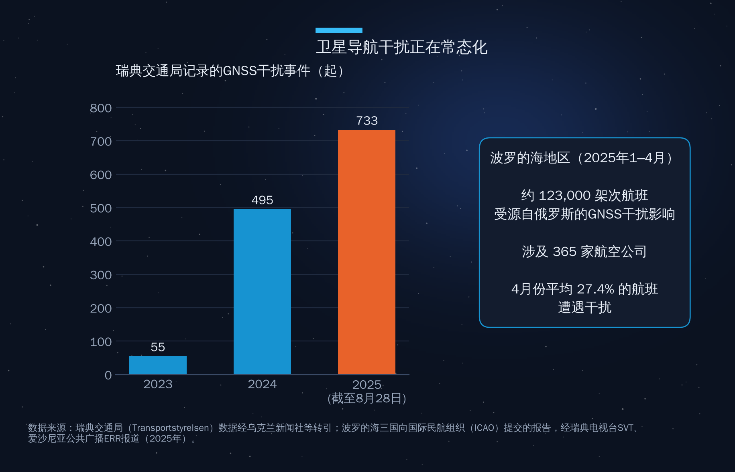
图15-3 卫星导航干扰正在常态化
中东是另一个热点。与波罗的海几乎全部来自俄罗斯不同，中东的干扰与欺骗来源更为复杂，涉及以色列、伊朗等多方；航空业人士形容，导航干扰”过去偶尔发生，现在几乎是常态”（《外交政策》，2026年6月）。国际航空运输协会（IATA）的航班数据显示，全球每千架次航班中的GPS信号丢失事件从2022年的31次升至2025年的约59次（估计值）；2022年IATA航班数据库记录的此类事件中，68.5%发生在中东北非及邻近地区。对于以航空枢纽和能源航运为经济命脉的海湾国家而言，这不是抽象的安全问题，而是直接的经济风险：欺骗比压制更危险，因为驾驶舱显示的位置看似正常、实则错误。

反卫星能力：从”能打”到”常用”
Secure World Foundation每年发布《全球反太空能力》开源评估，2026年第9版覆盖美、俄、中、印、法、德、英、日、韩、以色列、伊朗、朝鲜、澳大利亚等13个国家，把反太空手段分为共轨、直升式、电子战、定向能和网络五类。其核心判断是：破坏性的动能反卫星试验在实践中基本被搁置，但电子战和网络攻击已经成为常规战术工具。
历史上，四个国家进行过产生碎片的直升式反卫星试验：中国（2007年）、美国（2008年）、印度（2019年）和俄罗斯（2021年）。其中俄罗斯2021年11月击毁”宇宙-1408”卫星，产生了上千块可追踪碎片，迫使国际空间站乘员紧急避险。此后，美国于2022年宣布单方面暂停破坏性直升式反卫星试验，联合国大会以压倒性多数通过了呼吁各国作出类似承诺的决议。
新的担忧来自”非动能”和”在轨”领域：电子干扰、激光致盲、抵近操作（俗称”保镖卫星”或”跟踪卫星”）以及关于在轨核武器的指控。2024年4月，俄罗斯否决了联合国安理会一项重申禁止在轨部署核武器的决议草案。

15.4 太空技术的经济溢出
讨论太空与战争时，不能忽视另一面：军事航天投入为全人类创造的经济红利。

GPS：1.4万亿美元的公共产品
2019年，美国RTI国际研究所受美国国家标准与技术研究院（NIST）委托完成的研究估计：1984—2017年，GPS为美国私营部门创造的经济收益约1.4万亿美元（区间约0.9万亿—1.8万亿美元），其中约90%产生于2010年之后。最大的受益行业是电信（约6859亿美元，主要来自基站和网络的精确授时），其次是车载信息服务（约3250亿美元）和手机位置服务（约2150亿美元）。研究同时估计，若GPS中断，美国每天的经济损失平均约10亿美元；若中断发生在4—5月春播季，损失可能再高约50%（见图15-4右图）。
这项研究揭示了一个容易被忽视的事实：导航卫星最大的经济价值不在”导航”，而在”授时”。移动通信、电网、金融交易都需要精确的时间同步，GNSS是最廉价、覆盖最广的时间源——这也是GNSS干扰被视为经济基础设施威胁的原因。

北斗：从”建成好用”到”用好用广”
中国北斗系统2020年完成全球组网，其产业带动效应持续显现。如图15-4左图所示，中国卫星导航与位置服务产业总产值从2019年的3450亿元增至2024年的5758亿元；2025年，按同口径的卫星导航产业产值达6290亿元，同比增长9.24%。2026年5月，中国卫星导航定位协会首次将统计范畴升级为”北斗时空产业”，按新口径2025年总体产值达13323亿元。截至2025年底，具有北斗功能的终端社会总保有量超过22亿台/套（含智能手机），当年国内北斗终端销量超过4.1亿台/套（《2026中国北斗时空产业发展白皮书》）。
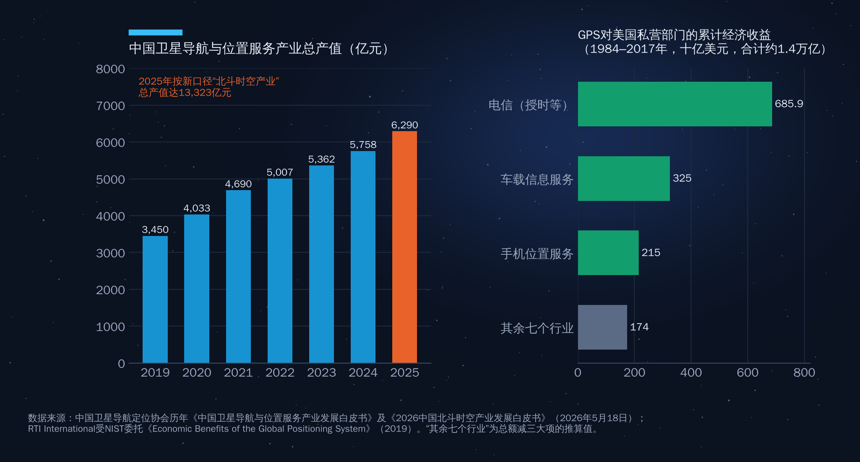
图15-4 卫星导航的经济价值：中国北斗产业产值与GPS经济收益
北斗也是中阿合作的亮点。中阿北斗合作论坛自2017年起定期举办，位于突尼斯的中阿北斗/GNSS中心为阿拉伯国家提供测试和培训。对海湾国家而言，多系统GNSS（GPS、北斗、伽利略、格洛纳斯）兼容使用，本身就是对抗干扰、提高韧性的现实选择。

天气、农业、金融与技术衍生
太空技术的溢出远不止导航：
- 天气预报：气象卫星数据是数值天气预报最重要的输入之一，现代天气预报的准确度提升很大程度上来自卫星观测。对农业、航空、能源和防灾而言，这是”看不见的公共品”。
- 精准农业：卫星导航引导的自动驾驶农机、遥感估产和变量施肥，正在改变大田作物的生产方式。RTI研究中，农业是GPS中断时受冲击最大的行业之一。
- 金融：交易系统依赖GNSS授时打时间戳；对冲基金用遥感图像分析油罐库存和作物长势。
- 技术衍生：NASA自1976年起每年出版《Spinoff》，记录太空技术向民用转化的案例，从记忆海绵、数码相机图像传感器到净水技术，已累计收录两千多项。中国空间站的科学实验也已有部分成果进入转化阶段。

15.5 太空军备竞赛的风险与”太空威慑”

太空威慑的脆弱逻辑
核时代的稳定，依赖于”相互确保摧毁”的威慑逻辑。太空领域能否形成类似的稳定？很难。原因有三：
第一，太空资产高度脆弱，而且”先发者占优”。卫星轨道可预测、难以隐藏、难以修复，对手只需较小成本就能造成重大损失。这种”进攻占优”结构容易诱发先发制人的冲动。
第二，归因困难。卫星失效可能来自故障、空间天气、碎片撞击或敌对行动；电子干扰和网络攻击更难确定来源。归因不清，威慑就难以可信。
第三，碎片的”公地悲剧”。动能反卫星产生的碎片不分敌我，会长期威胁所有国家的卫星——包括攻击者自己的卫星。这在客观上抑制了破坏性攻击，却也让太空冲突的后果具有全球性和长期性。
商业星座在一定程度上改变了这一格局：当一个星座由数千颗卫星组成时，摧毁少数几颗几乎没有意义，“分布式韧性”本身就构成一种威慑。这是军方热衷于采购商业星座服务、并推动”扩散型低轨架构”的原因。但它也意味着，在冲突中，商业卫星和私营公司更可能被对手视为合法军事目标。

与规则体系的呼应
第四部分讨论过的国际空间法，在这里显示出其现实意义与局限。《外层空间条约》禁止在轨道部署核武器和其他大规模杀伤性武器，但并未禁止常规武器和反卫星能力；“负责任太空行为”的规范仍在联合国框架下讨论；美国倡导的暂停破坏性反卫星试验承诺，已有数十个国家加入，但主要航天国家并未全部参与。
一个现实的路径是”从行为规范入手”：先在不产生长期碎片、抵近操作通报、导航信号保护、商业卫星不被当作首要攻击目标等方面形成共识，再逐步讨论能力限制。对中国而言，积极参与并主导部分规则讨论，既是负责任大国的形象需要，也是保护自身日益庞大的在轨资产的现实需要。对海湾国家而言，作为GNSS干扰的直接受害者和日益重要的卫星运营方，推动导航信号保护和空域安全规范，同样符合自身利益。
太空经济的繁荣有一个前提：轨道环境安全、信号可信、规则可预期。太空军备竞赛是太空经济最大的系统性风险。

15.6 本章要点
- 军民两用是太空技术的本质：2025年国防首次占全球政府航天支出的54%，商业太空公司的增长越来越多地来自安全需求。
- 太空已成为作战域：美国太空军2027财年预算申请约713亿美元、接近翻倍；“金穹”计划成本从1750亿美元（白宫）到1.2万亿美元（CBO，20年）不等，天基层可能需要数千颗卫星。
- 商业力量参战：星链与商业遥感深度介入俄乌战争，也暴露了”私营公司掌握战场开关”的新问题，推动各国建设主权星座。
- 导航干扰常态化：波罗的海2025年1—4月约12.3万架次航班受干扰，中东干扰”几乎成为常态”，对航空与航运构成直接经济风险。
- 溢出与风险并存：GPS为美国私营部门累计创造约1.4万亿美元收益，北斗时空产业2025年产值超1.3万亿元；而太空军备竞赛是太空经济最大的系统性风险，需要从行为规范入手建立规则。

第16章 太空文化、文明和太空移民
今晚如果多哈的天空足够晴朗，抬头向东看，会看到夏季大三角中的两颗亮星：织女星和牛郎星。在中国，它们是七夕传说里隔着银河相望的恋人；而在全世界的天文星图上，它们的名字是Vega和Altair——分别源自阿拉伯语的”俯冲之鹰”（al-nasr al-wāqi’）和”飞翔之鹰”（al-nasr al-ṭā’ir）。同一片星空，在东方是爱情故事，在阿拉伯是两只鹰。
这正是本章的起点：太空经济算的是账，但人类走向太空的动力，从来不只是账。

16.1 太空与人类文化

中国：从神话到工程命名
中国的太空想象源远流长。嫦娥奔月的故事见于汉代典籍；屈原的《天问》向天发出一百七十多个问题；敦煌莫高窟中的”飞天”形象，以飘带而非翅膀飞翔，是人类对无重力状态最浪漫的艺术想象之一。明代”万户”乘坐绑着火箭的椅子飞天的传说，虽然史料出处存疑，却被国际天文学联合会用来命名月球背面的一座环形山（Wan-Hoo）。
当代中国航天把这些文化符号系统地写进了工程命名：探月工程叫”嫦娥”，月球车叫”玉兔”，中继卫星叫”鹊桥”，火星探测叫”天问”，火星车叫”祝融”，空间站叫”天宫”，载人飞船叫”神舟”，导航系统叫”北斗”。这种命名不只是修辞，它让航天成为全民共享的文化叙事，为长期、高额的公共投入提供了社会认同的基础。

阿拉伯—伊斯兰天文学：夜空中的阿拉伯语
在多哈谈太空文化，绕不开阿拉伯—伊斯兰天文学的黄金时代。
公元9世纪，阿拔斯王朝哈里发马蒙在巴格达扩建”智慧宫”，组织学者翻译和校订托勒密的《天文学大成》（其阿拉伯语译名”Almagest”至今仍是西方对这部书的通称），并建立天文台进行实测。此后数百年间，从巴格达、大马士革、开罗到撒马尔罕，伊斯兰世界的天文学家修正古希腊星表，改进星盘，编制了大量天文历表。
几位代表人物值得一提：
- 苏菲（’Abd al-Raḥmān al-Ṣūfī，903—986），在约964年完成《恒星之书》（Kitāb ṣuwar al-kawākib），系统整理星座与恒星亮度，书中对仙女座”小云”的记载，被认为是人类对河外星系——仙女座星系——的最早文字记录。
- 比鲁尼（al-Bīrūnī，973—约1050），百科全书式的学者，用山顶观测地平线俯角的方法估算地球半径，并讨论过地球自转的可能性。卡塔尔Es’hailSat的下一代卫星以他命名，正是对这份遗产的致敬。
- 巴塔尼（al-Battānī）、兀鲁伯（Ulugh Beg）等人的星表和观测，后来通过西班牙和拉丁世界传入欧洲，成为哥白尼等人工作的基础之一。
这份遗产今天仍然写在夜空中。表16-1列出了几颗最常见的阿拉伯语来源星名。
表16-1 源自阿拉伯语的常见星名
西文星名 | 中文名 | 阿拉伯语来源与含义
Aldebaran | 毕宿五 | al-dabarān，“追随者”（追随昴星团）
Altair | 河鼓二（牛郎星） | al-nasr al-ṭā’ir，“飞翔之鹰”
Vega | 织女一（织女星） | al-nasr al-wāqi’，“俯冲之鹰”
Betelgeuse | 参宿四 | 源自yad al-jauzā’，“猎户（巨人）之手”，传抄中讹变
Rigel | 参宿七 | rijl，“脚”
Deneb | 天津四 | dhanab，“尾巴”
Fomalhaut | 北落师门 | fam al-ḥūt，“鱼之口”
（来源：国际天文学联合会星名工作组公布的星名及通行天文学词源资料）
对多哈的听众，这是一个值得强调的连接点：阿拉伯世界不是太空时代的”新来者”，而是”归来者”。阿联酋”希望号”2021年2月进入火星轨道，阿联酋宇航员苏尔坦·奈亚迪2023年完成约六个月的国际空间站长期驻留，沙特宇航员拉雅娜·巴尔纳维和阿里·卡尔尼2023年随Ax-2任务进入太空——这些都是一千年前那条天文学传统在现代的延续。中国嫦娥七号任务将搭载埃及与巴林联合研制的月表物质超光谱成像仪（该任务8月23日经评估不满足发射条件，已推迟出今年窗口），则是中阿在深空探测上合作的新起点。

科幻：想象力的经济价值
科幻作品是太空文化中最具经济影响力的一支。1968年的《2001太空漫游》塑造了几代人对太空站和人工智能的想象；2014年的《星际穿越》邀请物理学家基普·索恩担任科学顾问，其黑洞视觉效果后来还产出了学术论文。
中国科幻在过去十年完成了从小众到主流的跨越。刘慈欣的《三体》2015年获得雨果奖最佳长篇小说奖；Netflix版《三体》2024年3月上线，首季预算约1.6亿美元，开播11天累计观看约2660万人次；电影《流浪地球2》2023年票房约40.29亿元。据《2026中国科幻产业报告》，2025年中国科幻产业总营收约1261亿元，同比增长15.7%，连续三年突破千亿元。
科幻的经济作用不止于票房，它影响年轻人的职业选择、公众对航天预算的支持，乃至工程师的设计。想象力是太空经济最上游的”原材料”。

16.2 总观效应与”暗淡蓝点”
1968年平安夜，阿波罗8号宇航员比尔·安德斯拍下了”地出”（Earthrise）：一颗蓝白相间的地球从荒凉的月平线上升起。1972年，阿波罗17号拍下了完整的地球照片”蓝色弹珠”。1990年2月14日，旅行者1号在约60亿公里外回望，地球只是一个不到一个像素的光点。卡尔·萨根称之为”暗淡蓝点”：“那里是家园，那里是我们。”
1987年，美国作家弗兰克·怀特在访谈数十位宇航员后提出了”总观效应”（Overview Effect）：从太空看到地球的人，常常会经历一种认知上的转变——国界消失，大气层薄得令人担忧，人类作为整体的命运变得具体可感。截至2026年初，进入太空的人类总数约在640—680人之间（取决于对太空边界的定义），总观效应仍是极少数人的体验。
总观效应提供了一种与”太空竞争”并行的”太空共同体”叙事：气候变化监测、国际空间站二十多年的多国合作，都建立在”同一个地球”的认知之上。

太空教育与青少年STEM
太空也是最有效的科学教育素材之一。中国的”天宫课堂”由在轨航天员面向全国青少年授课；阿联酋把”希望号”和宇航员计划与国家教育体系结合。对于推动经济多元化、急需理工科人才的海湾国家，以及走向”创新大国”的中国，太空教育是回报周期最长、但可能最重要的一笔投资。

16.3 太空旅游与商业载人

价格不降反升
很多人以为，随着发射成本下降，太空旅游的价格会像航空票价那样迅速下降。现实恰好相反。如图16-1所示：
- 轨道级：2001年丹尼斯·蒂托搭乘俄罗斯联盟号访问国际空间站，花费约2000万美元；此后联盟号游客价格升至约3500万美元；2022年Axiom公司首次全私人空间站任务Ax-1，每人约5500万美元；据报道，Ax-4任务的一个座位约7000万美元（含约一年的训练）。
- 亚轨道：维珍银河早期预订价约20万美元，此后提高至25万、45万、60万美元；2026年恢复售票时价格为每座75万美元，首批限售50张。
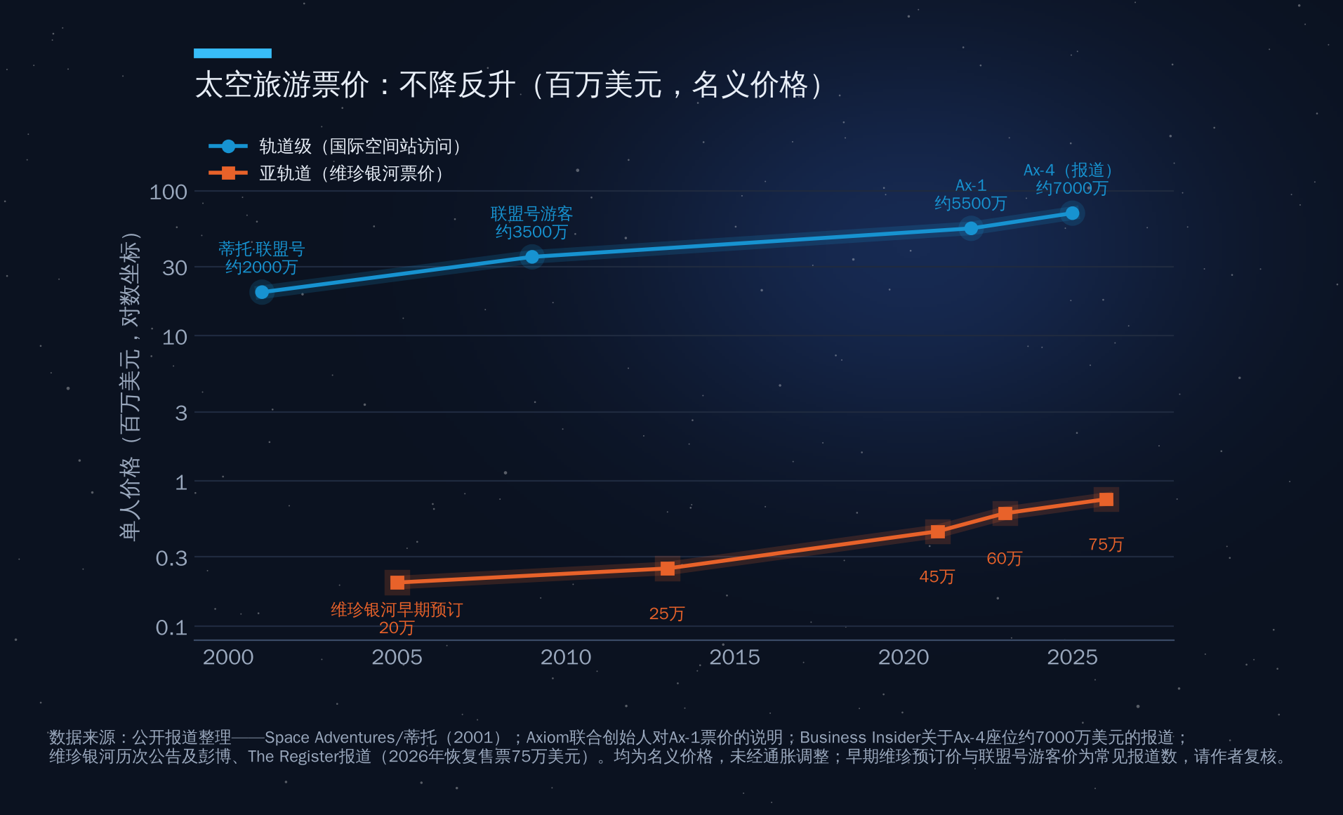
图16-1 太空旅游票价变化
价格上涨的原因在于：发射成本只是太空旅游成本的一部分，载人安全认证、训练、生命保障和保险的成本难以快速下降；更重要的是，供给极度稀缺，而全球富裕人群的需求相对充足。目前，太空旅游仍是”奢侈品”而非”大众消费品”。

供给的波折
2025—2026年的太空旅游市场经历了明显波折。蓝色起源的新谢泼德号累计完成38次飞行、搭载98人次（92人）进入太空后，于2026年1月30日宣布暂停至少两年，把资源转向月球着陆器；维珍银河在2023年后暂停太空船二号飞行，新一代”德尔塔”级飞船的首飞已推迟（据Aviation Week报道，商业运营可能推迟至2027年）。轨道级方面，Axiom公司依托SpaceX龙飞船，自2022年以来已执行Ax-1至Ax-4共四次私人空间站任务，乘员中既有富豪个人，也有沙特、印度、波兰、匈牙利等国政府付费选派的宇航员。
太空旅游真正的转折点，可能取决于两件事：星舰这样的完全可复用载人系统能否把单座成本降一个数量级；国际空间站2030年前后退役后，商业空间站能否接续。中国空间站已表示将适时开展国际合作与商业应用，未来是否开放商业载人旅游，值得关注。

16.4 太空移民的可行性

目的地：月球、火星与”自由空间”
人类在地球之外长期居住，有三类候选方案：
- 月球基地：距离近（约38万公里、3天航程、通信延迟约1.3秒），可利用极区水冰，是中美两国月球计划的共同目标。但月球重力只有地球的约1/6，没有大气和磁场保护。
- 火星：有大气（虽然稀薄）、水冰和约0.38倍地球重力，是最常被讨论的移民目标。但单程需6—9个月，发射窗口约每26个月一次，通信延迟约3—22分钟。马斯克多次表示希望在火星建立百万人规模的自给城市。
- 自由空间栖居地：物理学家杰拉德·奥尼尔在1970年代提出建造巨型旋转圆柱体（“奥尼尔圆柱”），以旋转产生人工重力。其设想中的”岛三号”直径约8公里、长约32公里，可容纳数百万人。这一方案避开了行星重力井，但所需的工程规模远超当今能力。

五大障碍
表16-2 太空长期居住面临的主要挑战
挑战 | 核心问题 | 已知数据/现状
辐射 | 银河宇宙射线与太阳粒子事件，增加癌症和中枢神经损伤风险 | 好奇号测得，往返火星的巡航段累计剂量约0.66希沃特（Zeitlin等，《科学》2013）
低重力/微重力 | 骨密度流失、肌肉萎缩、视力受损、体液再分布 | 长期失重下骨量每月流失约1%—1.5%；0.38g或1/6g的长期影响尚无人体数据
心理与社会 | 长期隔离、狭小空间、通信延迟下的自主决策 | “生物圈2号”（1991—1993）暴露了封闭生态系统和群体心理的困难
生命保障与资源 | 氧气、水、食物、能源的闭环与原位资源利用 | 国际空间站水回收率已达较高水平，但完全闭环尚未实现
生育与世代 | 低重力和辐射下的妊娠、儿童发育 | 几乎没有人体数据，涉及深刻伦理问题
（来源：NASA人类研究计划公开资料；Zeitlin et al., Science, 2013；公开文献整理）
在这些障碍中，辐射和低重力最为根本——它们无法靠”更便宜的火箭”解决，需要医学、材料和生物学上的突破。2023年出版的《火星上的城市》（A City on Mars）一书，系统梳理了这些困难，其结论是：太空移民并非不可能，但远比大众想象的遥远和复杂。

伦理与治理：谁能去，谁来管
即使技术问题得到解决，治理问题依然存在：
- 谁能去？如果移民名额由支付能力决定，太空可能复制甚至放大地球上的不平等；如果由国家选拔，则涉及代表性和公平性。
- 谁来管？《外层空间条约》禁止国家对天体主张主权，但没有规定一个自给自足的火星社区如何治理。私营公司建立的定居点，其居民享有怎样的权利？
- 对当地环境的责任。如果火星存在微生物生命，人类的到来可能造成不可逆的”正向污染”。行星保护原则如何与移民目标平衡？
这些问题与第四部分讨论的太空资源规则、阿尔忒弥斯协定和国际月球科研站的治理框架一脉相承。太空移民首先是一个治理问题，其次才是一个工程问题。

卡尔达肖夫等级与”多行星物种”之争
1964年，苏联天文学家卡尔达肖夫提出用能源利用规模划分文明等级：Ⅰ型文明能利用其行星接收的全部能量，Ⅱ型能利用其恒星的全部能量，Ⅲ型能利用整个星系的能量。按卡尔·萨根1973年提出的插值方法，人类约处于0.7级（按当下约20太瓦的能耗计算约0.73级），尚未达到Ⅰ型。
“多行星物种”论的支持者认为，地球面临小行星撞击、超级火山、核战争等灭绝风险，人类只有在多个星球上生存才能确保文明延续——这是马斯克等人的核心论据。反对者则指出：火星比地球上任何遭受灾难后的环境都更恶劣，花同样的资源保护地球的性价比更高；“B计划”叙事可能削弱对地球环境的责任感；而且在可预见的未来，火星定居点不可能脱离地球补给而独立存在。
比较中肯的看法或许是：太空移民是一个以世纪为单位的长期目标，而太空经济是以十年为单位的现实进程。前者为后者提供愿景和人才吸引力，后者为前者积累技术和资本。在相当长的时间里，人类在太空中最重要的”定居点”，仍将是围绕地球运行的数万颗卫星和少数几座空间站。

16.5 本章要点
- 太空是文明的镜子：从嫦娥、飞天到阿拉伯语星名，太空文化为航天投入提供了社会认同；海湾国家是太空时代的”归来者”。
- 想象力是经济资源：2025年中国科幻产业营收约1261亿元，科幻影响人才、公众支持和工程设计。
- 太空旅游仍是奢侈品：轨道座位价格从2001年约2000万美元升至约5500万—7000万美元，亚轨道票价升至75万美元；供给端经历波折。
- 太空移民道阻且长：辐射、低重力、心理、生命保障和治理是五大障碍，太空移民首先是治理问题，其次才是工程问题。
- 下一个十年：太空经济将在2030年代初突破1万亿美元，低轨形成”中美双极、多国补充”格局，国防与AI成为新驱动力；中国与海湾在制造能力与资本、区位上高度互补。

16.6 结语：太空经济的下一个十年
回顾全书，我们沿着一条主线走了一遍：
成本下降——可回收火箭和批量化卫星制造，把进入太空的门槛降低了一个数量级，2025年SpaceX一家就送入了全球80%以上的入轨质量； 规模爆发——2025年全球入轨发射尝试329次，星链用户突破千万，中国两大星座加速组网； 资源稀缺——近地轨道和无线电频谱成为”用一点少一点”的战略资产； 规则竞争——从国际电联的”先到先得”到阿尔忒弥斯协定和国际月球科研站，规则成为新的竞争场； 格局重塑——太空经济规模接近7000亿美元，一家太空公司估值接近2万亿美元，太空成为大国安全的核心领域，也成为海湾主权资本和中国商业航天的新战场。
太空，正在从”国家工程”变成”经济体系”。站在2026年的多哈，我对2026—2035年有以下七个判断。
判断一：太空经济将在2030年代初突破1万亿美元，增长主要来自”连接”。按Space Foundation近五年约10%的增速推算，全球太空经济将在2030—2032年前后跨过1万亿美元；摩根士丹利认为卫星宽带将贡献约一半的增长。低轨宽带和直连手机，将把太空变成像电力、光纤一样的通用基础设施。
判断二：完全可复用火箭将再次改写成本曲线，“发射”将不再是瓶颈。星舰已在2026年9月首次入轨，中国商业火箭也在密集攻关回收技术。十年内，发射成本有望再降一个数量级，瓶颈将从”送上去”转向”轨道、频谱和在轨运维”。
判断三：低轨将形成”中美双极、多国补充”的格局。星链凭借先发优势和资本市场支持将继续领先；中国国网与千帆星座将完成骨干组网，成为唯一在规模上可与之比较的体系；欧洲、亚马逊以及海湾、印度等将以主权需求为基础形成补充。“星座即主权”将成为普遍共识。
判断四：国防将长期是太空经济的”压舱石”，太空军备控制将成为最紧迫的规则议题。全球政府太空支出已经以国防为主，“金穹”等项目可能带来数千颗卫星的需求。如何避免太空冲突、保护导航信号和商业卫星，将从学术议题变成大国谈判的核心内容。
判断五：太空与人工智能深度融合，“太空算力”成为新赛道。遥感数据需要AI才能产生价值，AI需要太空网络实现全球覆盖；在轨数据处理乃至太空数据中心的探索，将让”连接+算力+数据”成为太空经济新的增长极。
判断六：资本市场的”太空板块”将经历一次完整周期。SpaceX上市开启了太空资产的大规模定价，但多数太空公司尚未稳定盈利。未来十年可能出现估值的剧烈波动和行业整合，真正的赢家是拥有规模、成本和频轨资源的少数公司。
判断七：人类将重返月球并开始建设长期设施，但火星移民仍是下一个世纪的事。2030年前后，中美都可能实现载人登月；月球南极的科研站和资源利用试验将启动。火星载人任务或许会在2030年代被认真规划，但大规模移民仍将远远超出这个十年。

中国与海湾：互补的机会
在这个十年里，中国与海湾地区有天然的互补性。
中国拥有完整的航天工业链和规模化制造能力：从火箭、卫星到地面终端，成本和交付速度具有竞争力；北斗系统已向全球提供服务；两大低轨星座需要海外市场和落地合作伙伴。
海湾国家拥有资本、区位和雄心：主权基金能够提供耐心资本，海湾地处欧亚非交汇的中心，是天然的地面站和区域枢纽；阿联酋、沙特、卡塔尔都在培育本土太空平台，希望把太空作为经济多元化和人才培养的支柱。
合作的方向可以很具体：卫星互联网与北斗服务在海湾和更广泛中东、非洲地区的落地；遥感数据在城市规划、能源、水资源和农业中的应用；联合研制卫星和科学载荷（如嫦娥七号搭载埃及—巴林载荷的模式）；海湾资本参与中国商业航天的股权投资；在导航信号保护、太空交通管理等规则议题上开展对话。
一千年前，巴格达智慧宫的学者们翻译了希腊人的星表，再把改进后的知识传给欧洲；今天的太空经济同样需要不同文明之间的交流与合作。太空的终极意义，不在于谁先到达，而在于人类能否以一个共同体的身份到达。
这是太空经济的下一个十年，也是人类文明的下一个起点。

第五部分 数据来源与数据核查说明

数据来源

第14章
- Space Foundation：《The Space Report》2025 Q2；2026年7月全球太空经济报告（经Payload、SatelliteMarkets转引）。
- Novaspace：《Space Economy Report》第12版、《Government Space Programs》第25版新闻稿。
- 世界经济论坛/麦肯锡：《Space: The $1.8 Trillion Opportunity for Global Economic Growth》（2024年4月）。
- 摩根士丹利：太空经济研究（2020年首发，2026年4月仍沿用）。
- 美国经济分析局（BEA）：《New and Revised Statistics for the U.S. Space Economy, 2012–2023》（2025年3月）。
- SpaceX：招股说明书（S-1）及2026年第二季度财报（经彭博、Motley Fool、Nasdaq等转引）；IPO条款见彭博、WAM。
- Jonathan McDowell：2025年全球发射统计（经Payload等转引）。
- 企业：Advanced Television（亚马逊Leo）；路透社（Eutelsat）；AST SpaceMobile、Planet Labs、Rocket Lab财报。
- 中国：国家航天局；澎湃新闻、第一财经；新华社、光明网；C114通信网；界面新闻、华尔街见闻；《新民周刊》；赛迪论坛及《中国商业航天产业研究报告》。
- 投资：Seraphim Space Index；Space Capital（经MarketWatch、CNBC转引）。
- 海湾：PIF官网；路透社、《金融时报》、彭博、AGBI；Space42公告；卡塔尔通讯社。

第15章
- 太空军预算：CRS、SpacePolicyOnline、Taxpayers for Common Sense、Aerospace/CSPS。
- “金穹”：CBO估算（2026年5月12日，经WAM、Fox等转引）；Breaking Defense、Defense One、MeriTalk。
- 北约、中国航天部队：NATO官网、半岛电视台、The Diplomat、C4ISRNet。
- 星链与乌克兰：Ukrinform、Euromaidan Press、Polskie Radio、KRDO（转引CNN/路透）。
- GNSS干扰：ERR（转引SVT）、乌克兰新闻社（瑞典交通局数据）、《外交政策》（2026年6月1日）。
- Secure World Foundation：《Global Counterspace Capabilities》2026年版（经SpaceQ、Breaking Defense转引）。
- GPS：RTI International/NIST《Economic Benefits of the Global Positioning System》（2019）。
- 北斗：中国卫星导航定位协会《2026中国北斗时空产业发展白皮书》（新华社、科技日报报道）及历年白皮书。

第16章
- 《2026中国科幻产业报告》（新华社、科技日报）；《流浪地球2》票房（IT之家）；Netflix《三体》（快科技、爱范儿）。
- 国家航天局关于嫦娥七号国际载荷的发布（中新网，2024年4月）；嫦娥七号发射准备（新华社，2026年8月19日）。
- 弗兰克·怀特《The Overview Effect》（1987）；进入太空人数（Astronomy、whel.de等）。
- 蓝色起源暂停新谢泼德号（NPR，2026年1月30日）；维珍银河票价（The Register、彭博、Aviation Week）；Axiom票价（Business Insider）。
- 火星辐射：Zeitlin et al., Science, 2013。

数据核查说明
- 全球太空经济规模：Space Foundation 2025年6856亿美元；Novaspace同年6264亿美元，口径不同，正文已说明。
- “2026年商业航天市场预计可达3.5万亿元”：未找到权威出处；已核实的是2025年”核心产业”1.01万亿元（赛迪）与”产业规模”2.5万亿—2.8万亿元，正文作宽口径预测处理。请作者确认来源。
- 星链用户数：已核实（第二轮）→ 最新官方数仍为1200万（2026年6月30日，二季度财报），三季度数据尚未发布；“超过1300万”仅见二手报道。分部收入为二手转引S-1，各源相差约1亿美元。
- SpaceX股价：已核实（第二轮）→ 6月16日高点约225.6美元；7月下旬跌破发行价（低点各源105—111美元不等）；8月4日财报后盘后跌6%—8%；10月1日约152美元、市值约2.0万亿美元。原文”8月初跌至117美元”无可靠来源，已改。来源：MarketChameleon、SiliconANGLE、XTB。演讲前请按实时行情更新。
- 星链在轨卫星数：已核实（第二轮）→ 9月10日McDowell统计累计发射12935颗、在役11118颗；9月21日KeepTrack统计在役11139颗。已在14.3节补写。
- 美国太空军预算：已核实（第二轮）→ FY2021最终拨款约152亿美元（SpaceNews）；FY2022约180.55亿美元（SpacePolicyOnline）；FY2024约289亿美元（SpacePolicyOnline；SpaceNews称约290亿）；FY2025为全年持续决议，约288亿—289亿美元（SpaceInsider）。图15-1与正文已改为最终拨款数。FY2026”约400亿美元”与空军图表”320亿美元”的口径差异仍未解。
- “金穹”成本：三个数字均有来源；已拨约250亿美元（另一来源约240亿）。
- GNSS干扰：已核实（第二轮）→ IATA数据：每千架次GPS信号丢失事件2022年31次、2025年约59次（估计，2025年12月IATA发布，经Business Standard等转引）；2022年此类事件68.5%发生在中东北非及邻近地区（IATA提交ICAO中东区会议材料）。已补入15.2节。二手文章”干扰增长67%、欺骗增长193%“仍未见IATA原文，未采用。
- 北斗产值：已核实（第二轮）→ 2019年3450亿（《2020白皮书》，经前瞻、智研转引）、2020年4033亿（核心1295+关联2738亿）、2021年4690亿（+16.29%，《2022白皮书》，中新网）、2023年5362亿（+7.09%，《2024白皮书》）、2022年由此反推约5007亿；2024年5758亿、2025年6290亿及新口径13323亿已核实。图15-4数据无误。
- 麦肯锡”骨干/延伸”拆分：部分核实（第二轮）→ 2023年骨干3300亿、延伸3000亿美元为麦肯锡原文；2035年骨干约7550亿、延伸”超过1万亿美元”见多家二手报道（SpaceNews作7750亿）。图14-2中延伸1.035万亿美元未见原文，WEF报告PDF无法访问；正文已改为”1万亿美元以上”。请作者以WEF报告原图核对。
- 太空旅游价格：已核实（第二轮）→ 蒂托约2000万美元（CNN）、拉利伯特约3500万美元（2009年）、维珍早期20万—25万美元、2021年45万美元、2026年75万美元；Ax-1约5500万、Ax-4约7000万（报道）。蓝色起源”98人次（92人）“已核实。
- 朱雀三号一子级回收：已核实（第二轮）→ 2026年8月19日朱雀三号遥二发射成功，一子级以着陆支腿方式软着陆于甘肃民勤，为中国首次入轨级火箭一子级陆地回收（新华网、光明网、Spaceflight Now）。正文已改为确定表述。蓝箭航天IPO：2025年12月31日受理、2026年1月22日进入问询、6月29日更新招股书（2025年营收约5210万元、净亏损约17.11亿元）；未检索到过会或注册消息，正文写”仍在审核中”。
- 嫦娥七号：已核实（第二轮）→ 8月23日官方宣布”不满足发射条件，不能在今年预定窗口实施”，未公布原因与新日期（美联社、新华社）；与第三部分表述一致，已在16章补注。埃及—巴林载荷已核实。
- 亚马逊Leo、AST SpaceMobile：已核实（第二轮）→ Leo最新可靠数仍为7月初在轨396颗，FCC已批准其里程碑延期（24个月），企业测试版4月开放，商业服务计划2026年内启动，8—9月新增数未见可靠统计。AST截至2026年8月5日累计发射约13颗BlueBird（含此前一次发射失利，在轨数可能约12颗），目标约45颗（2026年底或2027年初）。
- 其他抽查（第二轮）：Viasat KA-SAT攻击致德国Enercon约5800台风机失去远程监控——已核实；SpaceX收购EchoStar频谱——已核实为2025年9月宣布约170亿美元（AWS-4与H频段）、11月追加约26亿美元（AWS-3），交割状态未检索到，正文已改；卡尔达肖夫等级——萨根1973年估算约0.7，按当下约20太瓦能耗约0.73，正文已补；星舰第14次飞行部署26颗V3卫星——已核实。
- 仍未单独检索、建议抽查：中阿北斗合作论坛与突尼斯中心；2025年3月美国暂停对乌商业图像访问；俄罗斯2024年4月安理会否决；千帆与多国签署合作；阿拉伯语星名词源；苏菲、比鲁尼生平；奥尼尔”岛三号”尺寸。

